INFORME DE GESTIÓN CUALITATIVO

AVANCE PROYECTOS DE INVERSIÓN

SECRETARÍA DE CULTURA RECREACIÓN Y DEPORTE

CORTE 31 DE DICIEMBRE DEL 2021

BOGOTÁ, 19 DE ENERO DEL 2022

TABLA DE CONTENIDO

PROYECTO DE INVERSIÓN No. 7885 - APORTES PARA LOS CREADORES Y GESTORES CULTURALES DE BOGOTÁ 3
PROYECTO DE INVERSIÓN No. 7880 - FORTALECIMIENTO DE LA INCLUSIÓN A LA CULTURA ESCRITA DE TODOS LOS HABITANTES DE BOGOTÁ 6
PROYECTO DE INVERSIÓN No. 7656 - GENERACIÓN DE UNA ESTRATEGIA DE INTERNACIONALIZACIÓN DEL SECTOR CULTURA, RECREACIÓN Y DEPORTE PARA LA CIUDAD DE BOGOTÁ 12
PROYECTO DE INVERSIÓN No. 7884 - FORMACIÓN Y CUALIFICACIÓN PARA AGENTES CULTURALES Y CIUDADANÍA EN BOGOTÁ 18
PROYECTO DE INVERSIÓN No. 7648 - FORTALECIMIENTO ESTRATÉGICO DE LA GESTIÓN CULTURAL TERRITORIAL, POBLACIONAL Y DE LA PARTICIPACIÓN INCIDENTE EN BOGOTÁ 30
PROYECTO DE INVERSIÓN No. 7650 - FORTALECIMIENTO DE LOS PROCESOS DE FOMENTO CULTURAL PARA LA GESTIÓN INCLUYENTE EN CULTURA PARA LA VIDA COTIDIANA EN BOGOTÁ 47
PROYECTO DE INVERSIÓN No. 7654 - MEJORAMIENTO DE LA INFRAESTRUCTURA CULTURAL EN LA CIUDAD DE BOGOTÁ 59
PROYECTO DE INVERSIÓN No. 7886 - RECONOCIMIENTO Y VALORACIÓN DEL PATRIMONIO MATERIAL E INMATERIAL DE BOGOTÁ 66
PROYECTO DE INVERSIÓN No. 7881 - GENERACIÓN DE DESARROLLO SOCIAL Y ECONÓMICO SOSTENIBLE A TRAVÉS DE ACTIVIDADES CULTURALES Y CREATIVAS EN BOGOTÁ 73
PROYECTO DE INVERSIÓN No. 7887 - IMPLEMENTACIÓN DE UNA ESTRATEGIA DE ARTE EN ESPACIO PÚBLICO EN BOGOTÁ 94
PROYECTO DE INVERSIÓN No. 7610 - TRANSFORMACIÓN SOCIAL ENTORNOS Y TERRITORIOS PARA LA CONSTRUCCIÓN DE PAZ EN BOGOTÁ 117
PROYECTO DE INVERSIÓN No. 7879 - FORTALECIMIENTO DE LA CULTURA CIUDADANA Y SU INSTITUCIONALIDAD EN BOGOTÁ 129
PROYECTO DE INVERSIÓN No. 7646 - FORTALECIMIENTO A LA GESTIÓN, LA INNOVACIÓN TECNOLÓGICA Y LA COMUNICACIÓN PÚBLICA DE LA SECRETARÍA DE CULTURA, RECREACREACIÓN Y DEPORTE EN BOGOTÁ 138

PROYECTO DE INVERSIÓN No. 7885 - APORTES PARA LOS CREADORES Y GESTORES CULTURALES DE BOGOTÁ

- Objetivo General

Generar condiciones de acceso de los creadores y gestores culturales a los Beneficios Económicos y Periódicos – BEPS.

- Cumplimiento de la meta de producto

Meta PD - Código y nombre | Vigencia | Programado | Ejecutado
(K) 3 - Porcentaje de Beneficios Económicos Periódicos (BEPS) entregados. | 2020 | 100% | 103%
 | 2021 | 100% | 100%
 | 2022 | 100% | -
 | 2023 | 100% | -
 | 2024 | 100% | -
Tipologías: (S) Suma (K) Constante (C) Creciente (D) Decreciente

Metas Proyecto de Inversión Asociadas | 2020 |  | 2021 |  | 2022 |  | 2023 |  | 2024
 | P | E | P | E | P | E | P | E | P | E
(K)1 Entregar el 100% de los recursos previstos para Beneficios Económico Periódicos (BEPS) | 100% | 103% | 100% | 100% | 100% | - | 100% | - | 100% | -
Tipologías: (S) Suma (K) Constante (C) Creciente (D) Decreciente

Avances obtenidos en el proceso de cumplimiento de la meta de producto – meta proyecto 1

Como resultado de las socializaciones y atenciones a ciudadanos ofrecidas a lo largo de la vigencia 2021 por la Secretaría Distrital de Cultura Recreación y Deporte, en los cortes V (mayo) y VI (septiembre) se logró la identificación de 246 nuevos ciudadanos, los cuales fueron sometidos a validación y concepto de viabilidad del Ministerio de Cultura y de Colpensiones. Es así como a través de las resoluciones No. 502, 512 y 907 de 2021 en relación con los comunicados recibidos del Ministerio de Cultura se otorgaron 196 beneficios, los cuales se distribuyen así: i) modalidad de financiación de una anualidad vitalicia del Servicio Social Complementario ciento setenta y cinco (175) y ii) modalidad Financiación de aportes al Servicio Social Complementario de BEPS veintiún (21) beneficios.

Es importante señalar aquí, que debido a los puntajes otorgados por el Ministerio de Cultura y a los recursos existentes, no fue posible incluir en las resoluciones a 46 ciudadanos que resultaron viables y quedaron, a cierre de la vigencia 2021, en lista de espera para futuros cortes. Por lo cual, se está gestionado con el Ministerio de Cultura para que, en el mes de enero de 2022, se haga un recálculo actuarial sobre el nuevo salario mensual legal vigente, para los 46 ciudadanos que no han podido ser reconocidos a través de Resolución. Para este grupo de ciudadanos se adelantará un proceso excepcional para que sean reconocidos mediante nueva Resolución del primer bimestre de 2022, con recursos de la vigencia 2022.

El reconocimiento de los beneficiarios de la Resolución No. 907 de 2021 (VI Corte) fue posible gracias a la adición presupuestal aprobada mediante el acuerdo No. 816 del Concejo de Bogotá en agosto del 2021, por valor de $.3.627.000.000.

Por otra parte, en el proceso continuo de identificación de nuevos aspirantes, se cuenta con una base de datos de 30 agentes y gestores culturales interesados en participar del proceso para los Beneficios Económicos periódicos del VII Corte ciudad de Bogotá que se llevará a cabo en la vigencia 2022, de acuerdo con las fechas que señale el Ministerio de Cultura en el primer semestre.

Con el objetivo de ampliar la cobertura de beneficiados BEPS se suscribió el Decreto No. 823 de 2021, el cual permitió que artistas y gestores culturales a los cuales una asociación o agremiación les cubre únicamente salud, con el respectivo soporte, pudieran adelantar el proceso y una vez cumplan todos los requisitos puedan ser incluidos en la base de datos de nuevos aspirantes. De los 108 Beneficios otorgados en el VI Corte, 67 beneficiarios (el 62%) pudieron adelantar su proceso gracias al Decreto 823, 44 de ellos tienen cobertura de salud a través de la Sociedad de Gestión Colectiva ACTORES, 9 a través de ACINPRO y 14 de SAYCO.

En el año 2021 la Secretaría de Cultura logra beneficiar creadores y gestores culturales de la localidad de Sumapaz única localidad que no tenía aspirantes inscritos en los cuatro cortes realizados en 2020.

Dentro de las principales acciones adelantadas en pro del cumplimiento de la meta del proyecto para la vigencia 2021 se destacan la realización de 89 socializaciones en las 20 localidades de Bogotá con una participación de más de 8900 ciudadanos. A través de los espacios de socialización se comparte información relacionada con los BEPS: Que son los Beneficios Económicos Periódicos, modalidades, requisitos para acceder, proceso para aplicar, canales de atención; se resuelven dudas e inquietudes. Adicionalmente, se han revisado 948 solicitudes en plataforma, se han ofrecido 8.320 atenciones y orientaciones presenciales, telefónicas y vía correo electrónico a ciudadanos interesados en los BEPS y se ha apoyado el proceso de aplicación o subsanación de 461 ciudadanos.

LOCALIDAD | BENEFICIARIOS CORTES V y VI 2021 | % | Hombre | % | Mujeres | %
Usaquén | 14 | 7% | 8 | 57% | 6 | 43%
Chapinero | 12 | 6% | 5 | 42% | 7 | 58%
Santa Fé | 9 | 5% | 4 | 44% | 5 | 56%
San Cristóbal | 12 | 6% | 10 | 83% | 2 | 17%
Usme | 5 | 3% | 5 | 100% | 0 | 0%
Tunjuelito | 4 | 2% | 4 | 100% | 0 | 0%
Bosa | 10 | 5% | 10 | 100% | 0 | 0%
Kennedy | 18 | 9% | 16 | 89% | 2 | 11%
Fontibón | 5 | 3% | 3 | 60% | 2 | 40%
Engativá | 19 | 10% | 12 | 63% | 7 | 37%
Suba | 21 | 11% | 14 | 67% | 7 | 33%
Barrios Unidos | 2 | 1% | 1 | 50% | 1 | 50%
Teusaquillo | 5 | 3% | 4 | 80% | 1 | 20%
Los Mártires | 4 | 2% | 3 | 75% | 1 | 25%
Antonio Nariño | 6 | 3% | 4 | 67% | 2 | 33%
Puente Aranda | 11 | 6% | 5 | 45% | 6 | 55%
La Candelaria | 5 | 3% | 3 | 60% | 2 | 40%
Rafael Uribe Uribe | 17 | 9% | 15 | 88% | 2 | 12%
Ciudad Bolívar | 14 | 7% | 12 | 86% | 2 | 14%
Sumapaz | 3 | 2% | 1 | 33% | 2 | 67%
Total | 196 | 100% | 139 | 70,92% | 57 | 29,08%

Retrasos y Soluciones

No se presentaron retrasos para el cumplimiento de la meta.

PROYECTO DE INVERSIÓN No. 7880 - FORTALECIMIENTO DE LA INCLUSIÓN A LA CULTURA ESCRITA DE TODOS LOS HABITANTES DE BOGOTÁ

- Objetivo General

Aumentar el porcentaje de habitantes de la ciudad que están incluidos en la cultura escrita con especial énfasis en las poblaciones con alguna condición de vulnerabilidad y, con ello, contribuir a la garantía de su derecho a una vida plena.

- Cumplimiento de la meta de producto

Meta de Producto del Plan de Desarrollo | Vigencia | Programado | Ejecutado
(K) 101 - Creación de un (1) Sistema Distrital de bibliotecas y espacios no convencionales de lectura que fortalezca y articule bibliotecas públicas, escolares, comunitarias, universitarias, especializadas, y otros espacios de circulación del libro en la ciudad | 2020 | 1 | 1
 | 2021 | 1 | 1
 | 2022 | 1 | -
 | 2023 | 1 | -
 | 2024 | 1 | -
Tipologías: (S) Suma (K) Constante (C) Creciente (D) Decreciente

Metas Proyecto de Inversión Asociadas | 2020 |  | 2021 |  | 2022 |  | 2023 |  | 2024
 | P | E | P | E | P | E | P | E | P | E
(K) 1 - Creación De 1 Sistema Distrital De Bibliotecas Y Espacios No Convencionales De Lectura Que Fortalezca Y Articules Las Bibliotecas Públicas, Escolares, Comunitarias, Universitarias, Especializadas, Y Otros Espacios De Circulación Del Libro En La Ciudad. | 1 | 1 | 1 | 1 | 1 | - | 1 | - | 1 | -
Tipologías: (S) Suma (K) Constante (C) Creciente (D) Decreciente

Avances obtenidos en el proceso de cumplimiento de la meta de producto – meta 1 proyecto

Frente a la meta se reporta el avance en el modelo de gestión y cooperación del Sistema Distrital de Bibliotecas (SDB) con la articulación de acciones con las siguientes instituciones:

Cosechamiento
Universidad de Los Andes
Universidad del Externado
Archivo Distrital de Bogotá
SENA (en conversaciones)

Programación cultural
Universidad Distrital
Pontificia Universidad Javeriana
Universidad de Los Andes
Universidad Jorge Tadeo Lozano

Articulación territorial
Uniminuto

Primeros acercamientos-acciones en desarrollo
SENA
Universidad Manuela Beltrán
Universidad Cooperativa

Desarrollo del laboratorio de co-creación de servicios del SDB

En el marco del desarrollo del Laboratorio de co creación, la primera actividad que se llevó a cabo fue la etapa diagnóstica, que incluyó el levantamiento de información a partir de una encuesta y de un entrevista con el equipo técnico al frente de la gestión de los diferentes tipos de bibliotecas que se han identificado hasta el momento. En el marco de estos encuentros se identificaron las visiones y expectativas que tienen las entidades al pensar en un Sistema Distrital.

La segunda etapa tiene que ver con el desarrollo de las mesas de ideación, que se llevaron a cabo así:

- Mesa de ideación de Servicios, con el apoyo de Alejandro Toro.
- Mesa de ideación de programación, con el apoyo de Ana Ochoa, Líder de comunicaciones del Parque Explora.
- Mesa de ideación sobre consolidación del Sistema, con la participación como invitada de Luz Estela Peña, Líder del Proyecto Sistema de Bibliotecas Públicas de Medellín

Durante el último trimestre se consolidaron los acuerdos con cerca de 17 bibliotecas universitarias, tal y como se señaló al inicio de este documento. Sin embargo, se detallan los alcances con cada una de ellas:

1. Universidad de los Andes: Cosechamiento de recursos en la BDB (3.481 recursos), programación cultural.
2. Universidad Javeriana: Programación cultural.
3. Universidad Nacional: programación cultural.
4.Uniminuto: afiliación, pasantía de bibliotecario Uniminuto en la Biblioteca Carlos E Restrepo de Biblored, Prácticas profesionales en responsabilidad social (174 practicantes).
5. Universidad del Tolima: jornada de afiliación de 428 estudiantes.
6. Universidad Tadeo Lozano: acceso a infraestructura, formación (seminario con la Escuela de lectores de BibloRed).
7. Sena: gestión para cosechamiento de colecciones en la BDB, programación cultural.
8. Universidad Distrital: Cosechamiento de recursos en la BDB (1.090 recursos), programación cultural.
9. Politécnico Grancolombiano: gestión para cosechamiento de colecciones en la BDB
10. Uninpahu: programación cultural.
11.Universidad Externado: Cosechamiento de recursos en la BDB (1.794 recursos).
12. Fundación Universitaria Ciencias de la Salud: Cosechamiento de recursos en la BDB (456 recursos).

Para el año 2022, se tiene proyecto avanzar con la siguiente institución:
13.Cooperativa: infraestructura, acceso público a edificio en construcción.
14.Konrad Lorenz: Programación cultural.
15.U Manuela Beltrán: Programación cultural, cosechamiento de recursos en la BDB.
16. Piloto: Programación cultural, cosechamiento de recursos en la BDB.
17. Uniagustiniana: Programación cultural, cosechamiento de recursos en la BDB.
Por otro lado, el laboratorio de co-creación para el diseño de servicios, consolidó su segunda y tercera etapa. La información obtenida de los grupos focales permitió definir e iniciar el prototipado de los servicios que puede ofrecer el sistema.

Adicionalmente, se resalta el fortalecimiento de la cultura escrita en Bogotá mediante el cual se resaltan los siguientes resultados:

BIBLORED - RED DISTRITAL DE BIBLIOTECAS PÚBLICAS DE BOGOTÁ
ENERO A DICIEMBRE 2021 | ESPACIOS DE LECTURA | 27 bibliotecas
 | VISITAS | 1.551.849
 | AFILIACIONES | 48.543
 | SERVICIOS QUE PRESTAN | Servicio de Circulación y préstamo | 648.575
 |  | Servicio de Referencia Virtual | 32.214
 |  | Servicios a Domicilio  (Préstamo/Devolución) | 43.184
 | Oferta de programas que fortalecen la lectura, escritura y oralidad | Acciones desarrolladas en programación cultural, Escuela de Lectores y formación | 290.649
Fuente de Información: BibloRed
A partir de ello, se evidencia un aporte importante a la cultura escrita y a la calidad de vida de los ciudadanos, a través de la incorporación de la lectura en espacios diversos como el Transporte Público, la integración a la política de cuidado mediante la articulación intersectorial y la estrategia de hacer de cada ciudadano un lector. Así mismo, durante la vigencia se ha hecho especial énfasis en la prestación de servicios domiciliarios, dadas las restricciones de movilidad en virtud de las medidas de mitigación de la propagación del COVID-19.
Durante la vigencia 2021, se ofrecieron en la operación de BibloRed 136 espacios de lectura, así:
27 bibliotecas 5 Bibliotecas Mayores
15 Bibliotecas Locales
3 Público Escolares - Colegios SED
1 Biblioteca del Deporte - Estadio el Campín
1 Biblioteca de Infancia - Parque Nacional
1 Biblioteca para PPL - Cárcel Distrital
1 Biblioteca Móvil – BibloMóvil
Adicionalmente, BibloRed ofreció a la ciudadanía 109 Espacios Alternativos de Lectura, así: 95 Paraderos Paralibros Paraparques, 12 Bibloestaciones en Portales y Estaciones de Transmilenio, el ubicado en el CAIDSG, ubicado en el barrio Teusaquillo y la Biblioteca Itinerante, los cuales están distribuidos en las diferentes localidades de la ciudad.
En la actualidad, se trabaja en ampliar el margen de acción e impacto de las Bibliotecas Públicas de la ciudad, a través de la articulación de los servicios, las colecciones y la programación de diferentes tipos de bibliotecas, con un Sistema que propenda por el incremento de la participación de todos los habitantes de la ciudad en el ámbito de la Cultura Escrita. A diciembre de 2021, 16 bibliotecas universitarias se han unido a las labores de gestión para compartir en principio, actividades, programación y contenidos digitales abiertos para la ciudadanía.
En 2021 se trabajó de manera continua para ofrecer el acceso a los usuarios a recursos de información de calidad sobre diferentes temáticas y tendencias, que responden a las demandas y necesidades de los usuarios y a los horizontes políticos, pedagógicos, comunitarios y territoriales de la Red. En ese sentido, abarca los procesos relacionados con la conformación de los fondos bibliográficos, la actualización y el desarrollo de las colecciones de las bibliotecas de BibloRed, la Biblioteca Digital de Bogotá (BDB) y los espacios alternativos de lectura (EAL). Desde la línea de servicios bibliotecarios se promovió el libre acceso a la información y al conocimiento, a partir de servicios y actividades en torno a los libros y otros recursos bibliográficos y tecnológicos. Al mismo tiempo, se ha dado continuidad a la atención de sectores específicos de la población, con el diseño e implementación de servicios especializados de información para así contribuir al desarrollo y crecimiento de la ciudad.
Con la Escuela de Lectores se dio apertura a los espacios de formación para la ciudadanía, en el mes de abril de 2021, con esta estrategia se ha acompañado el desarrollo de proyectos de investigación y trabajo comunitario de la población. La escuela apoya la diversidad desde la idea de un espacio poblacional diferencial (LGTBIQ), la presencia en espacios de difícil acceso como la cárcel (brigadas de alfabetización), la población con discapacidad y la ruralidad a través de seminarios y talleres, realizando 32 actividades entre agosto y noviembre de 2021, con un total de 417 personas beneficiadas, entre las que se cuentan usuarios de población rural, enfoque de género, inmigrantes y población privada de la libertad.
Retrasos y Soluciones

A la fecha no se han reportado retrasos que incidan en el cumplimiento de la meta. Sin embargo, se detecta una alerta temprana sobre los tiempos de gestión para concretar las acciones de cooperación interinstitucional a través de convenios; en este sentido, se identifica que una alternativa de solución es el desarrollo de un convenio marco al cual puedan suscribir diferentes instituciones, para atender este reto desarrollamos un modelo de convenio marco que está siendo evaluado por el equipo jurídico de la DLB.

Meta de Producto del Plan de Desarrollo | Vigencia | Programado | Ejecutado
(C) 102 - Formular 1 Política distrital de lectura, escritura y bibliotecas y otros espacios de circulación del libro. | 2020 | 0.10 | 0.10
 | 2021 | 0.50 | 0.50
 | 2022 | 0.90 | -
 | 2023 | 1 | -
 | 2024 | 1 | -
Tipologías: (S) Suma (K) Constante (C) Creciente (D) Decreciente

Metas Proyecto de Inversión Asociadas | 2020 |  | 2021 |  | 2022 |  | 2023 |  | 2024
 | P | E | P | E | P | E | P | E | P | E
(C) 2 - Formular 1 Política Distrital De Lectura, Escritura Y Bibliotecas Y Otros Espacios De Circulación Del Libro. | 0.10 | 0.10 | 0.50 | 0.50 | 0.90 | - | 1 | - | 1 | -
Tipologías: (S) Suma (K) Constante (C) Creciente (D) Decreciente

Avances obtenidos en el proceso de cumplimiento de la meta de producto

El equipo de Política pública de la Dirección de Lectura y Bibliotecas avanzó en las gestiones con la Secretaría Distrital de Planeación para sustentar la pertinencia de la política respecto al enfoque de derechos en relación con la lectura, la escritura y la oralidad como prácticas fundamentales para el ejercicio de una ciudadanía plena en el marco de lo que establecen los derechos culturales y educativos.

La SDP estipuló que la política de Lectura, escritura y oralidad será sancionada a través de decreto intersectorial a la luz de un estudio de los instrumentos de política pública a nivel distrital; en este sentido, Planeación seguirá acompañando el proceso, asimismo, determinó que el instrumento deberá seguir contando con plan de acción y se deberá socializar oportunamente en sesión CONPES, al respecto desde la Dirección de Lectura y Bibliotecas de la SCRD se acogieron los cambios y se ajustaron los tiempos para cumplir con la expectativa de tener el decreto sancionado para julio de 2022.

En este sentido, durante el año se avanzó en la construcción del documento de diagnóstico. A diciembre el documento se ha desarrollado en estos apartados: capítulos de fundamentación conceptual; información cualitativa y cuantitativa (encuesta bienal de culturas 2007-2019,ENLEC 2017 y Encuesta de Consumo Cultural); diagnóstico acerca del ecosistema de libro y la industria editorial, cultura digital, espacios y territorio; abordaje de enfoques: poblacional (étnico: pueblos indígenas, población Negra, afrocolombiana, raizal y palenquera), personas con discapacidad, grupos etarios y curso de vida, de género y diversidad sexual, enfoque territorial, enfoque de derechos; apartado de Antecedentes: acciones distritales alrededor de la lectura, la escritura y la oralidad en Bogotá; banco de buenas prácticas; marco jurídico y normativo; Referentes y tendencias en Colombia e Iberoamérica.

Retrasos y Soluciones

Hasta el momento, la meta se ha cumplido como está planteada, el principal reto es cumplir a cabalidad con el cronograma propuesto para el desarrollo de la agenda pública en articulación con otros actores cuyas agendas varían respecto a los acuerdos iniciales; sin embargo, se está tratando de cumplir con los compromisos establecidos; a diciembre el cronograma se cumplió a cabalidad.

Meta de Producto del Plan de Desarrollo | Vigencia | Programado | Ejecutado
(S) 103 - Promover 16 espacios y/o eventos de valoración social del libro, la lectura y la literatura en la ciudad | 2020 | 0 | 1
 | 2021 | 2 | 2
 | 2022 | 1 | -
 | 2023 | 1 | -
 | 2024 | 1 | -
Tipologías: (S) Suma (K) Constante (C) Creciente (D) Decreciente

Metas Proyecto de Inversión Asociadas | 2020 |  | 2021 |  | 2022 |  | 2023 |  | 2024
 | P | E | P | E | P | E | P | E | P | E
(S) 3 - Promover 16 espacios y/o eventos de valoración social del libro, la lectura y la literatura en la ciudad | 0 | - | 2 | 2 | 1 | - | 1 | - | 1 | -
Tipologías: (S) Suma (K) Constante (C) Creciente (D) Decreciente

Avances obtenidos en el proceso de cumplimiento de la meta de producto – meta proyecto 2

Durante el mes de agosto se llevó a cabo la totalidad de la programación cultural asociada a la FILBO, de esta programación, 13 eventos ocurrieron en las bibliotecas de la red.

Además, la DLB gestionó y produjo seis eventos para visibilizar ante los ciudadanos el plan de lectura, los productos editoriales de la línea de gestión editorial y la exposición itinerante “Bibliotecas del Mundo”. En el siguiente link puede consultarse la programación que se ofreció a la ciudadanía desde la DLB.

En el mes de diciembre de 2021, entre el 8 y el 12, se realizó en la Biblioteca pública Virgilio Barco, la Primera Feria de editoriales independientes La Vuelta. La feria contó con la participación de 48 editoriales de todo el país y tuvo un total de 6960 asistentes. La feria contó con programación para todas las franjas etarias y un día dedicado a visibilizar la obra de escritoras latinoamericanas contemporáneas con tres eventos centrales.

Retrasos y Soluciones

Uno de los objetivos de la Feria del Libro es el estímulo al ecosistema del libro a través de poner a consumidores en contacto directo con creadores, editoriales y editores. Sin embargo, al realizarse la feria mayoritariamente en modalidad virtual, no hubo espacios de comercialización para editoriales independientes o grandes editoriales. Debido a esta coyuntura, la Dirección de Lectura y Bibliotecas (DLB), realizó una feria independiente, gratuita para editoriales y ciudadanos en la que hubo espacios de comercialización y programación cultural en bibliotecas de distintas localidades .

No hubo retrasos ni inconvenientes relacionados con la meta del evento en el último trimestre del año ya que los eventos se desarrollaron con normalidad.

PROYECTO DE INVERSIÓN No. 7656 - GENERACIÓN DE UNA ESTRATEGIA DE INTERNACIONALIZACIÓN DEL SECTOR CULTURA, RECREACIÓN Y DEPORTE PARA LA CIUDAD DE BOGOTÁ

- Objetivo General

Generar una estrategia sectorial de relacionamiento y cooperación internacional que permita articular las acciones de las diferentes entidades para fortalecer la gestión colectiva del conocimiento, movilizar recursos financieros, técnicos y humanos y contribuir al posicionamiento cultural, artístico, patrimonial y deportivo de la ciudad.

- Cumplimiento de la meta de producto

Meta PD - Código y nombre | Vigencia | Programado | Ejecutado
(S) 139 - Generar 1 estrategia de internacionalización que promueva el posicionamiento de Bogotá como referente en temas culturales y deportivos y que permita la movilización dinámica de recursos técnicos, humanos y financieros. | 2020 | 0,1 | 0,1
 | 2021 | 0,2 | 0,2
 | 2022 | 0,3 | -
 | 2023 | 0,2 | -
 | 2024 | 0,2 | -
Tipologías: (S) Suma (K) Constante (C) Creciente (D) Decreciente

Metas Proyecto de Inversión Asociadas | 2020 |  | 2021 |  | 2022 |  | 2023 |  | 2024
 | P | E | P | E | P | E | P | E | P | E
(S)1 Elaborar 1 documento técnico sobre el relacionamiento internacional del sector para gestionar cooperación técnica y financiera al interior del sector. | 0,1 | 0,1 | 0,2 | 0,2 | 0,3 | - | 0,2 | - | 0,2 | -
(S)2 Diseñar y gestionar 1 plataforma de información que permita la consulta y sistematización de las experiencias significativas, buenas prácticas y proyectos de cooperación del sector | 0,1 | 0,1 | 0,2 | 0,2 | 0,3 | - | 0,2 | - | 0,2 | -
(S)3 Diseñar y realizar 1 curso para fortalecer las competencias y la calidad de los conocimientos de agentes del sector. | 0,1 | 0,1 | 0,2 | 0,2 | 0,4 | - | 0,2 | - | 0,1 | -
Tipologías: (S) Suma (K) Constante (C) Creciente (D) Decreciente

Avances obtenidos en el proceso de cumplimiento de la meta de producto

Se construyeron de una manera concertada y participativa los lineamientos técnicos y conceptuales para el relacionamiento y la cooperación internacional, y se diseñaron tres instrumentos para el seguimiento a la gestión (matriz de seguimiento, ficha perfil de la entidad, y ficha de oportunidades). De igual manera se avanzó en un documento técnico de conceptualización de una herramienta de información para el seguimiento y la gestión del relacionamiento y la cooperación internacional.

Asimismo, con el fin de darle visibilidad y generar apropiación de los instrumentos diseñados y de los lineamientos, se avanzó con el apoyo de la oficina de comunicaciones en el diseño de un micrositio web de internacionalización, que se reposará en la página web de la Secretaria de Cultura. Este espacio, permitirá alojar por un lado los documentos elaborados y mencionados más arriba, y por el otro mantener informados a las y los ciudadanos y agentes culturales de los resultados, avances y gestiones en materia de cooperación y proyección internacional del sector, así como de oportunidades de cooperación internacional para apalancar proyecto e iniciativas culturales.

A través de la ejecución de este proyecto se ha facilitado la memoria institucional en términos de relacionamiento, cooperación y proyección internacional, con lo cual es posible identificar quiénes son sus principales aliados estratégicos en distintos niveles (redes de ciudades, gobiernos locales, gobiernos nacionales, agencias de cooperación, embajadas, entre otras), cuáles proyectos de cooperación internacional están activos, en formulación, presentados y/o por iniciar, así mismo permite conocer en cuáles espacios de movilización del conocimiento y de proyección internacional se ha participado. También definir cuáles son las agendas de cooperación internacional que se han fortalecido y con qué cooperante.
Además, el proyecto ha permitido un monitoreo efectivo de oportunidades no solo para la entidad del sector, sino también para los agentes culturales y creativos. Es así que se le dio difusión a 62 oportunidades de cooperación internacional para entidades y agentes del sector en donde se encuentran; becas, convocatorias, cursos cortos y premios. Dentro de estas, se destacan 33 oportunidades de Cooperación Internacional para los agentes del sector.
Retrasos y Soluciones

No se presentaron retrasos para el cumplimiento de la meta.

- Seguimiento metas de proyecto

Cód. Meta | Meta Proyecto | Programación Vigencia | Ejecución Vigencia | % Avance
1 | Elaborar 1 documento técnico sobre el relacionamiento internacional del sector para gestionar cooperación técnica y financiera al interior del sector. | 0.2 | 0.2 | 100%

Avances de la vigencia

En lo corrido del 2021 se logró concretar acercamientos y acciones destacadas con cooperantes tales como: Francia, Suecia, Canadá, Cuenca-Ecuador, Recife-Brasil, Rosario-Argentina, México, INDICEM, con este último como logro más significativo se avanzó con la gestión del proyecto sobre contribución desde una perspectiva de género y derechos humanos, a la reactivación social, cultural y económica de la ciudad, a través de acciones estratégicas lideradas por la Red Distrital de Distritos Creativos (REDD), como respuesta a la crisis generada por el Covid – 19, el cual fue presentado a una convocatoria del Ayuntamiento de Madrid, logrando la adjudicación de recursos por valor de 298.900 euros. El proyecto será implementado a partir del mes de febrero del 2022.

También se destaca la aprobación del proyecto para el fortalecimiento de las casas de cultura de Bogotá y los Centros Culturales Municipales de Guadalajara en el marco de la Comixta de Colombia y México, que se llevará a cabo a partir del 2022.

Por otro lado, se inició la implementación del proyecto de Indicadores de la Cultura/Agenda 2030 con la Unesco, para lo cual se desarrolló el primer taller con la participación de entidades del orden nacional y local del experto regional Eduardo Saravia y los expertos nacionales y locales, donde se socializaron los indicadores a reportar, los instrumentos a diligenciar para la recolección de información y el cronograma de trabajo para los siguientes meses para el desarrollo del segundo taller y elaboración de informes del proyecto.

Se elaboró el Balance Sectorial de internacionalización del primer semestre 2021 y se avanzó en la compilación de los insumos para la construcción del informe de Bogotá Ciudad Creativa de la Música, como parte de los compromisos de Bogotá al ser miembro de la red de ciudades creativas de la Unesco.

Frente a la participación activa en espacios de proyección internacional, que permite visibilizar y posicionar a Bogotá como referente alrededor de políticas culturales, reactivación económica del sector cultural, entre otros. Señalamos, la cuarta Cumbre de Cultura de CGLU que se desarrolló en la ciudad de Izmir, Turquía entre el 9 al 11 de septiembre, donde tuvo la oportunidad de compartir las buenas prácticas y avances de Bogotá alrededor de la Diversidad Cultural en la Economía Creativa; y en el II Seminario internacional de música y transformación social, donde se presentaron los proyectos, programas y resultados alcanzados por Bogotá como ciudad creativa de la música; el Congreso de Open Eyes Economy, que se llevó en la ciudad de Cracovia-Polonia, en el panel de “Las posibilidades infinitas de la Economía Naranja”.

En relación a la participación en las redes de ciudades donde se logró la participación en:

- La jornada de cierre del ciclo del Grupo de Trabajo de la Red de Bibliotecas - CIDEU, en que la Dirección de Lectura y Biblioteca tuvo una participación activa en las mesas de trabajo que se realizaron durante el año;
- Evento “Ciudades Creativas de la UNESCO: Reconstruir mejor a partir de COVID-19"a través de “Es Cultura Local”. En donde se dio a conocer el proyecto, los alcances y retos del mismo.
- Participación en la 18ª Reunión Oficial de la Comisión de Cultura de CGLU
- Participación en la 36ª Reunión del Comité Sectorial de Cultura de la UCCI - Los Derechos Culturales en la Agenda de las Ciudades Capitales Iberoamericanas, en la que se tuvo la oportunidad de compartir los avances de la ciudad en materia de políticas culturales
- Visibilización como buenas prácticas de la Línea Calma Medidas Covid: Data y acción, Cuenta Satélite de Economía Cultural y Creativa, Bogotá Distrito Grafitti. Estrategia de arte urbano responsable, Política pública de Economía cultural y Creativa, BibloRed y la Red Distrital de Cultura Ciudadana y Democrática) en el banco iberoamericano de buenas prácticas urbanas UCCI
- Publicación de la iniciativa de la Red Distrital de Cultura Ciudadana y Democrática y Política Pública de Cultura Ciudadana 2019-2038, Biblored y Distrito Grafitti en la plataforma de Metrópolis.
- Sistematización y envío para publicación de la Línea Calma como buena práctica en la página de CIDEU.
- Elaboración y presentación del Informe cuatrienal de Bogotá Ciudad Creativa de la Música, en el marco de la Red de Ciudades Creativas de la Unesco
Finalmente, se destaca a partir de los procesos de relacionamiento, las visitas recibidas por parte de la Directora Ejecutiva de ONU Hábitat y del Jefe de Gobierno de Bloomberg Philanthropies, para conocer la apuesta de la ciudad alrededor del Sistema Distrital de Cuidado y su vínculo con el arte y el deporte a través de un recorrido al CEFE El Tunal.

Retrasos y soluciones

No se presentaron retrasos para el cumplimiento de la meta.

Cód. Meta | Meta Proyecto | Programación Vigencia | Ejecución Vigencia | % Avance
2 | Diseñar y gestionar 1 plataforma de información que permita la consulta y sistematización de las experiencias significativas, buenas prácticas y proyectos de cooperación del sector. | 0,2 | 0,2 | 100%

Avances de la vigencia

En lo corrido de la vigencia se ha logrado la sistematización y estandarización de la información reportada en la matriz de seguimiento a la cooperación y proyección internacional de la SCRD y en la matriz del Sistema Internacional Bogotá Internacional - SIBI diseñado por la DDRI

Por otro lado, se desarrolló la estructuración del micrositio web de internacionalización de la SCRD ubicado en el siguiente link https://www.culturarecreacionydeporte.gov.co/bogota-creadora-internacional/ en donde la ciudadanía encuentra 5 sub-apartados divididos de la siguiente manera: 1. Qué hacemos en cooperación internacional; 2). Biblioteca; 3). Alianzas Estratégicas; 4). Bogotá Ciudad Creativa de la Música; y 5). Sala de Prensa. Cada sub-apartado contempla información significativa para que los ciudadanos conozcan como la SCRD está trabajando la internacionalización de la entidad.

En materia de movilización del conocimiento se destaca la participación de la SCRD en:

● La mesa redonda sobre cultura y medio ambiente - la conexión con el clima, organizada por Julie's Bicycle, el British Council y Fondo Acción, el cual buscó dar a conocer como la entidad está abordando los problemas climáticos desde un enfoque de cambio cultural, también, qué es lo que más les ayudaría a trabajar por la transformación ecológica, y por último, ¿Cómo pueden reforzarse las conexiones entre los responsables políticos y el sector cultural para idear soluciones que aborden la crisis climática y ecológica?.

● Conversatorios de Lecturas Cruzadas, el primer conversatorio se planteó alrededor de la literatura, afro mestizaje y el legado poético, entre la Poeta costarricense Guadalupe Urbina y la colombiana Dayana Zapata.
El segundo conversatorio de lecturas cruzadas: Un encuentro entre lenguas, en el cual conversaron la poeta canadiense Natasha Kanapé y el poeta colombiano Hugo Jamioy, quienes se reunieron para dialogar sobre la manera en que la poesía es el reflejo de una cosmogonía de un territorio y de una historia.

● Seminario Internacional Ciudad, Economía y Cultura, encuentro que permitió evidenciar cómo son los procesos que aportan en el fortalecimiento del papel de la cultura como pilar transversal del desarrollo sostenible por su valor económico y social ante la crisis actual por la pandemia por el COVID-19.

● Men & Boys’ Mental Health: Emerging Evidence and Innovative Approaches”, evento en el que participaron expertos que lideran temas de masculinidades alternativas en países como Tanzania, República del Congo, Estados Unidos, Colombia, México, Argentina, Costa Rica, entre otros, y cuyo propósito fue visibilizar, hacer incidencia y compartir conocimiento sobre la importancia de vincular a hombres y niños en la promoción de la salud y la equidad de género.

● Sexta edición del Open Eyes Economy en la ciudad de Cracovia, Polonia, espacio de movilización del conocimiento que permitió abrir espacios de diálogo y consenso alrededor del lugar de la cultura como motor del desarrollo sostenible de ciudades y regiones, así como, su aporte al logro de la Agenda 2030.

● Intercambios técnicos alrededor del ámbito de género (Línea Calma y la Escuela de Hombres al Cuidado) con Sucre-Bolivia, Cuenca-Ecuador, Atenas-Grecia, Gobierno de Brasilia - Brasil, Ministerio de la Mujer, la Familia y los Derechos Humanos del Gobierno de Brasil, El Salvador, Embajada de Suecia, y con quienes se suscribirán instrumentos de cooperación internacional.

Cabe destacar que Línea Calma se ha venido posicionando a nivel internacional, a través de los artículos, entrevistas y podcast que se han divulgado en medios de comunicación internacional como el New York Times, la BBC y la emisora de radio "The World (USA)".

● Intercambios técnicos alrededor de la Escuela de Lectores con La Paz-Bolivia, Montevideo-Uruguay, Ciudad de México - México, Lisboa - Portugal, Maestro Alberto Manguel.

● Se llevó a cabo la visita técnica del Secretario de Metz- Francia, lo que permitió dar a conocer los proyectos exitosos del sector. Por ello, se gestiona la suscripción de una carta de intención con el fin de poder llevar a cabo actividades de interés para las ciudades enmarcadas en las líneas de cooperación de esta.

● La SCRD participó en el Festival de Música de Primavera de Sanliurfa en Turquía. El talento bogotano se vio reflejado a través de presentaciones musicales de la OFB, la FUGA con agrupaciones como Ensamble Baquiano y Hombre de Barro; Canal Capital presentó diferentes programas documentales, obras de teatro y circo; y desde la SCRD se dio a conocer los Distritos Creativos, y los conciertos de Apolo 7 y Don Tetto.

Retrasos y soluciones

No se presentaron retrasos para el cumplimiento de la meta.

Cód. Meta | Meta Proyecto | Programación Vigencia | Ejecución Vigencia | % Avance
3 | Diseñar y realizar 1 curso para fortalecer las competencias y la calidad de los conocimientos de agentes del sector. | 0,2 | 0,2 | 100%

Avances de la vigencia

Elaboración de una ruta conceptual y pedagógica de una formación de habilidades, y capacidades para la internacionalización de los agentes culturales y creativos en Bogotá para la internacionalización de sus bienes y servicios.

Esta ruta conceptual permitió avanzar en los siguientes aspectos:

• Identificación de las principales necesidades de los agentes para internacionalizar bienes y servicios creativos, así:

- La circulación internacional de los bienes culturales y proyectos creativos depende del tamaño de las organizaciones.
- Ante las barreras tradicionales de circulación las organizaciones de mediano y pequeño tamaño han generado modelos alternativos de circulación.
- La falta de intermediarios en las cadenas de valor de los sectores creativos dificulta la internacionalización.
- Los espacios de encuentro de agentes fortalecen la generación de redes de agentes creativos entre homólogos.
- La circulación internacional de bienes culturales está expuesta a variables macroeconómicas.
- La baja presencia en entornos digitales dificulta la presencia internacional de las empresas y proyectos culturales.
- Colombia tiene pocos éxitos que le dan visibilidad en el contexto internacional y mucha oferta de calidad para nichos por explotar.
- Mejorar las capacidades y los recursos para la internacionalización en el entorno digital.
- Mejorar la gestión y utilización de los derechos de autor
• Identificación de escenarios propicios de participación para conectar los proyectos culturales con agentes que los conecten con las cadenas globales de bienes y servicios, en el sector editorial, audiovisual, de las artes escénicas y musical.
• Elaboración de una propuesta temática con nueve temas identificados como relevantes para la generación de habilidades y capacidades para la internacionalización de la oferta de empresas creativas de mediano y pequeño tamaño de Bogotá.
• El objetivo de las temáticas propuestas es que el empresario creativo desarrolle capacidades para:
- Comprensión de las cadenas de valor globales de las industrias creativas
- La comprensión de mercados de destino y la identificación de ventajas competitivas y clientes potenciales
- La identificación de oportunidades y riesgos en contexto globales
- Adaptación de la oferta creativa a los mercados de destino
- Desarrollo de estrategias comerciales para la inserción en cadenas de valor globales.

Y habilidades en:
- Búsqueda, utilización y análisis de información para la comprensión de los mercados globales y las cadenas de valor.
- Comunicativas para informar a los agentes de conexión sobre la propuesta de valor que ofrece
- La presentación de la oferta creativa en mercados globales

• Revisión y recopilación de antecedentes de módulos de formación para la generación de habilidades y capacidades para la internacionalización de los agentes culturales y creativos en Bogotá para la internacionalización de sus bienes y servicios.

Retrasos y soluciones

No se presentaron retrasos para el cumplimiento de la meta.

PROYECTO DE INVERSIÓN No. 7884 - FORMACIÓN Y CUALIFICACIÓN PARA AGENTES CULTURALES Y CIUDADANÍA EN BOGOTÁ

- Objetivo General

Construir procesos de formación para la cualificación de los agentes del sector a través del arte, la cultura y el patrimonio, para la generación de capacidades ciudadanas y la transformación de entornos sociales y comunitarios.

- Cumplimiento de la meta de producto

Meta PD - Código y nombre | Vigencia | Programado | Ejecutado
(S) 136 - Cualificación de 4.500 agentes del sector y demás talento humano en el marco de la estrategia de cualificación de mediadores culturales. | 2020 | 360 | 380
 | 2021 | 1.000 | 1.032
 | 2022 | 1.080 | -
 | 2023 | 1.440 | -
 | 2024 | 900 | -
Tipologías: (S) Suma (K) Constante (C) Creciente (D) Decreciente

Metas Proyecto de Inversión Asociadas | 2020 |  | 2021 |  | 2022 |  | 2023 |  | 2024
 | P | E | P | E | P | E | P | E | P | E
(S)1 Beneficiar 4.500 personas en procesos de educación informal del sector artístico y cultural | 360 | 380 | 1.000 | 1.032 | 1.080 | - | 1.440 | - | 900 | -
(S)2 Beneficiar 215 agentes del sector a través del fomento para el acceso a la oferta cultural | 35 | 34 | 46 | 46 | 45 | - | 45 | - | 45 | -
(S)3 Construcción de 1 Sistema de Información de arte, cultura y patrimonio. | 0,12 | 0,12 | 0,25 | 0,25 | 0,25 | - | 0,26 | - | 0,12 | -
Tipologías: (S) Suma (K) Constante (C) Creciente (D) Decreciente

Avances obtenidos en el proceso de cumplimiento de la meta de producto – meta proyecto 1:

En lo corrido del año 2021 se han certificaron 1032 ciudadanos, lo que constituye el 103,20% de la programación de la vigencia.

Durante el periodo informado se efectuaron las pruebas de funcionalidad de la actualización de la Plataforma Moodle, en su versión 3.10.4, en los servidores de la SCRD y se realizaron los reajustes pertinentes en relación con las actividades de aprendizaje del curso introductorio de Arte en Espacio Público, cuyo lanzamiento se realizó el 31 de agosto de 2021, en el marco de la celebración del Día del Arte Urbano. Asimismo, se avanzó con la difusión del curso mediante el envío de correos masivos y divulgación en redes sociales.

De igual manera se realizó la producción multimedia, alistamiento del aula virtual y lanzamiento del curso ¿Qué es la Cultura Ciudadana? en el marco de la Semana de la Cultura Ciudadana (2-9 de octubre de 2021).

También se desarrollaron las mesas de trabajo para avanzar en la producción de los cursos virtuales de los nuevos ciclos de formación de: Diseño de procesos de aprendizaje en arte, cultura y patrimonio; Patrimonio Cultural y Memoria Local.

Se realizó el lanzamiento del diplomado en Patrimonio cultural para la educación en articulación con el IDPC con cupos limitados. Lo anterior con el propósito de potenciar el desarrollo de las capacidades ciudadanas para grupos poblacionales y diferenciales.

Convenio interadministrativo SENA - SCRD

En la vigencia actual, se realizó el lanzamiento de la oferta de formación 2021 en el marco del convenio interadministrativo entre el SENA y la SCRD (2021-2024), El portafolio ofrecido a la ciudadanía en el 2021, está compuesto por: cinco (5) programas de formación titulada (técnica y tecnológica) en áreas disciplinares del arte, la cultura y el deporte y seis (6) programas de formación complementaria en temas transversales de actividad física y cultural, emprendimiento cultural, pedagogía, herramientas digitales, cultura y desarrollo humano.

La oferta de formación fue publicada en la página web de la SCRD: https://www.culturarecreacionydeporte.gov.co/es/convenio-sena y difundida a través de redes sociales de la SCRD, entidades adscritas, Alcaldías Locales, entre otros. Se realizaron doce (12) jornadas de socialización: Feria de servicios educativos de entidades distritales, Encuentros territoriales en las localidades de: Usaquén, Chapinero, Barrios Unidos, Engativá, Rafael Uribe Uribe, Usme, Tunjuelito. La oferta fue asimismo difundida a través del Portal Bogotá de la Alcaldía Mayor de Bogotá: https://bogota.gov.co/que-hacer/formacion

La convocatoria cerró el 28 de agosto de 2021 con la participación de 2934 preinscritos y se desglosa de la siguiente manera:
Nombre del programa de formación | No. preinscritos
Tecnólogo en Producción de Multimedia | 267
Tecnólogo en Coordinación de Escuelas de Música | 222
Técnico en Programación de Software | 212
Técnico en Elaboración de Audiovisuales | 211
Auxiliar en Procesos Serigráficos | 141
Curso de realización de proyectos audiovisuales | 239
Curso de producción de audio en procesos de grabación | 299
Curso de liderazgo en la actividad deportiva y la recreación | 438
Curso de emprendimiento digital | 388
Curso de elementos dramatúrgicos en la creación: puesta en escena de un proyecto creativo | 350
Curso de creación de un proyecto audiovisual transmedia | 167
TOTAL | 2934

Caracterización de la ciudadanía preinscrita en la oferta de formación 2021:

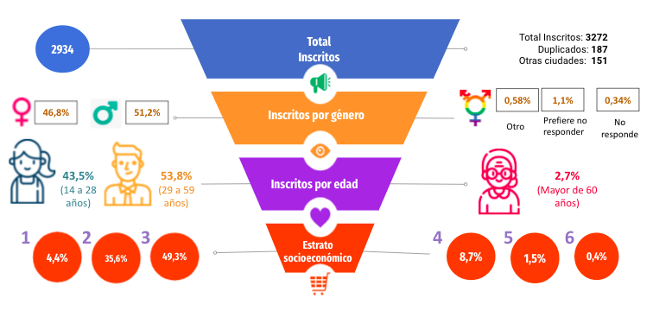
Posteriormente, se realizó el proceso de inscripción ante el SENA para el inicio del proceso de formación el cual comenzó en el mes de octubre de 2021. Se asignaron 773 cupos (146 a nivel de educación titulada y 626 a nivel de educación complementaria), y se desglosa de la siguiente manera:

Nombre del programa de formación | No. Cupos
Tecnólogo en Producción de Multimedia | 34
Tecnólogo en Coordinación de Escuelas de Música | 33
Técnico en Programación de Software | 32
Técnico en Elaboración de Audiovisuales | 33
Auxiliar en Procesos Serigráficos | 22
Curso de realización de proyectos audiovisuales | 80
Curso de producción de audio en procesos de grabación | 118
Curso de liderazgo en la actividad deportiva y la recreación | 111
Curso de emprendimiento digital | 103
Curso de elementos dramatúrgicos en la creación: puesta en escena de un proyecto creativo | 139
Curso de creación de un proyecto audiovisual transmedia | 68
TOTAL | 773

Retrasos y Soluciones

No se presentan retrasos para el cumplimiento de la meta, sin embargo, es importante mencionar que dentro de la meta se programaron recursos de destinación especifica de la Contribución Parafiscal de los Espectáculos Públicos de las Artes Escénicas- LEP, para el desarrollo del proyecto de propuestas artísticas para la formación, producción y circulación de las artes escénicas en la localidad de Ciudad Bolívar.

De acuerdo con lo anterior, se realizó la verificación del cumplimiento de los requisitos jurídicos y técnicos del proyecto conforme al procedimiento establecido para la asignación de los recursos de la contribución parafiscal; y se ordenó la suscripción de un convenio interadministrativo con el Instituto Distrital de las Artes -IDARTES.

Sin embargo, considerando que el proyecto se debía desarrollar bajo los lineamientos del Decreto 639 del 2021, lo que implicaba entre otras cosas, la realización de una convocatoria que debía ser adelantada por el IDARTES para la selección de los beneficiarios, y que para la fecha de radicación del proyecto ante el Ministerio de Cultura, las condiciones determinadas en esa disposición eran de imposible cumplimiento por la terminación de la temporalidad del decreto referido, el día 30 de septiembre de 2021, la SCRD solicitó al Ministerio de Cultura archivar el proyecto inscrito en el Portal Único de Espectáculos Públicos – PULEP. Esta situación generó una baja ejecución presupuestal en la meta, toda vez que el presupuesto que se dentinaria al proyecto mediante el convenio Interadministrativo con el IDARTES, ascendía la suma de $1.000.000.000.

En consecuencia, y teniendo en cuenta que los recursos para la ejecución del proyecto son de destinación específica, se determinó por parte de la SCRD, que las actividades se ejecutarán en la vigencia 2022 a través del proyecto de inversión No. 7650 “Fortalecimiento de los procesos de Fomento”. Por lo cual, en el mes de diciembre 2021 2021 se trabajó, de manera conjunta con IDARTES, en la estructura de la convocatoria.

- Seguimiento metas de proyecto

Cód. Meta | Meta Proyecto | Programación Vigencia | Ejecución Vigencia | % Avance
2 | Beneficiar 215 agentes del sector a través del fomento para el acceso a la oferta cultural | 46 | 46 | 100%

Avances de la vigencia

En el 2021 mediante la Resolución No. 505 de 2021, se apoyaron 46 jóvenes artistas mediante la Beca de Apoyo para la Profesionalización de Artistas y se avanzó en las siguientes acciones:

● Se realizaron 23 jornadas informativas virtuales en las universidades públicas y privadas con sede en Bogotá con la participación de 685 asistentes.
● Al cierre de la convocatoria, se postularon 107 ciudadanos. Los estudiantes postulados son principalmente de programas de pregrado de artes escénicas, música y artes plásticas de 21 universidades, el 48% públicas y el 52% privadas. El 73% son jóvenes y el 27% son adultos, el 88% de los aspirantes son de estratos 1, 2 y 3 que viven principalmente en las localidades de Suba, Kennedy y Engativá.
● De manera paralela, se postularon 49 ciudadanos al Banco de Jurados, se realizó la revisión de la documentación de acuerdo con los criterios establecidos en las condiciones generales de participación, se seleccionó la terna de jurados y se publicó la Resolución No. 450 del 25 de junio de 2021.
● Se finalizó la etapa de verificación de los documentos administrativos y técnicos, se realizaron las entrevistas por parte de la terna de jurados a los 80 aspirantes con propuestas habilitadas.
● Se realizó la jornada de deliberación de los jurados, se seleccionaron 46 ganadores y se publicó la Resolución 505 de 16 de julio de 2021 "Por la cual se acoge la recomendación de los jurados designados para seleccionar a los ganadores de la convocatoria: “Beca de Apoyo para la Profesionalización de Artistas” del Programa Distrital de Estímulos 2021".
● De acuerdo con la caracterización los ganadores son estudiantes principalmente de programas de pregrado en artes escénicas, artes plásticas y licenciatura de educación artística de 12 universidades, el 72% públicas y el 28% privadas. El 76% son jóvenes y el 24% son adultos, el 96% de los ganadores son de estratos 1, 2 y 3 que viven en su mayoría en las localidades de Bosa, Kennedy y Engativá.
● Se realizó la reunión de bienvenida a los 46 ganadores con la participación del Secretario de Cultura, Recreación y Deporte Nicolás Montero, la Directora de Arte, Cultura y Patrimonio y la Subdirectora de Gestión Cultural y Artística. En este encuentro se dieron las orientaciones administrativas para la aceptación del estímulo, primer desembolso e inicio del proceso de seguimiento a los proyectos y del proceso de formación en gestión cultural.
● Se concluyó la etapa de seguimiento con el fin de asegurar la correcta ejecución de las actividades para alcanzar los objetivos previstos en los proyectos que fueron seleccionados como ganadores. Se realizó una primera reunión con cada uno de los ganadores y se identificó el estado del proceso, actividades principales para el acompañamiento del equipo de formación artística y en total se realizaron 20 reuniones presenciales y 26 reuniones virtuales de seguimiento a los proyectos de gestión cultural que beneficiaron a 2.828 personas.
● También se realizó el proceso de formación en gestión cultural con el objetivo de potencializar las habilidades emprendedoras, explorar conceptos, metodologías y experiencias, para fortalecer los proyectos culturales ganadores. Se realizaron las siguientes sesiones:
1. Gestión cultural: Oportunidades y retos para el emprendimiento cultural
2. Marketing digital para creativos
3. Estrategias para hacer los proyectos viables y sostenibles
4. Estrategias de comunicación para proyectos artísticos y culturales
5. Aspectos básicos del derecho de autor y derechos conexos para artistas y gestores culturales.
● En el proceso de formación participó un promedio de 36 estudiantes para cada sesión, se ha realizado una encuesta de satisfacción que nos permite identificar que el 74% de los participantes consideran que el proceso de formación les ha brindado conceptos, herramientas y metodologías para mejorar su desempeño profesional.
● Realización del evento de reconocimiento Bogotá profesionaliza a sus artistas 2021 en el que participaron los 46 ganadores y sus familias, el evento virtual se transmitió por las plataformas Google Meet y YouTube (https://youtu.be/paHC6A8lck4). Así mismo se les hizo entrega de diploma. Memoria - Evento Bogotá profesionaliza a sus artistas (14 de diciembre 2021).

Cód. Meta | Meta Proyecto | Programación Vigencia | Ejecución Vigencia | % Avance
3 | Construcción de 1 Sistema de Información de arte, cultura y patrimonio. | 0,25 | 0,25 | 100%

Avances de la vigencia

En lo corrido del 2021 se avanzó en la presentación de la propuesta general de contenidos del Sistema de Información en Arte, Cultura y Patrimonio a las áreas de Tecnologías de la información y las Comunicaciones de la Secretaría, y a otras dependencias de la entidad. Asimismo, se avanzó con los ajustes, modificaciones y actualizaciones al instrumento de recolección de información construido en el trimestre anterior a través del cual se busca realizar la medición de las transformaciones de la formación artística, cultural y deportiva en niñas, niños y adolescentes de la ciudad, el cual hace parte de uno de los submódulos del Sistema de Información.

También se realizaron aproximaciones conceptuales de los enfoques pedagógicos y las capacidades transversales sobre las que se orienta la formación artística, cultural y deportiva en la ciudad de las siguientes capacidades transversales: 1. desarrollo de la corporeidad, 2. desarrollo de la sensibilidad, 3. desarrollo de la creatividad, 4. desarrollo de apreciación y experiencias, 5. diversidades y valoración de la diferencia. Este instrumento ha sido revisado y retroalimentado por profesionales de la SCRD de diferentes dependencias, así como de pares externos.

Adicionalmente, se está articulando con el equipo de Gestión del Conocimiento de la Oficina Asesora de Planeación y del Observatorio de Cultura Ciudadana la construcción del Sistema Único de información, con el fin de no duplicar esfuerzos, ni información, ni plataformas tecnológicas, y de esta forma contar con un Sistema Único que incluya todos los temas del sector.

También se avanzó en la construcción de la primera versión del Índice de Transformaciones de la Formación Artística, el cual contempla cinco (5) capacidades transversales: corporeidad, sensibilidad, creatividad, experiencias y apreciación y respeto y valoración de la diferencia, las cuales fueron conceptualizadas y definidas desde la perspectiva pedagógica de la formación artística, cultural y deportiva que se desarrolla en la ciudad. Con el fin de realizar la medición del Índice de Transformaciones de la Formación artística, cultural y deportiva, se diseñó y ajustó la versión preliminar del cuestionario online (usando la herramienta de google forms) para medir las transformaciones de la formación artística y cultural en niñas, niños y adolescentes. Este cuenta con ocho módulos a través de los cuales se indaga por las percepciones, prácticas y experiencias de la formación artística, cultural y deportiva para el desarrollo de las cinco capacidades transversales mencionadas. El cuestionario está compuesto por 48 preguntas, 24 categorías y 121 variables.

Se realizó la socialización de la versión preliminar del Cuestionario y de los indicadores en el espacio de coordinación de la Unidad Técnica de Apoyo (UTA) de la Comisión Intersectorial del SIDFAC, y se desarrolló una prueba piloto del instrumento de recolección de la información a 200 niños y niñas (Idartes (82), OFB (68), IDRD (31), Cajas de compensación - SED (10), IDPC (8). De 8 Instituciones Educativas Distritales. Que se encuentran cursando entre 4° a 9°, de ocho instituciones educativas distritales., entre los 8 y los 18 años, cuyos resultados generales fueron socializados en la UTA. El objetivo de la prueba fue probar aspectos generales del instrumento de recolección de información relacionados con: la comprensión de la estructura del cuestionario, tipos de preguntas y redacción de estas, así como la navegación y aspectos logísticos.

Algunas de las observaciones generales de la prueba piloto se presentan a continuación:

- Los niños y niñas consideran pertinente que se les pregunte sobre estos procesos.
- En general afirman comprender las preguntas y opciones de respuesta.
- Consideran largo el cuestionario, pero importantes todas las preguntas.
- Los niños de 4° tienen dificultades para responder la pregunta relacionada con su número de documento de identidad.
- Se sugiere incluir preguntas sobre el área artística y disciplinar en la que se encuentran participando.

Algunos resultados del piloto del Índice de Transformaciones de la Formación Artística:

En lo corrido del año 2021 se ha avanzado en la presentación de la propuesta preliminar de los módulos y submódulos sugeridos para el sistema de información con las dependencias de la SCRD y en la construcción de la propuesta de instrumento de recolección de información para el Índice de las transformaciones de la formación artística y cultural.
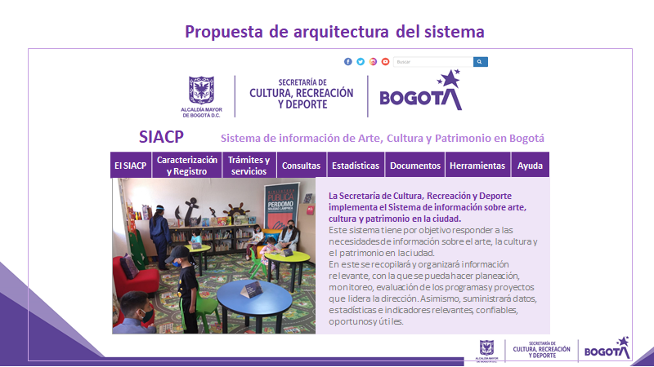

Se ha venido avanzando en la implementación del Sistema Distrital de Formación Artística y Cultural, en lo relacionado con los acuerdos pedagógicos y operativos para la implementación de la Jornada Completa 2.0. en educación y la implementación del Portafolio Distrital de Formación del Sector, Cultura, Recreación y Deporte.

Se avanzó en la identificación de la oferta de formación, la cual arrojó el siguiente balance preliminar:

SCRD - Dir. Lectura y Bibliotecas (11 talleres, 5 seminarios, 2 ciclos de formación y 1 curso, oferta virtual, presencial y semipresencial a nivel distrital)
IDRD (119 ciclos de formación, 25 disciplinas deportivas, presencial en 17 localidades)
IDARTES programa CREA (52 talleres, 8 áreas artísticas, oferta presencial, virtual y semipresencial en 11 localidades)
FUGA (1 curso virtual “aula creativa” emprendimiento)
OFB (16 CEFIS ciclos de formación en música sinfónica y coral, oferta virtual en 16 localidades)

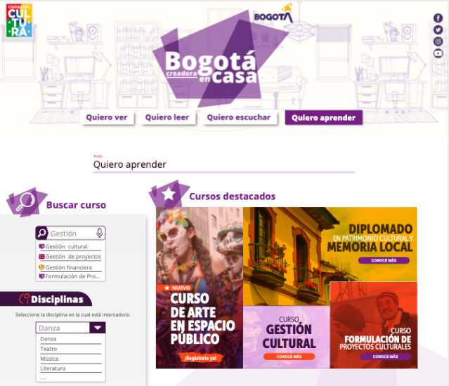
A partir de esta información se avanza en la verificación de la oferta, la armonización de los campos diligenciados e identificación de nuevos requerimientos de información que permitan ajustar o precisar la información para que sea clara para las y los ciudadanos. Adicionalmente, en una primera fase se publicaron los contenidos del portafolio en el Portal Bogotá (https://bogota.gov.co/que-hacer/formacion).

En una segunda fase paralela, se ha adelantado reunión con el equipo de Comunicaciones de la SCRD para definir la ruta a seguir, de manera que este portafolio se incorpore a Bogotá creadora en casa (que cambiará de nombre).

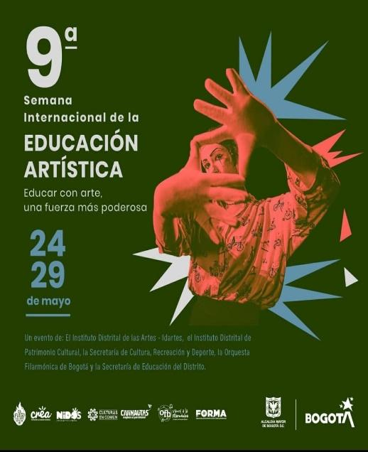
En el marco del Sistema Distrital de Formación Artística y Cultural se realizó la articulación sectorial para desarrollar la Semana de la Educación Artística con una programación virtual de IDARTES, OFB, IDPC y SCRD; se realizaron jornadas de capacitación virtual dirigidas a los artistas formadores en alianza con SED:
30 de abril 2021: tema Microsoft Teams con la participación de 600 personas aproximadamente.
22, 23, 24 y 28 de junio 2021: tema Comités Escolares de Convivencia y Protocolos de Atención Integral con la participación de 1.150

Se avanzó en la implementación del plan de acción a través de 9 reuniones de la Unidad Técnica de Apoyo y 2 reunión de la Comisión Intersectorial con el objetivo de hacer seguimiento a la implementación de la Jornada Completa 2.0. y en la implementación de pilotos de la tercera atención en los colegios e identificar las acciones para el cierre de brecha de las experiencias artísticas dirigidas a la primera infancia.

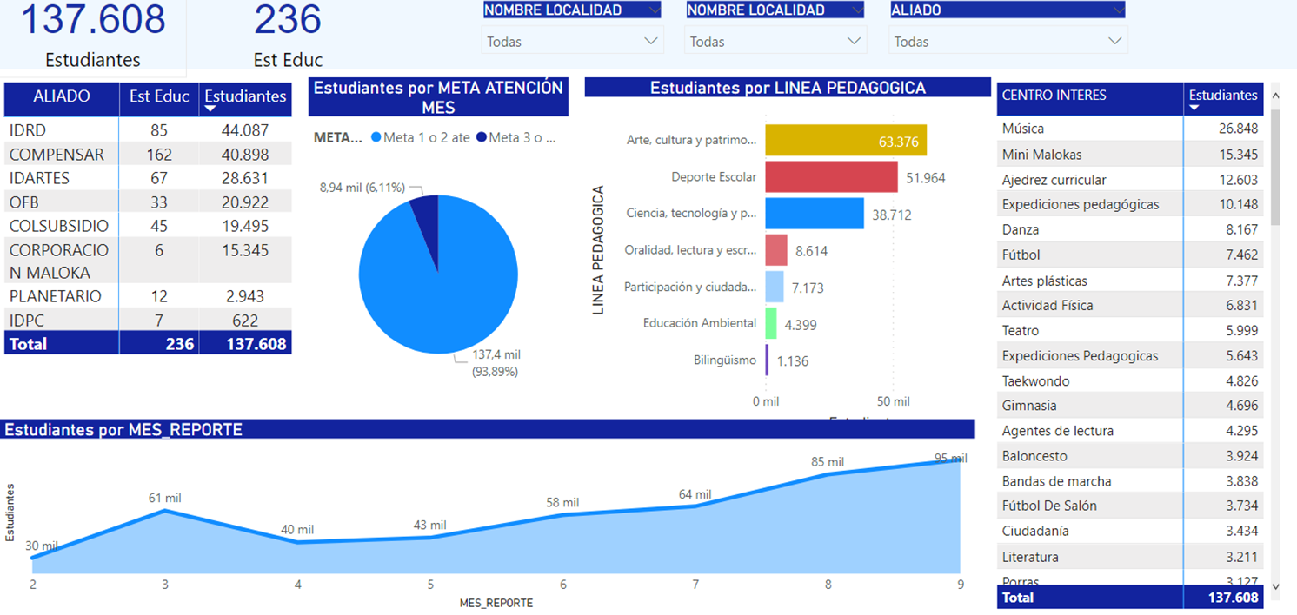

Retrasos y soluciones

No se presentaron retrasos para el cumplimiento de la meta.

Cód. Meta | Meta Proyecto | Programación Vigencia | Ejecución Vigencia | % Avance
4 | Implementar una estrategia para el fortalecimiento de los Constructores Locales y agentes del sector del programa Es Cultura Local. | 1 | 0,85 | 85%

Avances de la vigencia

En lo corrido del 2021 se ha avanzado en el 0,85 de la programación de la vigencia. El proceso en el marco del Programa Es Cultura y Deporte local inició en el mes de julio 2021 con una reunión de bienvenida a los 156 constructores locales y representantes de las comunidades étnicas con la participación del Secretario de cultura, recreación y deporte Nicolás Montero, el asesor de despacho de la Secretaría Distrital de Gobierno, la Subsecretaria de Gobernanza, la Directora de Arte, Cultura y Patrimonio y la Subdirectora de Gestión Cultural y Artística. En este primer encuentro se presentó la ruta de fortalecimiento y acompañamiento del componente A, se dieron las orientaciones administrativas, del proceso de formación en gestión cultural y del proceso de acompañamiento a las iniciativas ciudadanas.

A continuación, se presentan los resultados generales de la caracterización e identificación de necesidades formativas de los 156 Constructores Locales y representantes de comunidades étnicas:

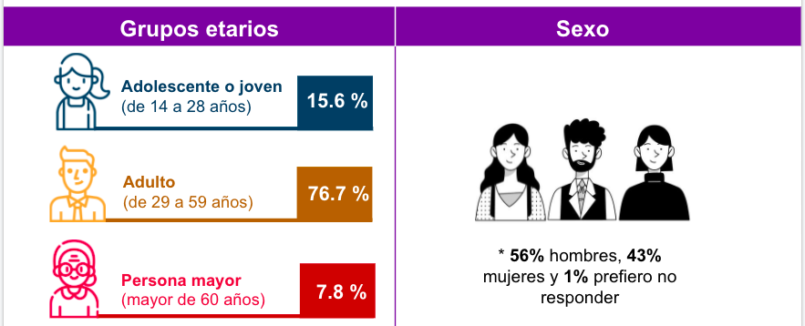

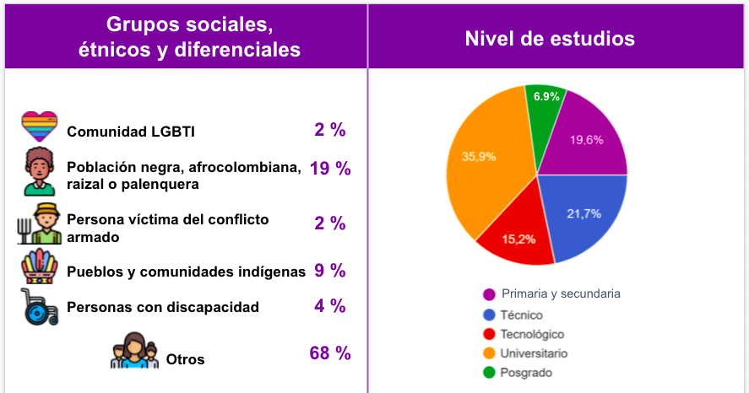

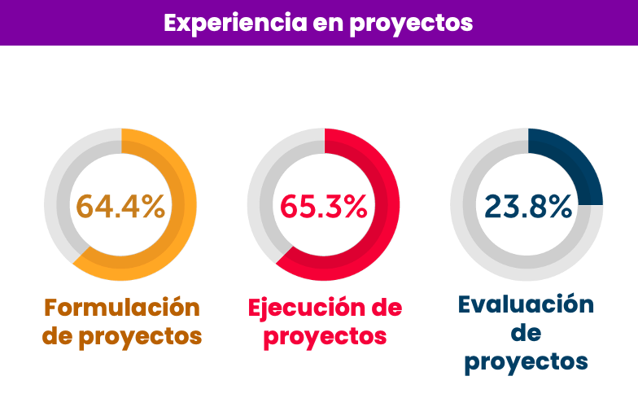

Desde el equipo de la SGCA se inició con el proceso de formación en Formulación de Proyectos Culturales con el propósito de conocer y apropiar herramientas para la formulación de proyectos en el ámbito de la cultura y la planificación cultural orientada a logros específicos, así como apoyar la construcción del proyecto cultural en el marco de la estrategia de Presupuestos Participativos. El proceso consistió en:

● Trabajo autónomo (30 horas): navegación en la Plataforma Virtual de Formación en Arte, Cultura y Patrimonio en el curso Formulación de Proyectos Culturales (https://formacion.scrd.gov.co)
● Sesiones sincrónicas (10 horas): 27 de julio hasta el 19 de agosto de 2021 en la plataforma Google Meets.
● Semana de acompañamiento para la cualificación de proyectos culturales: 23 al 27 de agosto de 2021 en sesión personalizada de 30 minutos.
● Entrega final del Proyecto Cultural: 31 de agosto de 2021.
● Ceremonia de certificación componente A ECL 2021: 16 de septiembre de 2021 disponible en el canal de Youtube https://youtu.be/mdW-u9g2CK4.

La SCRD otorgó un certificado del proceso de formación a las personas que cumplieron con el trabajo autónomo (30 horas) y con las sesiones sincrónicas (10 horas), teniendo como resultado 60 constructores locales certificados. Así mismo, se otorgó constancia a 62 constructores locales por haber participado en las sesiones sincrónicas (10 horas).

Adicionalmente, durante el mes de septiembre se dio inicio al proceso de evaluación por parte de expertos externos de los proyectos culturales entregados por los gestores locales participantes en este proceso de formación. A partir de esta evaluación por parte de expertos externos de las propuestas priorizadas de presupuestos participativos, se emitieron las Resoluciones No. 811 y la 852 de noviembre 2021, en las cuales se seleccionaron las propuestas y/o proyectos de “Presupuestos Participativos” en el marco de “Es Cultura Local 2021". A partir de la resolución se realiza la primera reunión informativa general de aspectos técnicos, administrativos y pedagógicos, así como reuniones con cada uno de los constructores locales con el objetivo de identificar el estado de los proyectos culturales y dar orientaciones a nivel técnicos, administrativos y pedagógico.

Paralelamente, en octubre 2021 se lanzaron dos convocatorias en el Programa Distrital de Estímulos “Beca para formación artística Es Cultura Local - San Cristóbal” y “Beca para formación artística Es Cultura Local - Chapinero” con el propósito de otorgar cuatro (4) estímulos para la ejecución de procesos de formación artística para fomentar habilidades artísticas como forma de aprovechamiento del tiempo libre y de creación de escenarios de cultura ciudadana, cambio social y construcción de paz.

Retrasos y Soluciones

Con relación a la meta 4 se diseñó la estrategia para el fortalecimiento de los constructores locales y agentes del sector cultura para los componentes A y B del programa Es Cultura Local. Teniendo en cuenta que el Componente B del programa incluye la realización de convocatorias por parte del IDARTES y la FUGA, y que muchas de estas cerraban hasta el mes de diciembre, el proceso de formación para los ciudadanos ganadores de las mismas se adelantará en el año 2022 entre los meses de enero a abril, con lo cual quedaría completa la ejecución de la meta.

En el marco de la ejecución del programa Es Cultura Local, se recibieron 52 proyectos asociados a la meta de Capacitar personas en los campos artísticos, interculturales, culturales y/o patrimoniales, de los cuales se realizó durante el mes de octubre la evaluación de viabilidad técnica por parte de los expertos evaluadores, a través del cual se logró dar paso a la ejecución directa de 46 proyectos asociado a 9 Fondos de Desarrollo Local.

De acuerdo con la Guía Operativa de Es Cultura Local, cinco proyectos que no tenían constructor local, pasaron a ser parte de las convocatorias para seleccionar ejecutor, las cuales, siguiendo los lineamientos del Programa Distrital de Estímulos, requirieron incluir la consolidación de ternas de jurados, lo cual se llevó a cabo una vez se cerraron las convocatorias el 12 de diciembre de 2021. Actualmente se encuentran viabilizadas un total de 51 iniciativas comprendidas en 50 proyectos, los cuales tienen tiempos de ejecución hasta el próximo 15 de mayo debido a la ampliación al 30 de junio de los convenios suscritos entre la SCRD, FUGA, IDARTES y Los fondos de desarrollo local, por esta razón el seguimiento y acompañamiento técnico a la implementación iniciativas se realizará durante el primer semestre de 2022.

Finalmente en relación con el componente B, se estructuró un proceso de formación para que las 922 personas seleccionadas de las convocatorias de IDARTES y de la FUGA, quienes esperaban cerrar y completar el grupo el 15 de diciembre, y para lo cual, se estructuró un proceso de intercambio de experiencias como metodología de formación con el propósito de instalar habilidades y capacidades en lo agentes del ecosistema cultural, que se realizaría en el primer semestre de 2022 de acuerdo con el plazo de los convenios con los Fondos de Desarrollo Local.

PROYECTO DE INVERSIÓN No. 7648 - FORTALECIMIENTO ESTRATÉGICO DE LA GESTIÓN CULTURAL TERRITORIAL, POBLACIONAL Y DE LA PARTICIPACIÓN INCIDENTE EN BOGOTÁ

- Objetivo General

Desarrollar una estrategia con enfoque diferencial, poblacional y territorial que fortalezca los procesos de gestión cultural distrital y local, y propicie la participación incidente de la ciudadanía.

- Cumplimiento de la meta de producto

Meta de Producto del Plan de Desarrollo | Vigencia | Programado | Ejecutado
(K) 147 - Desarrollar una (1) estrategia intercultural para fortalecer los diálogos con la ciudadanía en sus múltiples diversidades poblacionales y territoriales | 2020 | 1 | 1
 | 2021 | 1 | 1
 | 2022 | 1 | -
 | 2023 | 1 | -
 | 2024 | 1 | -
Tipologías: (S) Suma (K) Constante (C) Creciente (D) Decreciente

Metas Proyecto de Inversión Asociadas | 2020 |  | 2021 |  | 2022 |  | 2023 |  | 2024
 | P | E | P | E | P | E | P | E | P | E
(K) 3 - Concertar e implementar 23 procesos para el fortalecimiento, reconocimiento, valoración y la pervivencia cultural de los grupos étnicos, etarios y sectores sociales | 23 | 23 | 23 | 23 | 23 | - | 23 | - | 23 | -
Tipologías: (S) Suma (K) Constante (C) Creciente (D) Decreciente

Avances obtenidos en el proceso de cumplimiento de la meta de producto

Se avanzó en la concertación e implementar de procesos para el fortalecimiento, reconocimiento y valoración de los derechos culturales de los grupos étnicos, etarios y sectores sociales.

Se han adelantado diferentes procesos con cada una de las poblaciones de la ciudad, brindando espacios de diálogo en los Consejos Distritales Poblacionales del Sistema de Arte, cultura y Patrimonio, así como en los espacios distritales y consultivos con cada una de las poblacionales, de la misma manera apoyamos y fortalecemos a los agentes y organizaciones culturales en el marco del Portafolio Distrital de estímulos, avanzamos en la concertación e implementaciones de productos del sector cultura en los planes de acción de las políticas públicas distritales poblacionales, además el cumplimiento de la normatividad distrital y nacional permitiendo el reconocimiento y visibilizarían de las diversidades poblacionales y culturales, enfocadas en una mirada intercultural, intergeneracional e interseccional.

Retrasos y Soluciones

No se presentan retrasos frente al cumplimiento de la meta.

Meta de Producto del Plan de Desarrollo | Vigencia | Programado | Ejecutado
(K) 148 - Desarrollar una (1) estrategia para promover y fortalecer la gestión cultural territorial y los espacios de participación ciudadana del sector cultura, y su incidencia en los presupuestos participativos | 2020 | 1 | 0.97
 | 2021 | 1 | 1
 | 2022 | 1 | -
 | 2023 | 1 | -
 | 2024 | 1 | -
Tipologías: (S) Suma (K) Constante (C) Creciente (D) Decreciente

Metas Proyecto de Inversión Asociadas | 2020 |  | 2021 |  | 2022 |  | 2023 |  | 2024
 | P | E | P | E | P | E | P | E | P | E
(K) 1 - Desarrollar 20 estrategias de reconocimiento y dinamización del componente cultural en los territorios de Bogotá | 20 | 20 | 20 | 20 | 20 | - | 20 | - | 20 | -
(K) 2 - Desarrollar 26 estrategias para el fortalecimiento y cualificación del Sistema Distrital de Arte, Cultura y Patrimonio, los procesos de participación y la gestión territorial. | 26 | 24.4 | 26 | 26 | 26 | - | 26 | - | 26 | -
Tipologías: (S) Suma (K) Constante (C) Creciente (D) Decreciente

Avances obtenidos en el proceso de cumplimiento de la meta de producto

Fueron elaborados 5 documentos memoria del resultado de las Asambleas Inter locales de cultura, en los que se consolidó la información resultante en cada uno de los encuentros y que refleja lo que piensan y piden los ciudadanos, qué proponen y lo que está haciendo el sector como forma de respuesta a la ciudadanía.

Dentro de las Mesas Sectoriales Locales se realizó mensualmente el seguimiento a la ejecución de la Estrategia Es Cultura Local 2021 generando la articulación entre los Fondos de Desarrollo Local, las entidades del sector que ejecutan (Idartes - Fuga) y la SCRD y los representantes de los CLACP.

En las 20 localidades los gestores territoriales realizaron el acompañamiento, asesoría y asistencia técnica en los laboratorios cívicos programados por cada Alcaldía Local y como estrategia de fortalecimiento la SCRD desde la DALP se adelantó 1 incubadora de proyectos dirigida a los Consejos Locales de Arte, Cultura y Patrimonio para que inscribieran propuestas colectivas a presupuestos participativos, el resultado de la incubadora fue 59 proyectos avalados y 22 fueron priorizados. Esto significa que 22 de los proyectos construidos a través del acompañamiento adelantado en convenio con la Universidad Nacional serán ejecutados por los FDL.

A este indicador de producto contribuyen de manera especial los proyectos de Tanque de Pensamiento y Encuentro Nacional de Responsables de Sistemas Locales de Cultura, puesto que están orientados a fortalecer y cualificar tanto el Sistema Distrital de Cultura como los procesos generales de participación ciudadana en el sector de arte, cultura y patrimonio.

- El Proyecto Estratégico Tanque de Pensamiento - hoy llamado Comité Asesor para la Participación Ciudadana en Cultura - se ha reunido 4 veces durante el segundo semestre del año. Los diálogos con el grupo de expertos han producido análisis y reflexiones sobre el Sistema, la participación en tiempos de crisis, la reformulación de la Política Publica de Participación Ciudadana Incidente, y las modificaciones al decreto 480 de 2018.
Las conclusiones y recomendaciones del Comité Asesor han impactado decisiones sobre el proceso electoral, la reformulación del decreto 480, y como se deben convocar elecciones (regla mayoritaria - cuotas por sectores)

El Proyecto Estratégico Encuentro Nacional de Responsables de Sistemas Locales de Cultura se llevó a cabo el 28 de octubre, de manera virtual y reunió funcionarios de Secretarias e Institutos Municipales de Cultura de Medellín, Cali, Bucaramanga, Cartagena, Barranquilla y Bogotá, para debatir los desafíos y oportunidades de la administración de sistemas locales de cultura.
En el encuentro de debatieron los siguientes temas:

- Desafíos de la ciudades-región, formas de relacionamiento con las áreas metropolitanas. A cargo de: Silvia Arroyave y Juan Pablo Ricaurte Londoño, Secretaría de Cultura Ciudadana de Medellín

- La Cultura y el Arte en las Movilizaciones en Cali 2021. A cargo de: Diana Marcela Ledesma, Secretaría de Cultura de Cali
- Debilidades y Fortalezas de los Sistemas: Por qué funcionan bien los Sistemas, principales fortalezas y debilidades del Sistema, relaciones entre la institucionalidad y los Sistemas. A cargo de: Iván Movilla y Alirio Prada, Secretaría de Cultura de Barranquilla

- Representatividad, toma de decisiones, rendición de cuentas: los Consejeros del sistema como miembros de la Junta Directiva. A cargo de: Rafael Rosales, Instituto de Patrimonio y Cultura de Cartagena de Indias.

- Participación en tiempos de crisis: conversar, analizar, escuchar y transformar. Movilización ciudadana y formación. A cargo de: Alejandro Franco, Secretaría de Cultura, Recreación y Deporte de Bogotá

- Fortalecimiento de la participación de los consejeros en Presupuestos Participativos, Comité Asesor para la Participación Ciudadana en Cultura; Asambleas Interlocales durante el Paro Nacional. A cargo de: Alejandro Franco Plata, Secretaria de Cultura, Recreación y Deporte de Bogotá

Como resultado de este Encuentro se acordó fortalecer la Red de responsables de sistemas locales de cultura, generar espacios de trabajo conjunto durante 2022, y crear un repositorio de información.

Estos documentos y acuerdos de trabajo contribuirán a cualificar las estrategias para el fortalecimiento del Sistema Distrital de Arte, Cultura y Patrimonio, y otros procesos de participación ciudadana. Impactarán igualmente la definición de líneas de acción y gestión del Modelo de Gestión Cultural Territorial

Retrasos y Soluciones

No se presentan retrasos frente al cumplimiento de la meta

- Seguimiento meta de proyecto

Cód. Meta | Meta Proyecto | Programación Vigencia | Ejecución Vigencia | % Avance
1 | Desarrollar 20 estrategias de reconocimiento y dinamización del componente cultural en los territorios de Bogotá | 20 | 20 | 100%

Avances de la vigencia
Durante la vigencia el equipo de gestión territorial en cumplimiento de su objetivo de acompañamiento técnico a los Fondos de Desarrollo Local y el fomento a la participación ciudadana desarrolló una estrategia local para la socialización de los criterios de elegibilidad y viabilidad y la asesoría a los ciudadanos para la presentación de propuestas en el marco de los presupuestos participativos orientados por las circulares distritales 001 y 006 de 2021. Con la apuesta de motivar al sector en la presentación de propuestas colectivas que respondan a las necesidades de las localidades en relación al fortalecimiento de las prácticas culturales, los agentes del sector presentaron 436 propuestas. En este sentido, el equipo de gestión territorial desarrolló y acompañó más de 100 laboratorios cívicos en toda la ciudad con un impacto aproximado de 3000 mil ciudadanos y organizaciones que obtuvieron información y claridad sobre el proceso y con esto se logró disminuir la brecha de acceso a la información.
En el mismo sentido del fomento a la participación, la gestión territorial desarrolló el ejercicio de Incubadora de proyectos, que tuvo como objetivo acompañar a los Consejos Locales de Arte, Cultura y Patrimonio en la consolidación de propuestas para presentar en el marco del proceso de presupuestos participativos, garantizando que los consejos cuenten con las herramientas para que sus propuestas sean técnicamente viables y pertinentes para los territorios. De este ejercicio se lograron 29 propuestas colectivas y la participación de 18 consejos locales a través de 45 consejeros delegados.

Con respecto a la estrategia Es Cultura Local, este equipo, apoyó las jornadas de socialización y asesoría personalizada para que las organizaciones tuvieran conocimiento de la estrategia, los estímulos y las formas de participación.

El equipo de gestión territorial lideró la realización de las Asambleas Interlocales de Cultura, como espacios de diálogo y encuentro con los ciudadanos para reconocer las voces territoriales de los agentes culturales realizando un total de 5 encuentros que permitieron el encuentro de la base cultural con los Consejos locales de Arte, Cultura y Patrimonio para reflexionar sobre la necesidad del trabajo en red.

Fueron realizadas las mesas sectoriales locales como instancia para articular la oferta de las entidades adscritas con los procesos y necesidades territoriales. En el marco de estas mesas se inició el seguimiento y acompañamiento a la ejecución de la estrategia Es Cultura local tal como quedó consignado en el convenio. También se hizo gestión de las agendas locales para realizar las mesas técnicas para inicio y seguimiento de la ejecución de la estrategia.
Frente al fortalecimiento a las organizaciones, se realizaron capacitaciones y el acompañamiento técnico a los Consejos Locales de Arte, Cultura y Patrimonio y a las organizaciones y agentes culturales locales en el marco de la fase 2 de presupuestos participativos, a través del acompañamiento y asesoría en los Laboratorios Cívicos 2021. Adicionalmente desde la DALP fueron realizadas tres jornadas de Incubadora de proyectos a los 20 Consejos Locales.
El equipo realizó 7 recorridos en el marco de la Estrategia Bogotá es Rural a las localidades de Ciudad Bolívar, Suba, Usaquén, Santa Fe, Sumapaz, Usme y Chapinero, que tuvieron como objetivo reconocer las particularidades de la ruralidad bogotana con miras a la presentación de una propuesta que incremente la presencia efectiva del sector en estos territorios

Retrasos y soluciones

No se presentaron retrasos frente al cumplimiento de la meta

Cód. Meta | Meta Proyecto | Programación Vigencia | Ejecución Vigencia | % Avance
2 | Desarrollar 26 estrategias para el fortalecimiento y cualificación del Sistema Distrital de Arte, Cultura y Patrimonio, los procesos de participación y la gestión territorial. | 26 | 26 | 100%

Avances de la vigencia
Durante 2021 se mantuvieron activos los 39 espacios del Sistema Distrital de Arte, Cultura y Patrimonio y con ello el seguimiento continuo del funcionamiento de este y se mantuvo su actuación sin complicaciones gracias a que se expidieron las resoluciones de elecciones atípicas que fueron requeridas para mantener la participación constante de los consejeros.
Se logró contar con la Resolución 815 del 3 de noviembre de 2021 mediante la cual se realiza el reconocimiento de consejeros DRAFE en lo pertinente a reemplazos, cambios y nombramientos de nuevos consejeros.
Como parte del plan de acción del DRAFE Distrital se asistió a las reuniones del DRAFE por el sector de población con discapacidad y Juntas de Acción Comunal.

Durante el mes de noviembre se solicitó información sobre consejeros DRAFE para notificación de la Resolución 815 de nombramiento de consejeros.
Se continuó con la gestión para que el IDRD incluya como parte de sus acciones a futuro el tema de elecciones del sistema DRAFE en 2022.

La existencia y fortalecimiento de Casas de Cultura en todas las localidades de Bogotá es una necesidad sentida y enunciada desde hace cerca de 30 años por todas las organizaciones sociales de base y para dar respuesta a ello desde la DALP se adelantaron las gestiones pertinentes para que a corte de este informe se haya obtenido:

- Texto final del Decreto Reglamentario de Casas de Cultura, en proceso de firma de la Alcaldesa Mayor
- Proyecto de Cooperación con la Ciudad de Guadalajara, México para el fortalecimiento de Casas de cultura, aprobado, listo para iniciar acciones en 2022
Las discusiones que se tuvieron en el Encuentro de Responsables de Sistemas Locales de Cultura, impactarán a la población general, pues están orientadas a cualificar las relaciones entre las secretarias e Institutos municipales y distritales de Cultura, con la ciudadanía que integra los sistemas locales de cultura.

Los temas que se desarrollaron en el Encuentro, críticos para el fortalecimiento de los Sistemas, involucran e impactan la diversidad de la ciudadanía que participa en dichos sistemas. Hay preguntas y enfoques que de manera específica indagan sobre diversos sectores poblacionales (paridad de género, enfoques diferenciales, enfoques intergeneracionales, entre otros).

Hay dos documentos conceptuales (uno para cada proyecto estratégico: encuentro de responsables del sistema y tanque de pensamiento) que recogen la experiencia, el conocimiento, los debates y las áreas claves de trabajo para el desarrollo de cada proyecto. Ambos documentos han sido discutidos con el equipo de la DALP (las áreas correspondientes), y en la medida en que han tocado otras direcciones y entidades adscritas, han sido presentados ante ellas y recogidas las sugerencias, comentarios y críticas

El Comité Asesor para la Participación Ciudadana cuenta con un repositorio documental en donde se encuentran: lecturas sugeridas para cada sesión, ponencias de cada sesión, memorias y actas de cada sesión, y entrevistas, de las 4 sesiones que se han llevado a cabo en el segundo semestre.

Producto del Encuentro de Responsables de Sistemas Locales de Cultura hay un documento de memoria y análisis de las discusiones sobre los sistemas locales de participación ciudadana.

Retrasos y soluciones

Se presentaron algunas dificultades para coordinar reuniones con autoridades de grupos étnicos, pero esto fue solucionado y ya se llegó a acuerdos finales sobre el texto del Decreto reglamentario de Casas de Cultura.

Cód. Meta | Meta Proyecto | Programación Vigencia | Ejecución Vigencia | % Avance
3 | Concertar e implementar 23 procesos para el fortalecimiento, reconocimiento, valoración y la pervivencia cultural de los grupos étnicos, etarios y sectores sociales | 23 | 23 | 100%

Avances de la vigencia

Se avanzó con los 23 procesos de concertación e implementación para el fortalecimiento, reconocimiento, valoración y la pervivencia cultural de los grupos étnicos, etarios y sectores sociales. Los 23 procesos corresponden al trabajo articulado con las políticas públicas poblacionales, otras poblaciones, compromisos normativos y acciones afirmativas que se enuncian a continuación:

GRUPOS ETARIOS
Política Pública de Infancia y Adolescencia
Se dio inicio a la participación dentro de la “Mesa Distrital de Identidades de Género y Orientaciones Sexuales” que hace parte del Comité Operativo Distrital de Infancia y Adolescencia - CODIA. Así mismo, participó en el Seminario Internacional de Participación Infantil. A partir del mes de junio se iniciará también la participación en la “Mesa Distrital de Identidades de Género y Orientaciones Diversas” que hace parte del Comité Operativo Distrital de Infancia y Adolescencia - CODIA.
Se llevaron a cabo varias acciones dentro de la articulación con las instancias de trabajo del Comité Operativo Distrital de Infancia y Adolescencia - CODIA y la Mesa de la Ruta Integral de Atenciones para la Infancia y la Adolescencia - RIAIA, así como sus nodos y mesas derivadas. Especialmente, se realizó la articulación intrasectorial para la incorporación de acciones en el marco del Acuerdo 792 “Juntos por las Niñas”, la participación en las actividades de evaluación de la Política Pública de Infancia y Adolescencia y la coordinación de la cualificación de enlaces locales del sector pen la Ruta Integral de Atenciones. Así mismo, participó en el Seminario Internacional de Participación Infantil con una ponencia sobre la participación infantil incidente en cultura. En articulación con los gestores territoriales, se ha viabilizado la participación en espacios de los Consejos Locales de Niños, Niñas y Adolescentes - CLONNA y en Consejos Locales de Política Social para presentar avances y ofertas de servicios en las comunidades. Adicionalmente, se formuló la Beca de Iniciativas de Participación Infantil que se lanzará el próximo año en el marco del Programa Distrital de Estímulos
Política Pública de Juventud
Participación en distintos espacios de concertación como la Mesa de Trabajo de Juventud, atención a jóvenes de la primera línea, asistencia presencial a diferentes espacios de participación de las localidades apoyando al equipo territorial, se realizaron dos actividades en el marco de la semana de la juventud.
Se adelantó la convocatoria de la beca ciudadanías juveniles donde fueron otorgados 8 estímulos.En estos proyectos se impactó a 771 jóvenes de manera directa con la ejecución de las becas;
Por otro lado, se trabajó de la mano con los jurados de la Beca Juvenil Para la Prevención de la Paternidad y la Maternidad Temprana en la selección de las propuestas ganadoras.
Se apoyó la difusión de las becas juveniles del IDPAC y de Es Cultura Local.
Política Pública de Adultez
Se participó activamente en los espacios destinados para la construcción de las acciones y la política pública de este Sector de la población, así como la selección de los participantes en el Diplomado de interculturalidad que fue ofrecido en convenio con la Universidad Nacional de Colombia durante el último trimestre de la vigencia 2021.
Política Pública de Envejecimiento y Vejez
Se llevaron a cabo varias acciones dentro de la articulación con las instancias de trabajo del Comité Operativo de Envejecimiento y Vejez - COEV, especialmente en relación con la articulación intersectorial para la celebración del Mes Mayor.
Adicionalmente, se acompañó la selección de ganadores y el inicio de la ejecución de la beca “Iniciativas de Intercambio y Diálogo Intergeneracional con Personas Mayores” con tres estímulos por $14.000.000 cada uno. Las propuestas ganadoras beneficiaron a más de 540 personas. En esta misma línea, se formuló la Beca de Iniciativas Culturales de las Personas Mayores que se lanzará el próximo año en el marco del Programa Distrital de Estímulos.
Política Pública de Familias
Se generó la participación en el Comité Operativo Distrital de Familias. Se realizó el análisis de casos de familias con derechos vulnerados, para que las entidades del CODFA pudiesen conocer los proyectos de la SDCRD y las rutas de acceso. Se realizó la participación en la sesión Pre-CONPES de la Política Pública de Familias. El plan de acción de la PPPF fue presentado en sesión Pre CONPES el 06 de diciembre, relacionados con la formulación de los productos que quedaron formulados en el plan de acción 2021-2025. Frente a la Resolución 1376 de 2011 se realizó respectivo análisis y la SDCRD no consideró necesario adelantar ajustes.
SECTORES SOCIALES
Durante el año 2021 se realizaron 7 sesiones; de las cuales 4 fueron extraordinarios y 3 extraordinarias. En el último trimestre del 2021 se realizó la Tercera Sesión Ordinaria del Consejo el 12 de noviembre, en esta sesión se presentaron los resultados de la Mesa Coyuntural de hacedores de oficios artesanales y el Consejo en pleno aprobó el inicio de las elecciones atípicas para garantizar la participación en la curul de un representante de comunidades rurales y campesinas. La séptima y última sesión del Consejo se dio el 15 de diciembre y permitió realizar la elección atípica del representante mencionado.
El 1 de diciembre en el Consejo Consultivo de Desarrollo Rural Alejandro Franco - Director de Asuntos Locales y Participación realizó solicitud de delegación de un representante de las ULDER que hace parte del mencionado Consejo para que pueda participar en el Consejo de Cultura de Sectores Sociales en 2021.
Política Pública de Mujeres y Equidad de Género
Cumplimiento de las acciones contempladas en el Plan de Igualdad de Oportunidades y Plan Sectorial de Transversalización de Género, a saber:
● Realización de la segunda jornada de sensibilización sobre acoso laboral y acoso laboral sexual, dirigida a servidores/as y contratistas de la Secretaría de Cultura, Recreación y Deporte - SCRD.
● Presupuesto de la SCRD con la marcación del trazador presupuestal de igualdad y equidad de género.
● Realización de la segunda sesión de sensibilización sobre la transversalización del enfoque de género, dirigida a servidores/as y contratistas de la SCRD.
● Se adelantó la segunda socialización de la Política Pública de Mujeres y Equidad de Género, para servidores/as y contratistas de la SCRD.
Cumplimiento del producto de la Política Pública de Mujeres y Equidad de Género relativo a “Estímulos otorgados a las mujeres en sus diferencias y diversidad, que busquen una transformación cultural, promoción de sus derechos y reducción de brechas que las excluye, limita y discrimina”. Se otorgaron tres estímulos por valor de 14 millones de pesos cada uno, a las siguientes agrupaciones ganadoras de la Beca de Diálogos y Encuentros de Mujeres Rurales y Campesinas: Corporación Cultural Bacatá, Agrupación de Mujeres Campesinas Red El Destino y Fundación Cultural Maktaba.
Las propuestas finalizaron su implementación, el 30 de noviembre de 2021, entregaron sus informes finales y los productos respectivos. La Corporación Cultural Bacatá con su propuesta “Mujeres Tejedoras de Memoria, “Vida y Dignidad en la zona rural de Ciudad Bolívar”, formaron a las mujeres rurales en fotografía, tejidos y cocina ancestral, y realizaron una feria de emprendimiento y conversatorios sobre los derechos humanos. Beneficiaron a 31 mujeres y 15 hombres.
La Agrupación Campesina Red El Destino mediante su propuesta “Ruta Muralista Patrimonial: Rastros Campesinos en Manos de Mujeres”, enseñaron la técnica de muralismo a las mujeres de Usme Rural y elaboraron tres murales sobre sus vidas, saberes y experiencias, en la localidad. Se beneficiaron 45 mujeres y un hombre.
La Fundación Cultura Maktaba a través de su propuesta “Escribir para la Vida”, promocionó la escritura de las mujeres rurales del Verjón Alto y Bajo y publicaron un libro con sus escritos titulado "Escribir para la Vida". Beneficiaron a 31 mujeres y 16 hombres.
Política Pública de Víctimas del Conflicto Armado
Cumplimiento de la Meta del Plan de Acción Distrital de Víctimas referente a otorgar tres estímulos anuales a agentes culturales, artísticos, patrimoniales víctimas del conflicto armado, para fortalecer la reconstrucción de su tejido social, así como promover la participación de las comunidades a favor de la construcción de la paz desde los territorios. Se otorgaron tres estímulos por valor de 17 millones de pesos cada uno, a las siguientes agrupaciones ganadoras: Pintura Fresca Crew, Pazeo Colombia y Mujeres haciendo Memoria - Costurero de Suba.
La Agrupación Pazeo Colombia a través de su propuesta “Pazeo Colombia”, posibilitó el encuentro entre víctimas y personas de la sociedad civil para compartir, dialogar y construir memoria en la localidad de Sumapaz. Se beneficiaron 17 mujeres y 15 hombres.
La Agrupación Mujeres haciendo Memoria - Costurero de Suba mediante su propuesta “Cartografiando la vida en la localidad de Suba. Memoria textil de las víctimas del conflicto”, permitió a las mujeres víctimas construir memoria, reflejar sus sentires y sanar sus corazones a través de la elaboración de sus hermosas telas. Se beneficiaron 58 mujeres y dos hombres.
La Agrupación Pintura Fresca Crew no presentó el informe final.
Adicionalmente, se adelantaron acciones dirigidas a los sujetos de reparación integral, en el marco de la meta del Plan de Acción Distrital de Víctimas relativa a “Implementar y fortalecer el 100% de las acciones relacionadas con el componente cultural de los planes integrales de reparación colectiva PIRC, así como con las organizaciones de los sujetos de reparación colectiva y espacios de concertación priorizados”.
Se apoyó la circulación de la obra de teatro Remembranzas del grupo La Comadre de la Organización Afrodes, en el auditorio Virginia Gutiérrez de la Facultad de Ciencias Humanas de la Universidad Nacional de Colombia, el 4 de diciembre, a las 4:00 de la tarde. Se está realizando un video de conmemoración de los 40 años de la organización ASFADDES y se está construyendo la página web de la organización del Auto 092 https://auto092.org/
Política Pública para la garantía plena de los derechos de las personas lesbianas, gay, bisexuales, transgeneristas e intersexuales - LGBTI - y sobre identidades de género y orientaciones sexuales en el Distrito Capital
Durante la vigencia se realizaron socializaciones, talleres grupales, talleres personalizados, presentaciones, acompañamiento en la deliberación para la selección de las propuestas ganadoras, nombramiento de propuestas ganadoras, seguimiento a las y los ganadores y apoyo en el proceso administrativo que requiere la Beca para el fortalecimiento de iniciativas artísticas y culturales de las personas de los sectores sociales LGBTI. De acuerdo a lo previsto, se seleccionaron dos propuestas a quienes se les otorgaron $11.000.000 a cada una.
Se acompañaron las sesiones de la Mesa Intersectorial de Diversidad Sexual, el Consejo Consultivo LGBTI, el seguimiento a las acciones del sector Cultura convocadas por la Dirección de Diversidad Sexual.
Se avanzó en el apoyo a la planeación de los eventos Fiestón Lesbiarte y Transincidencias dirigidos a mujeres lesbianas y bisexuales, y personas trans, respectivamente, mediante la articulación con las propuestas ganadores de la beca, así como la gestión interna para los apoyos a las, los y les artistas.
Durante la vigencia se realizó el seguimiento a la ejecución y cierre de las dos propuestas ganadoras de la Beca para el fortalecimiento de iniciativas artísticas y culturales de las personas de los sectores sociales LGBTI. Con la cual la entidad logró beneficiar a 402 personas de la ciudad.
Estas actividades aportaron a la inclusión de personas con identidades de género y orientaciones sexuales no normativas a los procesos artísticos y culturales que adelanta la entidad, se ha aportado al reconocimiento de sus iniciativas, y se han abierto espacios en los cuales se aporta a la eliminación de las violencias, la exclusión y la discriminación.
Política Pública de Actividades Sexuales Pagadas
Durante la vigencia se realizó el seguimiento a la ejecución y cierre de las dos propuestas ganadoras de la Beca iniciativas culturales relacionadas con actividades sexuales pagadas. Con la cual la entidad logró beneficiar a 143 personas en la ciudad.
Se acompañaron las sesiones ordinarias y extraordinarias de la Mesa ZESAI, las de su componente social y cultural, y los escenarios de retroalimentación frente a los reportes de política pública convocados por la líder técnica de la Política Pública de Actividades Sexuales Pagadas.
Mediante la ejecución de acciones asociadas a esta política pública, se logró incluir a las personas que realizan actividades sexuales pagadas en los procesos culturales y artísticos que desarrolla la entidad y demás actores que en ella confluyen. Asimismo, mediante esta inclusión, se ha hecho posible un aporte a la transformación de estereotipos asociados a esta actividad, a las zonas donde se realizan y las personas que la realizan en Bogotá.
Artesanos
El 30 de noviembre de 2021 se presentó a la Dirección de Fomento de la SCRD, la cartilla de la beca de estímulo 2022 denominada “Beca de creación y circulación de piezas y saberes artesanales”, dirigida a los/as hacedores/as de oficios artesanales que habitan en el Distrito Capital. En el mes de diciembre de 2021 se presentó a la Dirección de Fomento el formato de presentación de propuestas, en el marco de la beca de estímulo artesanal, tanto para la categoría 1 (creación de pieza artesanal inédita) como para la categoría 2 (organización de espacio de circulación de saberes, artesanía en vivo y exhibición - comercialización de piezas artesanales); además, se entregaron los documentos correspondientes a los perfiles de jurados en cada una de las categorías mencionadas anteriormente.
PERSONAS CON DISCAPACIDAD
En convenio con la Universidad Nacional de Colombia se ofertó el curso de herramientas artístico pedagógicas para creadores culturales con discapacidad a finales de noviembre con el cual se formó a 20 personas. Lo anterior, dando cumplimiento a la Resolución 0042 de 2021 de Min Cultura, que establece los criterios y lineamientos para la ejecución de recursos del Impuesto nacional al Consumo, la telefonía, datos e Internet para el sector cultural.
En el cumplimiento del Acuerdo Distrital 245 de 2006 “Mes de las personas con discapacidad” se realizó Programación cultural en el mes de octubre. Durante este mes, las entidades de la administración distrital y del Sector Cultura, Recreación y Deporte (Instituto Distrital de las Artes, Instituto Distrital de Patrimonio Cultural, la Orquesta Filarmónica de Bogotá, Canal Capital Sistema de Comunicación Pública, Instituto Distrital de Recreación y Deporte - IDRD y la Secretaría Distrital de Cultura, Recreación y Deporte) se articularon para realizar actividades dirigidas a las personas con discapacidad y promover la toma de conciencia frente a los procesos de inclusión en los habitantes de la ciudad. Se realizó un boletín con más de 30 acciones dirigidas a esta población.
Se realizó una actividad denominada Encuentro multisensorial "Café a Ciegas" dirigido a que los servidores de la entidad tomen conciencia y eliminen falsos imaginarios de las personas con discapacidad, reconociendo la diversidad y la inclusión desde sus roles laborales.
Se brindó el apoyo técnico, logístico y financiero de la Décimo segunda a Gala de Exaltación y Reconocimiento; este evento busca destacar la participación incidente de la población personas con discapacidad, sus familias, cuidadoras (es) y sus colectivos sociales, organizaciones públicas y/o privadas en aspectos sociales, políticos, civiles, culturales, educativos y laborales, valorando sus aportes al mejoramiento de la calidad de vida, al desarrollo y reconocimiento de sus capacidades. Para esta oportunidad, la Secretaría gestionó la compra de los galardones a través de la Asociación de Artistas Pintores con la Boca y el Pie con la autoría de Luis Alberto Mahecha - Pintor con la boca.
Se contrató a dos fundaciones artísticas que acompañaron la entrega de premios a los 17 galardonados: La Fundación Armonía Diversa y la Fundación Escuela de Formación Artística Sin Límites.
Se trabaja con la oficina jurídica de la secretaría en conjunto con las entidades del sector para la reglamentación del acuerdo 813 que brindará mejores condiciones para artistas con discapacidad en los procesos de formación, fomento, accesibilidad y vinculación en el sector cultural.
Política Pública de Ruralidad.
En este momento la Secretaría de Planeación Distrital se encuentra avanzando en el diagnóstico de la ruralidad en Bogotá con miras a la reformulación de la Política Pública de la ruralidad. La DALP en cabeza del director presentó a los servidores de esta dirección en el Comité Primario del 22 de septiembre los avances del Plan de Ordenamiento Territorial en que avanza Secretaría de Planeación y efectuó un análisis de las normas relacionadas con la ruralidad en Bogotá; además, ha venido avanzando en un proyecto para la ruralidad.
Se participó en las dos sesiones ordinarias del Consejo Consultivo de Desarrollo Rural efectuadas el 1 y 15 de diciembre de 2021; en el cual, se realizó la presentación del avance de la Entidad en ruralidad en materia de mejoramiento y mantenimiento de la infraestructura física de la Biblioteca de Sumapaz y Pasquilla; el programa Distrital de Estímulos y las becas poblacionales con incidencia en las comunidades rurales y campesinas.
Se generó una participación activa en la Mesa Interinstitucional de ruralidad aportando al análisis de la ruralidad desde una perspectiva cultural* y social, la contribución a los debates sobre identidad rural y campesina, necesidades y potencialidades de la población rural, diversidad de las ruralidades, la identificación de oportunidades para el sector cultura en la ruralidad, la identificación de oportunidades de trabajo interinstitucional conjunto y aportes a políticas públicas.
POBLACIÓN MIGRANTE
El 29 de octubre, Alejandro Franco, director de Asuntos Locales y Participación, y los profesionales Camilo Cáceres y Adolfo Barbosa, asistieron a la primera reunión intersectorial, bajo la dirección de la Alcaldesa Claudia López, para conocer el Programa de atención integral para la población migrante. En este encuentro se avanzó en el diligenciamiento de una matriz en la cual cada entidad del Distrito especificó los servicios que ha venido ofreciendo a la población migrante (descripción del programa, número de beneficiarios atendidos desde enero de 2020 con corte a octubre de 2021, número de beneficiarios potenciales <demanda potencial>, costo per cápita del servicio en pesos). Desde la SCRD se hizo la gestión para que entidades como IDARTES, la OFB y la Red de bibliotecas, diligenciaran esta matriz con los items expuestos anteriormente. El 19 de noviembre se dio cumplimiento a esta tarea, dirigiendo la información a María Alejandra Salinas, encargada de temas de migrantes desde el despacho de la alcaldesa.

El 22 de noviembre de 2021, Alejandro Franco, director de Asuntos Locales y Participación, y Adolfo Barbosa, profesional del Equipo poblacional de la DALP y encargado de las acciones de atención a migrantes, asistieron al Taller sobre atención a migrantes, convocado por la Organización Internacional para las Migraciones (OIM), Presidencia de la República y la Alcaldía Distrital, con el propósito de conocer detalles sobre el avance en la implementación del programa de atención a la población migrante, refugiada y retornada en el Distrito Capital. Se puede tener acceso a las particularidades de este programa, a través del siguiente enlace: https://docs.google.com/presentation/d/1X1uAJSu75ZfCcqOpJvp3yeHzCsTz3r0U/edit?usp=sharing&ouid=111689684157227730407&rtpof=true&sd=true
Con el fin de concretar las directrices del Taller realizado el 22 de noviembre, el martes 23 del mismo mes se realizó una reunión con delegados de algunas entidades adscritas a la Secretaría de cultura, recreación y deporte (IDARTES, OFB y Red de Bibliotecas) que han venido trabajando con población migrante, bajo la dirección de Alejandro Franco y Adolfo Barbosa, con el fin de desarrollar los siguientes objetivos:
1.Conocer puntos clave del Modelo de atención para la integración socioeconómica y cultural, dirigida a la población migrante, refugiada y retornada en Bogotá. Modelo que desarrolla la alcaldía de Bogotá, en unión con entidades del Gobierno Nacional (Migración Colombia) y organismos intergubernamentales (Organización Internacional para las Migraciones - OIM).
2.Identificar barreras de acceso que tienen los ciudadanos/as, y especialmente la población migrante, para acceder a los servicios y proyectos de estímulo que ofrecen las diferentes entidades de la cultura en el Distrito Bogotá (Talleres, becas, escenarios de participación).
3.Explicar, y posteriormente diligenciar, la matriz “Centro Distrital de Integración a la Población Migrante - Servicios con variantes y requerimientos” (https://alcaldiabogota-my.sharepoint.com/:x:/g/personal/masalinas_alcaldiabogota_gov_co/EXkFzm6oYmdMgUZ9drfv2fEBb0MmtqW87A-vtasqVtDs6Q?rtime=2_9kxO2_2Ug).
Como compromisos derivados de esta reunión, cada una de las entidades se comprometió a diligenciar cada uno de los componentes de la matriz referenciada anteriormente, teniendo en cuenta las siguientes especificaciones:
Los servicios de atención a migrantes pueden ser de cuatro (4) tipos:
1.Servicios que se ofrecen en las instalaciones del Centro Intégrate, ubicado en la calle 153 # 93a-60 (Suba). Estos servicios pueden incluir charlas informativas sobre oferta cultural en la ciudad, talleres de formación, cursos recreativos, pero la idea es no limitarse a estas opciones. Se pueden crear otras alternativas de servicio cultural, teniendo en cuenta la misionalidad específica de cada entidad.
2.Servicios, cursos y talleres que se ofrecen en equipamientos cercanos, pero distintos al Centro Intégrate (por ejemplo en CREA, bibliotecas, CDC cercanos al Centro Suba).
3.Servicios, cursos y talleres y otras actividades que se ofrecen en modalidad virtual.
4.Servicios que requieren la movilización de la población migrante al sitio donde se prestará el servicio cultural.
Se solicitó que en las columnas que hacen parte de la categoría NECESIDADES, se especificara qué requiere cada servicio para ser prestado adecuadamente: transporte, contratar personal, computadores, etc. La OIM se comprometió a facilitar los recursos y las adecuaciones para prestar estos servicios de manera óptima.
De igual forma, se solicitó tener en cuenta que, aunque el Centro Intégrate empezará a operar desde enero, y aun cuando es deseable que la mayoría de los servicios se oferten desde ese mes, es posible que algunos servicios se ofrezcan después (desde mayo o junio, por ejemplo). Si ese fuera el caso, se recomendó especificar esa información en la columna X de la matriz
En la columna A de la matriz se pidió escribir Cultura + Nombre de la entidad adscrita (por ejemplo: Cultura-IDARTES). La matriz se diligenció directamente en el archivo del enlace de google drive compartido en el chat de la reunión y por el correo electrónico de cada uno de los/as funcionarios/as de las entidades de la cultura participantes.
En síntesis, la última matriz sobre atención a migrantes ya fue diligenciada por IDARTES, la Dirección de Bibliotecas y la OFB. Esta última entidad dejó en estado de espera o "por confirmar", toda la información relacionada con lo operativo, es decir, las columnas que corresponden a la categoría de NECESIDADES, porque considera que para el desarrollo de sus Talleres de formación musical requiere una caracterización más precisa de la población beneficiaria.
GRUPOS ÉTNICOS
Se desarrollaron diferentes mesas intersectoriales con el sector cultura, recreación y deporte en el que se determinaron puntos estratégicos relacionados a los procesos de implementación de los Planes Integrales de Acciones Afirmativas - PIAA de grupos étnicos, en especial con la Consultiva Distrital de comunidades negras afrocolombianas y las Autoridades Indígenas en Bakatá.
En el marco de la implementación del art. 66 del PDD - enfoque diferencial étnico a nivel local se realizó apoyo técnico en lo correspondiente a la estrategia de Es Cultura local de varias localidades que cuentan con presencia de los grupos étnicos para la aplicación de este enfoque.
En reunión citada por el Ministerio del Interior fueron presentados los avances de los acuerdos de Consulta Previa y Plan de Vida del sector cultura con la comunidad indígena Muisca de Bosa.
Por otro lado, se asesoró técnicamente en la construcción de los proyectos de fortalecimiento de lengua propia de 12 pueblos, el Encuentro Distrital de Pueblos Indígenas y a la Consultiva Distrital de mujeres indígenas relacionado con los ajustes presupuestales al proyecto del Encuentro Distrital de Mujeres Indígenas.
Se realizaron aportes técnicos al proyecto de decreto Casa de Cultura de la SDCRD, en el marco de la implementación del art. 66 PDD - enfoque diferencial étnico.
El 9 de septiembre se llevó a cabo la Primera Sesión Ordinaria del Consejo de Cultura de Grupos Étnicos, en el cual se presentaron los desarrollos sectoriales en materia de PIAA, agenda participativa anual, revisión de delegaciones y discusión sobre el rol del Consejo en el marco de la implementación del artículo 66.
Por otro lado, se diligenciaron y remitieron los informes sobre el avance trimestral cualitativo y cuantitativo de los Planes Integrales de Acciones Afirmativas - PIAA de los grupos étnicos de la SDCRD y los avances trimestrales cualitativo y cuantitativo de los acuerdos de la Consulta Previa y el Plan de Vida de la comunidad indígena Muisca de Bosa, a cargo de la SDCRD.
Se acompañó a la Comisión Intersectorial Diferencial Poblacional - CIDPO, para la revisión de los procesos de implementación de los PIAA de grupos étnicos y las complicaciones de estos que a la fecha se han tenido en la administración.
PLANES INTEGRALES DE ACCIONES AFIRMATIVAS
En el marco de la implementación del artículo 66 del Plan Distrital de Desarrollo - enfoque diferencial étnico, se llevaron a cabo las implementaciones de las acciones que constituyen los Planes Integrales de Acciones Afirmativas de los grupos étnicos (comunidades negras, afrodescendientes, pueblo palenque, raizal, indígena y rrom o gitano, mediante la suscripción de los convenios interadministrativos No. 423/21, cuyo objeto es "Aunar esfuerzos entre la Secretaría Distrital de Cultura, Recreación y Deporte y el Cabildo Indígena Muisca de Bosa para el reconocimiento, fortalecimiento y visibilización cultural del Plan de Vida Muisca de Bosa y los Planes Integrales de Acciones Afirmativas - PIAA de los pueblos indígenas residentes en Bogotá, en el marco del Plan Distrital de Desarrollo “Un Nuevo Contrato Social y Ambiental para la Bogotá del siglo XXI 2020 - 2024" y el convenio interadministrativo No. 422/21 con el objeto de "Aunar esfuerzos entre la Secretaría Distrital de Cultura, Recreación y Deporte y la Universidad Nacional de Colombia para fortalecer y visibilizar las políticas públicas poblacionales mediante acciones que promuevan la interculturalidad y sus derechos culturales, en el marco de Plan Distrital de Desarrollo “Un Nuevo Contrato Social y Ambiental para la Bogotá del siglo XXI 2020 - 2024”.
Comunidades negras, afrodescendientes
Beca Decenio Afrodescendiente
Se realizó el acompañamiento a la ejecución de actividades de los proyectos ganadores en la beca “Decenio Afrodescendiente” que para esta vigencia entregó tres estímulos por $10.000.000 cada uno. Las propuestas ganadoras beneficiaron a más de 400 personas. En esta misma línea, se formuló la Beca Decenio Afrodescendiente que se lanzará el próximo año en el marco del Programa Distrital de Estímulos.
La Beca Decenio Afrodescendiente se encuentra en proceso de ejecución actualmente, las tres agrupaciones ganadoras están desarrollando los cierres de sus proyectos y preparan su informe final para el 30 de noviembre. Cada una de las agrupaciones ganadoras recibió un desembolso inicial correspondiente al 70% ($7'000.000) del total del estímulo, que en este caso es de $10.000.000.
Pueblo Palenque
Semana de la Diáspora Palenquera en Bogotá
Se llevó a cabo la ejecución de la Semana de la Diáspora Palenquera en Bogotá, que estuvo dirigida al fortalecimiento de la cultura e identidad ancestral de las familias palenques asentadas en el Distrito Capital; espacio que sirvió, además, para la sensibilización de funcionarios y la ciudadanía en general sobre la importancia del patrimonio histórico e inmaterial que esta población aporta a la riqueza cultural de la nación colombiana. Estas acciones hacen parte de la atención a los Planes Integrales de Acciones Afirmativas - PIAA palenque.
Pueblo raizal
Realización de la XVII Semana Raizal, como una estrategia para conservar y promover las manifestaciones de la cultura de las islas en Bogotá, reivindicar su presencia en la ciudad y el reconocimiento de su aporte al desarrollo de la cultura y el arte. La SDCRD, apoyó al quinto componente mediante la realización del gran concierto, Caribbean Roots Fest, desarrollando un recorrido por las diferentes tendencias y expresiones musicales de la comunidad Raizal en el parque de los Hippies.
Pueblos indígenas
Suscripción del convenio interadministrativo 423/21 con el cabildo indígena Muisca de Bosa, para el desarrollo de tres procesos de fortalecimiento cultural los cuales fueron determinados de manera autónoma por los cabildos indígenas que integran el Consejo Consultivo y de Concertación para Pueblos Indígenas, Decreto 612/15, y que, a continuación se enuncian:
1. Fortalecimiento de lengua propia de 12 pueblos indígenas:
Se desarrollaron tres (3) talleres con cada uno de los 12 pueblos indígenas en torno a los usos y costumbres mediante la utilización de la lengua propia. Igualmente, se realizó un (1) taller final relacionado con la preparación de un alimento propio, en este sentido, producto de esta actividad se realizó una memoria audiovisual de los 12 talleres de preparación de alimentos propios de los pueblos indígenas participantes.
2. Encuentro Distrital de Pueblos Indígenas:
Fue desarrollado el Encuentro Distrital de Pueblos Indígenas, a través del “Foro Interétnico”, que tuvo como objetivo la ejecución de actividades (conversatorios y círculos de palabra) de acuerdo a los usos y costumbres de cada comunidad para el fortalecimiento de la cultura y las tradiciones de cada uno de los Pueblos. La actividad se llevó a cabo en el Jardín Botánico José Celestino Mutis.
3. Plan de Vida de la Comunidad Muisca de Bosa:
​​Durante el desarrollo de la propuesta se llevaron a cabo las siguientes acciones:
Se conformó un “equipo de fortalecimiento de conocimientos ancestrales y saberes tradicionales Muisca”.
Se reconstruyeron las estructuras de parentesco de la comunidad indígena Muisca de Bosa identificando los linajes de origen prehispánico que sobreviven en el actual territorio ancestral y que definieron la vocación agroecológica comunitaria.
Fue diseñado un mapa interactivo digital con cartografías temáticas.
Fortalecimiento, protección, fomentó y salvaguarda de las prácticas artísticas, culturales, espirituales y patrimoniales que son trasmitidas en el centro de pensamiento propio (Cusmuy)
4. Encuentro Distrital de Mujeres Indígenas
Las acciones ejecutadas en el proyecto visibilizaron la trasmisión de saberes ancestrales de mujeres indígenas residentes en Bogotá, que conforman la Consejería Distrital de Mujeres Indígenas, a través del desarrollo de una minga (conversatorio) contando con las medidas preventivas ante el riesgo de contagio del COVID - 19 y cuya dinámica responde a procesos previamente concertados e implementados, en el marco del artículo 66 - enfoque diferencial étnico del Plan Distrital de Desarrollo.
En conclusión, las acciones derivadas del proyecto “HILANDO SABERES, TEJIENDO RESISTENCIAS - conversatorio de expresiones culturales”, que fueron diseñadas por la Consejería Distrital de Mujeres Indígenas, aportaron al fortalecimiento de las garantías de los derechos y la pervivencia cultural de las mujeres indígenas residentes en Bogotá, la adecuación institucional, la generación de condiciones para el desarrollo de la diversidad cultural, social, política y económica y el mejoramiento de sus condiciones de vida, bajo el principio del Buen Vivir, a través del desarrollo de actividades concertadas y ejecutadas desde sus saberes, de conformidad con el Decreto Distrital 865 de 2019 - Encuentro Distrital de Mujeres Indígenas 2021.
5. PIAA de las Autoridades Indígenas en Bakatá
Desarrollo del diplomado de Interculturalidad con la Universidad Nacional de Colombia, en el marco del convenio interadministrativo 422/21, el cual contó con la participación de 15 personas de las AIB inscritas. Acción cumplida a satisfacción por parte de las AIB para la vigencia 2021.
Pueblo rrom o gitano
A continuación, se describen los avances para el desarrollo de las actividades programadas con las organizaciones gitanas Prorrom y Unión Romaní, en el marco de los PIAA, toda vez que han existido algunos inconvenientes para su ejecución en las fechas propuestas:
Prorrom
La UNAL realizará el 100% del desembolso a la organización gitana Prorrom el día 23 de diciembre de 2021, con el fin de que sea desarrollada la Pachiuv en alguna de las siguientes fechas: 23, 24, 25, 26 o 27 de diciembre de 2021. Lo anterior, teniendo en cuenta que la actividad tiene una duración de 3 a 4 horas según lo descrito por la organización.
La SDCRD explica que fue corroborada la información de los desembolsos de los recursos a la UNAL correspondientes al convenio 422/21, el cual se realizará durante los días del 15 al 20 de diciembre, fechas que son fijadas desde la Secretaría Distrital de Hacienda para pagos respectivos a convenios suscritos, razón por lo cual, la universidad hará el respectivo desembolso el día 23 de diciembre a Prorrom.
Por su parte, la UNAL y la SDCRD, apoyarán técnicamente a Prorrom en el diligenciamiento de los informes de las actividades desarrolladas durante la Pachiuv, así como también, del registro fotográfico y registro de asistentes a la actividad, de tal forma que la organización estará enfocada únicamente al desarrollo de la propuesta.
El desembolso del 100 % de los recursos a la organización Prorrom para la ejecución de la propuesta garantiza el alquiler del salón, el pago a los artistas y sabedores (as), el alquiler de manteles, mesas, sillas, el transporte de las familias gitanas convocadas, la compra de los alimentos y otros insumos.
Unión Romaní
La actividad se desarrollará en 2022, teniendo en cuenta que a partir del 17 de diciembre de 2021 y hasta el 17 de enero de 2022, la UNAL suspende todas las actividades de tipo administrativo, salvo el proceso relacionado con Prorrom.

La UNAL y la SDCRD, apoyarán técnicamente a Unión Romaní en el diligenciamiento de los informes de las actividades desarrolladas durante la Pachiuv, así como también, del registro fotográfico y registro de asistentes a la actividad, de esta forma la organización estará enfocada únicamente al desarrollo de la propuesta.

Instancias de seguimiento a la implementación de los PIAA de grupos étnicos
La fase de implementación de acciones 2021 y las diferentes mesas temáticas están sujetas al diseño, visión y objetivos que de forma concertada entre la SDCRD y las instancias oficiales de cinco grupos étnicos, se desarrollan para el seguimiento de los Planes Integrales de Acciones Afirmativas, espacios que durante noviembre y diciembre de 2021 se están llevando a cabo. A continuación, se mencionan las instancias oficiales desarrolladas por parte de la Secretaría Distrital de Gobierno, a través de la Subdirección de Asuntos Étnicos:

- Comisión de cultura de la Consultiva Distrital de Comunidades negras afrocolombianas.
- Consejo Consultivo y de Concertación para pueblos Indígenas en Bogotá D.C.
- Consejo Consultivo y de Concertación del pueblo Rrom o Gitano en Bogotá D.C.
- Mesa de diálogo del Pueblo Palenquero Kuagro Moná Rí Palenque.
- Organización Raizal Fuera del Archipiélago de San Andrés, Providencia y Santa Catalina - ORFA.
- Autoridades Indígenas en Bakatá.

CONSEJO DE CULTURA POBLACIONAL (Instancia integrada por tres representantes del Consejo de sectores sociales, dos del Consejo Etario y dos del Consejo Étnico).
Se realizaron tres (3) sesiones en el año. En estas tres sesiones asistieron un total de 67 personas, entre consejeros, delegados de las entidades distritales de cultura e invitados.
En la primera reunión se expusieron los avances y acciones de incidencia ciudadana más importantes de los diferentes Consejos poblacionales durante el 2021 y se concertaron cuatro (4) temas de interés común a tratar en las siguientes sesiones, a saber:
1. Exponer los resultados del Plan distrital de estímulos. Implica también el seguimiento y evaluación del portafolio de servicios que ofrecen las diferentes Instituciones del distrito que trabajan en el campo de la cultura.
2. Analizar la consolidación y conexión de la oferta institucional.
3. Presupuestos participativos: ¿Cómo garantizar la ejecución del presupuesto 2021?
4. Hacer un balance del impacto del Sistema Distrital de Cultura y Patrimonio en las diferentes poblaciones.
En la segunda sesión ordinaria se inició el desarrollo del primer tema concertado. IDARTES, la FUGA, IDPC e IDRD expusieron el portafolio de servicios culturales que ofrecieron durante el 2021, el impacto que generaron estos servicios en la población beneficiada, y las perspectivas de servicios culturales para el año 2022. En la sesión extraordinaria del 1 de diciembre de 2021, la secretaría de cultura, recreación y deporte (SCRD), la Orquesta Filarmónica de Bogotá (OFB) y el Canal Capital expusieron estos mismos aspectos.

Retrasos y soluciones

No se presentan retrasos frente al cumplimiento de la meta

PROYECTO DE INVERSIÓN No. 7650 - FORTALECIMIENTO DE LOS PROCESOS DE FOMENTO CULTURAL PARA LA GESTIÓN INCLUYENTE EN CULTURA PARA LA VIDA COTIDIANA EN BOGOTÁ

- Objetivo General

Incrementar las acciones para la cobertura contextualizada, equitativa e integral de los programas de fomento orientados al fortalecimiento de los agentes culturales y la apropiación ciudadana de los procesos culturales, artísticos y patrimoniales de la ciudad.

- Cumplimiento de la meta de producto

Meta PD - Código y nombre | Vigencia | Programado | Ejecutado
(K) 158 - Realizar el 100% de las acciones para el fortalecimiento de los estímulos, apoyos concertados y alianzas estratégicas para dinamizar la estrategia sectorial dirigida a fomentar los procesos culturales, artísticos, patrimoniales. | 2020 | 100% | 100%
 | 2021 | 100% | 99,85%
 | 2022 | 100% | -
 | 2023 | 100% | -
 | 2024 | 100% | -
Tipologías: (S) Suma (K) Constante (C) Creciente (D) Decreciente

Metas Proyecto de Inversión Asociadas | 2020 |  | 2021 |  | 2022 |  | 2023 |  | 2024
 | P | E | P | E | P | E | P | E | P | E
(S)1 Realizar 8 documentos de lineamientos técnicos que aporten a la consolidación de la estrategia de gestión del conocimiento. | 2 | 2 | 2 | 2 | 2 | - | 2 | - | 0 | -
(S)2 Expedir 4 actos administrativos en el marco de los Convenios Interadministrativos a realizar, que den cuenta de la implementación de la estrategia de fortalecimiento de capacidad institucional. | 0 | 0 | 1 | 1 | 2 | - | 1 | - | 0 | -
(S)3 Realizar 3 procesos de capacitación que aporten en el fortalecimiento de capacidades de los agentes del sector. | 0 | 0 | 0,93 | 0,93 | 1,07 | - | 1 | - | 0 | -
(S)4 Entregar 1687 Estímulos, Apoyos Concertados Y Alianzas Estratégicas Estímulos (1564), Apoyos Concertados (120) y Alianzas Estratégicas (3) dirigidos A fortalecer los procesos de los agentes del Sector | 300 | 529 | 650 | 649 | 420 | - | 56 | - | 32 | -
(S)5 Realizar 2.150 contenidos culturales que aporten a la apropiación social de los programas de fomento con énfasis territorial y poblacional | 0 | 0 | 1.300 | 1.300 | 350 | - | 300 | - | 200 | -
(S) Asistir técnicamente a 270 ESAL en los aspectos jurídicos, financieros y contables que contribuya a su fortalecimiento. | 0 | 0 | 0 | 0 | 110 | - | 110 | - | 50 | -
Tipologías: (S) Suma (K) Constante (C) Creciente (D) Decreciente

Avances obtenidos en el proceso de cumplimiento de la meta de producto – meta 4 proyecto de inversión

Meta desagregada:

Cód. Meta | Meta Proyecto | Programación Vigencia | Ejecución Vigencia | % Avance
4 | Estímulos | 629 | 628 | 99,84%
 | Ganadores PDE | 544 | 543 | 94,82%
 | Jurados | 85 | 85 | 100%
 | Apoyos Concertados | 20 | 20 | 100%
 | Alianzas Estratégicas | 1 | 1 | 100%
 | TOTAL | 650 | 649 | 99,85%

En la vigencia 2021 se entregó un total de 649 estímulos, de los cuales, 628 fueron otorgados mediante el Programa Distrital de Estímulos (543 ganadores y 85 jurados), 20 otorgados mediante el Programa Distrital de Apoyos Concertados y 1 Alianza Estratégica con la Oficina de Alta Consejería de Paz, Víctimas y Reconciliación ACPVR de la Secretaría General de la Alcaldía Mayor de Bogotá ACPVR-SG a través del Convenio Interadministrativo No 394 de 2021.

Por otra parte, se aclara que de los estímulos entregados en la vigencia 2021, 41 de estos han sido otorgados en el marco de EsCulturaLocal, los cuales fueron proyectos beneficiarios que pasaron por un proceso de formación en formulación de proyectos culturales y una etapa diagnóstica con expertos de las industrias culturales y creativas que dieron aval técnico a la ejecución de dichos proyectos, a continuación, se desagregan la cantidad de estímulos por Localidad en el desarrollo de la estrategia ECL:

Localidad | Suma de Total de Estímulos
Ciudad Bolívar | 8
Kennedy | 4
Rafael Uribe | 5
San Cristóbal | 8
Santa Fe | 4
Suba | 12
Total | 41

Así mismo, se resalta el desarrollo del Festiva Es Cultura Local desarrollado los días del 16 al 19 de diciembre de 2021, y a través del cual se efectuó la representación de artistas y agentes del sector a través de la circulación artística, comercialización de bienes y servicios para el fortalecimiento y desarrollo empresarial de la Industria Cultural y Creativa, así mismo se brindó un espacio comercial tipo feria donde emprendedores, unidades productivas y/o independientes de la industria cultural, artística y creativa, en el que ofrecieron sus productos y servicios, generando conexiones con el mercado y acciones de comercialización directas, todo esto bajo el marco del Convenio Interadministrativo No. 477 de 2021 suscrito entre La Secretaría de Desarrollo Económico, La Secretaría Distrital de Cultura, Recreación y Deporte y la Universidad Distrital Francisco José de Caldas.

Programa Distrital de Estímulos:

A continuación, se presentan los estímulos otorgados a ganadores y jurados relacionados con el Programa Distrital de Estímulos para cada una de las convocatorias:

No. | NOMBRE DE LA CONVOCATORIA | Ganadores | Jurados | Total de Estímulos
1 | ¡La Función Continúa! Beca Para La Formación Y Dinamización Del Sector Cultural De Las Artes Escénicas | 41 | 6 | 47
2 | Beca De Creación Y Producción Para La Reactivación Del Sector Cultural De Las Artes Escénicas | 59 | 9 | 68
3 | Convocatoria Sectorial Para El Fomento Del Arte, La Cultura Y El Patrimonio Distrital: Estrategias Y Soluciones Novedosas Desde El Arte Y La Cultura | 20 | 3 | 23
4 | Convocatoria Sectorial Para El Fomento Del Arte, La Cultura Y El Patrimonio Distrital: Territorios Activos - | 20 | 3 | 23
5 | Bogotá Siente La Fiesta | 20 | 3 | 23
6 | Premio Julio González 2021”- | 1 | 1 | 2
7 | Premio Vida Y Obra | 1 | 3 | 4
8 | Beca Innova-Arte Escénicas | 32 | 3 | 35
9 | Beca Comunicación y medios comunitarios: haciendo visibles las historias, iniciativas y talentos de Bogotá desde los territorios | 27 | 3 | 30
10 | Beca Para La Realización De Procesos De Formación Artística Y Cultural En La Localidad De Barrios Unidos | 10 | 3 | 13
11 | Beca Para La Realización De Eventos Artísticos, Culturales Y Patrimoniales En La Localidad De Barrios Unidos | 8 | 3 | 11
12 | Beca Para La Realización De Procesos De Formación Artística Y Cultural En La Localidad De Fontibón | 27 | 3 | 30
13 | Beca Para La Realización De Eventos Artísticos Y Culturales En La Localidad Antonio Nariño | 11 | 3 | 14
14 | Beca Para La Realización De Procesos De Formación Artística Y Cultural En La Localidad Antonio Nariño”. | 5 | 3 | 8
15 | Beca Para La Realización De Procesos De Formación Artística Y Cultural En La Localidad De Ciudad Bolívar”. | 24 | 3 | 27
16 | Beca Para La Realización De Procesos De Formación Artística Y Cultural Con Enfoque Poblacional En La Localidad De Ciudad Bolívar”. | 11 | 3 | 14
17 | Beca Para La Realización De Eventos Artísticos Y Culturales En La Localidad De Ciudad Bolívar”. | 31 | 3 | 34
18 | “Beca Para La Realización De Eventos Artísticos Y Culturales En La Localidad De San Cristóbal”. | 50 | 3 | 53
19 | Beca Para La Realización De Eventos Artísticos Y Culturales Con Enfoque Poblacional En La Localidad De San Cristóbal”. | 9 | 3 | 12
20 | Beca Para La Realización De Procesos De Formación Artística Y Cultural En La Localidad De San Cristóbal | 27 | 3 | 30
21 | Beca Para La Realización De Eventos Artísticos Y Culturales En El Marco De La Celebración De La Semana De La Cultura De La Localidad De San Cristóbal” | 30 | 3 | 33
ECL** | Es Cultura Local - Componente A. Santa fe | 2 | 0 | 2
ECL** | Es Cultura Local - Componente A. Santa fe | 2 | 0 | 2
ECL** | Es Cultura Local - Componente A. Suba | 12 | 0 | 12
ECL** | Es Cultura Local - Componente A. Rafael Uribe | 5 | 0 | 5
ECL** | Es Cultura Local - Componente A. Kennedy | 4 | 0 | 4
ECL** | Es Cultura Local - Componente A. San Cristóbal | 8 | 0 | 8
ECL** | Es Cultura Local - Componente A. Ciudad Bolívar | 8 | 0 | 8
22 | Premio prácticas culturales y de comunicación comunitaria en construcción de paz territorial y reconciliación en zonas PDET Bogotá Región 2021 | 3 | 3 | 6
23 | Beca para la creación y/o fortalecimiento de iniciativas artísticas, culturales y de comunicación comunitaria para la construcción de paz territorial en zonas PDET de Bogotá- Región | 2 | 3 | 5
24 | Premio audiovisuales Verdad, Paz y Reconciliación | 10 | 3 | 13
25 | Premio prácticas artísticas y culturales para la memoria, la paz y la reconciliación como causas comunes | 15 | 3 | 18
26 | Premio Distrital de Comunicación Comunitaria 2021: Memorias diversas para diálogos colectivos | 8 | 3 | 11
 | TOTAL | 543 | 85 | 628
**ECL: Incentivo económico otorgado a partir de EsCulturaLocal – Componente A no se otorgó mediante convocatoria pública si no a partir de presupuestos participativos.

Cabe decir que, de estos 513 estímulos a ganadores, se han otorgado 279 incentivos económicos en el marco de los convenios interadministrativos realizados con los Fondos de Desarrollo Local, y adicionalmente, 41 incentivos han sido otorgados en el marco de ES CULTURA LOCAL, proyectos beneficiarios que pasaron por un proceso de formación en formulación de proyectos culturales y una etapa diagnóstica con expertos de las industrias culturales y creativas.

Teniendo en cuenta lo anterior, se desagregan los estímulos que han sido otorgados en las localidades:

Recursos | Localidad | Suma de Valor Total | Suma de Total de Estímulos
ECL |  | 1.714.916.920 | 41
 | FDL Ciudad Bolívar | 322.000.000 | 8
 | FDL Kennedy | 128.800.000 | 4
 | FDL Rafael Uribe | 138.000.000 | 5
 | FDL San Cristóbal | 462.116.920 | 8
 | FDL Santa Fe | 184.000.000 | 4
 | FDL Suba | 480.000.000 | 12
FDL |  | 4.042.800.000 | 279
 | FDL Antonio Nariño | 292.000.000 | 22
 | FDL Barrios Unidos | 345.800.000 | 24
 | FDL Ciudad Bolívar | 1.030.500.000 | 75
 | FDL Fontibón | 445.500.000 | 30
 | FDL San Cristóbal | 1.929.000.000 | 128
Total general |  | 5.757.716.920 | 320

Por otro lado, durante el mes de diciembre se adelantaron los trámites correspondientes al segundo desembolso de las convocatorias ofertadas y programadas en el PAC de la entidad en la vigencia 2021, así mismo, se proyectaron análisis cualitativos y cuantitativos de cada convocatoria a cargo de la Dirección de Fomento.
En el marco del desarrollo de los convenios interadministrativos y conforme a los acuerdos establecidos, se realizaron los eventos de reconocimiento a ganadores. Estos eventos buscaron reconocer el aporte de los agentes culturales y, de paso, certificar su participación dentro este componente del PDE. Asimismo, se terminó el proceso de recepción, revisión, ajustes y radicación, de los informes finales, necesarios para el trámite del segundo desembolso de las iniciativas ganadoras. Tanto las agrupaciones como las personas jurídicas participantes, culminaron su ejecución el día 30 de noviembre. Por otra parte, se construyeron los informes cualitativos y cuantitativos, en los que se analizaron los principales impactos de los proyectos en los territorios y se compiló la documentación necesaria para la entrega del informe final, de cada uno de los convenios. Es importante tener en cuenta que estos convenios se ejecutan hasta el 31 de diciembre de 2021. Vale la pena destacar la acogida que tuvieron estas becas en los territorios y la valoración positiva por parte de los agentes culturales, artísticos y del patrimonio.
Programa Distrital de Apoyos Concertados

Durante la vigencia 2021, la SCRD apoyó un total de 20 proyectos culturales y artísticos a través del Programa Distrital de Apoyos Concertados. A continuación, se relacionan los ganadores por cada uno de los proyectos metropolitanos y proyectos locales e interlocales:

PROYECTOS METROPOLITANOS
No | Línea de  Participación | Participante | Nombre de la propuesta | Recursos  Asignados
1 | La ciudad escenario cultural para todos | FUNDACION PATRIMONIO FILMICO COLOMBIANO | BOGOTA INTERNATIONAL FILM FESTIVAL - BIFF 2021 | 223.548.750
2 | La ciudad escenario cultural para todos | FUNDACION TEATRAL ARTISTICA Y CULTURAL TCHYMINIGAGUA | XXXIII FAICP´FESTIVAL ARTISTICO INTERNACIONAL INVASION DE CULTURA POPULAR | 466.875.000
3 | La ciudad escenario cultural para todos | Fundación Natibo | Festival Internacional de Cine Ambiental Planet On | 106.954.407
4 | La ciudad escenario cultural para todos | CORPOULRIKA | XIII Jornadas Universitarias de Poesía "Ciudad de Bogotá": El legado poético de Fernando Pessoa en Iberoamérica | 15.960.000
TOTAL |  |  |  | 813.338.157

PROYECTOS LOCALES E INTERLOCALES
No. | Línea de  Participación | Participante | Nombre de la propuesta | Recursos  Asignados
1 | Capacidades locales para la vida cotidiana | ASOCIACIÓN JUVENIL DE ARTE SOCIAL VIDEOS Y ROLLOS | ESCUELA INTERCULTURAL DE ARTES “ARTE CULTURA Y PAZ” | 77.055.932
2 | Ciudad incluyente | FUNDACION OBJETS-FAX / EL CONTRAGOLPE | CIUDADANIAS CREATIVAS | 31.362.000
3 | Gestión del conocimiento | Asociación Cultural Vuelo | LABORATORIO INVESTIGATIVO Y COCREATIVO DE CONTENIDOS PARA LA INFANCIA | 35.556.000
4 | La ciudad escenario cultural para todos | FUNDACION CULTURAL EL CONTRABAJO | XV Festival de las Artes Convidarte Localidad de Tunjuelito | 52.260.000
5 | Capacidades locales para la vida cotidiana | CORPORACIÓN CULTURAL KONTRABÍA | ESCUELA DE FORMACIÓN ARTÍSTICA, CULTURAL Y PATRIMONIAL: UN PASAPORTE PARA NAVEGAR EN MARES DE VIRTUALIDAD | 66.126.000
6 | Capacidades locales para la vida cotidiana | CORPORACIÓN DC ARTE | PENSAR Y HACER LA FIESTA EN BOGOTA 2021 | 111.888.000
7 | Gestión del conocimiento | Corporación El Eje Creatividades Colaborativas | Mujeres que cuentan: disminuyendo brechas en la cultura local | 66.570.000
8 | Ciudad incluyente | Corporación Cultural Tercer Acto | Décimo Festival de la Diversidad el arte renace | 56.375.000
9 | Gestión del conocimiento | Fundación Parcela Cultural Campesina | Campesinado Sumapaceño transformando territorio | 63.662.500
10 | Dinamización de espacios e infraestructura culturales | CORPORACIÓN CULTURAL KONTRABÍA | Concha Acústica de San Agustín: un teatro al aire libre en el sur oriente de Bogotá. Fase 3 | 26.565.000
11 | Dinamización de espacios e infraestructura culturales | ASOCIACION PARA EL DESARROLLO SOCIAL, CULTURAL, RECREODEPORTIVO Y COMUNITARIO -AMAYTA- | PROGRÁMATE EN CASA VIVA 2021 | 143.918.500
12 | La ciudad escenario cultural para todos | FUNDACIÓN ESCUELA CULTURAL, COMÚN & ARTE - FUCCA | XVI CARNAVAL DE PATIO BONITO. | 55.467.500
13 | La ciudad escenario cultural para todos | Fundación Camarín del Carmen | Temporada de Ópera 2021 | 64.625.000
14 | Transformaciones culturales territoriales | Corporación Cccreativas | Bogotá un Ecosistema para Crear y Crecer III | 60.032.500
15 | Dinamización de espacios e infraestructura culturales | CORPORACION CASA DE LA CULTURA JUVENIL EL RINCON CASA DE LA CULTURA | ACTIVIDADES PERMANENTES CASA DE LA CULTURA RINCÓN. | 51.150.000
16 | Capacidades locales para la vida cotidiana | Asociación Fraternidad Internacional de Jóvenes de Colombia | Escuela de Formación artística de IYF - EFA | 37.360.000
TOTAL |  |  |  | 999.973.932

En el transcurso de la vigencia se efectuó la suscripción de los 20 contratos de apoyos correspondientes finalizando de manera exitosa su ejecución, cumpliendo con las metas y actividades propuestas por cada una de las entidades cofinanciadas. El total de recursos ejecutados fue de $1.813.312.089, y la Dirección de Fomento elaboró un informe sobre todo el proceso de la convocatoria.
Por otra parte, el día 10 de diciembre de 2021 se dio cierre al proceso de inscripción de las convocatorias del Programa Distrital de Apoyos Concertados 2022, se recibieron un total de 128 de propuestas, 39 propuesta correspondientes a la categoría de proyectos Metropolitanos y 89 propuestas correspondientes a la convocatoria de proyectos locales e interlocales.
Así mismo, se adelantaron dos reuniones con una Universidad Nacional de Colombia correspondientes con el inicio de ejecución de actividades del contrato interadministrativo 467 de 2021, dando inició al proceso de verificación de documentación administrativa y técnica de las propuestas inscritas.
Alianza Estratégica:

El día 6 y 8 de octubre se efectuaron las socializaciones de los estímulos pertenecientes al convenio 394 de 2021, suscrito entre la Secretaría General de la Alcaldía Mayor y la SCRD, contando con la participación de alrededor de 299 participantes.

Por su parte, desde la gestión del proyecto se espera entregar la totalidad de estímulos asociados a la Dirección de Fomento con respecto a las siguientes convocatorias:

- Premio prácticas culturales y de comunicación comunitaria en construcción de paz territorial y reconciliación en zonas PDET Bogotá Región 2021
- Beca para la creación y/o fortalecimiento de iniciativas artísticas, culturales y de comunicación comunitaria para la construcción de paz territorial en zonas PDET de Bogotá- Región
- Premio audiovisuales Verdad, Paz y Reconciliación
- Premio prácticas artísticas y culturales para la memoria, la paz y la reconciliación como causas comunes

Las mismas culminaron su evaluación el 23 de diciembre, por lo tanto, en la presente meta se reportan los estímulos correspondientes. Se aclara que, si bien los recursos del convenio son aportados por la Secretaría General de la Alcaldía Mayor, la gestión administrativa, técnica y operativa son realizadas por la SCRD, razón por la cual, la cantidad de estímulos de las convocatorias descritas con anterioridad aportan al cumplimiento de la meta del proyecto de inversión y a la gestión efectuada en el marco de las actividades del mismo.

Retrasos y Soluciones

No se dio cumplimiento al 100% de la meta, dado que la convocatoria del “Premio prácticas culturales y de comunicación comunitaria en construcción de paz territorial y reconciliación en zonas PDET Bogotá Región 2021" definió un número de (4) estímulos por un valor individual de QUINCE MILLONES DE PESOS M/Cte ($15.000.000) cada uno y como quiera que fueron habilitados para la evaluación del jurado solo 4 propuestas, resultando uno de los participantes inhabilitado por estar incurso en lo dispuesto en la nota 3 del numeral 7.2 de las Condiciones Generales del Programa Distrital de Estímulos.

- Seguimiento metas de proyecto

Cód. Meta | Meta Proyecto | Programación Vigencia | Ejecución Vigencia | % Avance
1 | Realizar 8 documentos de lineamientos técnicos que aporten a la consolidación de la estrategia de gestión del conocimiento. | 2 | 2 | 100%

Avances de la vigencia

Documento de recomendaciones del Consejo Consultivo de Pensamiento en Fomento: Se llevaron a cabo 18 relatorías en la vigencia 2021, las cuales cuentan con las siguientes reflexiones por parte del Consejo de consulta de pensamiento para el fomento cultural, artístico y patrimonial de la Secretaría Distrital de Cultura, Recreación y Deporte:

Relatoría | Tema
Relatoría No. 8, del miércoles 24 de febrero de 2021 | Contextualización y Programa Distrital De Estímulos 2021
Relatoría No. 9, del martes 23 de marzo de 2021 | Bogotá CreActiva y Agenda 2021
Relatoría No.10, del miércoles 28 de abril de 2021 | Políticas Públicas Culturales
Relatoría No.11, del miércoles 26 de mayo de 2021 | Modelo de Fomento y Sostenibilidad del Sector Cultural
Relatoría No.12, del miércoles 30 de junio de 2021 | Saldos Pedagógicos
Relatoría No.13, del miércoles 28 de julio de 2021 | Participación, cultura, poblaciones y territorio
Relatoría No.14, del martes del 31 de agosto de 2021 | Educación y formación de capacidades
Relatoría No.15, del miércoles 27 de octubre de 2021 | Mujer, reconocimiento, políticas culturales y equidad de género
Relatoría No.16, del miércoles 10 de noviembre de 2021 | Ruralidad y Medio Ambiente
Relatoría No.17, del miércoles 24 de noviembre de 2021 | Divulgación y comunicación pública de la cultura con foco en las acciones de Fomento.
Relatoría No.18, del viernes 17 de diciembre de 2021 | Sostenibilidad y redes

La sesión de diciembre, programada el 17 de diciembre, se diseñó en función del tema: Sostenibilidad y redes. Para ello se invitó a las empresarias María Osorio y Ana María Aragón, de la Asociación Colombiana de Libreros Independientes, ACLI y a Consuelo Castillo, de la Agencia de Promoción y Distribución de Cine, Docco, a trabajar en torno a la pregunta; ¿Cómo aportan las redes a la sostenibilidad del sector y de sus organizaciones? y ¿Cuál es el papel del fomento en el fortalecimiento de la circulación y el desarrollo de audiencias?

También se invitó a Gabriel Arjona y Mauricio Agudelo, de la SCRD, a trabajar en torno al tema de Distritos Creativos. Y al artista y crítico cultural Lucas Ospina, para trabajar sobre los riesgos que esta estrategia tiene para las ciudades.

También se adelantó la agenda de la sesión de enero de 2022, dirigida a Gestión del Conocimiento, y que está pendiente de aprobación por parte del secretario.

Documentos de investigación con miras a lineamientos de una política pública (Evaluaciones, investigaciones de sector de carácter participativo, memorias): En el mes de octubre, la firma Lado B presentó un informe de avances en torno a la optimización de instrumentos de fomento y el mapeo de posibles alianzas. En el primero de los temas presentó un rastreo de condiciones de fomento de 8 países: Canadá, Francia, Uruguay, Reino Unido, México, Chile, Brasil y Dinamarca. El informe de avance muestra cada uno de los modelos de fomento y apoyo al arte de los países citados y su factor diferencial o posibles aprendizajes en relación con el caso colombiano, especialmente para la SCRD.

Para el mes de noviembre, se diseñaron los instrumentos de recolección de información cuantitativa y cualitativa, se efectuaron entrevistas con agentes del sector con el fin de caracterizarlos y conocer su percepción y necesidades. Y, para el mes de diciembre se cuenta con el mapeo de relaciones y la propuesta de optimización de instrumentos.

Retrasos y soluciones

No se presentaron retrasos para el cumplimiento de la meta.

Cód. Meta | Meta Proyecto | Programación Vigencia | Ejecución Vigencia | % Avance
2 | Expedir 4 actos administrativos en el marco de los Convenios Interadministrativos a realizar, que den cuenta de la implementación de la estrategia de fortalecimiento de capacidad institucional. | 1 | 1 | 100%

Avances de la vigencia

Durante el mes de octubre se expidió la resolución 789 del 22 de octubre de 2021 “Por la cual se acoge la recomendación de viabilidad efectuada por los evaluadores expertos para seleccionar las propuestas y/o proyectos de “Presupuestos Participativos” en el marco de “Es Cultura Local 2021 Componente A”, asociados a la meta “Financiar proyectos del sector cultural y creativo” y se ordena el desembolso del incentivo económico”.

Lo anterior dio inicio al proceso de legalización de estímulo de 39 iniciativas de las siguientes localidades: Ciudad Bolívar 8; Kennedy 4; Rafael Uribe Uribe 5; San Cristóbal 8; Suba 12 y Santa Fe 2, las cuales tuvieron el acompañamiento técnico durante el mes de noviembre.

Se recuerda que en el mes de septiembre ya se contaban con 2 iniciativas de Santa Fe, por lo cual, el consolidado de incentivos entregados en la presente vigencia es el siguiente:

NOMBRE DE LA CONVOCATORIA | Valor PDE-PDAC | Reporte | No. Iniciativas apoyadas | Resolución de Ganadores  (Número y fecha de la resolución)2
Es Cultura Local - Componente A. Santa fe | $ 92.000.000 | Septiembre | 2 | Resolución 704 del 20 de septiembre de 2021
Es Cultura Local - Componente A. Santa fe | $ 92.000.000 | Octubre | 2 | Resolución 789 del 22 de octubre de 2021
Es Cultura Local - Componente A. Suba | $ 480.000.000 | Octubre | 12 | Resolución 789 del 22 de octubre de 2021
Es Cultura Local - Componente A. Rafael Uribe | $ 138.000.000 | Octubre | 5 | Resolución 789 del 22 de octubre de 2021
Es Cultura Local - Componente A. Kennedy | $ 128.800.000 | Octubre | 4 | Resolución 789 del 22 de octubre de 2021
Es Cultura Local - Componente A. San Cristóbal | $ 462.116.920 | Octubre | 8 | Resolución 789 del 22 de octubre de 2021
Es Cultura Local - Componente A. Ciudad Bolívar | $ 322.000.000 | Octubre | 8 | Resolución 789 del 22 de octubre de 2021
TOTAL | $ 1.714.916.920 |  | 41

Por su parte, durante el mes de diciembre se efectuaron las siguientes actividades:
- Se envió informe al FDL de Ciudad Bolívar
- Proyectos avanzaron en el proceso de aprobación de piezas gráficas con el responsable de comunicaciones
- Se realizó la modificación a la resolución 789 de 2021, mediante la Resolución 940 de 2021.
- Se encuentra en trámite la solicitud de prórroga para el proyecto “Festival de la chicha”. Radicado: 20217100171802
- Se realizaron reuniones de seguimiento con los siguientes proyectos de la meta, en donde se recuerda la importancia del envío de los informes mensuales y el plan de mejora:
- Concierto por la vida Techotiva
- Festival de música tradicional de San Cristóbal
- Entre pasos, letras y ritmos
- Festival Ciudad Bolívar Danza, Poéticas para la proximidad y el encuentro
- El espacio público pinta bien en San Cristóbal
- Tercer Festival gastronómico del Pinar de Suba
- MINGA” Encuentro de Saberes y Expresiones Artísticas de los Pueblos Indígenas y Población Intercultural
- Festival de la Chicha, la vida y la dicha. Esto teniendo en cuenta que se planeó una reunión para articular a toda la Localidad, sin embargo, solo llegó el beneficiario de este proyecto.
- Se agendaron reuniones con las localidades: Suba y Santa Fé, para consolidar el cronograma por cada una de ellas. Sin embargo, solo fue efectiva la de la localidad de Suba.
- Se han realizado visitas de seguimiento a los siguientes proyectos:
- Concierto por la vida de Techotiva
- Festival de música tradicional de San Cristóbal
- Festival campesino de la zona rural por la memoria y las tradiciones de la cultural
- Tercer Festival Gastronómico
- Festival de festivales: reencuentro, diversidad multicultural para la paz y la reconciliación
- XII Bienal internacional de arte Suba
- GRAN BAILE DE SALÓN
- Festival de Artes, Culturas y Patrimonios de Vicachá

Retrasos y soluciones

No se presentaron retrasos para el cumplimiento de la meta.

Cód. Meta | Meta Proyecto | Programación Vigencia | Ejecución Vigencia | % Avance
3 | Realizar 3 procesos de capacitación que aporten en el fortalecimiento de capacidades de los agentes del sector. | 0,93 | 0,93 | 100%

Avances de la vigencia

La Dirección de Fomento implementó el proyecto Cualificación en procesos de gestión y participación de los sectores de las artes y la cultura en Bogotá.

En este proyecto se busca consolidar un escenario significativo que permita abordar una serie de conversaciones en torno a la misionalidad del fomento, con el propósito de identificar los impactos que el sistema de convocatorias tiene sobre la actividad cultural del distrito y sobre el acceso a derechos culturales de la ciudadanía en distrito capital.

A este espacio se han delegado e invitado agentes culturales participantes de los estímulos y apoyos concertados, quienes traen consigo su experiencia como ganadores o rechazados; también hacen parte consejeros de arte, cultura y patrimonio; jurados, profesionales que hacen acompañamiento a convocatorias o realizan labores de gestión territorial, quienes están llamados a aportar, desde la crítica constructiva, con su conocimiento, experiencia y visión de futuro para responder a las tensiones de siempre relacionadas con la gestión de las políticas y a aquellas que se han intensificado en el marco de la pandemia, la reactivación y el estallido social.

Primer momento: las políticas culturales y el sistema de convocatorias en Bogotá

Entre el 04 de octubre y el 13 de octubre, en el Laboratorio taller sobre gestión y participación en fomento, se aprestaron espacios para reflexionar- revisar y Recapacitar las políticas culturales que enmarcan la gestión estatal y social del fomento cultural, a partir de temas macro y miradas que pueden servir de contextos de referencia para comprender las trayectorias, enfoques, modelos, emergencias y ausencias en estas políticas. Un recorrido temático que se abordó desde perspectivas econométricas, históricas, políticas, socio y geopolíticas, filosóficas.

El abordaje conceptual y metodológico fue complementado, a su turno, en cada sesión, por una persona, agente activo (a) del sector, quien interpeló, complementó o expuso sus puntos de vista contrastante con la primera elaboración.

Fecha | Insumo  Preguntario  (Ctrl+Click) | Punto y contrapunto | EJE TEMÁTICO
4 octubre | Preguntario 1  Ensayos para unas representaciones | Javier Machicado -  Olga Lucia Olaya | Etnografías y econometrías de la cultura en contexto local y nacional
6 de octubre | Preguntario 2 | Germán Rey –  Conrado Uribe | Biografías de las políticas públicas en cultura
9 de octubre | preguntario 3 | Víctor Manuel Rodríguez –  Juana Ibanaxca Delgado | Fomento y campos emergentes
11 de octubre | Preguntario 4 | Gustavo Chirolla –  Eddy Johana Gómez | Cultura y equidades
13 de octubre | Preguntario 5 | Claudia Salamanca - Hernando Parra | Fomento y nuevos medios y mediaciones

Segundo momento: las comunidades de arraigo

Para la segunda fase, que se realiza desde el 25 de octubre, se trabaja metodológicamente así: el relator del proyecto recopila los puntos medulares de discusión, tensión y debate derivados de la primera fase y, a partir de ello, se contempla la inmersión en estudios de caso relativos a experiencias con el programa distrital de estímulos (balance crítico de los términos de las convocatorias, debates sobre el significado de ganar y perder una convocatoria; tecnicismos, formalidades y procedimientos versus creación, etc.). Esta intervención se acompañará de exploraciones en localidades y comunidades de arraigo de algunas organizaciones o proyectos que se seleccionen para aplicar instrumentos estadísticos. Tiene por objeto ello, que en la segunda parte se debate sobre la relación fomento-comunidad, a la luz de la formulación de proyectos para las convocatorias.

Las sesiones del primer momento y lo que va del segundo momento pueden ser consultadas en el siguiente enlace: https://drive.google.com/drive/folders/1zSrRwjM9ABPri_kWwpH9MJ1V8Gs8OLDe

Fecha | Insumo  Urdimbres  (Ctrl+Click) | Cruce de caminos | EJE TEMÁTICO
25 octubre | Urdimbres 1 | Retomemos - segunda fase | Presentación de participantes.
30 de octubre |  | Fundación Cultural El Contrabajo - Sirley Martínez | Comunidades de arraigo. Experiencias significativas.

Continuando la implementación del proyecto Cualificación en procesos de gestión y participación de los sectores de las artes y la cultura en Bogotá:

Comunidades de arraigo:

En este marco se ejecutó y finalizó la fase II de formación y análisis de entornos sociales y comunitarios, desde la cual se ha abordado las percepciones de los entornos sociales. Se trabajó, en este marco, a partir de la noción de comunidades de arraigo, es decir de cómo las acciones culturales no están centradas en los agentes, exclusivamente, sino en las comunidades específicas de las diversas localidades, que son realmente los receptores de todas las acciones emprendidas desde procesos, eventos y proyectos que desarrollan los agentes.

Caracterización subjetiva e innovadora

Se dio inicio a la Fase III, denominada caracterización subjetiva e innovadora de la creación cultural, artística y patrimonial desde los programas de Fomento. En esta tercera fase se realiza una especie de simulacro sobre contenidos de una propuesta para una convocatoria ficticia, en la que los participantes, conforme a las necesidades y debilidades identificadas en las fases previas, aportan colectivamente modelos de convocatorias que, principalmente, puedan corresponder empáticamente a las necesidades de los agentes y creadores de la ciudad.

Se continuó y dio cierre a la tercera fase del Laboratorio-taller de gestión y participación en Fomento, en un proceso de reflexión-acción final, en el que se abordaron ejercicios participativos que permitieron aportar al diseño de recomendaciones al sistema distrital de convocatorias, liderado por la Dirección de Fomento. De este modo, se concluyó el 100% de la implementación del portafolio formativo.

En síntesis, la construcción de conocimiento colectivo permitió a los participantes ampliar sus referentes sobre políticas públicas culturales sobre fomento:
En su relación con el marco PFAS, los participantes lo significaron como un espacio de participación en el que es posible construir marcos de fomento desde la equidad, la ciudadanía, la inclusión y la escucha.
La posibilidad de generar dinámicas para la construcción colectiva de sentido desde experiencias de los participantes, que les permite activar su propia capacidad de comprender situaciones problémicas, así como construir alternativas de solución, de las cuales sea viable integrar y sumar voluntades: SOCIEDAD CIVIL-ACADEMIA-ESTADO- para superar los intereses individuales e ir a los intereses como sector.
El mayor acuerdo construido es en relación con la necesidad de superar la visión de fomento como un mero apoyo financiero, y entenderlo como:
- Mandato constitucional de protección, participación y garantía de derechos culturales
- Construcción misional que busca integrarse a otros procesos de construcción de Estado Social de Derecho y agendas de gobierno
- Voluntad de escucha y apertura hacia la construcción social de políticas
- Agenciamiento de transformación en la construcción de políticas de participación
- Construcción dinámica de un sistema de convocatorias que garantice la vivencia de derechos culturales.

Retrasos y soluciones

No se presentaron retrasos para el cumplimiento de la meta.

Cód. Meta | Meta Proyecto | Programación Vigencia | Ejecución Vigencia | % Avance
5 | Realizar 2.150 contenidos culturales que aporten a la apropiación social de los programas de fomento con énfasis territorial y poblacional. | 1.300 | 1.300 | 100%

Avances de la vigencia

A continuación, se presenta el consolidado de contenidos culturales que a la fecha se han realizado para la vigencia 2021:

TIPO DE CONTENIDOS | CANTIDAD
Contenidos Escritos | 71
Contenidos Audiovisuales | 48
Contenidos Redes Sociales e Institucionales | 443
Contenidos Gráficos | 732
Contenido Externo | 6
TOTAL | 1.300

Los contenidos reportados se relacionan en gran parte con: Seguimiento de la convocatoria PDAC; Ganador del Premio Vida y Obra; contenidos y eventos de ganadores PDE y PDAC; materiales gráficos necesarios para las ceremonias de premiación de los Fondos de Desarrollo Local, y materiales para el apoyo y comunicación del PFAS.

Los contenidos de diciembre se centran en su mayoría en las ceremonias de premiación de los ganadores de los estímulos en convenio con las alcaldías locales.

Es de resaltar que los contenidos dan cuenta de un porcentaje alto de ejecución de la estrategia de divulgación y de la estrategia de apropiación social.

Retrasos y soluciones

No se presentaron retrasos para el cumplimiento de la meta.

PROYECTO DE INVERSIÓN No. 7654 - MEJORAMIENTO DE LA INFRAESTRUCTURA CULTURAL EN LA CIUDAD DE BOGOTÁ

- Objetivo General

Mejorar la infraestructura cultural para responder a las necesidades de los ciudadanos de Bogotá.

- Cumplimiento de la meta de producto

Meta de Producto del Plan de Desarrollo | Vigencia | Programado | Ejecutado
(S)151 - Fortalecer 10 equipamientos artísticos y culturales en diferentes localidades de la ciudad | 2020 | 0.50 | 0.01
 | 2021 | 1 | 1
 | 2022 | 2.9 | -
 | 2023 | 1 | -
 | 2024 | 5 | -
Tipologías: (S) Suma (K) Constante (C) Creciente (D) Decreciente

Metas Proyecto de Inversión Asociadas | 2020 |  | 2021 |  | 2022 |  | 2023 |  | 2024
 | P | E | P | E | P | E | P | E | P | E
(S) 1 - Diseñar 6 documentos de lineamientos técnicos para la formulación de proyectos de infraestructura cultural, la gestión de equipamientos culturales para la ciudad de Bogotá y la selección y priorización de posibles beneficiarios de la contribución parafiscal de los Espectáculos Públicos de las Artes Escénicas. | 2 | 2 | 1 | 1 | 1 | - | 1 | - | 1 | -
(S) 2 - Asistir técnicamente 10 Proyectos de infraestructura cultural | 0.50 | 0.50 | 1 | 1 | 2.9 | - | 1 | - | 5 | -
(S) 3 -Realizar 68 encuentros ciudadanos (virtuales y presenciales) para promover la apropiación, fortalecimiento del tejido social e involucramiento en los proyectos de infraestructura cultural | 1 | 1 | 28 | 28 | 20 | - | 10 | - | 9 | -
Tipologías: (S) Suma (K) Constante (C) Creciente (D) Decreciente

Avances obtenidos en el proceso de cumplimiento de la meta de producto

Con el fin de mejorar la infraestructura cultural la Secretaría de Cultura, Recreación y Deporte-SCRD, bajo el liderazgo de la Subdirección de Infraestructura y Patrimonio Cultural, se fijó una meta de fortalecer 10 equipamientos artísticos y culturales en diferentes localidades de la ciudad.

Específicamente, con relación a los avances en las metas previstas para el actual PDD, se logró la estructuración, verificación y aprobación por parte del Comité de la Contribución Parafiscal Cultural de los Espectáculos Públicos de las Artes Escénicas de tres (03) proyectos para el fortalecimiento de equipamientos culturales, así: 1. Adquisición, instalación y puesta en funcionamiento de sistemas de monitoreo de audio inalámbrico (Inears) para el Teatro Jorge Eliecer Gaitán. 2. Suministro e instalación de un sistema de ampliación de sonido, microfonería y otros accesorios que complementan el sistema de sonido para el Teatro El Ensueño. 3. Suministro e instalación de los sistemas de acústica, sonido, iluminación escénica, vestimenta teatral, silletería y demás elementos necesarios para la puesta en funcionamiento del equipamiento cultural ubicado en la Pilona 10.

De acuerdo con lo anterior, mediante el Convenio interadministrativo No. 449 de 2021 suscrito entre la SCRD y el IDARTES, se comprometieron los recursos para el desarrollo del proyecto de adquisición, instalación y puesta en funcionamiento de sistemas de monitoreo de audio inalámbrico (inears) para el Teatro Jorge Eliecer Gaitán, como parte del cumplimiento de la magnitud para la vigencia 2021.

Adicionalmente, se estructuraron, y adelantaron los procesos de licitación No. SCRD-LP-004-028-2021 que permitiría la contratación para el suministro e instalación de un sistema de amplificación de sonido, microfonería y otros accesorios para el Teatro el Ensueño, y el proceso de licitación No. SCRD-LP-004-30-2021 para el suministro e instalación de los sistemas de acústica, sonido, iluminación escénica, vestimenta teatral, y demás elementos necesarios para la puesta en funcionamiento del equipamiento cultural ubicado en la Pilona 10. Se publicaron los actos de apertura en SECOP II y una vez cumplidas todas las etapas del proceso, se recibieron cinco (05) ofertas para cada uno. Sin embargo, como resultado del proceso de evaluación, los procesos se declararon desiertos, dado que ninguna de las propuestas cumplió con las exigencias técnicas solicitadas en el pliego de condiciones. Por lo anterior, se iniciarán nuevamente los procesos licitatorios en febrero de 2022 como parte del cumplimiento de las metas para esa vigencia.

Es importante indicar que, adicional a las actividades previstas para el mejoramiento del equipamiento cultural ejecutado en el 2021 que aportará al fortalecimiento de la infraestructura cultural de la ciudad de Bogotá, se han ejecutado y ejecutan proyectos que no se consideran para el cumplimiento de las metas del proyecto de inversión, dado que fueron financiados con cargo al anterior Plan Distrital de Desarrollo así:

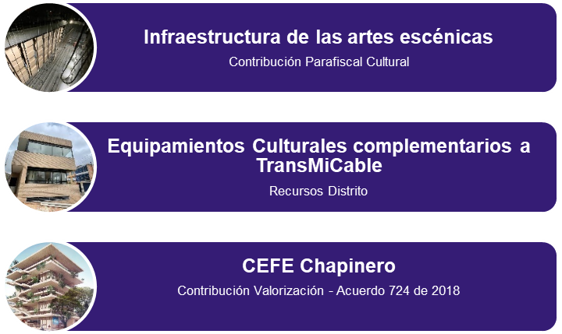

Retrasos y Soluciones

Las medidas tomadas para la mitigación de la propagación del Covid-19 han generado retrasos en la ejecución de los proyectos. Así mismo, la entrada en vigor del Decreto 639 de 2021, planteó cambios en los términos para la asignación de los recursos de la ley del espectáculo público que tuvieron que ser analizados para verificar si implicaba modificaciones en los procesos que se habían llevado a cabo para el desarrollo de los 3 proyectos previstos.

- Seguimiento meta de proyecto

Cód. Meta | Meta Proyecto | Programación Vigencia | Ejecución Vigencia | % Avance
1 | Diseñar 6 documentos de lineamientos técnicos para la formulación de proyectos de infraestructura cultural, la gestión de equipamientos culturales para la ciudad de Bogotá y la selección y priorización de posibles beneficiarios de la contribución parafiscal de los Espectáculos Públicos de las Artes Escénicas. | 1 | 1 | 100%

Avances de la vigencia

Con el fin de dar herramientas a los operadores de las infraestructuras en temas de consecución de recursos y alianzas, se realizaron una serie de charlas sobre "Mercadeo, alianzas y consecución de recursos”, en las cuales participaron los equipos de trabajo de las entidades que operarán los equipamientos culturales. Como resultado del ejercicio de observación de las consultas realizadas, de más de 50 jornadas de trabajo con funcionarios de las diferentes entidades responsables de la operación de los equipamientos culturales y la elaboración de dos documentos de insumo, correspondientes a los equipamientos Pilona 20 y Mirador del Paraíso, se formuló el documento “Lineamientos técnicos de modelos de gestión de equipamientos culturales”.

Retrasos y soluciones

No se presentan retrasos frente al cumplimiento de la meta.

Cód. Meta | Meta Proyecto | Programación Vigencia | Ejecución Vigencia | % Avance
2 | Asistir técnicamente 10 proyectos de infraestructura Cultural | 1 | 1 | 100%

Avances de la vigencia

En lo corrido del año 2021 se ha hecho seguimiento a la ejecución de los proyectos de infraestructura cultural correspondientes a vigencias anteriores y se avanza en la etapa previa para estructuración del proceso de selección de la convocatoria pública para la compra de los elementos de dotación que permitirán fortalecer equipamientos culturales, así mismo se ha realizado la asistencia técnica para la formulación y desarrollo de proyectos de infraestructura, principalmente acompañando a los Fondos de Desarrollo Local en las actividades previstas para la ejecución de los presupuestos participativos.

Específicamente, con relación a los proyectos considerados como meta para las vigencias 2020 y 2021 estos son los avances:

a). “Desarrollo de las actividades para la puesta en funcionamiento del equipamiento cultural denominado "Pilona 10"
b). Suministro e instalación de un sistema de ampliación de sonido, microfonería y otros accesorios que complementan el sistema de sonido para el Teatro El Ensueño

Se identificaron las necesidades técnicas de los equipamientos culturales y se realizó el estudio de mercado para definir su presupuesto.

Se estructuraron los proyectos así: perfil del proyecto, cronograma, especificaciones técnicas, presupuesto, cuadro comparativo de cotizaciones, equipo humano requerido.

De conformidad con lo establecido en la Ley 1493 de 2011 y sus decretos reglamentarios, se realizó la revisión del cumplimiento de los requisitos jurídicos y técnicos de los proyectos.

El 16 de julio de 2021 se pusieron a consideración del Comité de la Contribución Parafiscal Cultural de los Espectáculos Públicos de las Artes Escénicas.

Se elaboraron las resoluciones por las cuales se adopta la decisión del Comité Distrital de la Contribución Parafiscal de los Espectáculos Públicos de las Artes Escénicas para la selección de los proyectos.

Para la ejecución de los proyectos se estructuraron los procesos de licitación pública y se dio apertura a las convocatorias:
- Contratar el suministro e instalación de un sistema de amplificación de sonido, microfonearía y otros accesorios para el Teatro El Ensueño ubicado en la localidad de Ciudad Bolívar.
- Contratar el suministro e instalación de los sistemas de acústica, sonido, iluminación escénica, vestimenta teatral y demás elementos necesarios para la puesta en funcionamiento del Equipamiento Cultural ubicado en la Pilona 10 de la localidad de Ciudad Bolívar.

- Se adelantaron los procesos de licitación No. SCRD-LP-004-028-2021 que permitiría la contratación para el suministro e instalación de un sistema de amplificación de sonido, microfonería y otros accesorios para el Teatro el Ensueño, y el proceso de licitación No. SCRD-LP-004-30-2021 para el suministro e instalación de los sistemas de acústica, sonido, iluminación escénica, vestimenta teatral, y demás elementos necesarios para la puesta en funcionamiento del equipamiento cultural ubicado en la Pilona 10, para los cuales, fueron publicados sus actos de apertura en SECOP II el 28 de septiembre de 2021, y una vez cumplidas todas las etapas del proceso, cada proceso licitatorio recibió cinco (05) ofertas, sin embargo, los procesos se declararon desiertos bajo la resolución No. 820 del 5 de noviembre de 2021, y la resolución No. 887 del 25 de noviembre de 2021, luego de que el comité evaluador de cada proceso teniendo en cuenta cada una de las verificaciones y evaluaciones realizadas, recomendara al ordenador del gasto, declarar desiertos los procesos de selección dado que ninguna de las propuestas cumplió con las exigencias técnicas solicitadas en el pliego de condiciones.

Nota: La nueva contratación se iniciará en febrero de 2022, y de acuerdo con la reprogramación de metas, las mismas están proyectadas para cumplimiento en esta vigencia.

c). “Complemento al sistema de monitoreo de sonido del teatro Jorge Eliecer Gaitán”

El Instituto Distrital de las Artes – IDARTES estructuró el proyecto y lo presentó para verificación de la Secretaría de Cultura, Recreación y Deporte.

De conformidad con lo establecido en la Ley 1493 de 2011 y sus decretos reglamentarios, se realizó la revisión del cumplimiento de los requisitos jurídicos y técnicos. Luego, fue puesto a consideración del Comité Distrital de la Contribución Parafiscal de los Espectáculos Públicos de las Artes Escénicas, en la sesión programada para el 16 de julio de 2021.

Se elaboró la resolución por la cual se adopta la decisión del Comité Distrital de la Contribución Parafiscal de los Espectáculos Públicos de las Artes Escénicas para la selección del proyecto “Adquisición, instalación y puesta en funcionamiento de sistemas de monitoreo de audio inalámbrico (Inears) para el Teatro Jorge Eliecer Gaitán” del Instituto Distrital de las Artes -IDARTES- y se ordena la suscripción del convenio interadministrativo respectivo”.

El convenio se suscribió el 21 de octubre. Se firmó el acta de inicio el 03 de diciembre y se adelantó una solicitud de prórroga hasta 30 de junio de 2022. Se radicó documentación para el desembolso del 100% del recurso.
Por otra parte, en el marco de los presupuestos participativos se ha proporcionado asistencia técnica en los espacios participativos convocados por las Alcaldías Locales y las Juntas Administrativas Locales para asesorar la formulación de las metas de infraestructura cultural para los Planes de Desarrollo Local de las siguientes localidades: Sumapaz, Ciudad Bolívar, Teusaquillo, Chapinero, Usaquén, Los Mártires, Usme, Kennedy, Suba, Barrios Unidos y Fontibón.
Retrasos y soluciones

No se presentan retrasos frente al cumplimiento de la meta

Sin embargo, a nivel presupuestal y de acuerdo con las medidas que se tomaron para evitar la propagación del Covid-19 y las dificultades de movilidad y disponibilidad de materiales que se generaron como consecuencia del paro nacional afectaron el desarrollo de las etapas preliminares de construcción y puesta en funcionamiento de los proyectos considerados como meta de la presente vigencia. Lo anterior, ha implicado la formulación e implementación de planes de contingencia para el desarrollo de las obras de construcción, ajustes en la programación de los proyectos y sus respectivos planes de gestión social, e incluso cambios en la priorización de los equipamientos previstos para ser asistidos técnicamente.

La baja ejecución presupuestal de la meta se presentó principalmente por las siguientes causas:
- Dentro de la meta se contemplaron recursos de destinación específica de la Contribución Parafiscal de los Espectáculos Públicos de las Artes Escénicas- LEP, para el fortalecimiento de la infraestructura cultural de Bogotá.

Dentro de los procesos contractuales, se adelantó el proceso de licitación No. SCRD-LP-004-028-2021 para la contratación del suministro e instalación de un sistema de amplificación de sonido, microfonería y otros accesorios para el Teatro el Ensueño; y el proceso de licitación No. SCRD-LP-004-30-2021 para el suministro e instalación de los sistemas de acústica, sonido, iluminación escénica, vestimenta teatral, y demás elementos necesarios para la puesta en funcionamiento del equipamiento cultural ubicado en la Pilona 10. Se publicaron los actos de apertura en SECOP II el 28 de septiembre de 2021, y una vez cumplidas todas las etapas del proceso, se recibieron cinco (05) ofertas para cada uno. Sin embargo, como resultado del proceso de evaluación, los procesos se declararon desiertos bajo la resolución No. 820 del 5 de noviembre de 2021, y la resolución No. 887 del 25 de noviembre de 2021, dado que ninguna de las propuestas cumplió con las exigencias técnicas solicitadas en el pliego de condiciones.

En consecuencia, esta situación afecta el resultado de la ejecución presupuestal de la meta, sin embargo, teniendo en cuenta que los recursos para la ejecución de los proyectos corresponden a una fuente de destinación específica LEP, se gestionó la reprogramación de la magnitud para cumplimiento en la vigencia 2022.

- CEFE: En el desarrollo del proyecto del “CEFE Chapinero se presentaron algunas dificultades técnicas en la primera etapa de construcción, por lo tanto, fue necesario tramitar una prórroga al contrato de administración delegada No.229 de 2019, ampliando su plazo de ejecución de septiembre de 2021 hasta octubre de 2022.

En enero 2021 el imprevisto técnico presentado estuvo relacionado con la cimentación del proyecto, lo cual obligó a redefinir algunos elementos estructurales, trasladando el inicio de las actividades subsiguientes hasta el mes de junio de la vigencia. En consecuencia, los recursos destinados a las actividades de excavación y construcción de estructura que estaban programados en el cronograma establecido iniciaron su ejecución 6 meses después de lo previsto, reduciendo el valor requerido para respaldar los compromisos adquiridos en el año 2021 para el desarrollo del proyecto.

En consecuencia, esta situación afecta el resultado de la ejecución presupuestal de la meta, sin embargo, se han realizado los ajustes a los cronogramas y la obra se encuentra acorde a lo previsto luego de las diferentes situaciones presentadas. A la fecha en la obra se encuentra en ejecución todo el sistema estructural localizado en el sótano 2, a partir de este hito, todos elementos a construir permiten que el edificio gane altura, lo que hará evidente el avance físico al término del primer bimestre. Asimismo, se reporta la terminación del capítulo de excavación, lo que además de cerrar una actividad importante, liberará espacio en obra para mejorar la logística del proceso constructivo.

Cód. Meta | Meta Proyecto | Programación Vigencia | Ejecución Vigencia | % Avance
3 | Realizar 68 encuentros ciudadanos (virtuales y presenciales) para promover la apropiación, fortalecimiento del tejido social e involucramiento en los proyectos de infraestructura cultural | 28 | 28 | 100%

Avances de la vigencia

El Plan de Gestión Social diseñado para los diferentes equipamientos tiene como objetivo fortalecer la apropiación y el involucramiento de las comunidades con los equipamientos culturales, para que estos proyectos no lleguen ajenos a las dinámicas y contextos propios de cada uno de los sectores, y exista un proceso de diálogo continuo y de participación. Para ello se realizaron mesas de apropiación, mesas de sostenibilidad, estrategias de divulgación-circulación, actividades comunitarias colaborativas, y procesos de contratación de al menos el 70% de la mano de obra no calificada con miembros de la localidad. Esto permite aumentar la oferta laboral, incrementar las oportunidades de ingreso de las personas que se vinculan en el proceso de construcción, así como apoyar el reconocimiento de los proyectos siendo los mismos trabajadores replicadores de los procesos y la oferta cultural que llega al territorio.
En total se realizaron 28 encuentros ciudadanos en los diferentes equipamientos: Pilona 10, Pilona 20, Museo de la Ciudad Autoconstruida, Centro de Bienvenida al Visitante y teatro El Ensueño, todos ubicados en la localidad de Ciudad Bolívar. Así mismo, se han llevado a cabo jornadas participativas para la ejecución de los proyectos Corredor Verde de la séptima, Distrito Creativo Bronx y Centro Felicidad Chapinero y Hacienda Las Margaritas:
- Tercer Comité Felicidad (Centro Felicidad Chapinero)
- Cuarto Comité Felicidad (Centro Felicidad Chapinero)
- Mesa de sostenibilidad y apropiación (Museo de la Ciudad Autoconstruida, Biblioteca y Centro de Bienvenida al Visitante)
- Una mesa de sostenibilidad y apropiación (Centro Cultural Pilona 10)
- Una mesa de sostenibilidad y apropiación (Centro Cultural Pilona 20)
- Taller de diseño participativo (Centro Cultural Pilona 20)
- Jornada de recuperación y siembra de La Cañada y avance de obra del 50% (Centro Cultural Pilona 10)
- Jornada de socialización y participación con las mesas locales Ciudad Bolívar “Hablemos del Ensueño” (Teatro El Ensueño)
- Taller de reflexión ciudadana con el equipo de obra (Centro Felicidad Chapinero)
- Mesa de apropiación y sostenibilidad (Centro Cultural Pilona 10)
- Mesa de apropiación y sostenibilidad (Museo de la Ciudad Autoconstruida, Biblioteca y Centro de Bienvenida al Visitante)
- Jornada preparatoria evento de socialización fin de obra constructiva y lanzamiento documental (Museo de la Ciudad Autoconstruida, Biblioteca y Centro de Bienvenida al Visitante)
- Taller diseño participativo primera infancia (Centro Cultural Manitas Pilona 20)
- Jornada de socialización y participación con las mesas locales Ciudad Bolívar “Hablemos del Ensueño” (Teatro el Ensueño)
- Recorrido comunidad habitante de calle (Teatro el Ensueño)
- Jornada de socialización y participación con las mesas locales Ciudad Bolívar “Hablemos del Ensueño” (Teatro el Ensueño)
- Taller diseño participativo Pabellón Distrito Bronx Creativo sesión I (otros equipamientos)
- Taller diseño participativo Pabellón Distrito Bronx Creativo sesión II (otros equipamientos de ciudad)
- Primer taller diseño participativo equipamientos culturales corredor verde séptima (otros equipamientos de ciudad)
- Segundo taller diseño participativo equipamientos culturales corredor verde séptima (otros equipamientos de ciudad)
- Taller de cierre ciclo de diseño participativo pabellón de socialización Bronx D.C
- Lanzamiento microproyecto serie documental ̈Cultura a la Altura ̈ y la finalización de la fase de obra civil de los equipamientos culturales de Mirador del Paraíso
- Lanzamiento microproyecto página web ¨Red Cultural Manitas ̈ y la finalización de la fase de obra civil del Centro Cultural Manitas ubicado en la Pilona 20.
- Quinto Comité Felicidad Centro Felicidad Chapinero
- Jornada de recuperación de espacios y elección del nombre Centro Cultural Compartir en SumaPaz ubicado en la Pilona 10.
- Primer taller de diseño participativo Hacienda Las Margaritas con vecinos, líderes y lideresas de la localidad de Kennedy,23 de octubre
- Sexto comité Centro Felicidad Chapinero
- Fiesta de navidad y cierre obra civil Centro Cultural Compartir en Sumapaz (pilona 10)

Retrasos y soluciones

No se presentan retrasos para el cumplimiento de la meta.

PROYECTO DE INVERSIÓN No. 7886 - RECONOCIMIENTO Y VALORACIÓN DEL PATRIMONIO MATERIAL E INMATERIAL DE BOGOTÁ

- Objetivo General

Fortalecer el conocimiento del patrimonio material e inmaterial de Bogotá por parte de la ciudadanía.

- Cumplimiento de la meta de producto

Meta de Producto del Plan de Desarrollo | Vigencia | Programado | Ejecutado
(S) 154 - Implementar una (1) estrategia que permita reconocer y difundir manifestaciones de patrimonio cultural material e inmaterial, para generar conocimiento en la ciudadanía | 2020 | 0 | -
 | 2021 | 0.30 | 0.30
 | 2022 | 0.30 | -
 | 2023 | 0.30 | -
 | 2024 | 0.10 | -
Tipologías: (S) Suma (K) Constante (C) Creciente (D) Decreciente

Metas Proyecto de Inversión Asociadas | 2020 |  | 2021 |  | 2022 |  | 2023 |  | 2024
 | P | E | P | E | P | E | P | E | P | E
(S) 1 - Elaborar 1 Documento de Investigacion con el objetivo de abordar datos cuantitativos del patrimonio cultural construido, a partir de la revisión de los resultados de la revisión de las políticas asociadas en la ciudad | 0 | 0 | 0.30 | 0.30 | 0.30 | - | 0.30 | - | 0.10 | -
(S) 2 - Desarrollo de 20 publicaciones y eventos de divulgación asociados al patrimonio cultural | 0 | 0 | 5 | 5 | 5 | - | 5 | - | 5 | -
(S) 3 - Realizar 853 Visitas para el seguimiento a las gestiones sobre la protección del patrimonio cultural de la ciudad | 50 | 54 | 307 | 307 | 350 | - | 106 | - | 40 | -
Tipologías: (S) Suma (K) Constante (C) Creciente (D) Decreciente

Avances obtenidos en el proceso de cumplimiento de la meta de producto

En este sentido se ha fortalecido la estrategia “Somos Patrimonio”, que ha permitido el acercamiento a través de distintas acciones comunicativas con la ciudadanía en general, buscando un enfoque más incluyente, basado en el concepto de integración de los patrimonios.
A partir de 2021 la estrategia ha buscado ampliar la comprensión del concepto del patrimonio cultural de la ciudad insistiendo en su integralidad y en la relación entre patrimonio construido y patrimonio cultural inmaterial. Este enfoque responde a que normalmente el reconocimiento del patrimonio cultural ha hecho énfasis en el patrimonio construido, asociándolo sobre todo al Centro Histórico. La metodología propuesta para estos talleres presentó los conceptos asociados al patrimonio cultural de forma clara y concreta utilizando un lenguaje sencillo y cercano a la ciudadanía buscando llegar a cualquier tipo de público. De igual forma buscó resaltar la importancia del cuidado, protección y puesta en valor del patrimonio cultural de la ciudad desde la identificación de referentes en la escala barrial, local y distrital.
Dentro de esta estrategia, se han adelantado, entre otras, las siguientes acciones:
· Talleres “Patrimonio Cultural y Memoria Local” y “Mi casa, nuestro Patrimonio”
· Conversatorios “Memorias de mi barrio”, con residentes de los barrios Modelo Norte y el núcleo fundacional de Engativá
· Publicación de la cartilla “Somos Patrimonio”
· Publicación “Guía para la presentación de postulaciones a la LRPCI”
Estas acciones han ido fortaleciendo la estrategia en la ciudad, además que han permitido un acercamiento presencial y virtual con la ciudadanía en general.
De acuerdo con las metas del presente proyecto de inversión, se ha avanzado de acuerdo con lo programado, especialmente en las gestiones del documento de investigación sobre patrimonio cultural (Diagnóstico de Patrimonio Inmaterial, 2020; Gestiones sobre Patrimonio Inmaterial en la presente administración, Diagnóstico de Formación en Patrimonio Cultural, 2021; Gestiones sobre Formación en Patrimonio Cultural en la presente administración; Documento preliminar de indicadores de patrimonio cultural, 2021) desarrollo de actividades asociadas al patrimonio cultural y las visitas técnicas de seguimiento al patrimonio cultural de la ciudad, como se desarrollará más adelante.

Retrasos y Soluciones

A la fecha no se han presentado retrasos, sin embargo, para el caso del documento de construcción de indicadores, se han contactado a más de 70 entidades de la administración distrital y del gobierno nacional, para conocer su gestión frente al patrimonio cultural, sin que a la fecha, la totalidad de ellas haya respondido.

Como solución se plantea que se enviará el borrador de indicadores a todas las entidades invitadas a participar y en enero se reiterará la importancia del aporte de información, para así contar con unos indicadores más robustos frente a su gestión.

- Seguimiento metas de proyecto

Cód. Meta | Meta Proyecto | Programación Vigencia | Ejecución Vigencia | % Avance
1 | Elaborar 1 documento de investigación con el objetivo de abordar datos cuantitativos del patrimonio cultural construido, a partir de la revisión de los resultados de la revisión de las políticas asociadas en la ciudad | 1 | 1 | 100%

Avances de la vigencia

La meta inicia ejecución a partir de la vigencia 2021. El documento de investigación tiene como objetivo contar con un insumo de políticas públicas asociadas al patrimonio cultural que permita, de manera cuantitativa determinar el aporte de éste a la ciudad. Es así, como a partir de lo definido en el Decreto 070 de 2015-Sistema Distrital de Patrimonio Cultural, se espera poder tener un análisis de las gestiones que la administración distrital, las organizaciones sociales, propietarios, residentes, usufructuarios, arrendatarios, poseedores y portadores han tenido en la protección y puesta en valor del patrimonio cultural de Bogotá.

Durante la presente vigencia se han desarrollado las siguientes acciones:

- Frente al patrimonio inmaterial: Documento de diagnóstico y de análisis de antecedentes respecto a la gestión del patrimonio cultural inmaterial en Bogotá, Documento de registro de las gestiones adelantadas en la presente administración frente al patrimonio cultural inmaterial.
- Frente a formación en patrimonio cultural: Documento de diagnóstico y análisis de antecedentes respecto de las gestiones adelantadas frente a la formación en patrimonio cultural y Documento de registro de las gestiones adelantadas en la presente administración frente a este campo.
- Elaboración del primer borrador de documento de indicadores, con la participación de varias entidades de la administración distrital y otras del ámbito nacional, que adelantan acciones de protección, intervención, divulgación y puesta en valor del patrimonio cultural inmaterial.
- Identificación de edificaciones con posibles valores patrimoniales, para la realización de los respectivos estudios de valoración a cargo del Instituto Distrital de Patrimonio Cultural.
- Trabajo de campo en los barrios Modelo Norte y Engativá Centro, realizando visitas de inspección, reseñas históricas y actividades de divulgación: Conversatorio con residentes tradicionales de los dos barrios, taller de cartografía social y recorrido por el barrio Modelo Norte.

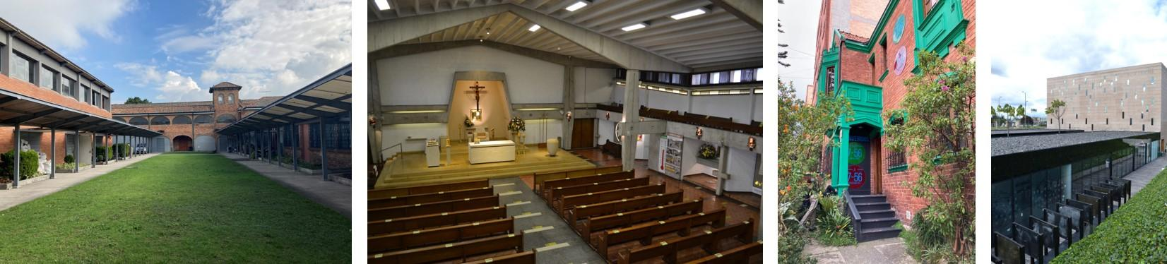

Registro fotográfico de algunos inmuebles sobre los que se ha solicitado adelantar el estudio de valoración correspondiente dentro del trámite de declaratoria como BIC

Retrasos y soluciones

No se presentan retrasos frente al cumplimiento de la meta

Cód. Meta | Meta Proyecto | Programación Vigencia | Ejecución Vigencia | % Avance
2 | Desarrollar 20 Publicaciones y eventos de divulgación asociados al patrimonio cultura | 5 | 5 | 100%

Avances de la vigencia

La meta inicia ejecución a partir de la vigencia 2021. Desarrollar publicaciones y eventos de divulgación asociados al patrimonio cultural tiene como objetivo acercar a la ciudadanía a este tema, de una manera cotidiana y relacionada a cómo en el día a día cada uno puede contribuir en la puesta en valor del patrimonio cultural. Para esto, se busca que estas publicaciones, se hagan de manera virtual (como se está haciendo hoy, a través de redes sociales, página web, etc.) y posteriormente, con otras maneras de comunicación, la ciudadanía conozca el patrimonio cultural presente en la ciudad.

Dentro de las principales publicaciones y eventos de divulgación asociados al patrimonio cultural realizados en la vigencia 2021 se tienen los siguientes:

- Diseño de la cartilla “Guía para la Formulación de Planes Especiales de Salvaguardia” con las piezas comunicativas correspondientes y la presentación, que facilitará a futuro su divulgación. Esta puede consultarse en el link: https://www.culturarecreacionydeporte.gov.co/es/conviertete-en-un-salvaguarda-del-patrimonio-inmaterial-de-bogota-jengon

- Desarrollo del taller virtual “Patrimonio Cultural y Memoria Local” desarrollado con de tres pilotos con el equipo de la DACP y residentes de las localidades de Ciudad Bolívar, Tunjuelito, Puente Aranda y Chapinero, durante 2020 y en 2021, 9 talleres dirigidos a la ciudadanía en general, en distintas localidades de la ciudad. Expediente 202131011000100059E.

- Desarrollo del taller virtual “Mi casa, nuestro Patrimonio”, dirigido a propietarios y residentes de bienes de interés cultural. Durante 2021 se realizaron 6 talleres con los residentes del barrio Polo Club, Centro Urbano Antonio Nariño, Unidad Residencial Colseguros, Centros Fundacionales de Engativá, Fontibón, barrios como Emaús y Granada.

- Desarrollo del conversatorio “Memorias de mi barrio”, con los residentes de los barrios Modelo Norte y el Núcleo Fundacional de Engativá, realizado en el marco del mes del patrimonio.

- Video “Bogotá Mi Patrimonio” que tiene como objetivo la divulgación de patrimonio cultural en la ciudad, especialmente, de nuevos referentes por fuera del centro tradicional. https://www.culturarecreacionydeporte.gov.co/es/bogota-mi-patrimonio-una-mini-serie-que-recorre-algunos-sectores-de-interes-cultural-de-bogota-natmon

Adicionalmente, durante la vigencia 2021 se inició el proceso de construcción y diseño de las siguientes cartillas que serán publicadas en la vigencia 2022:

- Cartilla de postales “Patrimonios Vecinos”, rindiendo un homenaje a vecinos del Centro Histórico de la ciudad, que, con su diario vivir, contribuyen con sus oficios tradicionales en la construcción de identidad en la localidad de La Candelaria. En proceso de edición.

- Cartilla "Guía para la presentación de postulaciones en la Lista Representativa de Patrimonio Cultural Inmaterial”. En la actualidad se encuentra en etapa final de revisión para las respectivas gestiones y diagramación.

- Diseño de la cartilla “Somos Patrimonio”, que tiene como objetivo ser una herramienta de divulgación de la importancia del patrimonio cultural en la ciudad, para generar identidad y sentido de pertenencia. Ha sido construida por todo el equipo de Patrimonio Cultural de la Subdirección de Infraestructura y Patrimonio Cultural e incluye generalidades, conceptos clave, importancia de la protección y puesta en valor, trámites y servicios, entre otros, que se espera, a futuro apoyen las gestiones de la entidad, para la visibilización de este patrimonio. En la actualidad se encuentra en etapa final de revisión para las respectivas gestiones y diagramación.

En el desarrollo de los talleres “Patrimonio Cultural y Memoria Local” y “Mi casa, nuestro Patrimonio”, ejecutados durante 2021, se han realizado los diseños de los contenidos de cada uno de ellos, se ha realizado divulgación de manera presencial en los barrios y de manera virtual a través de correo electrónico, redes sociales, página web, entre otros. De igual manera se han diseñado las respectivas piezas comunicativas, de las cuales, se relacionan algunas a continuación:

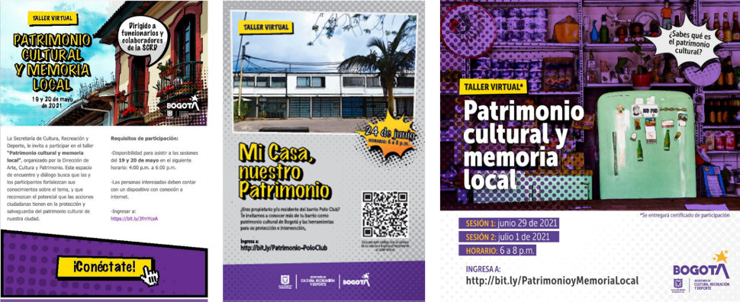

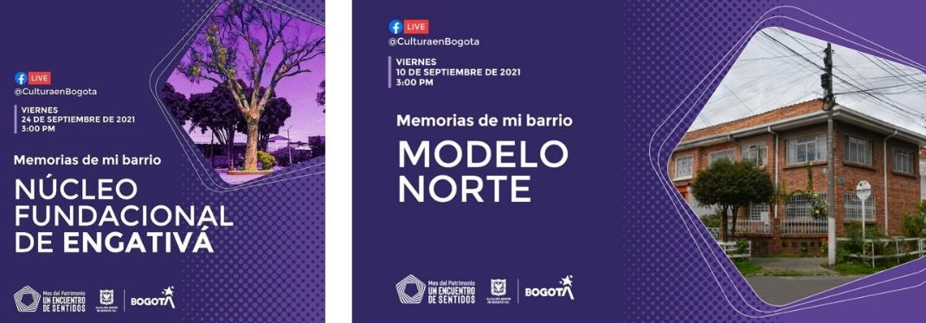
Piezas comunicativas diseñadas dentro de la estrategia “Somos Patrimonio”

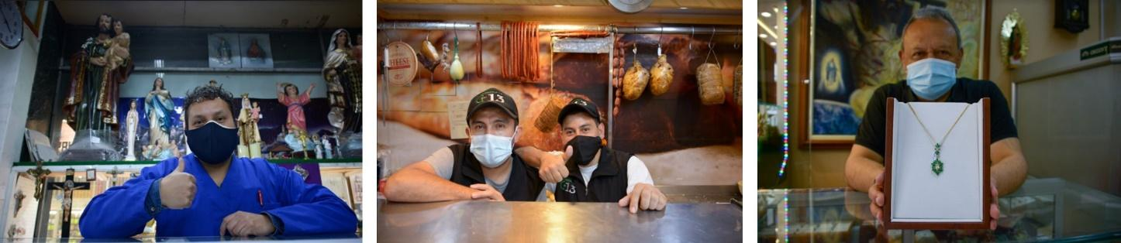
Registro fotográfico de “Patrimonios vecinos”

Retrasos y soluciones

No se presentan retrasos frente al cumplimiento de la meta.

Cód. Meta | Meta Proyecto | Programación Vigencia | Ejecución Vigencia | % Avance
3 | Realizar 853 visitas para el seguimiento a las gestiones sobre la protección del patrimonio cultural de la ciudad. | 307 | 307 | 100%

Avances de la vigencia

Las visitas de seguimiento a los Bienes de Interés Cultural son una herramienta fundamental para la identificación del patrimonio cultural de la ciudad.

Este es un insumo, que acompañado del respectivo informe técnico permite el análisis de su estado actual, así como la normativa aplicable al inmueble, que pueda determinar la necesidad del acompañamiento o seguimiento que la SCRD deba realizar en el marco de sus funciones.

A lo largo de 2021 para el seguimiento a las gestiones sobre la protección del patrimonio cultural de la ciudad. Estas visitas se realizan a inmuebles declarados como Bienes de Interés Cultural del ámbito distrital, sus colindantes, así como en los Sectores de Interés Cultural de la ciudad.

El siguiente es un registro fotográfico de algunas áreas de espacio público e inmuebles visitados y su estado de conservación:

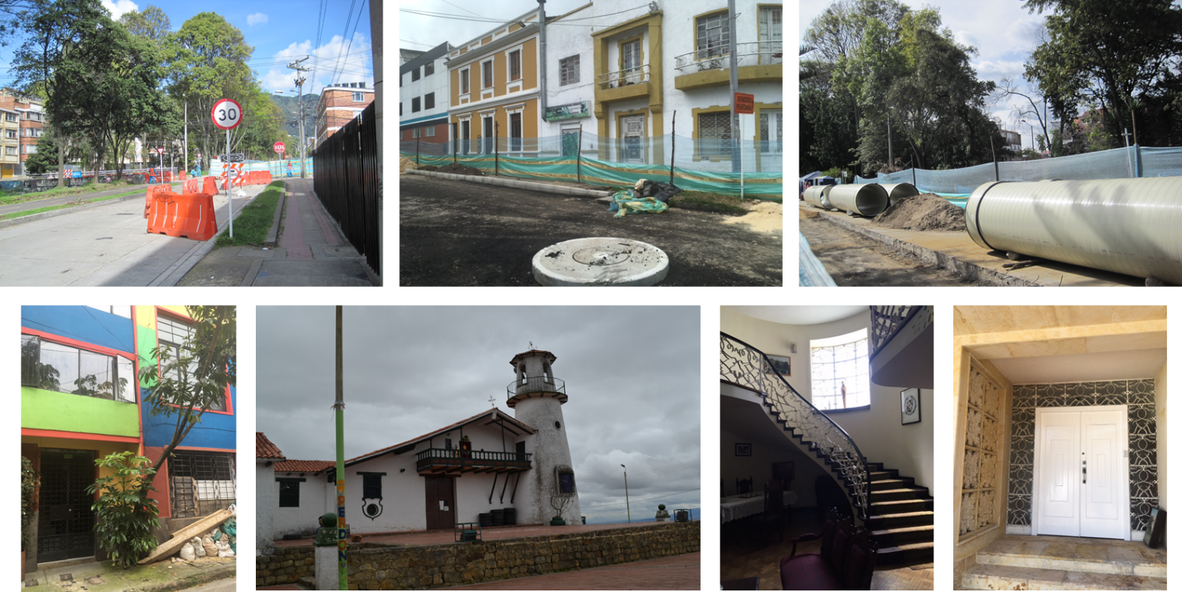

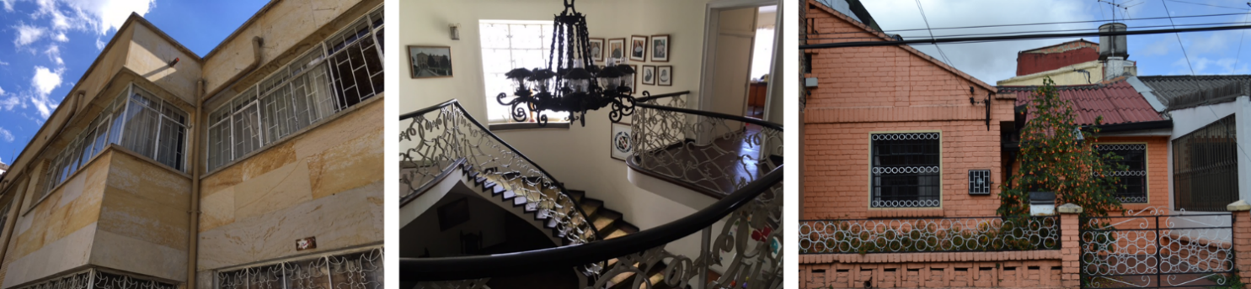

Este tipo de visitas evidencia, aspectos como el uso del suelo, intervenciones recientes realizadas, las posibles aprobaciones tramitadas y cuando esto no sucede, es necesario tomar las medidas preventivas de suspensión de obra, para evitar con esto, evitar que se sigan afectando los valores patrimoniales de estos inmuebles.

- DECRETO 070 DE 2015: Dentro de la gestión adelantada durante la vigencia 2021 se presenta el consolidado de las solicitudes nuevas recibidas relacionadas con el Decreto 070 de 2015, que corresponde a las siguientes gestiones: cuatro (4) solicitudes de amparo provisional, un (1) cambio de nivel de intervención, tres (3) comodatos, seis (6) declaratorias, una (1) enajenación, diez (10) revocatorias.

Retrasos y soluciones

No se presentan retrasos frente al cumplimiento de la meta.

PROYECTO DE INVERSIÓN No. 7881 - GENERACIÓN DE DESARROLLO SOCIAL Y ECONÓMICO SOSTENIBLE A TRAVÉS DE ACTIVIDADES CULTURALES Y CREATIVAS EN BOGOTÁ

- Objetivo General

Generar desarrollo social y económico sostenible, a través de las actividades culturales y creativas en Bogotá.

- Cumplimiento de la meta de producto

Meta de Producto del Plan de Desarrollo | Vigencia | Programado | Ejecutado
(K) 167 - Diseñar e implementar dos (2) estrategias para reconocer, crear, fortalecer, consolidar y/o posicionar Distritos Creativos, así como espacios adecuados para el desarrollo de actividades culturales y creativas | 2020 | 1 | 1
 | 2021 | 1 | 1
 | 2022 | 1 | -
 | 2023 | 1 | -
 | 2024 | 1 | -
Tipologías: (S) Suma (K) Constante (C) Creciente (D) Decreciente

Metas Proyecto de Inversión Asociadas | 2020 |  | 2021 |  | 2022 |  | 2023 |  | 2024
 | P | E | P | E | P | E | P | E | P | E
(K) 1 - Diseñar e implementar dos (2) estrategias para reconocer, crear, fortalecer, consolidar y/o posicionar Distritos Creativos, así como espacios adecuados para el desarrollo de actividades culturales y creativas | 1 | 1 | 1 | 1 | 1 | - | 1 | - | 1 | -
Tipologías: (S) Suma (K) Constante (C) Creciente (D) Decreciente

Avances obtenidos en el proceso de cumplimiento de la meta de producto

Red Distrital de Distritos Creativos y Territorios Culturales (REDD) (enero-diciembre)

- El lanzamiento de la REDD se realizó el 2 de junio en el Bronx Distrito Creativo y tuvo como invitados especiales a la Alcaldesa Mayor de Bogotá, Claudia López; Ministro de Cultura (saliente), Felipe Buitrago; Secretario de Cultura, Recreación y Deporte, Nicolás Montero; Viceministra de Creatividad y Economía Naranja, Adriana Padilla; directora de la FUGA, Margarita Diaz; agente del Distrito Creativo de San Felipe, Alejandro Castaño.
- Se formuló el proyecto “Red Distrital de Distritos Creativos: una estrategia con enfoque de género y derechos humanos, para la reactivación social, cultural y económica en Bogotá, como respuesta a la crisis generada por el COVID-19”, postulado en febrero a la convocatoria de cooperación internacional al desarrollo del Ayuntamiento de Madrid.
- La Dirección de Economía, Estudios y Política (DEEP) formuló y presentó el proyecto: “Herramientas para fortalecer las capacidades empresariales y mecanismos para el acceso a financiación de las MiPymes culturales que hacen parte de los Distritos Creativos o Territorios Culturales (DCTC) de América Latina”, en el marco de la convocatoria de Bienes Públicos Regionales del Banco Interamericano de Desarrollo (BID). Dado el alcance del proyecto, se realizaron reuniones de articulación con diferentes ciudades de América Latina (Brasilia, Sao Paulo, Salvador- Bahía, Frutillar, Lima, Ciudad de México, Guadalajara, Guayaquil y Buenos Aires) con el objetivo de socializar e invitarlos a participar como aliados. De las nueve ciudades en mención, ocho se sumaron a la iniciativa.
- En articulación con la Fundación Guilberto Alzate Avendaño, la SCRD formuló el proyecto: “Mujeres en el centro: liderazgo y empoderamiento de las mujeres creadoras y productoras de bienes y servicios culturales que hacen parte de los Distritos Creativos del centro de Bogotá” el cual fue presentado a la convocatoria del Fondo Internacional para la Diversidad Cultural de la Unesco.
- Se realizaron reuniones de articulación con el Instituto Distrital de las Artes (Idartes), con el propósito de trabajar de manera conjunta en acciones desarrolladas en los territorios. Se está planeando una agenda que incluya tanto Distritos Creativos como Corredores Artísticos.
- Se inició la formulación del plan de mercadeo cultural en el marco del proyecto de la Red Distrital de Distritos Creativos y Territorios Culturales, el cual se presentará a la convocatoria de CoCrea. El objetivo del plan es atraer a posibles donantes que puedan financiar, por lo menos, el 70% del proyecto.
- Se formuló el plan maestro para la Red Distrital de Distritos Creativos y Territorios Culturales con el propósito de direccionar acciones, en articulación con aliados públicos y privados, que permitan fomentar y fortalecer procesos de visibilización, activación y apropiación de los Distritos Creativos, por parte de los ciudadanos, agentes culturales y sus territorios.
- Se formuló el proyecto Red Distrital de Distritos Creativos y Territorios Culturales, el cual se presentará a la convocatoria de CoCrea en articulación con la Fuga y la OFB, las cuales actualmente se encuentran en proceso de revisión del plan de gastos del proyecto.
- El proyecto “Red Distrital de Distritos Creativos: una estrategia con enfoque de género y derechos humanos, para la reactivación social, cultural y económica en Bogotá, como respuesta a la crisis generada por el COVID-19”, postulado en febrero a la convocatoria de cooperación internacional al desarrollo del Ayuntamiento de Madrid, fue seleccionado dentro de los ganadores. En ese sentido, se llevaron a cabo reuniones con Incidem (entidad aliada del proyecto) y la Dirección de Relaciones Internacionales de la Alcaldía Mayor de Bogotá, para planear los tiempos y procedimientos requeridos para su implementación.
- Se llevaron a cabo cuatro (4) reuniones en el marco de la REDD, en las cuales participaron ocho (8) alcaldías locales que cuentan con Distritos Creativos. El objetivo de la reunión era presentar una propuesta de trabajo conjunto y articular los equipos de trabajo para su desarrollo durante el segundo semestre de 2021.
- Se desarrollaron dos reuniones de trabajo con el equipo técnico que lidera el instrumento DEMOS. Como resultado de las reuniones se definió: programar invitación a la DEEP para participar en cuatro (4) reuniones con los DEMOS que ya tienen resolución, con el objetivo incluir una agenda cultural dentro de su proyecto; programar recorridos con el IDT para temas relacionados con Urbanismo Táctico; organizar mesa de trabajo con AsoSanfe, Esal que se encuentra formulando un proyecto DEMOS para el Distrito Creativo de San Felipe; y programar invitación a la DEEP para participar de las mesas de trabajo del DADEP en las cuales se están rediseñando los procesos y la guía de los DEMOS.
- Participación en reuniones de articulación con la estrategia Bogotá Productiva 24 Horas de la SDDE, Fuga, OFB y Dirección de Cultura Ciudadana de la SCRD, para crear una parrilla de programación cultural que permita la activación de los Distritos Creativos y Territorios Culturales.
- Participación en reunión con la SDDE para la planeación de un evento internacional enfocado en ciudades nocturnas y el cual tendría un componente académico sobre Distritos Creativos.
- La DEEP participó en tres (3) asambleas interlocales y tres (3) mesas sectoriales locales, en las cuales socializó la estrategia de Distritos Creativos con diferentes actores sociales, institucionales y no institucionales. De igual manera se aplicó un instrumento didáctico el cual permite que los ciudadanos nos proporcionen información de posibles territorios culturales en diversos espacios de la ciudad.
- Presentación de la estrategia de Distritos Creativos y Territorios Culturales al comité que tiene a cargo la Estrategia de Mitigación y Reactivación Económica (EMRE), con el propósito de focalizar esfuerzos de diferentes entidades de la Administración Distrital, dentro de los polígonos priorizados.
- Se realizó reunión de articulación con Secretaría Distrital de Movilidad donde se presentó la estrategia de Barrios Vitales que se implementará en el Distrito Creativo de San Felipe.
- Se realizó reunión de articulación con el DADEP y el IDPC frente a los Distritos Especiales de Mejoramiento y Organización Sectorial y los Distritos Creativos. En esta reunión se planteó la importancia de que los DEMOS puedan desarrollar un componente cultural y patrimonial.
- Se realizaron mesas de trabajo con las ESALES que tienen a cargo DEMOS localizados dentro de los Distritos Creativos, en las cuales se planteó la posibilidad de reinvertir los recursos por aprovechamiento económico en el fortalecimiento de la agenda cultural.
- Se participó en mesa sectorial de Barrios Unidos, con el objetivo de socializar con las entidades del sector, las acciones adelantadas y programadas en el marco de la REDD.
- Se realizó mesa de trabajo con la delegada de la alcadía de los Mártires enfocada en la propuesta de activación del Bronx Distrito Creativo.
- Se participó en dos encuentros con la comunidad y los agentes culturales del Distrito Creativo San Felipe (Taller Contenidos señalética y validación contenidos señalética) para adelantar su proceso de señalización y diseñar la ruta turística.
- Dentro de las estrategias de señalización adelantadas en articulación con el IDT, se elaboró el texto para el Tótem que estará ubicado en el Distrito Creativo de San Felipe.
- Se realizó la primera mesa de activación del Distrito Creativo Fontibón, en la cual participaron los delegados de la alcaldía local, el DADEP para explicar el instrumento DEMOS y la DEEP.
- Participación en dos asambleas interlocales (Ciudad Bolívar y Fontibón) con enfoque de territorios culturales.
- Reunión con IPES donde se planteó por parte de la entidad la intención de que las plazas de mercado hicieran parte de la estrategia de la REDD.
- Reunión con las entidades del sector cultura, recreación y deportes con el objetivo de consolidar una matriz con las acciones que se están desarrollando desde cada entidad en los Distritos Creativos para desarrollar una estrategia de reactivación social, económica y cultural dentro de estos espacios de la ciudad.
- Socialización de la estrategia de Distritos Creativos en el CLACP de Fontibón.
- Reuniones con alcaldías locales para la activación de los Distritos Creativos de Barrios Unidos, Usaquén y Chapinero.
- Reuniones de articulación con la Dirección de Lectura y Bibliotecas y la SDDE, para consolidar la agenda cultural que se llevará a Distritos Creativos y Territorios Culturales en el marco de Bogotá 24h.
- Acompañamiento y planeación de actividad de activación en Distrito Creativo la 85.
- Planeación del Primer Encuentro Nacional de Áreas de Desarrollo Naranja y Ecosistemas creativos, en articulación con MinCultura y la Fuga.
- Se realizó reunión con Secretaría Distrital de Hacienda e Invest In Bogotá para identificar avances en la reglamentación de incentivos tributarios para Distritos Creativos en Bogotá.
- Se realizó reunión con IDT para proponer la inclusión de los Distritos Creativos dentro de la marca ciudad.
- Se atendió solicitud de acompañamiento a la alcaldía de Suba sobre el proceso para la creación de un Distrito Creativo en esa localidad.
- Se consolidó matriz con información de oferta interinstitucional de programas, proyectos e iniciativas desarrolladas por entidades del distrito en los Distritos Creativos de San Felipe y el Centro.
- Participación en reunión con equipos de comunicaciones de la SCRD y la SDDE en el marco de la estrategia Bogotá Productiva 24 horas, en la que se activarán Distritos Creativos con oferta cultural.
- Se construyó informe para comité EMRE sobre los programas, proyectos e iniciativas desarrolladas en dos Distritos Creativos priorizados (San Felipe y Centro) por 15 entidades de la Administración distrital. Algunos de los resultados se presentan a continuación:

- Se han invertido $59.121 millones (2020-2021).
- Se desarrollan 1.012 programas, proyectos o intervenciones.
- Se contribuye a 50 metas del Plan de Desarrollo Distrital.

- Se realizó reunión con SDP con el objetivo de acompañar la iniciativa por parte de esta entidad de crear un nuevo Distrito Creativo en la Zona Sur.
- Activación del Distrito Creativo San Felipe en el marco del Encuentro Nacional de Áreas de Desarrollo Naranja y Ecosistemas creativos liderado por el Ministerio de Cultura el 4 de noviembre.
- Reunión con funcionario de la Delegatura de Propiedad Industrial de la Superintendencia de Industria y Comercio (SIC) para el registro de marca tanto de los Distritos Creativos como de la Red Distrital de Distritos Creativos y territorios culturales – REDD.
- Reunión con Asosandiego para la elaboración de dos murales en el Distrito Creativo Centro Internacional.
- Elaboración de oficio para el DADEP con el objetivo de solicitar permisos para realizar intervenciones artísticas en el espacio público de los Distritos Creativos que coincidan con DEMOS.
- Participación en “Open eyes economy” sobre Distritos Creativos, organizado por Polonia.
- Se realizaron avances en la elaboración del convenio con INCIDEM para la implementación del proyecto “Red Distrital de Distritos Creativos: una estrategia con enfoque de género y derechos humanos, para la reactivación social, cultural y económica en Bogotá, como respuesta a la crisis generada por el COVID-19”, el cual será financiado con recursos del Ayuntamiento de Madrid.
- Se construyó propuesta para la CAF para el fortalecimiento de los Distritos Creativos y territorios culturales, a través de: acciones de posicionamiento y promoción de Distritos Creativos; señalización de estos espacios a través de intervenciones artísticas en elementos del espacio público; identificación de nuevos distritos o territorios culturales en la zona urbana o rural de Bogotá; reactivación de los agentes localizados en estos territorios a través de la continuidad de programas como Es Cultura Local, Aldea Bogotá Cultural y Creativa y el proyecto Madrid; y circulación de bienes y servicios culturales en mercados, ferias y ruedas de negocio.
- Se realizó reunión de articulación con el Ministerio de Cultura sobre mecanismos de apoyo financiero e incentivos tributarios para el fortalecimiento del sector cultural y creativo: recursos gestionados a través de la CAF y mecanismo de obras por impuestos.
- Se postuló el proyecto REDDactívate: cultura y creación en el territorio a la convocatoria de CoCrea
- Se realizó una reunión con Distrito CH, con el propósito de conocer las apuestas desarrolladas por esta organización e identificar posibilidades de alianza y trabajo conjunto.
- Se realizó acompañamiento a la SDP para la estructuración técnica de ADN-Distrito Creativo Sur, vinculado con el proyecto Cuadra Diversa.
Urbanismo táctico y señalización
De otro lado, la Dirección de Economía, Estudios y Política participó activamente en una primera reunión convocada por el Instituto Distrital de Turismo (IDT), el 14 de abril de 2021. Desde la DEEP se expusieron diferentes estrategias de Urbanismo Táctico, las cuales fueron analizadas por las entidades distritales que se encuentran realizando acciones en el Distrito Creativo San Felipe. Adicionalmente, el 20 abril de 2021, la DEEP acompañó un recorrido por San Felipe, el cual tenía como propósito aportar y enlazar las acciones en el territorio de las entidades distritales (Secretaría de Movilidad, Instituto Distrital de Turismo y Secretaría Distrital de Cultura, Recreación y Deporte), para generar estrategias de reconocimiento y posicionamiento de estos espacios. Asimismo, el 29 de abril de 2021, la Dirección de Economía, Estudios y Política presentó la estrategia de Distritos Creativos y Territorios Culturales, en la mesa de Urbanismo Táctico liderada por el Concejal Diego Laserna, y donde participan las siguientes entidades de la Administración distrital:
- Secretaría Distrital de Movilidad
- Instituto Distrital de Turismo
- Unidad de Mantenimiento Vial
- Empresa de Renovación y Desarrollo Urbano (ERU)
- Secretaría Distrital de Hábitat
- Fundación Gilberto Alzate Avendaño
- Instituto Distrital de Patrimonio Cultural
- Secretaría Distrital de Planeación
- Secretaría Distrital de Desarrollo Económico
- Jardín Botánico
- Instituto de Desarrollo Urbano

El 05 de mayo del 2021, el Instituto Distrital de Turismo (IDT) presentó en la mesa de trabajo los avances de la ruta turística y las señalizaciones para el Distrito Creativo San Felipe. Se proyectó el próximo encuentro para el mes de julio para definir los diseños y contenidos.

El 4 de noviembre, en el “Encuentro de Áreas de Desarrollo Naranja y Ecosistemas Culturales”, una iniciativa del Ministerio de Cultura con el apoyo de la Secretaría Distrital de Cultura, Recreación y Deporte de Bogotá, la Fundación Gilberto Álzate Avendaño (FUGA) y la Universidad Militar, la SCRD como líder de la Red de Distritos Creativos de Bogotá, y con la intención de recorrer el Distrito Creativo San Felipe, articuló al Encuentro un evento que se hace periódicamente en este territorio conocido como “Noche San Felipe (NSF)”, creado en 2016 y organizado por Galería Beta y SKETCH Gallery, con el fin de fortalecer la oferta cultural y gastronómica del barrio, dando mayor visibilidad al Distrito a través de las artes plásticas.
Durante el evento de “Noches de San Felipe”, se realizaron intervenciones en espacio público, específicamente en 30 postes de luz ubicados en diferentes zonas del Distrito Creativo San Felipe. Para esto, se acordó con la directora de NSF, la compra de los materiales por parte de la SCRD (realizado a través del operador logístico, factura 135), mientras que, Noches de San Felipe, gestionó y coordinó a los artistas. En total, 10 artistas intervinieron 30 postes.
Por otro lado, la SCRD ha venido realizando trabajos conjuntos con el Distrito Creativo Centro Internacional, para visibilizar a este distrito como parte esencial de la reactivación del centro.
En ese sentido, se acordó como estrategia de señalización, la realización de dos murales que generen reconocimiento y apropiación por parte de la ciudadanía y que permitan resaltar la identidad cultural, artística y patrimonial de este territorio, así como su biodiversidad.
Los murales tendrán una ubicación estratégica, puesto que se realizarán en las entradas norte y sur de la estación Museo Nacional. Este Distrito Creativo se caracteriza por contar con importantes equipamientos culturales para el desarrollo de actividades del sector y una agenda cultural diversa que se caracteriza por la participación de la ciudadanía.
Distritos Creativos - convocatoria Ley de Espectáculos Públicos (LEP)

La Dirección de Economía, Estudios y Política realizó diversas reuniones con la Dirección de Fomento de la Secretaría Distrital de Cultura, Recreación y Deporte, con el propósito de revisar los componentes y apuestas de la convocatoria LEP, frente a los Distritos Creativos de Bogotá. Adicionalmente, contribuyó a la elaboración del objetivo general de la convocatoria, así como a la definición de las líneas estratégicas de la misma.
Distritos Creativos en el Plan de Ordenamiento Territorial (POT)
Se realizó revisión final de la documentación compartida por la Secretaría Distrital de Planeación sobre las Áreas de Desarrollo Naranja-Distritos Creativos, con el fin de validar el contenido previamente a la radicación en el Concejo de Bogotá D.C. Así mismo, se apoyó la construcción de la presentación con información relevante para el debate de la Comisión del Plan de Desarrollo y Ordenamiento Territorial.
Se remitieron las propuestas técnicas de tres nuevos polígonos:
- Zona Industrial Bogotá (ZIBO)
ZIBO es el resultado de una exitosa articulación entre la Dirección de Economía, Estudios y Política de la SCRD y el Instituto Distrital de Patrimonio Cultural (IDPC), quienes identifican el potencial para aprovechar el patrimonio inmueble industrial de la localidad de Puente Aranda, revitalizándolo a partir de actividades culturales y creativas, y contribuyendo no solo a la construcción de la memoria colectiva de estas infraestructuras, sino a su uso y conservación.
- El Campín
El polígono de El Campín es el resultado de un análisis realizado por la Dirección de Economía, Estudios y Política de la SCRD, donde se identifica la intensidad de actividad cultural y creativa en este sector de la ciudad, no solo a partir de los dos grandes equipamientos distritales (el Coliseo y el Estadio), sino por la ubicación orgánica de múltiples espacios destinados para las artes.
- La Castellana
El polígono de La Castellana es el resultado de un análisis realizado por la Dirección de Economía, Estudios y Política de la SCRD, donde se reconoce al sector del barrio La Castellana como un epicentro de actividad cultural y gastronómica. Dentro de este polígono se identifica, principalmente, un detonante alrededor del Teatro Nacional La Castellana, destacado por ser la sala con mayor capacidad de la Fundación Teatro Nacional y el espacio de conciertos, conferencias y obras de formato comercial. En su mayoría, la programación está compuesta por producciones comerciales, lo que ha hecho que el teatro se convierta en un espacio de encuentro para la vida nocturna de la zona y que constituye un eje para la revitalización del espacio público circundante.
Por otro lado, se realizó acompañamiento a la SDDE y Maloka para delimitar un polígono complementario al Distrito Creativo de Ciencia, Tecnología e Innovación que permita potenciar las actividades de investigación, innovación, creación, entre otros, a partir de la capacidad instalada de los laboratorios e infraestructura de Maloka.
Propuesta de programas e incentivos para las Áreas de Desarrollo Naranja – Distritos Creativos
Dada la importancia de que se conserve una estructura de incentivos que sea de largo aliento, adicional a los incentivos de tipo urbanístico que tradicionalmente constituyen un beneficio que no es recurrente, a continuación, se listan una serie de incentivos frente a los cuales se solicitó orientación sobre su alcance y concertación dentro del proceso de formulación del POT.
TIPO | NOMBRE | DESCRIPCIÓN
Incentivo | Incentivos urbanísticos | Incrementar los incentivos de tipo urbanístico, por la ubicación de usos culturales y creativos en las Áreas de Desarrollo Naranja-Distritos Creativos:  - Reglamentar un incentivo directo a la ubicación de usos no residenciales de carácter cultural y creativo. De plantearse proyectos con esta condición, el promotor podrá ver un rango de incrementos en la edificabilidad según la cantidad de área planteada para estos usos.  - Descuentos en cobros de valorización a inmuebles que desarrollen actividades económicas tipificadas dentro del sector cultural y creativo.
Incentivo | Exención de un porcentaje del impuesto predial | Exención de un porcentaje del impuesto predial a los predios ubicados dentro de un Área de Desarrollo Naranja-Distrito Creativo, que tienen la obligación de presentar la declaración del impuesto y cuyo uso se destine a realizar una actividad económica cultural y creativa.
Incentivo | Exención de un porcentaje de los impuestos por la compra o venta de inmuebles | Exención de un porcentaje de los impuestos que se deben pagar por la compra o venta de inmuebles ubicados dentro de un Área de Desarrollo Naranja-Distrito Creativo y cuyo uso se destine a realizar una actividad económica cultural y creativa. A saber, pueden gozar de exención:  - Impuesto a la ganancia ocasional  - Impuesto a la renta de inmuebles  - Impuesto de retención en la fuente  - Impuesto de registro y beneficencia  - Impuesto de registro
Incentivo | Exención del pago del impuesto de delineación urbana | Exención de un porcentaje del impuesto de delineación urbana a los predios ubicados dentro de un Área de Desarrollo Naranja-Distrito Creativo, que deban ejecutar obras o construcciones con licencia de construcción o reconocimiento y cuyo uso se destine a realizar una actividad económica cultural y creativa.
Incentivo | Obras por impuesto | Exención de un porcentaje del impuesto de renta a los contribuyentes que realicen inversiones en proyectos de infraestructura en un Área de Desarrollo Naranja-Distrito Creativo.
Incentivo | Tarifa especial del Impuesto de Industria y Comercio | Tarifa especial del Impuesto de Industria y Comercio para las empresas que desarrollen actividades industriales, comerciales y de servicio de carácter cultural y creativo, en las Áreas de Desarrollo Naranja-Distritos Creativos.
Programa | Programa de mejoramiento del espacio público en el centro histórico y centros fundacionales de Bogotá | Recualificar la estructura de espacio público como el principal elemento articulador del tejido urbano histórico que posibilite la convivencia de los ciudadanos, el sentido de apropiación y el reconocimiento de valores patrimoniales y culturales.
Programa | Programa de integración de los Bienes de Interés Cultural (BIC) al espacio público | Fortalecer el patrimonio construido de la ciudad a través de actuaciones urbanísticas que integren los Bienes de Interés Cultural al espacio público, mediante la recuperación de inmuebles, fachadas y esculturas, de acuerdo con las características del sector, que posibiliten su sostenimiento, aprovechamiento y disfrute de los valores arquitectónicos, históricos y culturales por parte de los ciudadanos.
Programa | Programa de calles comerciales | Mejorar la accesibilidad y el desplazamiento de usuarios en las zonas de aglomeración con actividad económica, reforzando las dinámicas económicas y su conectividad con los tejidos urbanos circundantes a escala zonal.
Programa | Programa de calles completas (multifuncionales) | Optimizar el espacio público a partir de la adaptación de los perfiles viales de las calles, contemplando todas las formas de desplazamiento, priorizando a peatones y ciclistas sobre el resto de usuarios de la calle, acoplando actividades de los primeros pisos, incluyendo las fachadas de los edificios que las definen y articulando las redes de infraestructura de servicios públicos.
Programa | Zonas de prioridad peatonal | Transformar espacios viales degradados (estacionamientos, bahías o parqueaderos) o cuya función principal se ha perdido (plazas, alamedas o vías peatonales), para integrarlos al entorno físico inmediato y disponerlos para el uso y aprovechamiento por parte de la comunidad.
Programa | Programa de arborización en suelo urbano | Incrementar la cobertura vegetal en las áreas de la Estructura Ambiental y de Espacio Público para mejorar la calidad ambiental de la ciudad.
Programa | Programa de la Bici | Fortalecer la red de ciclo infraestructuras mediante la ejecución de acciones tendientes a su construcción, adecuación, mejoramiento y optimización, así como sus servicios asociados, para convertir este medio de transporte en el preferido por los ciudadanos y consolidar a Bogotá como la capital mundial de la bicicleta.

Se recibió y revisó comunicación oficial de la Dirección de Economía Urbana de la Secretaría Distrital de Planeación (SDP), confirmando la vinculación de los polígonos de Zona Industrial Bogotá, La Castellana y el Campín en tanto son coherentes con el modelo y los objetivos del POT.

Sobre recomendaciones en materia de incentivos y programas, se encontró que parte de la propuesta tiene correspondencia con algunos de los programas planteados en la propuesta de POT. No obstante, la propuesta de POT aún se encuentra en desarrollo y por ello continúa abierta a ajustes y precisiones, por lo cual se mantendrá el trabajo entre las entidades para tener esquemas de incentivos y programas que sigan el modelo de ordenamiento planteado, y respondan a las necesidades de la política pública del sector cultural y creativo.

Durante el mes de julio de 2021, se realizó documento de revisión y propuestas a la documentación del POT publicada el 12 de julio. De igual forma, se realizaron mesas de trabajo con la Dirección de Economía Urbana de SDP para revisar los comentarios a la propuesta del POT. Así mismo, se participó en representación de la SCRD, en la audiencia Consejo Territorial de Planeación Distrital - Desarrollo Económico & Empleo, componente de Estructura Socioeconómica y Cultural.

En el mes de agosto se revisó con la Oficina Asesora Jurídica la pertinencia de modificar el Decreto Distrital 280 de 2020 donde se indicó que, una vez se apruebe el instrumento de planeación, se explorará el alcance de las modificaciones que requieren conciliarse entre ambos actos administrativos.

Así mismo, por petición directa del Despacho de la Secretaría Distrital de Planeación, se realizó revisión de documentos (Cartografía, proyecto de acuerdo, Documentos Técnicos de Soporte) para versión final que se radicará en el Concejo de Bogotá.
Durante el último trimestre, se acompañaron las respuestas a proposiciones, así como debates del Concejo de Bogotá D.C., sobre la Estructura Socioeconómica, Creativa y de Innovación, en la cual se encuentran vinculados los polígonos de las Áreas de Desarrollo Naranja - Distritos Creativos.
Revisión Decreto 280 de 2020 / Distritos Creativos
Se adelantó la revisión de los ajustes propuestos para la corrección en la delimitación del Área de Desarrollo Naranja de Ciencia, Tecnología e Innovación – Distrito Creativo y se envió a la Secretaría Distrital de Desarrollo Económico, con el propósito de que se convoque a una reunión a la Secretaría Jurídica Distrital y la Secretaría Distrital de Planeación, con el fin de especificar las razones y la necesidad de expedir un proyecto de decreto para la corrección
La Secretaría Distrital de Desarrollo Económico (SDDE), en mayo de 2021, remitió a la SCRD para su consideración, revisión y vistos buenos el proyecto de decreto por medio del cual se corrige el Decreto Distrital 280 de 2020, que incorporó los comentarios y los ajustes efectuados por esta Secretaría. Desde la DEEP se manifestó a la Oficina Asesora Jurídica que, una vez revisada la última versión del documento, esta Dirección se encuentra de acuerdo desde el aspecto técnico. Se solicitó a la Oficina Asesora Jurídica (OAJ) hacer la revisión correspondiente y continuar con el trámite pertinente para su debida adopción.
Durante el mes de julio la Secretaría Distrital de Cultura, Recreación y Deporte revisó la última versión del proyecto de decreto “Por medio del cual se aclara y corrige el Decreto Distrital 280 de 2020 “Por medio del cual se declaran, reconocen y delimitan Áreas de Desarrollo Naranja – Distritos Creativos en Bogotá D.C.”. Asimismo, se remitió a la Secretaría Distrital de Planeación con el fin de que procedan con su revisión, para dar viabilidad y realizar el trámite de firmas respectivo.
Adicionalmente, se desarrolló una reunión entre la Secretaría Distrital de Planeación, la Secretaría Distrital de Desarrollo Económico y la Secretaría Distrital de Cultura, Recreación y Deporte, con el propósito de despejar inquietudes jurídicas sobre esta modificación, en donde la Dirección de Economía, Estudios y Política acompañó la parte técnica.
En el mes de septiembre se revisó la comunicación de la Dirección de Análisis y Conceptos Jurídicos de la Secretaría Distrital de Planeación (SDP) y con base en esta se ajustó el proyecto de decreto modificatorio del Decreto 280 de 2020 y su exposición de motivos. Adicionalmente, se elaboró la ficha diagnóstica para proceder con el trámite de publicación del proyecto de decreto para comentarios ciudadanos y se envió con la documentación pertinente a la Secretaría Jurídica Distrital para iniciar el trámite de publicación.
En el mes de octubre la SCRD recibió, por parte de la Secretaría Jurídica Distrital, observaciones al documento propuesto para la modificación del Decreto 280 de 2020 y la exposición de motivos. Desde la Dirección de Economía, Estudios y Política se realizaron los ajustes necesarios en atención a las observaciones allegadas y, en coordinación con la Oficina Asesora Jurídica, se remitieron los documentos ajustados. El decreto modificatorio se publicó para comentarios, en la página de la SCRD.

Durante el mes de noviembre se consolidó la versión final Proyecto de Decreto “Por medio del cual se modifica el Decreto Distrital 280 de 2020 “Por medio del cual se declaran, reconocen y delimitan Áreas de Desarrollo Naranja – Distritos Creativos en Bogotá D.C.”y exposición de motivos. Para el efecto se desarrollaron las siguientes actividades:

- Publicación del proyecto de decreto después de los ajustes realizados atendiendo las observaciones de la Secretaría Jurídica Distrital del 02 de noviembre al 9 de noviembre de 2021 por LegalBog.
- No se reciben comentarios ciudadanos en esta segunda publicación.
- Mediante oficio con radicado Orfeo 20211100128321 del 12 de noviembre de 2021, se remite la respuesta a las observaciones de la Secretaría Jurídica Distrital, junto con el proyecto de decreto y la exposición de motivos ajustada.
- Se reciben nuevas observaciones de la Secretaría Jurídica Distrital el 23 de noviembre de 2021 mediante oficio con ORFEO 20217100174972.
- El 26 y 29 de noviembre se llevan a cabo mesas de trabajo entre la Dirección de Estudios, Economía y Política y la Secretaría Distrital de Desarrollo Económico para ajustar el proyecto de decreto y la memoria justificativa.
- El 29 de noviembre se remite la versión ajustada del decreto para revisión y aprobación de la Secretaría Distrital de Desarrollo Económico.
- La respuesta a la Secretaría Jurídica Distrital con la versión ajustada del proyecto de decreto y la exposición de motivos se encuentra para aprobación del Dr. Juan Manuel Vargas (Borrador 121823).
El jueves 9 de diciembre se recibieron comentarios de la Secretaría Jurídica Distrital al Proyecto de Decreto “Por medio del cual se modifica el Decreto Distrital 280 de 2020 “Por medio del cual se declaran, reconocen y delimitan Áreas de Desarrollo Naranja – Distritos Creativos en Bogotá D.C.”y exposición de motivos. El mismo día se realizó una reunión con los representantes de la Secretaría Jurídica Distrital, la Secretaría Distrital de Planeación y la Secretaría Distrital de Desarrollo Económico, con el objeto de revisar las observaciones de la Secretaría Jurídica Distrital al mismo documento.
- Se discutieron las observaciones de la SJD y se hicieron los ajustes solicitados.
- Se enviaron los documentos ajustados a la OAJ para continuar con el trámite.
- Actualización del catálogo de objetos geográficos
Se realizaron diferentes sesiones con los profesionales de la Oficina Asesora de Planeación, con el propósito de revisar la información dispuesta anteriormente y las necesidades de actualización de los objetos geográficos que se producen en la Dirección de Economía, Estudios y Política. Se enviaron a la OAP para su actualización en el sistema de datos abiertos, los shapefiles de los Distritos Creativos reconocidos en el Decreto Distrital 280 de 2020.

Retrasos y Soluciones

No se presentan retrasos frente al cumplimiento de la meta.

Meta de Producto del Plan de Desarrollo | Vigencia | Programado | Ejecutado
(K) 168 - Diseñar y promover tres (3) programas para el fortalecimiento de la cadena de valor de la economía cultural y creativa  Indicador | 2020 | 1 | 1
 | 2021 | 1 | 1
 | 2022 | 1 | -
 | 2023 | 1 | -
 | 2024 | 1 | -
Tipologías: (S) Suma (K) Constante (C) Creciente (D) Decreciente

Metas Proyecto de Inversión Asociadas | 2020 |  | 2021 |  | 2022 |  | 2023 |  | 2024
 | P | E | P | E | P | E | P | E | P | E
(K) 2 - Diseñar y promover tres (3) programas para el fortalecimiento de la cadena de valor de la economía cultural y creativa de actividades culturales y creativas | 1 | 1 | 1 | 1 | 1 | - | 1 | - | 1 | -
Tipologías: (S) Suma (K) Constante (C) Creciente (D) Decreciente

Avances obtenidos en el proceso de cumplimiento de la meta de producto

Durante la vigencia se presentaron avances en los siguientes aspectos:

(i) programa Acelera Región Bogotá Cultural y Creativa dirigido a iniciativas con alto potencial de crecimiento e innovación, en alianza con iNNpulsa Colombia: se proyectaron los documentos técnicos y legales para la formalización e inicio del convenio de cooperación, así como el desarrollo de Comités Técnicos donde se revisaron y avalaron los entregables para proceder con los desembolsos respectivos. En el 2021 se perfeccionaron los términos de la convocatoria, se realizó el evento de lanzamiento el 2 de marzo y las inscripciones estuvieron abiertas hasta el 26 de abril.

Se organizó, depuró y procesó la información de los participantes del programa Es Cultura Local, para el análisis de su distribución en el territorio. Se obtuvo que el 10,9% de los ganadores se encuentran dentro de los Distritos Creativos.

Así mismo, se apoyó a la Secretaría en la planeación y desarrollo de los Comités Técnicos de Convenio, se realizaron jornadas interinstitucionales de evaluación, y se realizó la revisión del proceso de planeación y ejecución del programa de formación.

(ii) el concepto de gasto “Apoyo y fortalecimiento a las industrias culturales y creativas en las localidades”, en el marco de la línea de inversión “desarrollo social y cultural": ), se desarrolló un taller de transferencia del concepto de gasto a los y las gestoras territoriales de la DALP de tal forma que se pudieran desarrollar los laboratorios cívicos en cada una de las localidades que tienen en su Plan de Desarrollo Local metas relacionadas para la vigencia 2022. Así mismo, el profesional a cargo asistió a la capacitación de la plataforma GABO para realizar la revisión de las iniciativas ciudadanas y expedir un concepto técnico de aprobación o rechazo de las iniciativas ciudadanas que se postularon en esta segunda versión.

Las tres localidades con mayor participación fueron: Suba, Santa fe, Fontibón y Puente Aranda, en orden respectivo.

De las 130 iniciativas, se avalaron técnicamente 41, lo cual representa el 31,5%. Esto demuestra un aumento significativo comparado con el 2020, donde solo el 5% tuvieron aval técnico.
- Creativos o territorios con potencial de clúster”.
- 24 asociadas a “Financiación para potenciar las ideas de negocio e incubación de las iniciativas culturales y creativas”.
- 10 asociadas a “Financiación para promover estrategias de ampliación de mercado y nuevas oportunidades de negocio”.
(iii) programa “Es Cultura Local 2021”: se realizó la estructuración técnica y administrativa del programa Es Cultura Local 2021 junto con las Direcciones de Fomento y de Asuntos Locales y Participación, con el liderazgo de la Subsecretaría de Gobernanza, mediante la cual, se logró una alianza con la FUGA, el IDARTES, la SDG y 18 FDL, cuyo objetivo es: “Aunar esfuerzos técnicos y administrativos con el fin de desarrollar acciones articuladas entre las partes orientadas a fomentar la generación y circulación de bienes y servicios culturales, así como al fortalecimiento de los agentes de estos sectores en 18 localidades del Distrito Capital”.
El 4 de junio de 2021 quedó en firme el Convenio Marco No. 331, posteriormente se firmaron los convenios No. 356 de 2021 entre la SCRD, la Fuga y 2 FDL (Los Mártires y Santa fé), y el No. 359 de 2021 entre la SCRD, el Idartes y 15 FDL (Antonio Nariño, Barrios Unidos, Bosa, Chapinero, Ciudad Bolívar, Engativá, Fontibón, Kennedy, Puente Aranda, Rafael Uribe Uribe, San Cristóbal, Suba, Sumapaz, Tunjuelito, Usaquén y Usme).
Posteriormente se realizaron reuniones de concertación con los Fondos de Desarrollo Local para determinar los términos de referencia de las 23 convocatorias del componente B, así como la ruta metodológica y el alcance del componente A, lo cual permitió la construcción de la guía operativa y de los planes de acción del programa en su segunda versión.
La DEEP asumió nuevamente la Secretaría Técnica del programa y obligaciones específicas para dar cumplimiento al componente A. Las cuales se relacionan a continuación:
- Acompañamiento al desarrollo de las etapas de formación y diagnóstico de los beneficiarios. Se certificaron 122 beneficiarios del componente A, de los cuales 60 obtuvieron certificado de suficiencia y 62 constancia de participación tras el desarrollo del módulo de formación en formulación de proyectos culturales. Posteriormente, se desarrolló la etapa diagnóstica, en la cual tres (3) expertos del sector cultural y creativo a nivel nacional evaluaron los proyectos de los beneficiarios, 73 beneficiarios tuvieron el aval para continuar con el proceso de adjudicación y legalización de los incentivos económicos, mediante la publicaciones de las Resoluciones 704, 771, 772 y 877 asociadas a las metas “apoyar mipymes y/o emprendimientos culturales y creativos” y “financiar proyectos del sector cultural y creativo”.
- Diseño y ejecución de tres (3) convocatorias para la selección de 32 beneficiarios, mediante la Resolución de apertura No. 766:
  - Premio Es Cultura Local Chapinero (https://sicon.scrd.gov.co/convocatorias/1235) - Meta: 20 estímulos, se avalaron 11 mediante la Resolución 950 del 17 de diciembre del 2021.
  - Beca Es Cultura Local Chapinero (https://sicon.scrd.gov.co/convocatorias/1239) - Meta: 6 estímulos, se avalaron 6 mediante la Resolución 958 del 20 de diciembre del 2021.
  - Beca Es Cultura Local Bosa y Kennedy (https://sicon.scrd.gov.co/convocatorias/1242) - Meta: 6 estímulos, se avalaron 4 mediante acta con radicado No. 20212400408433 en Orfeo.
- Trámite del primer desembolso a los beneficiarios y seguimiento a la ejecución de los proyectos.
- Apoyo en la gestión para:
  - La adhesión y adición de recursos del FDL de Sumapaz al Convenio Interadministrativo No. 359 de 2021.
  - La adición de recursos del FDL de Ciudad Bolívar al convenio No. 359 de 2021
  - La prórroga en tiempo del convenio No. 359 de 2021.
  - La adición de recursos del FDL de Santa Fe al convenio 356 (en curso).
  - Festival Es Cultura Local en el Bronx DC y en la plazoleta de Gran Estación, realizado del 16 al 19 de diciembre.
Durante el desarrollo del programa se realizaron tres (3) comités técnicos del convenio marco, dos (2) comités técnicos de cada uno de los convenios interadministrativos derivados y un (1) comité técnico asincrónico extraordinario del convenio 359. Así mismo, se realizaron de 3 a 4 Mesas Sectoriales Locales en todos los FDL donde se presentaron avances sobre el desarrollo del programa.
Se participó en las siguientes instancias para presentar el programa y socializar los avances de sus componentes:
● JAL de Fontibón (10 de agosto).
● JAL de Tunjuelito (22 de agosto).
● Participación en la quinta asamblea interlocal - Occidente (28 de agosto).
● JAL de Barrios Unidos (7 de septiembre).
● JAL de Fontibón (1 de octubre)
● JAL de San Cristóbal (26 de octubre).
● JAL de Bosa (5 de noviembre).
● JAL de Tunjuelito (11 de noviembre).

Aldea Bogotá Cultural y Creativa

Se participó activamente en las mesas de trabajo con iNNpulsa, la Universidad de los Andes y la Cámara de Comercio de Cali, para desarrollar el programa Aldea Bogotá Cultural y Creativa, se realizaron los comités técnicos del convenio y se realizó seguimiento de la convocatoria del programa.

Balance de la convocatoria de Emprendedores:
- Meta de postulaciones 250
- Porcentaje de cumplimiento 125%
- Registros parciales: 123
- Registros completos: 312

Balance de la convocatoria de Mentores:
- Meta de postulaciones 120
- Porcentaje de cumplimiento 189%
- Registros parciales: 322
- Registros completos: 227

Se realizó el proceso de evaluación, entrevistas y selección de los 40 mentores y 100 emprendimientos del sector cultural y creativo que participarán en el programa junto con los equipos de iNNpulsa, la Universidad de los Andes y la Cámara de Comercio de Cali.

En el mes de junio se realizaron dos eventos de “Kick Off” para hacer lanzamiento del programa a Emprendimientos y Mentores. Con estos eventos se socializaron la metodología y el cronograma de trabajo del programa y se abrió un espacio de bienvenida para todos los participantes.

En el mes de septiembre se realizó la gestión de la solicitud realizada por Innpulsa referente a la realización de una prórroga del Convenio 319 de 2020. Así mismo, se realizó selección de los 40 mejores emprendedores del programa para pasar a la fase de mentorías “uno a uno” con los mentores formados por el programa.

El último evento realizado en 2021, en el marco del programa, fue el encuentro de conexiones y visibilización con emprendedores y entidades del nivel nacional, el cual permitió compartir experiencias de éxito y conectar a los agentes con mecanismos de promoción de sus proyectos. Este tuvo lugar el 30 de noviembre en la Plaza de los Artesanos de la SDDE.

Convocatoria con recursos del Sistema General de Participaciones (SGP)

Diseño: Se diseñaron y publicaron los términos de referencia del Premio Bogotá Creactiva, convocatoria que busca reconocer propuestas y procesos que han fomentado el acceso, la innovación, la creación y la producción artística y cultural en Bogotá, así como la reactivación económica y social de la ciudad.

Del mismo modo, se diseñaron los perfiles de los jurados encargados de la evaluación de las propuestas habilitadas:

- Perfil 1: Profesional en áreas del conocimiento de las bellas artes o ciencias sociales y humanas, o ciencias de la educación (licenciaturas) con postgrado y mínimo cuatro (4) años de experiencia en el campo del arte, la cultura o el patrimonio.

- Perfil 2: Profesional con posgrado en cualquier área del conocimiento con mínimo cuatro (4) años de experiencia relacionada con emprendimiento cultural y/o creativo, Industrias culturales y/o creativas o Economía cultural y/o creativa.

- Perfil 3: Gestor cultural o artista sin título universitario con seis (6) años de experiencia en el campo del arte, la cultura o el patrimonio.

Divulgación y socialización: se realizaron jornadas informativas de manera virtual y presencial con el propósito de dar a conocer a la ciudadanía los términos de referencia de la convocatoria. Así mismo, se puso en marcha una estrategia de comunicación digital desde las cuentas institucionales de la SCRD. Producto de estas acciones, el premio cerró con un total de 518 propuestas inscritas.

Selección de jurados y proceso de evaluación: Se conformaron cinco (5) ternas de jurados para realizar la evaluación de las 459 propuestas que resultaron habilitadas al cumplir con los requerimientos administrativos y técnicos. Los perfiles fueron seleccionados del Banco de Jurados -BJ del Programa Distrital de Estímulos.

Publicación de beneficiarios: se publicó el acto administrativo a través del cual se acoge la recomendación de los jurados designados para seleccionar a los 43 ganadores de la convocatoria: “Premio Bogotá Creactiva”

Cosecha y memoria social: se avanza con la cosecha de la memoria social, estrategia que busca recoger las reflexiones y experiencias de los ganadores del Premio Bogotá Creactiva, así como hacer visible la implementación de sus procesos, iniciativas, impactos, y sus aportes a la reactivación del sector cultural y creativo de la ciudad. Sus obras y contenidos serán publicados en el repositorio de experiencias ganadoras de fomento.

Retrasos y Soluciones

No se presentan retrasos frente al cumplimiento de la meta.

Meta de Producto del Plan de Desarrollo | Vigencia | Programado | Ejecutado
(K) 175 - Implementar y fortalecer una (1) estrategia de economía cultural y creativa para orientar la toma de decisiones que permita mitigar y reactivar el sector cultura. | 2020 | 1 | 1
 | 2021 | 1 | 1
 | 2022 | 1 | -
 | 2023 | 1 | -
 | 2024 | 1 | -
Tipologías: (S) Suma (K) Constante (C) Creciente (D) Decreciente

Metas Proyecto de Inversión Asociadas | 2020 |  | 2021 |  | 2022 |  | 2023 |  | 2024
 | P | E | P | E | P | E | P | E | P | E
(K) 3 - Implementar y fortalecer una (1) estrategia de economía cultural y creativa para orientar la toma de decisiones que permita mitigar y reactivar el sector cultura | 1 | 1 | 1 | 1 | 1 | - | 1 | - | 1 | -
Tipologías: (S) Suma (K) Constante (C) Creciente (D) Decreciente

Avances obtenidos en el proceso de cumplimiento de la meta de producto
Cuenta Satélite de Cultura y Economía Creativa de Bogotá
El equipo de la CSCECB recibió respuesta a la solicitud de información realizada ante la Secretaría Distrital de Hacienda (SDH) frente a información de registros ICA, lo cual permitió realizar análisis de comportamiento en esta variable para los años 2019 y 2020. Así mismo, el equipo de la SCRD revisó el plan de trabajo y cronograma de actividades 2021 para la CSCECB, el cual fue propuesto por el Departamento Administrativo Nacional de Estadística (DANE) y que se enmarca en el Generic Statistical Business Process Model (GSBPM). Bajo el enfoque de este modelo, también se desarrolló por parte del DANE una capacitación de la fase de acopio para el equipo SCRD de la CSCECB.
Por otra parte, el DANE presentó a la SCRD, la propuesta de construir un indicador de valor agregado coyuntural, en donde la SCRD se encargó de realizar la búsqueda y consolidación de las principales variables de las fuentes de información disponibles. Este trabajo se compartió con el equipo DANE, con el fin de evaluar su pertinencia para el cálculo del indicador.
Frente al Convenio de Cooperación No. 193 de 2017, suscrito entre la SCRD y DANE, cuyo plazo de ejecución termina el 31 de diciembre de 2021, las entidades se comprometieron a consultar con sus respectivas áreas jurídicas el proceso a seguir para su renovación. En el caso de la SCRD, se realizaron las respectivas gestiones en donde se tiene la recomendación de retomar el proceso de solicitud de prórroga con una menor antelación frente a la culminación de su plazo de ejecución. En este orden de ideas, la DEEP retomó el proceso de prórroga del convenio, para lo cual solicitó los documentos soporte del representante legal del DANE. Con base en estos documentos la DEEP elaboró una minuta de prórroga, la cual fue compartida con el DANE para su revisión y comentarios. Los ajustes fueron realizados por la SCRD y, finalmente, el DANE remitió la prórroga firmada el día 10 de diciembre, en donde se estipula que el plazo del convenio se extiende hasta el 30 de enero de 2024.
En el marco de la medición para la serie 2014-2020pr, la SCRD realizó la solicitud de información ante la Secretaría Distrital de Hacienda (SDH), SAYCO, EGEDA, ACTORES, CONFECÁMARAS, Ministerio de Cultura, Dirección de Gestión Corporativa de SCRD y DIAN. Así mismo, se dio alcance a las solicitudes de información en los casos para los cuales no se obtuvo respuesta en los tiempos estipulados (15 días hábiles).
De esta manera, con base en la información acopiada, se desarrolló el proceso de cálculo de las cuentas de producción y generación del ingreso, con lo cual se obtuvieron los resultados consolidados de la CSCECB para la serie 2014-2020pr. Además, se analizaron los resultados en precios corrientes y constantes. Finalmente, se realizó la publicación y socialización de los resultados el 30 de septiembre de 2021, así como la construcción de dos (2) documentos que consolidan los resultados de la CSCECB 2014-2020pr. Uno de estos documentos fue publicado en el micrositio de la Dirección dando cumplimiento a lo establecido dentro del Plan Anticorrupción y Atención al Ciudadano - PAAC 2021. Enlace: https://www.culturarecreacionydeporte.gov.co/sites/default/files/adjuntos_paginas_2014/resultados_cscecb_13-10-2021.pdf
Caracterización de Organizaciones Culturales y Creativas de Bogotá
Respecto a la Caracterización de Organizaciones Culturales y Creativas de Bogotá, la SCRD realizó la revisión del instrumento de recolección de información ajustado, una vez realizada la prueba piloto del mismo. En este sentido, en reunión con la FUGA y la empresa contratada LADO B, se plantearon comentarios y observaciones que permitieron ajustar la versión final del instrumento, el cual está compuesto por los siguientes módulos: (i) Datos básicos de la organización; (ii) Caracterización de la actividad y las redes de la organización; (iii) Caracterización económica de la organización y efectos COVID-19; (iv) Cuellos de botella; (v) Políticas públicas; (vi) Identificación de Debilidades, Oportunidades, Fortalezas y Amenazas (DOFA).
Por otra parte, se realizó el estudio de mercado tomando como alcance dos fases: la primera de ellas de tipo cuantitativo con la aplicación del formulario y, la segunda, de corte cualitativo mediante grupos focales. Producto de esto, se estableció el valor promedio del estudio, encontrando que es superior frente al presupuesto disponible, razón por la cual se realizó un ajuste en el alcance.
Atendiendo la disponibilidad de recursos para desarrollar la investigación, se realizó una propuesta de modificación del alcance, en donde se contempla representatividad para 14 actividades económicas CIIU de inclusión total. Así mismo, se realizó el respectivo ajuste al documento de análisis de sector, ficha técnica y matriz de riesgo.
La DEEP realizó la publicación en SECOP I del Concurso de Méritos No. SCRD-CMA-003-031-2021 cuyo objeto corresponde a “Llevar a cabo la caracterización de organizaciones culturales y creativas para 14 actividades económicas relacionadas con los campos de Audiovisual y radio; Artes escénicas y espectáculos; Enseñanza cultural y; Museos, archivos y bibliotecas de Bogotá D.C”. En el marco de este proceso, se llevó a cabo la revisión y construcción de respuestas a dos empresas que formularon observaciones al proyecto de pliego de condiciones para el proceso del Concurso de Méritos, así como la evaluación financiera y técnica a las consultoras partícipes.
La DEEP llevó a cabo diferentes reuniones con la Unión Temporal Gataca-Yanhaas, proponente ganador del concurso de méritos, para aclarar lo correspondiente a cronograma, documentación administrativa y entregables requeridos para el primer desembolso.
Indicadores Temáticos de Cultura - Agenda 2030
Respecto a los Indicadores Temáticos de Cultura-Agenda 2030, se realizó la búsqueda de información para la actualización de datos y listas de chequeo con base en la metodología señalada en el documento técnico. Así mismo, se realizó una matriz que resume el estado de avance en recolección de información de cada indicador. Además, durante el primer semestre, se realizó una reunión con UNESCO y la Cancillería, en donde se manifestaron las observaciones a la Carta de Acuerdo para el desarrollo Indicadores Temáticos de Cultura en el marco de la Agenda 2030. Así mismo, tanto la SCRD como el Ministerio de Cultura manifestaron su intención de organizar conjuntamente el primer taller de Indicadores Temáticos de Cultura, el cual debe realizarse dentro de los dos primeros meses una vez firmado el documento. Finalmente, en el mes de junio fue firmada la Carta de Acuerdo por parte de la SCRD y UNESCO.
A partir de lo anterior, se llevaron a cabo diferentes reuniones entre la Dirección de Economía, Estudios y Política (DEEP), el equipo de Relacionamiento y Cooperación Internacional de la Secretaría de Cultura, Recreación y Deporte (SCRD), el Ministerio de Cultura y el Experto Regional designado por la Unesco con el fin de concertar las acciones necesarias para el Primer Taller. En este sentido, producto de las reuniones se elaboró por parte de la SCRD y Ministerio de Cultura el listado de invitados y conjuntamente con el experto regional se definió la agenda del primer taller.
El taller se realizó del 9 al 12 de noviembre y entre los resultados obtenidos se destaca la identificación de fuentes de información cuantitativa representada en encuestas, sistemas de información y bases de datos georreferenciadas, así como de información cualitativa para responder a las listas de verificación.
En este orden de ideas, la SCRD avanzó en la construcción de una matriz con fuentes y datos de contacto que fue base para la solicitud de información a las respectivas entidades, tras lo cual se consolidará la misma en los formatos entregados por el experto regional designado por la UNESCO.
Cuenta Satélite del Deporte de Bogotá
En el marco de la construcción e implementación de la Cuenta Satélite del Deporte de Bogotá (CSDB), trabajo que será desarrollado conjuntamente por el IDRD y el DANE, el equipo de la DEEP acompañó el proceso de elaboración de una justificación para la participación de Mindeporte en el ejercicio de investigación, y apoyó la revisión y solicitud de ajustes a la propuesta técnico-económica presentada por el DANE, para la suscripción del convenio interadministrativo que permita la creación e implementación de este ejercicio de medición económica.
De acuerdo con la solicitud realizada por el DANE en términos de apoyar la identificación de potenciales beneficiarios de la CSDB, el equipo de la DEEP realizó un ejercicio en conjunto con el IDRD que consiste en consolidar en una matriz, los actores identificados tanto a nivel distrital como nacional, así como a nivel público, privado y académico.
También, la DEEP participó en la mesa de trabajo realizada entre DANE - IDRD en el marco de la CSDB, en donde el DANE presentó el plan general para el desarrollo del trabajo. A partir de este documento, la DEEP apoyó en la revisión y formulación de observaciones.
A partir del proceso de revisión y definición de las actividades económicas que harán parte del objeto de investigación de la Cuenta Satélite del Deporte de Bogotá (CSDB), la DEEP apoyó la identificación de fuentes de información, dentro de las cuales destacó los registros del Impuesto de Industria y Comercio (ICA) de la Secretaría Distrital de Hacienda (SDH). De esta manera, el equipo de la DEEP apoyó la revisión de las actividades económicas de la CSDB frente al listado de actividades económicas sujetas del impuesto ICA, encontrando que los códigos CIIU 9311, 9312 y 9319 no están gravados.
Caracterización de Organizaciones del Sector Deporte, Recreación y Actividad Física

En el marco del ejercicio de caracterización de organizaciones del sector deporte, recreación y actividad física que adelanta el Instituto Distrital de Recreación y Deporte (IDRD), el equipo Dirección de Economía, Estudios y Política (DEEP) apoyó en la revisión de la propuesta de instrumento de recolección de información, formulando observaciones que fueron socializadas en reunión entre ambas entidades.

Reactivación económica

Bajo la declaratoria de emergencia sanitaria en Bogotá, se permitió el desarrollo de actividades económicas del sector de manera escalonada con los Decretos Distritales 143, 164, 193 y 207 de 2020, donde se establecen los lineamientos para habilitar a las empresas y organizaciones que deseen retomar sus actividades. En este sentido, en el marco de la ejecución del trámite que desarrolla la SCRD, se han habilitado 1.059 empresas y organizaciones del sector cultural y creativo a corte del día 11 de noviembre de 2021, las cuales movilizan alrededor de 23.403 trabajadores. De igual manera, la SDDE apoyó el proceso de reactivación económica y logró habilitar 968 empresas que cuentan actividades económicas tanto culturales como de otros sectores, que registran 8.656 trabajadores. Lo que genera un total de 2.027 empresas habilitadas para el sector cultural con 32.059 trabajadores.

De otro lado, dentro de las actividades de gestión, la DEEP apoya a los agentes públicos y privados que hacen parte del sector en el desarrollo de sus eventos y actividades, en busca de dinamizar la oferta y mejorar el acceso a los bienes y servicios culturales de la ciudad. En este sentido, como manifestación de apoyo a la reactivación de las producciones audiovisuales y de los eventos relacionados con las artes escénicas, la DEEP adelantó reuniones con los empresarios y agentes del sector, con el propósito de escuchar y consolidar las necesidades frente al nuevo cobro por estudio de los Planes de Manejo de Tránsito que realizará la Secretaría Distrital de Movilidad, de acuerdo con lo dispuesto en el Artículo 94 del Plan Distrital de Desarrollo actual. Asimismo, la DEEP gestionó y lideró diferentes reuniones con las áreas responsables de la SDM, para presentar las solicitudes de los agentes del sector, con lo que se logró llevar a cabo una capacitación para la optimización de las solicitudes y presentar una solicitud formal desde la SCRD, en la que se manifiesta la situación económica del sector y se presentan dos propuestas para la implementación del cobro. Se acordaron mesas de trabajo para revisar la forma de unificar el trámite y sus plataformas de pago.

Análisis de mercado laboral

Desde La Dirección de Economía Estudios y Política (DEEP), se trabaja para fortalecer la dimensión económica y productiva de la cultura y la creatividad, realizando estrategias de fortalecimiento de la cadena de valor de la economía cultural y creativa, y produciendo información para orientar la toma de decisiones del sector público y del privado.

De acuerdo con lo anterior y con el fin de conocer el comportamiento del mercado laboral del sector cultural y creativo, se han elaborado documentos de anális que permiten conocer las variaciones presentadas en el mercado laboral en el sector cultural y creativo: i) análisis mensual con información de los trimestres móviles con corte a marzo, abril, mayo, junio, julio, agosto y septiembre de 2021, en los cuales se analizan variables como sexo, afiliación a salud, grupos etarios, que permiten identificar las variaciones según el periodo de referencia analizado; ii) análisis compartaivo del mercado laboral en las áreas culturales y creativas, de los primeros semestres de los años 2017 a 2021 para Bogotá y cuatro principales áreas metropolitanas (Barranquilla, Bucaramanga, Cali, Medellin); y, iii) análisis comparativo del mercado laboral de Bogotá D.C., Costa Rica Región Central y Lima Área Metropolitana, trimestral de 2019 a 2021.

Política DRAFE

Con el fin de fortalecer al sector deporte, recreación y actividad física, se viene acompañando al IDRD en la formulación del plan de acción de la Política Pública DRAFE- Decreto Distrital 483 de 2018. Con el fin de avanzar en este proceso, se constituyó una mesa de trabajo interinstitucional con el IDRD. Respecto a lo anterior, la SCRD junto con el IDRD vienen desarrollando el proceso de justificación de la política pública, teniendo en cuenta que el Decreto Distrital 483 es un mandato normativo que busca garantizar el derecho fundamental al deporte para la ciudad de Bogotá.

Respecto a los avances de la Política Pública DRAFE, se acompañó al IDRD para que realizara la presentación ante el Comité Directivo de la entidad. Se desarrollaron reuniones interinstitucionales con el fin de adelantar la formulación del plan de acción.

El proceso de formulación del plan de acción tuvo un cambio de orientación metodológica teniendo en cuenta las disposiciones de la Secretaría de Planeación Distrital la cual modificó la definición de políticas públicas de Bogotá para lo cual se clasificó la Política pública DRAFE como una política intersectorial.

En desarrollo de lo anterior, la SCRD junto con el IDRD, desarrollaron la adecuación de los nuevos lineamientos, con el fin de implementar la actuación de la política pública, conforme con los nuevos lineamientos.

Para el mes de noviembre y diciembre se realizaron las jornadas de participación de la política pública, en cumplimiento de los nuevos lineamientos, las cuales fueron desarrolladas los días 05 y 06 de noviembre y 01 de diciembre de 2021.
Medición de calidad de aire y ventilación en infraestructuras culturales mediantes trazadores de CO₂
En el marco de las estrategias de reactivación económica y social en la ciudad, la Dirección de Economía, Estudios y Política, en articulación con el Grupo de Investigación de Calidad del Aire de la Universidad Nacional de Colombia, identificó la necesidad de desarrollar mediciones de calidad del aire interior y ventilación en teatros de la ciudad. Lo anterior, con el propósito de evaluar la probabilidad de riesgo de contagio de SARS-CoV-2 con modelos de dispersión de aerosoles en recintos cerrados, en el marco de la realización de prácticas artísticas que se llevan a cabo en estos escenarios, con los protocolos de bioseguridad vigentes para estas actividades.
Es así como se adelantó la elaboración del documento técnico para un piloto en teatros de la ciudad, el cual fue revisado y avalado por parte de la Secretaría Distrital de Salud, enfocado en consolidar evidencia científica y elaborar recomendaciones para la reactivación segura de estos espacios.
En el marco de la reactivación, de manera articulada con la Secretaría de Salud, la Secretaría de Desarrollo Económico y la Subdirección de Cultura Ciudadana, se realizaron mediciones de calidad del aire en espacios interiores, siendo una estrategia para la promoción del auto y mutuo cuidado. En el año 2021 fueron realizadas un total de 104 mediciones en diferentes espacios, 59 de estas mediciones en espacios de carácter cultural. Se han realizado alianzas con entidades como la Secretaría Distrital de Salud, la Secretaría de Gobierno y el IPES, para realizar el proceso de medición en establecimientos de carácter no cultural. Finalmente, se han entregado 11 informes a los establecimientos, para conocer la calidad de ventilación en sus espacios y que puedan tomar las debidas medidas correctivas con la finalidad de fomentar la reactivación económica en su infraestructura.
Por su parte, como reconocimiento por parte de la comunidad académica local e internacional, la Dirección de Economía, Estudios y Política participó en el Congreso Colombiano y Conferencia Internacional en Calidad de Aire y Salud Pública - CASAP en conjunto con el grupo de investigación de calidad de aire de la Universidad Nacional de Colombia, presentando un póster académico con nombre “Probability of SARS-CoV-2 Contagion in Cultural and Recreational Infrastructures in Bogotá-Colombia”; con los datos recopilados en campo de las mediciones desarrolladas en teatros de la ciudad de Bogotá obteniendo al tercer póster con mayor votación del congreso.

Identificación de necesidades de financiamiento del sector.
Con el objetivo de identificar tanto las necesidades de financiamiento como las posibilidades de acceso al crédito de los agentes del sector cultural y creativo de la ciudad de Bogotá, en el marco de la pandemia, la DEEP diseñó e implementó un instrumento de recolección de información aplicado a 1.358 agentes del sector. A partir de los resultados del estudio, se envió propuesta a Asobancaria para la ampliación de la cobertura del sector financiero a los agentes del sector cultural y creativo. La propuesta incluye: construcción de línea base que, de acuerdo con sus resultados, permita conocer las necesidades y oportunidades de financiación (costos fijos, inversión, indicadores de pago), así como establecer periodos de gracia, plazos y tasas de interés favorables, teniendo en cuenta las garantías mobiliarias como respaldo sobre la deuda. Lo anterior, susceptible de seguimiento y evaluación constante, para su mejoramiento.
Desde el mes de agosto la DEEP está participando en las mesas de trabajo de Asobancaria con el objetivo de que los bancos puedan identificar si los productos financieros existentes responden a las necesidades actuales de los agentes del sector cultural y creativo. Adicionalmente, a estas mesas se ha invitado a agentes del sector cultural con la intención de que compartan cómo ha sido su experiencia con el sector financiero, cuáles son sus necesidades de financiamiento y cómo funciona la estructura de ingresos y gastos de sus actividades económicas.

Retrasos y Soluciones

No se presentan retrasos frente al cumplimiento de la meta.

PROYECTO DE INVERSIÓN No. 7887 - IMPLEMENTACIÓN DE UNA ESTRATEGIA DE ARTE EN ESPACIO PÚBLICO EN BOGOTÁ

- Objetivo General

Propiciar e integrar acciones artísticas y culturales tendientes a la apropiación, uso y disfrute del espacio público, capaces de construir comunidad y transformar entornos sociales y culturales.

- Cumplimiento de la meta de producto

Meta PD - Código y nombre | Vigencia | Programado | Ejecutado
(C).174 - Implementar una (1) estrategia que permita atender a los artistas del espacio público, que propicie el goce efectivo de los derechos culturales de la ciudadanía | 2020 | 0,13 | 0,13
 | 2021 | 0,38 | 0,38
 | 2022 | 0,63
 | 2023 | 0,88
 | 2024 | 1
Tipologías: (S) Suma (K) Constante (C) Creciente (D) Decreciente

Metas Proyecto de Inversión Asociadas | 2020 |  | 2021 |  | 2022 |  | 2023 |  | 2024
 | P | E | P | E | P | E | P | E | P | E
(C)1 Implementar 1 estrategia que permita atender a los artistas del espacio público, que propicie el goce efectivo de los derechos culturales de la ciudadanía. | 0,13 | 0,13 | 0,38 | 0,38 | 0,63 |  | 0,88 |  | 1
Tipologías: (S) Suma (K) Constante (C) Creciente (D) Decreciente

Avances obtenidos en el proceso de cumplimiento de la meta de producto 174 – meta proyecto 1

La Secretaría de Cultura, Recreación y Deporte, junto al Instituto Distrital de las Artes -IDARTES, continúan implementando la Regulación de Actividades Artísticas en el Espacio Público. Como parte de las acciones, la SCRD estructuró cuatro fases de la estrategia a través de la cual se atenderá a los artistas.

La primera fase de la estrategia desarrollada en la vigencia 2020, fue la etapa de emergencia, para la cual, se diseñó y lanzó la campaña “El arte llega a tu casa – Alas por la vida” que permitió brindar un apoyo a los artistas que hacen parte de la Regulación. La segunda fase correspondiente al diagnóstico fue desarrollada durante el primer trimestre del 2021, en donde se hizo la reapertura de la Regulación que para el inicio del 2021 contaba con 308 artistas aprobados en la plataforma www.paes.gov.co del IDARTES y con corte al 30 de noviembre de 2021 llegó a 414 artistas aprobados.

Con el objetivo de reestructurar la Regulación, en 2021 se implementó un piloto en el Parque Simón Bolívar, se dio apertura a la Plazoleta de Lourdes como una de las zonas reguladas. Así mismo, durante el segundo semestre del 2021 se realizó un piloto de actividades en el parque La Independencia, lugar que, antes de la emergencia sanitaria únicamente contemplaba realización de actividades de artistas regulados para el periodo de Navidad, pero que en la nueva realidad puede suponer un interesante escenario pertinente durante todo el año. A nivel interinstitucional, se articularon las actividades de la Regulación con la estrategia “Bogotá a cielo abierto 2.0” del Departamento Administrativo de la Defensoría del Espacio Público -DADEP.

Una parte fundamental de la estrategia es la cualificación de los artistas que desarrollan sus prácticas en el espacio público, por lo que en el mes de junio de 2021 se dio apertura a la beca “Artistas de clase” en el Portafolio Distrital de Estímulos. Esta beca buscó que una persona jurídica ofreciera un proceso de educación informal para artistas regulados del espacio público, por medio de metodologías innovadoras que les permitan tecnificar sus prácticas y dignificar su labor artística. El ganador de esta beca fue la Fundación L’Explose que realizó la ejecución de esta durante el último trimestre del 2021, impartiendo 44 talleres de formación artística para 74 artistas regulados.

Durante la vigencia 2021 se han realizado las siguientes acciones.

SINERGIAS INTERSECTORIALES

Comité Sectorial de la Localidad de La Candelaria: como una estrategia para la organización de actividades en la Plazoleta del Chorro de Quevedo, se apoyó la mesa técnica presidida por la Alcaldía Local, que tuvo como resultado una propuesta de articulación para el desarrollo armónico de estas actividades. Entre los actores identificados se encuentran: los artistas regulados, los artesanos, los vendedores informales y los comerciantes de locales ubicados en la plaza. Por parte de la administración distrital participaron la SCRD, el IDARTES, el Instituto Distrital de Patrimonio Cultural -IDPC-, la Secretaría Distrital de Desarrollo Económico, el IPES y la Alcaldía Local de La Candelaria. La propuesta fue socializada con la comunidad y los miembros del Comité Sectorial de la Localidad de La Candelaria, y es el modelo que se implementó durante el año 2021.

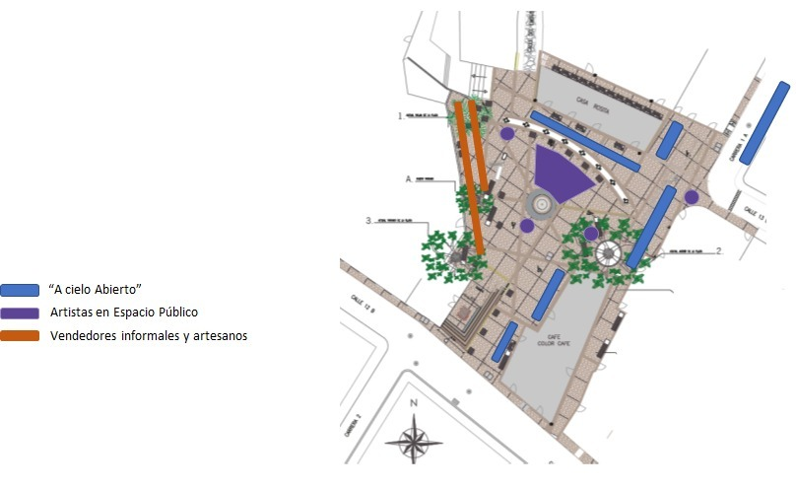
Fuente: Mesa técnica de entidades para la Organización del espacio público

En el segundo trimestre del 2021, la Alcaldía Local buscó atender las peticiones de los artistas que frecuentan la plazoleta, principalmente referidas al reconocimiento de su arraigo en el territorio. En este sentido se realizaron varias mesas de trabajo en las que se exploró la realización de un piloto en el Chorro de Quevedo, en el cual se mantengan los parámetros establecidos en la Regulación, distribuyendo los cupos establecidos entre artistas de la localidad y de otras zonas de la ciudad. La administración local se comprometió a buscar la manera de identificar los artistas que tienen arraigo en la zona, para asignarles seis cupos para realizar sus presentaciones. Mientras esta asignación se hace efectiva, la programación de las actividades artísticas en la plazoleta ha sido realizada el IDARTES semanalmente; con esto se buscó dar continuidad a los procesos artísticos que se desarrollaban en este importante sector de la ciudad.

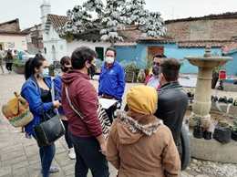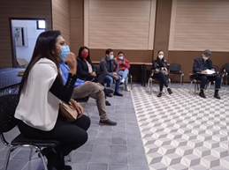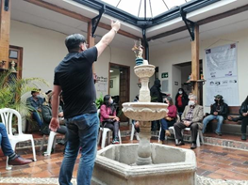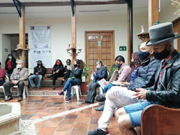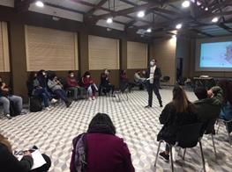
Memoria fotográfica de las mesas técnicas y el comité Sectorial de la Alcaldía Local de La Candelaria. Fuente: Subdirección de Gestión Cultural y Artística – SCRD
En el último trimestre del año, y ante algunos conflictos locales, la comunidad se reunió nuevamente con la Secretaría Distrital de Desarrollo Económico para definir la estrategia de reactivación del Chorro de Quevedo y todos los actores que allí hacen presencia. No obstante, la propuesta que se presentó no fue avalada por el Instituto Distrital de Patrimonio Cultural -IDPC-, por no contar con los requisitos técnicos de cuidado del patrimonio. Por lo anterior, con el acompañamiento técnico de las entidades gestoras, la única actividad que continuó autorizada en el espacio público de la Plazoleta del Chorro de Quevedo fue la de “Artistas en el espacio público”.

Comisión Intersectorial del Espacio Público – CIEP: en lo corrido del 2021 la SCRD representó al sector cultura en veintiséis Unidades Técnicas de Apoyo UTA y en ocho sesiones de la Comisión en las cuales se aprobaron varias propuestas que tienen una afectación directa al sector y en especial a la Regulación de Actividades Artística en el Espacio Público, como la solicitud de la Secretaría de Desarrollo Económico – SDDE, de prorrogar la actividad “A cielo abierto” hasta el 30 de julio de 2021 y la actividad “Mercados temporales” del cual hacen parte los artesanos, hasta el 31 de agosto del mismo año, ambas aprobadas. De igual forma, por solicitud de la SCRD al Departamento Administrativo para la Administración y Defensoría del Espacio Público – DADEP, se realizó una mesa de trabajo con todas las entidades adscritas, para aclarar aspectos del proyecto de decreto a través del cual se implementará de forma permanente la estrategia “Bogotá a Cielo Abierto 2.0”, el cual fue presentado y aprobado por la Comisión. En las sesiones del 24 de septiembre y el 21 de diciembre, la SCRD hizo la presentación del primer y segundo informe semestral de la Regulación de Actividades Artísticas en el Espacio Público, tal como lo estipula la Resolución 634 de 2019 "Por la cual se definen los lineamientos generales para la implementación de la Regulación de las Actividades Artísticas en el Espacio Público, exentas del pago por aprovechamiento económico". Cabe anotar que el año 2020, dado el cierre de la Regulación, el reporte no se había realizado, por lo que además del avance del primer semestre se expusieron las actividades realizadas por el sector para apoyar a los artistas regulados durante el tiempo de la pandemia.

Mesa Coyuntural de Artesanos: durante el año 2021 el sector artesanal de Bogotá, mediante su representación en el Sistema Distrital de Arte, Cultura y Patrimonio, manifestó su inconformidad frente a la oferta que tiene la administración distrital para los hacedores de oficios artesanales, razón por la que la Dirección de Asuntos Locales de la SCRD conformó la “Mesa Coyuntural de Hacedores de Oficios Artesanales”, que busca brindar lineamientos para el análisis y recomendaciones a las entidades competentes, para comprender la actividad económica de los hacedores de oficios artesanales como práctica cultural en el ámbito distrital.

La Dirección de Arte, Cultura y Patrimonio ha acompañado el proceso brindando información relacionada con el marco de aprovechamiento económico del espacio público y con la experiencia que se tiene con la Regulación de Actividades Artísticas en el Espacio Público. Así mismo, ha brindado asesoría en lo relacionado con el reconocimiento de los oficios como patrimonio inmaterial.

GESTIÓN DEL CONOCIMIENTO

Curso introductorio de Arte en Espacio Público: durante esta vigencia, se hizo el lanzamiento del curso introductorio de Arte en Espacio Público, que desde la plataforma virtual de Formación de la SCRD - FORMA, busca que los artistas del espacio público, la ciudadanía y otros gestores culturales tengan un acercamiento directo a las prácticas artísticas que se dan en el espacio público. Por medio de herramientas multimedia, relatos históricos, ejemplos internacionales, nacionales y locales, el curso explora y reconoce el potencial transformador que tiene el arte en las dinámicas de la sociedad y la cultura ciudadana. El curso se lanzó el 31 de agosto de 2021 en el marco de la Celebración del Día del Arte Urbano, y desde su apertura cuenta con un registro de 396 inscritos todos de la ciudad de Bogotá. Con corte al mes de diciembre, se registran 57 alumnos certificados.

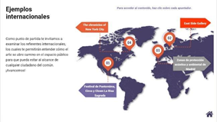
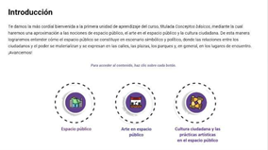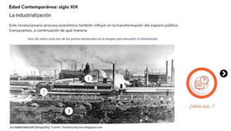
Fuente: Subdirección de Gestión Cultural y Artística – SCRD

Estrategia “Artistas de clase”: una de las metas de la estrategia de atención a los artistas del espacio público regulados, es la cualificación de sus prácticas artísticas, para lo cual la Subdirección de Gestión Cultural y Artística lanzó, por medio del Portafolio Distrital de Estímulos, la Beca “Artistas de clase. Proceso de formación informal para cualificar artistas regulados del espacio público en las artes escénicas”. Esta beca tiene como objetivo que las organizaciones con experiencia en las artes escénicas desarrollen un proceso de educación informal para los artistas regulados del espacio público, el cual genere un escenario dinámico de aprendizaje, donde a través de herramientas metodológicas innovadoras se transmitan conocimientos que les permitan cualificarse en su práctica. El cronograma establecido para su desarrollo es el siguiente:

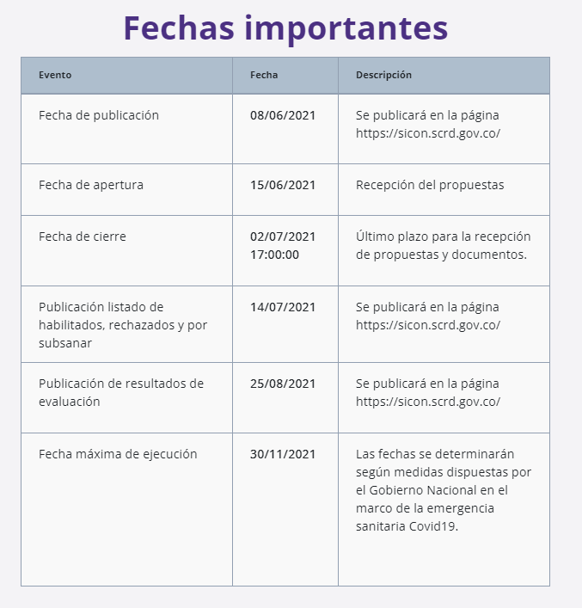
Fuente: Sistema de Convocatorias del PDE. Consultado en: https://sicon.scrd.gov.co/convocatorias/1089
En agosto se publicó la Resolución 636 por la cual se acogió la recomendación de los jurados designados para seleccionar al ganador de la convocatoria, que en este caso fue la Fundación L´explose con su propuesta “Artistas del espacio público en transformación”, la cual fue ejecutada en el último trimestre del año 2021.
Esta propuesta puso al servicio de los artistas del espacio público regulados una mirada detenida y breve sobre tres aspectos en los que la fundación ha trabajado a lo largo de su trayectoria: la dramaturgia, la exploración espacial y la presencia escénica. La dramaturgia como una manera de hilar con sentido consciente los momentos y elementos de la puesta en escena; la exploración espacial como una manera de expandir las posibilidades de interacción con el espacio personal, el espacio de los otros cuerpos y el espacio arquitectónico; y la presencia escénica como una atención máxima a los detalles y a la intención de las acciones.
En total la propuesta llegó a 74 artistas regulados del espacio público que recibieron 44 talleres ofrecidos por maestras de muy alta calidad en los campos del baile, la narración oral, el arte corporal y la música. Del total de participantes, 44 artistas se inscribieron en la velada de la “Feria de números”, el evento de cierre de la beca, en el que se presentaron en el Teatro L’explose - La Factoría durante dos veladas 16 números de los artistas del espacio público que participaron del proceso, quienes pudieron contar con una producción profesional como incentivo por su participación y apoyo para la difusión de su actividad artística.
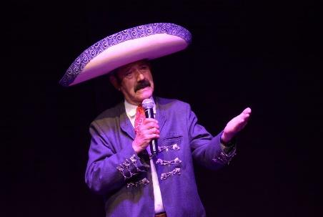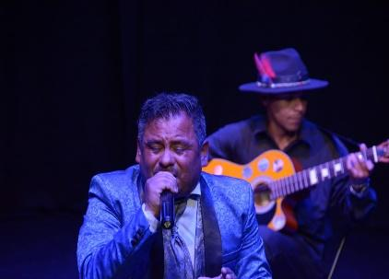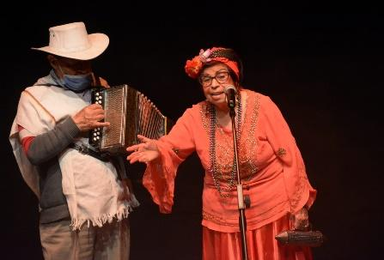
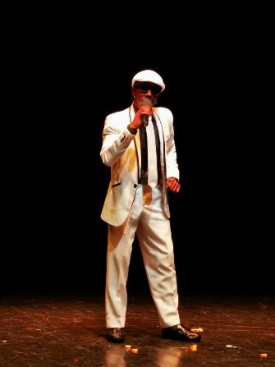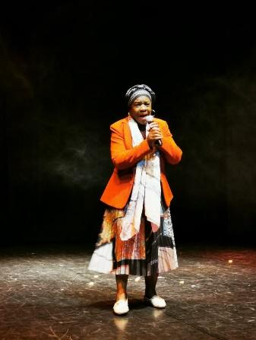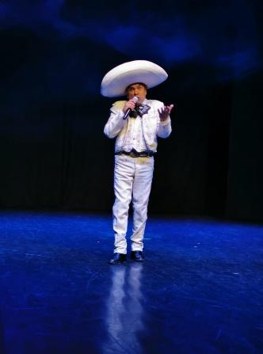
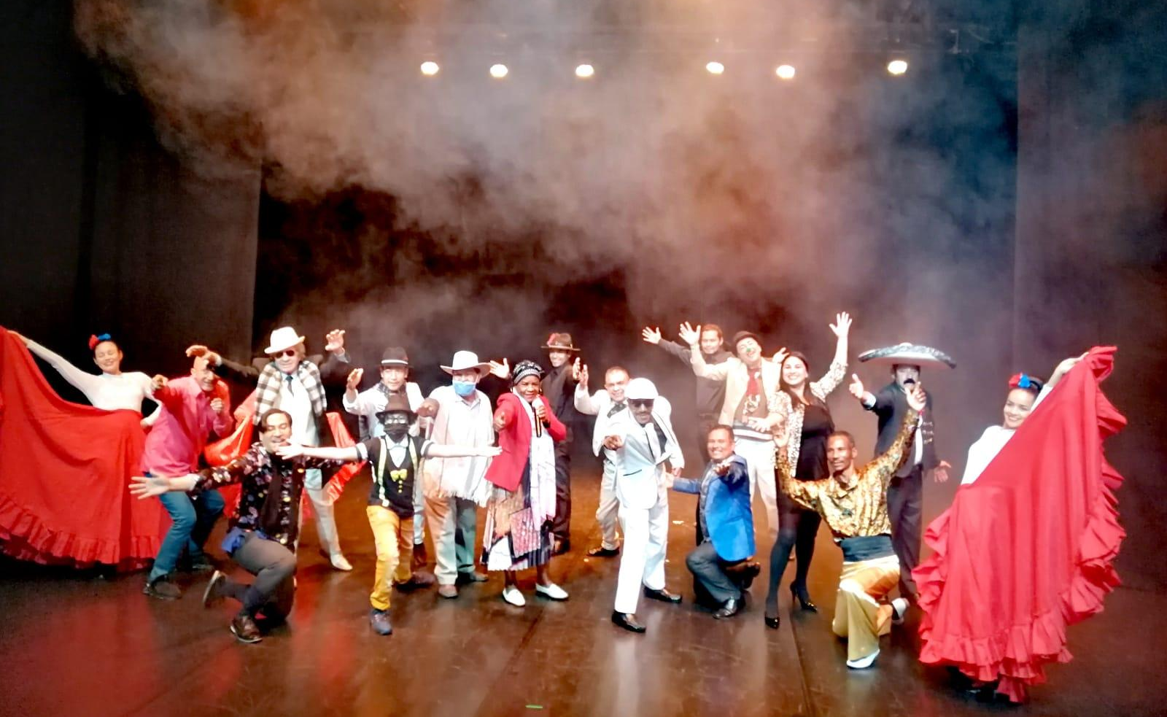
Fuente: Subdirección de Gestión Cultural y Artística, 2021
GESTIÓN TERRITORIAL

Regulación de Actividades Artísticas en el Espacio Público: de acuerdo con la información suministrada por la Subdirección de las Artes del IDARTES, en lo corrido del 2021, de 829 registros hechos por los artistas en la plataforma www.paes.gov.co, 414 fueron aprobados, la actividad con mayor número de registros fue la música con 90, seguida de la pintura con 66. La poesía muestra el menor resultado con 0 registros, seguida del teatro y las marionetas con 2 y 3 registros respectivamente.

Diagnóstico de la Regulación: durante el primer trimestre de la vigencia 2021 se consolidó el diagnóstico de la Regulación de Actividades Artísticas del Espacio Público, sobre datos recogidos durante el 2020. Para este ejercicio se utilizaron los informes trimestrales que se construyeron durante el mismo año, en los que se consolidaron los datos de registro del IDARTES y se relacionaron las actividades realizadas alrededor de la Regulación. Este es uno de los insumos base para avanzar en la reestructuración de la normativa. Alimentando este insumo, durante el 2021 se elaboraron los informes trimestrales de la Regulación, que sirven como medio de seguimiento del proceso.

Apertura de la Plazoleta de Lourdes para la Regulación: con el objetivo de brindar alternativas para que los artistas puedan desarrollar sus actividades en nuevos espacios públicos y además, aportar a la desconcentración del centro de la ciudad, la SCRD realizó la gestión interinstitucional para dar apertura a la Plazoleta de Lourdes, una de las zonas priorizadas, que cuenta con 17 cupos para los artistas de espacio público, que acompañarán y fortalecerán la actividad de “A cielo abierto” que actualmente está operando en el costado norte de la plazoleta con una feria artesanal, gestionada por la Secretaría Distrital de Desarrollo Económico.

Piloto en el Parque Metropolitano Simón Bolívar: la SCRD y el IDARTES, con el acompañamiento del Instituto Distrital de Recreación y Deporte -IDRD-, implementaron entre los meses de febrero y diciembre de 2021 el plan piloto para la Regulación de Actividades Artísticas en el Espacio Público en el Parque Metropolitano Simón Bolívar. La actividad se realizó durante treinta y siete fines de semana, y contó con mayor aceptación y participación de parte de los artistas los domingos y festivos. El resumen de la actividad, y los permisos entregados en los diferentes fines de semana, fue el siguiente:

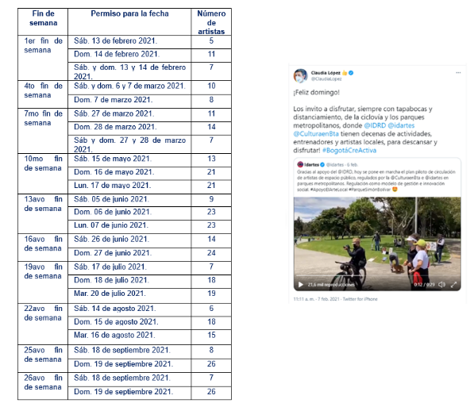
Fuente: Elaboración propia con información de la Subdirección de las Artes – IDARTES (izq). Cuenta Twitter Alcaldesa Mayor de Bogotá 2021 (der).

Programación semanal de artistas regulados en el Chorro de Quevedo. Luego de la gestión realizada por el Comité Sectorial del Chorro de Quevedo, y las últimas directrices del Instituto Distrital de Patrimonio y Cultura -IDPC-, en una de las sesiones se determinó que temporalmente los artistas que hacen presencia en este lugar continúen desarrollando sus actividades a través de una programación semanal, una labor que está siendo apoyada por el IDARTES. Así mismo, en una concertación con los residentes de los alrededores del Chorro de Quevedo, la Estación de Policía y la Alcaldía Local de La Candelaria, se autorizó a los artistas para que en la temporada decembrina, sus horarios de presentaciones con aprovechamiento económico se extendieran hasta las 10:00 pm.
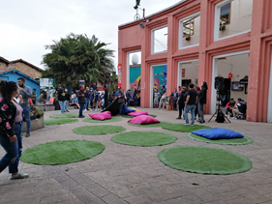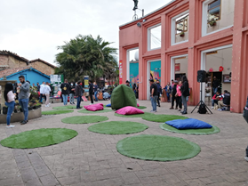
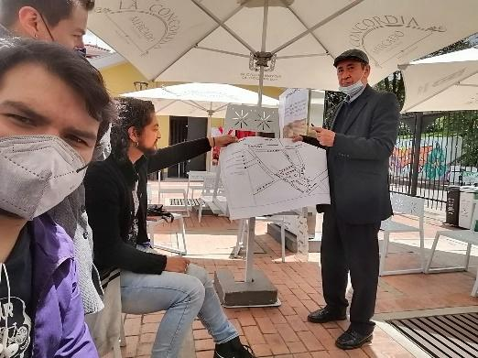
Fuente: Subdirección de Gestión Cultural y Artística – SCRD

COMUNICACIÓN

La Regulación de Artistas en el Espacio Público: la SCRD sigue brindando respuesta a los artistas que constantemente solicitan información sobre la Regulación de Actividades Artísticas en el Espacio Público, así como también a las entidades públicas y entes de control. Para optimizar la comunicación se creó el correo artistasep@scrd.gov.co.
En el marco de la regulación se destacan las acciones realizadas para contactar a los artistas adultos mayores que hacen parte de la Regulación con el objetivo de explicarles la estrategia de vacunación adelantada por el Distrito. Así mismo el lanzamiento de la beca “Artistas de clase”, para lo cual se contó con una estrategia de comunicaciones en la que se diseñaron las piezas gráficas, se emitieron los comunicados y se redactó la parrilla de mensajes que rotó por las redes de la SCRD. Estas acciones se desarrollan con más detalle en el numeral 4.7., de este informe, Hechos comunicacionales para mostrar el avance del proyecto y el beneficio que se brinda a la ciudad.

Durante el último trimestre del año 2021 se coordinó con la Fundación L'explose la estrategia de comunicaciones para el evento de cierre del proceso en el que se realizó una feria de números con la presentación de cerca de 40 artistas regulados. La estrategia contó con piezas publicitarias del evento para invitar a la ciudadanía a las dos presentaciones que se realizaron en el Teatro L'explose - la Factoría, los días 19 y 20 de noviembre. Adicionalmente, se realizó la transmisión del evento en las redes sociales de la SCRD y de la Fundación con un total de 520 vistas que sirvieron para promocionar la labor de los artistas regulados.
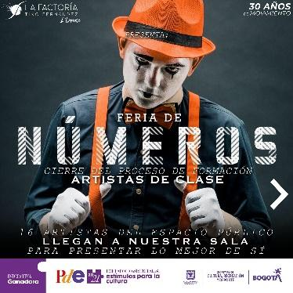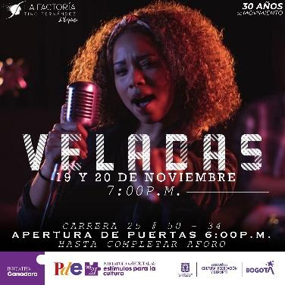
Fuente: Subdirección de Gestión Cultural y Artística, 2021.
REGULACIÓN

Emergencia sanitaria COVID - 19: Debido a la emergencia sanitaria, en el mes de abril de 2020, fueron suspendidos los permisos para el ejercicio de las actividades artísticas en el espacio público. A partir de ese momento, la SCRD y el IDARTES trabajaron articuladamente para poder volver a emitir los permisos y reactivar la Regulación, lo que ocurrió a finales del año 2020, para ello se desarrollaron los lineamientos de bioseguridad para las prácticas artísticas en el espacio público, adoptados por el IDARTES por medio de la Resolución No. 947 de 2020, lo que dio paso a la reapertura de la Regulación de Actividades Artísticas en el Espacio Público, a través de la Resolución del IDARTES No. EP 099 de 2020. En el año 2021 la Regulación continúa su curso, como parte de la emergencia se han generado varios espacios interinstitucionales para articular las actividades gestionadas por la Secretaría de Desarrollo Económico, a través de la estrategia “A cielo abierto” y las actividades de artistas en el espacio público.

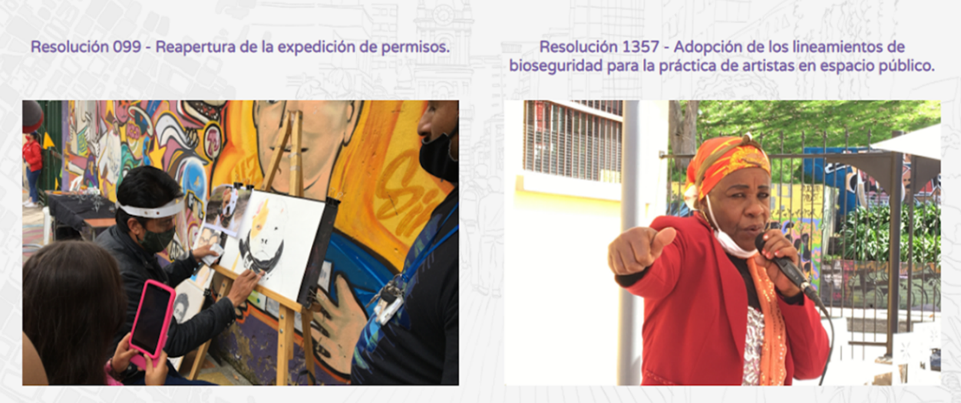
Fuente: Plataforma www.paes.gov.co. consultada el 25 de marzo de 2021.

● Reestructuración de la Regulación – Mesas de diálogo con Artistas del Espacio Público: para cumplir la fase de “reestructuración” de la Regulación, la Dirección de Arte, Cultura y Patrimonio diseñó una metodología participativa y de construcción colectiva en la que se abrieron escenarios de diálogo con los artistas regulados del espacio público, que buscaron escuchar sus necesidades frente al ejercicio de su práctica y su percepción frente a la normatividad que regula las actividades artísticas. Así mismo, en un ejercicio de construcción propositiva, se escucharon sus propuestas frente a lo que ellos esperan de la nueva Regulación, la cual brindará los lineamientos para el ejercicio de su actividad artística.

Se realizó invitación abierta a todos los artistas registrados en la plataforma www.paes.gov.co y se logró una participación de 121 artistas discriminados de la siguiente manera:

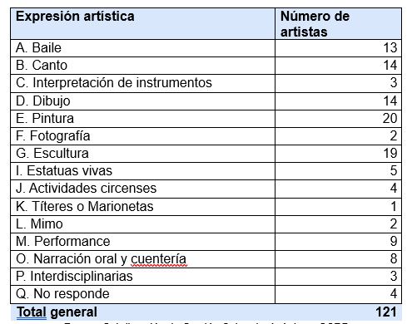
Fuente: Subdirección de Gestión Cultural y Artística – SCRD
La metodología planteada tuvo un énfasis cualitativo e incluyó dos fases importantes para el análisis de las intervenciones de los artistas. Por un lado, un “ejercicio estacional” que buscó que los artistas identificaran las principales problemáticas de la Regulación y la manera como estas afectan el ejercicio de su práctica. Por otro lado, un ejercicio de “construcción de sueños”, en el que de manera propositiva los artistas encontraban salidas a esas problemáticas identificadas, además, manifestaban sus aspiraciones en una nueva Regulación de Actividades Artísticas en el Espacio Público.

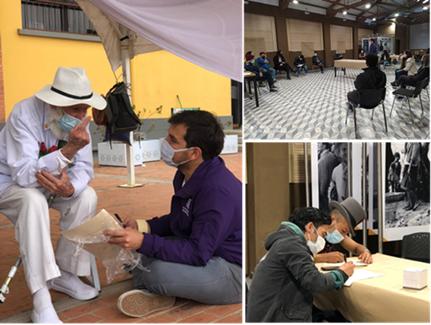
Fuente: Subdirección de Gestión Cultural y Artística – SCRD

Con la información recogida, los equipos de la SCRD y del IDARTES realizaron la sistematización y análisis de la información que permitió formular 25 lineamientos que serán la base de la reestructuración de la Regulación. La construcción de estos tuvo en cuenta la opinión de los artistas participantes que al conocer de primera mano la dinámica del espacio público, son una fuente importante para formular una nueva normatividad.

Retrasos y Soluciones

No se presentaron retrasos para el cumplimiento de la meta

Meta PD - Código y nombre | Vigencia | Programado | Ejecutado
(C).165 - Desarrollar diez (10) actividades de impacto artístico, cultural y patrimonial en Bogotá y la Región | 2020 | 1 | 1
 | 2021 | 5 | 5
 | 2022 | 8
 | 2023 | 9
 | 2024 | 10
Tipologías: (S) Suma (K) Constante (C) Creciente (D) Decreciente

Metas Proyecto de Inversión Asociadas | 2020 |  | 2021 |  | 2022 |  | 2023 |  | 2024
 | P | E | P | E | P | E | P | E | P | E
(C)2 Desarrollar diez (10) actividades de impacto artístico, cultural y patrimonial en Bogotá y la Región | 1 | 1 | 5 | 5 | 8 |  | 9 |  | 10
Tipologías: (S) Suma (K) Constante (C) Creciente (D) Decreciente

Avances obtenidos en el proceso de cumplimiento de la meta de producto 165 – meta proyecto 2

En el marco del Comité para la Práctica Responsable del Grafiti, la SCRD diseñó y realizó la celebración del Día del Arte Urbano 2020 con la actividad “Ahí están pintados”, un proceso virtual que, a través de herramientas pedagógicas e institucionales, generó el acercamiento de distintas familias de la ciudad al arte urbano, particularmente a la práctica del grafiti. Así mismo, como parte de la estrategia de arte urbano responsable con enfoque de género, en el mes de enero del 2021 se realizó la actividad “La Autonomía desde el Autorretrato”, conformada por dos talleres virtuales y uno presencial, donde a través del aprendizaje de la técnica del collage se convocó a mujeres de la ciudad a reflexionar sobre sus fortalezas y la forma en que las viven y las transmiten a su comunidad.

En el año 2021, la celebración del Día del Arte Urbano se llevó a cabo a través de la “Beca Celebración del Día del Arte Urbano 2021” que por medio de 3 categorías buscó que artistas del espacio público que trabajen en distintos campos presentaran sus propuestas para generar un impacto positivo en el territorio y en su comunidad a través de diversas prácticas artísticas. Las 9 propuestas ganadoras se ejecutaron durante el mes de noviembre de 2021.

Además de lo anterior, en el marco de la estrategia de Arte Urbano responsable, se realizó el evento “El Arte de Cuidar el Entorno”, en el cual se hizo un reconocimiento a la población recicladora de oficio por medio de la adecuación tecno mecánica y la intervención artística de 20 carrozas pertenecientes a los recicladores, por parte de 20 artistas de las Mesas Locales de Grafiti, la Mesa de Grafiti Mujeres y la Mesa Distrital de Grafiti. Además de estas actividades como parte del reconocimiento a los recicladores hubo un área de peluquería y belleza para ellos y una jornada de vacunación de mascotas.

Como parte de la misma estrategia, durante el mes de diciembre del año 2021 se creó y ejecutó el proyecto artístico “A Dos Manos” una propuesta que se desarrolló a partir de una reflexión sobre la solidaridad y la empatía por medio de intervenciones de arte urbano responsable. El proyecto se desarrolló a través de tres componentes: “A Dos Manos Ciudad Bolívar” que contó con la participación de 38 artistas de grafiti (19 artistas de la localidad y 19 artistas pertenecientes a las Mesas Locales de Grafiti, la Mesa Distrital de Grafiti y la Mesa Grafiti Mujeres), quienes realizaron la intervención de 19 superficies en parejas conformadas por un artista anfitrión y un artista de otra localidad. Por otra parte, “A Dos Manos Internacional” que contó con la participación de tres artistas latinoamericanos y tres artistas locales, quienes en parejas realizaron la intervención de tres superficies en Bogotá, en las localidades de Teusaquillo y Barrios Unidos. Adicionalmente se contó con el proyecto “A Dos Manos pedagógico”, en el que se crearon cuatro espacios de formación informal a través de los cuales se buscó potenciar la apropiación social del espacio público y del arte urbano, para ellos se realizaron cuatro talleres: dibujo en tiza, caricatura, stencil y uno de grafiti enfocado en el tema de género, los talleres se desarrollaron en la localidad de Antonio Nariño y Fontibón.
Durante la vigencia 2021 se han realizado las siguientes acciones:

SINERGIAS INTERSECTORIALES

Comité para la Práctica Responsable del Grafiti – CPRG: se realizó la primera sesión ordinaria del Comité en marzo de 2021, durante la cual se presentó el balance del Plan de Acción 2020 (logros, pendientes, temas por mejorar), la metodología para la modificación de los Decretos 075 de 2013 y 529 de 2015. Se socializó el contenido del convenio IDARTES-IDU para intervenciones de Arte Urbano Responsable en 11 zonas bajo puentes de la ciudad, a través de la convocatoria Beca Museo Abierto de Bogotá: pintura en espacio público.

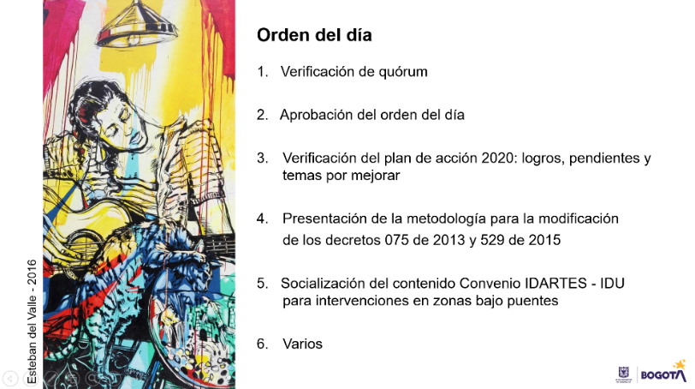

Fuente: Subdirección de Gestión Cultural y Artística – SCRD

En abril de 2021 se realizó una sesión extraordinaria del Comité, durante la cual la Alta Consejería para las Víctimas y el señor Gustavo Trejos, de la Fundación Diego Felipe Becerra – Trípido, presentaron el proyecto “Todas las Vidas Valen”.
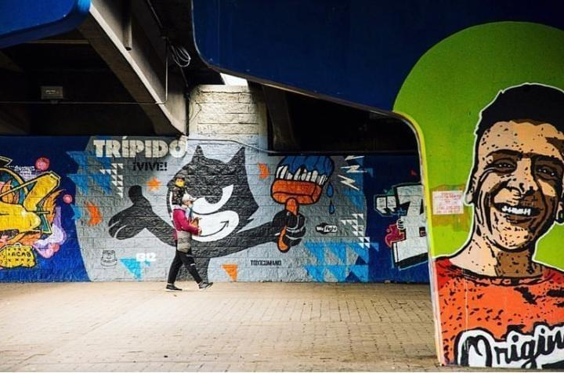
Fuente: Bogotart – https://www.instagram.com/p/ClzE1ePBM79/

En julio de 2021 se realizó la segunda sesión ordinaria del Comité en la cual se presentaron los resultados del formulario de Google forms diligenciado por las entidades distritales, que tuvo como objetivo la evaluación de la normativa vigente y recolección de información primaria como insumo para la modificación de la normativa vigente. Adicionalmente se presentó la propuesta elaborada por la SCRD y el IDARTES para el plan de acción 2021-2022 del Comité. Con el fin de profundizar en estos temas, se convocaron dos sesiones extraordinarias en el mismo mes de julio.
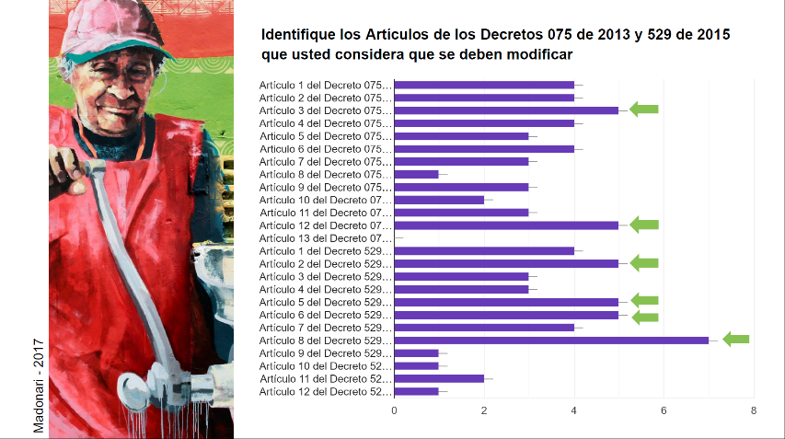
Fuente: Subdirección de Gestión Cultural y Artística – SCRD
En octubre de 2021 se realizó la tercera sesión ordinaria del CPRG, durante la cual la SCRD presentó el balance del proyecto “El Arte de Cuidar el Entorno”, a través del cual se hizo un reconocimiento a la población recicladora de oficio por medio de la adecuación tecno mecánica y la intervención artística de 20 carrozas pertenecientes a recicladores, por parte de 20 artistas de las Mesas Locales de Grafiti, la Mesa de Grafiti Mujeres y la Mesa Distrital de Grafiti.
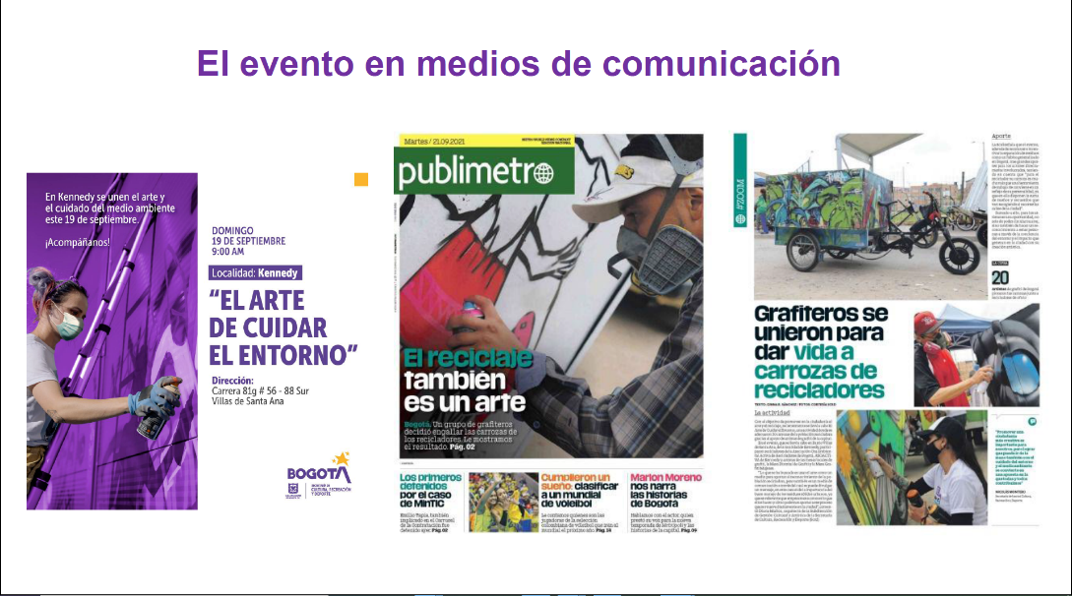
Fuente: Subdirección de Gestión Cultural y Artística – SCRD
Comité Distrital del Espacio Público – CDEP: en marzo de 2021 se realizó la primera sesión ordinaria del Comité, en la que se votó favorablemente la propuesta de implantación de la escultura “El Sueño de Volar” de la artista colombiana Lina Sinisterra en el centro comercial “Nuestro Bogotá”. Se presentaron proyectos de interés sobre los que no se surtió votación, como la implantación del “Caracol en Crecimiento” y el plan piloto de señalización de monumentos presentado por el IDPC.

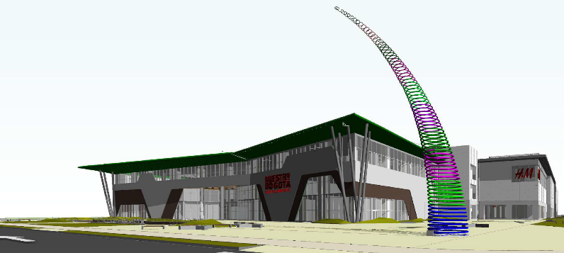
Fuente: Fundación Arteria 2021
En junio de 2021, se realizó una sesión extraordinaria del CDEP, en la cual se presentó el proyecto “El Bosque de los Ausentes”, de la maestra Doris Salcedo, el cual se realizará en el lote sur del Centro de Memoria, Paz y Reconciliación, con el objetivo de configurar un espacio para el duelo y las víctimas del conflicto armado del país.
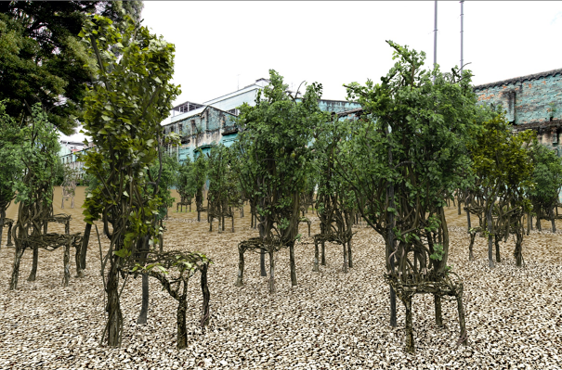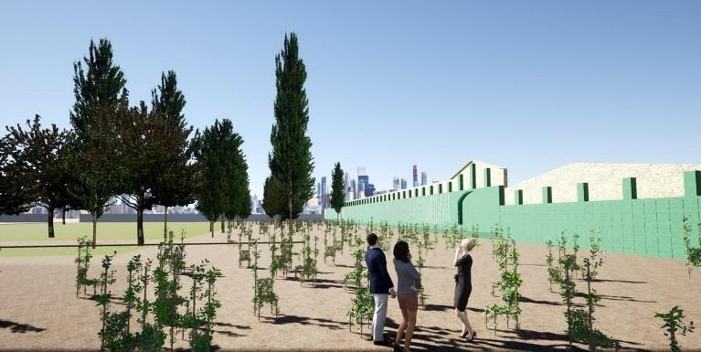
Renders proyecto el Bosque de los Ausentes. Fuente: Maestra Doris Salcedo
En agosto de 2021 se realizó la segunda sesión ordinaria del Comité, en la que se votó favorablemente la propuesta de traslado de la escultura “Caracol en Crecimiento” del maestro Eduardo Ramírez Villamizar que se implantará en el parque de la Biblioteca Pública Virgilio Barco. Adicionalmente se presentaron los resultados de las mesas de trabajo interinstitucionales realizadas para el desarrollo de una nueva normativa que regulará la instalación de expresiones artísticas de corta permanencia en el espacio público, y se aprobó la directriz sobre las nuevas implantaciones artísticas permanentes en el espacio público.

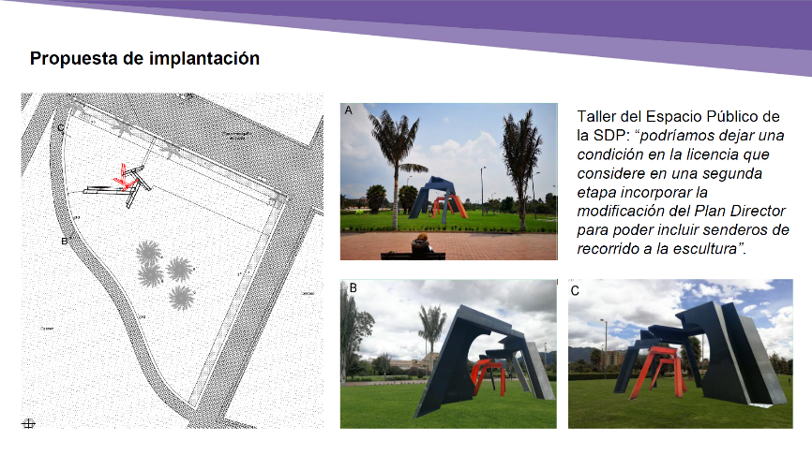
Imágenes del proyecto de traslado de la obra artística Caracol en Crecimiento. Fuente: Subdirección de Gestión Cultural y Artística – SCRD
En el mes de noviembre de 2021 se realizó la tercera sesión ordinaria del CDEP, en la cual los miembros de la instancia de coordinación votaron favorablemente el proyecto de implantación “El Bosque de los Ausentes”, de la maestra Doris Salcedo, y el traslado de la obra artística “Nave Espacial”, del maestro Eduardo Ramírez Villamizar, al parque de la Biblioteca Pública el Tintal.

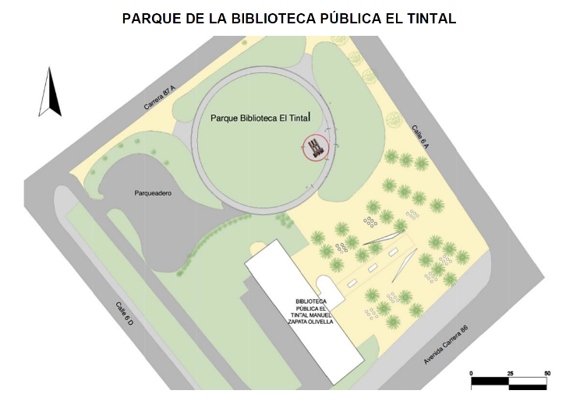
Imágenes del proyecto de traslado de la obra artística Nave Espacial. Fuente: Q.B.O. Constructores S.A.S.

GESTIÓN DEL CONOCIMIENTO

Estrategia de Arte Urbano Responsable: en el marco de la estrategia de Arte Urbano Responsable la SCRD apoyó a la Fundación BAT en la consolidación de la convocatoria para el VII Salón BAT de Arte Popular, que contará con una categoría específica para arte urbano y grafiti, este apoyo se dio en la definición de temas como la gestión del permiso del muro para la intervención, el presupuesto, la construcción de los insumos necesarios para los participantes y la asistencia de dos delegadas de la SGCA al comité de preselección de iniciativas participantes. Desde junio de 2021, la Fundación BAT viene realizando salones regionales. En noviembre de 2022 tendrá lugar el Gran Salón, donde se presentarán los ganadores a nivel nacional. De manera paralela a la realización del Gran Salón, el artista ganador para la categoría de arte urbano responsable (la deliberación y selección se llevó a cabo a partir de maquetas en las que se visualizaron las propuestas) además de hacerse a un premio en dinero, contará con los recursos, dispuestos por el BAT, para la realización de su propuesta en el muro gestionado por la SCRD.

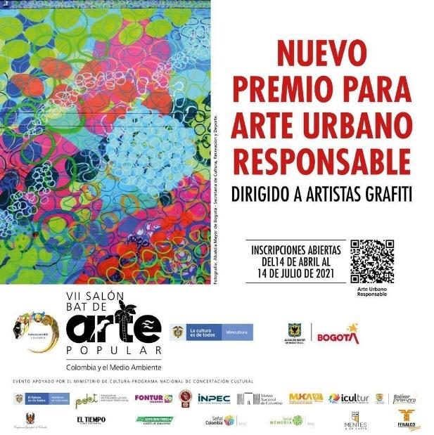
Fuente: Fundación BAT
Adicionalmente, y como se reportó en el ítem de gestión del conocimiento de la meta 1 (Implementar 1 estrategia que permita atender a los artistas del espacio público, que propicie el goce efectivo de los derechos culturales de la ciudadanía) se terminó la formulación del curso introductorio de Arte en Espacio Público para la plataforma virtual de la SCRD “FORMA”. El cual se lanzó el 31 de agosto en el marco de la Celebración del Día del Arte Urbano 2021. Desde su apertura se han registrado 396 personas de la ciudad de Bogotá y con corte al mes de diciembre, se registran 57 alumnos certificados.

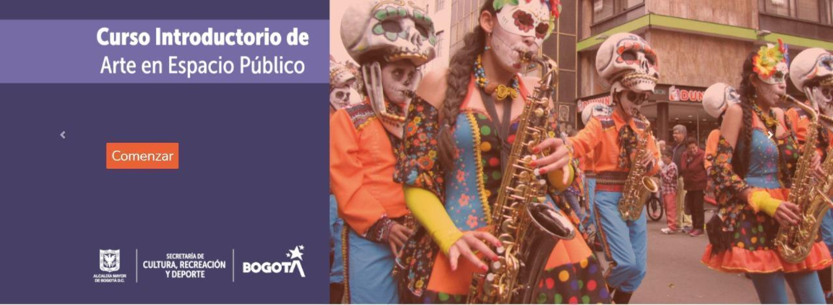

Fuente: Dirección de Arte, Cultura y Patrimonio – SCRD

Bogotá Distrito Grafiti: durante esta vigencia se avanza en el proceso de actualización de la información y mantenimiento de la página web, en términos de imágenes, textos, convocatorias y normatividad relacionadas con el grafiti. Para esto, se ha trabajado de la mano de la Oficina Asesora de Comunicaciones de la SCRD, de igual forma se adelanta la actualización de los muros disponibles georreferenciados con los que cuenta el sector, para que las personas interesadas en realizar intervenciones de arte urbano responsable puedan acceder de manera fácil y directa a superficies que cuentan con los permisos de los dueños ya tramitados; labor realizada en articulación con la Dirección de Planeación, se ajustó la sección de Becas con la información de la convocatoria “Beca Celebración del Día del Arte Urbano”.

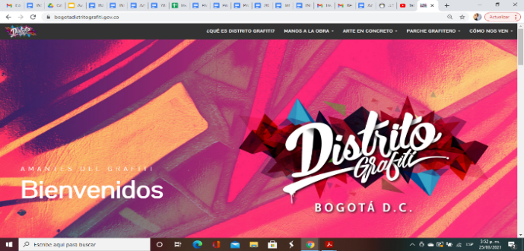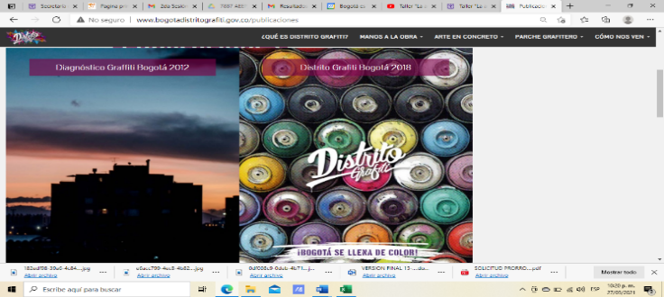

Fuente: www.bogotadistritografiti.gov.co

Taller virtual “Autonomía desde el autorretrato”: en el marco del contrato de consultoría 354 del 2020, la SCRD en alianza con la Secretaría Distrital de la Mujer, la Corporación Topofilia y Red Collage, en el mes de enero de 2021 realizaron dos talleres virtuales y uno presencial para 68 mujeres lideresas y artistas de la ciudad; estos espacios contaron con un enfoque pedagógico y participativo, donde se construyeron autorretratos mediante la técnica de collage y se establecieron diálogos sobre la autonomía femenina y su reconocimiento desde diversas perspectivas, con el propósito de que cada una de ellas se volviera multiplicadora de estos conocimientos para sus comunidades. Cada una de las participantes recibió un kit de materiales pedagógicos para el desarrollo del taller que contaban con:

Materiales para el taller: soporte 1/8 (cartón piedra o cartón industrial), tijeras, bisturí pequeño, periódicos y revistas viejas, papel iris de colores, pegastick, retazos de tela, kit de hilos de colores, colbón, caja de12 marcadores, regla de 30 cm, escuadra 45°, plantillas de letras y formas, sharpie negro.

Material pedagógico: un kit de publicaciones para la prevención de violencias contra las mujeres y sus familias, que constaba de: una tula de tela de 40x40 cm y las publicaciones, “Querida Ijeawele. Cómo Educar en el Feminismo” de Chimamanda Ngozi Adichie; literatura infantil “Liga Antiprincesas” de Fogata editorial, línea autocuidado y sanación “Mandalas para el Equilibrio y la Paz Interior” y una caja de colores prismacolor redondos doble punta.

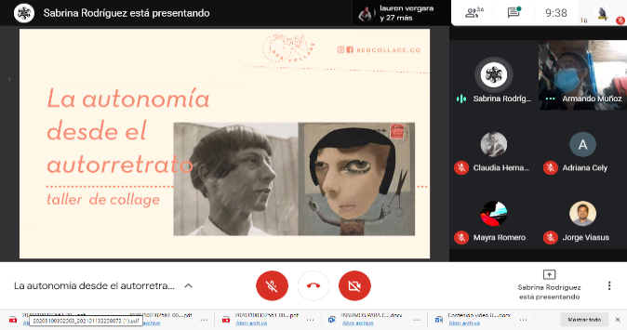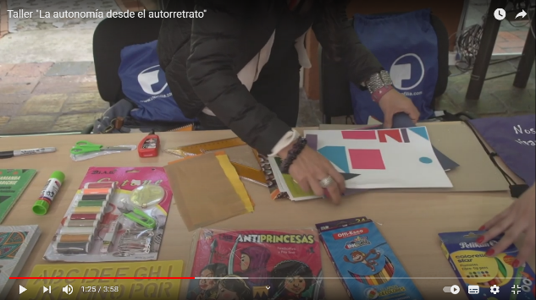

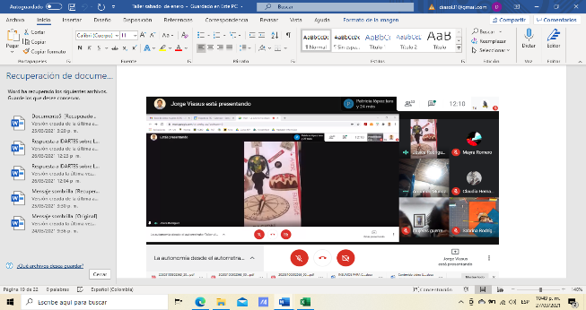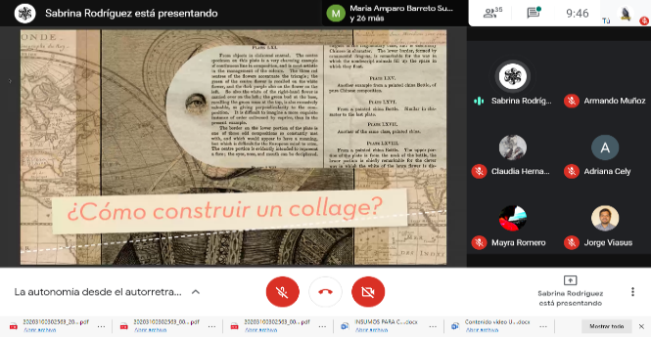

Fuente: Subdirección de Gestión Cultural y Artística – SCRD
Celebración del Día del Arte Urbano 2021: se realizó la conmemoración el 31 de agosto con un Facebook live, para contar cómo se vive el arte urbano desde diferentes experiencias y como estas influyen en el desarrollo de la ciudad, para esto se contó con tres invitados, Mulato artista del grafiti, licenciado en Educación Artística en formación de la Universidad Minuto de Dios, gestor social y cultural con experiencia en coordinación de proyectos; Luisa Roa, docente de la Universidad Javeriana, quien ha participado en diferentes proyectos de arte en espacio público a nivel mundial y Ricardo Moreno, quien ha desarrollado su carrera como artista, gestor e investigador en arte contemporáneo en Colombia. En el mismo espacio se hizo el lanzamiento del curso virtual de arte en espacio público.
Proyecto artístico “A dos Manos Pedagógico”: a través de esta propuesta se desarrollaron cuatro espacios de formación ciudadana para el fortalecimiento de la práctica del Arte en Espacio Público, se realizaron talleres de dibujo en tiza, caricatura, stencil y un último denominado “taller de arte y género”, en los que a través de espacios participativos y herramientas de arte se puso en marcha la estrategia de Arte Urbano Responsable, así mismo, se buscó reflexionar sobre los espacios públicos vulnerables para mujeres de la ciudad. Los talleres fueron diseñados para 100 jóvenes y en el último se llevó a cabo una intervención de grafiti en la localidad de Antonio Nariño, como cierre de la actividad.
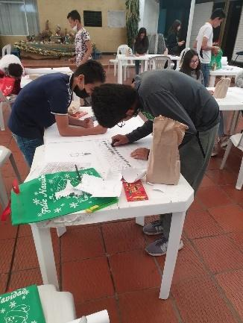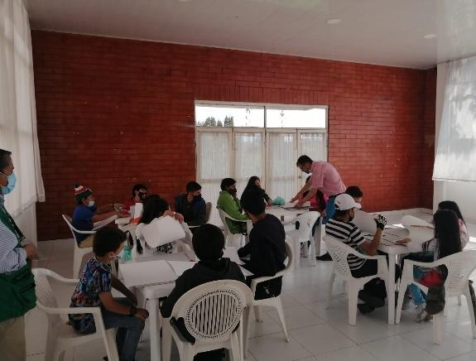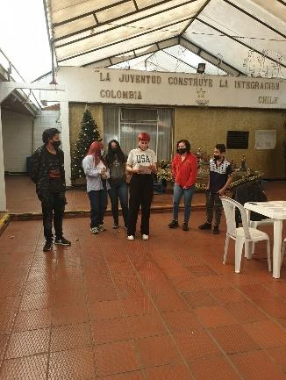
Fuente: Subdirección de Gestión Cultural y Artística – SCRD
Orientaciones de Arte Urbano Responsable: en lo corrido de la vigencia se han realizado 39 orientaciones personalizadas a ciudadanos, artistas, entidades distritales y empresas privadas que han manifestado interés en realizar intervenciones de grafiti en el marco de la Estrategia de Arte Urbano Responsable. Se destacan varias iniciativas de empresas privadas, como por ejemplo la intervención realizada en la fachada del outlet de Tiendas Ara ubicado en Chapinero por la artista de grafiti Ledania, y la intervención en el Banco de Bogotá con pinturas ecológicas que absorben el CO₂ del ambiente, en el caso de las entidades públicas se orientó al IDPAC para la realización de su evento “Grafiti Rally Fest” que se realizó en el mes de noviembre.

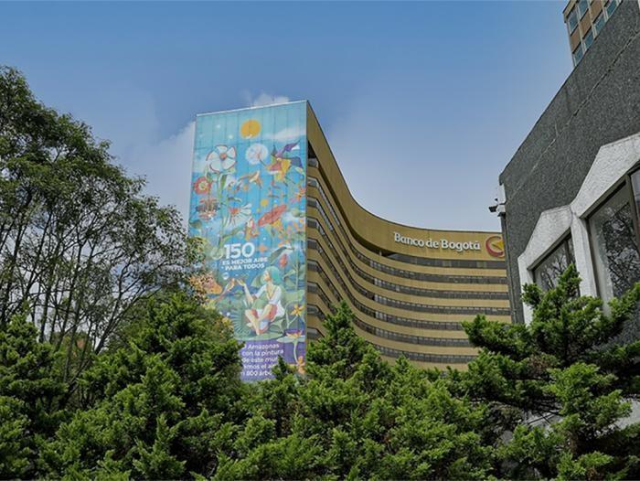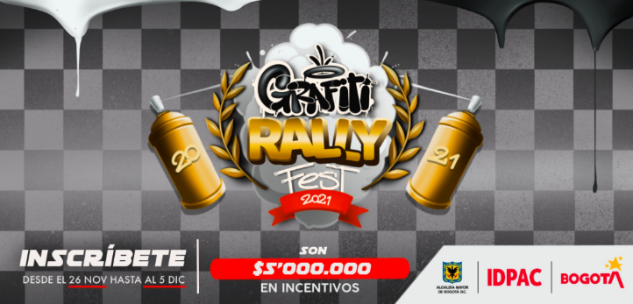
Fuente: Portafolio.co - https://www.portafolio.co/negocios/empresas/vallas-que-absorben-el-co2-apuesta-del-banco-de-bogota-con-el-planeta-555614 y Convocatoria Grafiti Rally Fest 2021 | Instituto Distrital de la Participación y Acción Comunal (participacionbogota.gov.co)

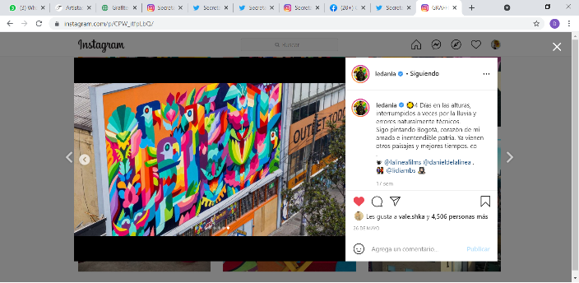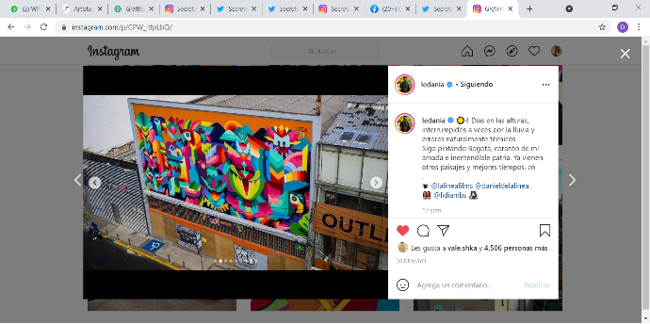
Fuente: Ledania - https://www.instagram.com/p/CPW_itfpLbQ/

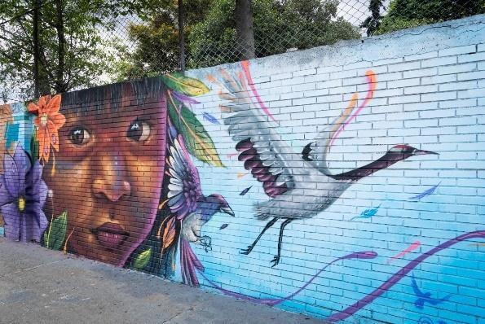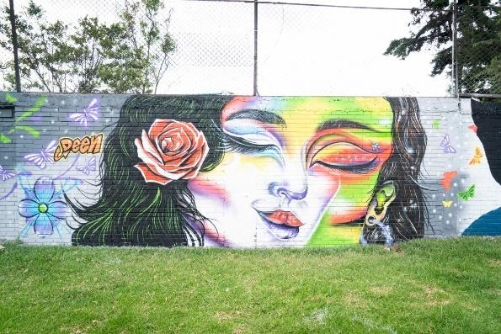
Resultados del Grafiti Rally Fest del IDPAC. Fuente: https://twitter.com/alex_reina/status/1472251564622548994/photo/1

GESTIÓN TERRITORIAL

CEFE Chapinero: en el mes de febrero de 2021 se realizó la intervención del muro de cerramiento del Centro Felicidad Chapinero, ubicado en la calle 82 con carrera 11, como parte de la estrategia de arte urbano responsable. A través de una gestión articulada con las mesas locales de grafiti de Usaquén y Chapinero, los artistas realizaron seis imágenes digitales que hicieron parte del diseño general, a través del cual se espera que los vecinos se informen sobre el avance de la obra y disfruten del arte en la ciudad.

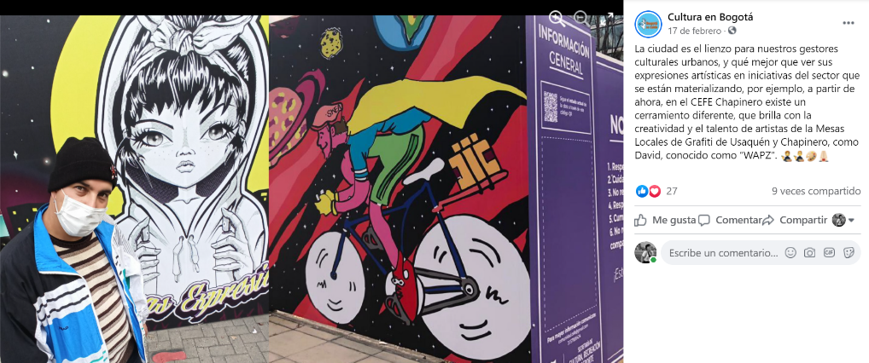
Fuente: https://www.facebook.com/CulturaenBogota/photos/a.154986617889641/3640019702719631

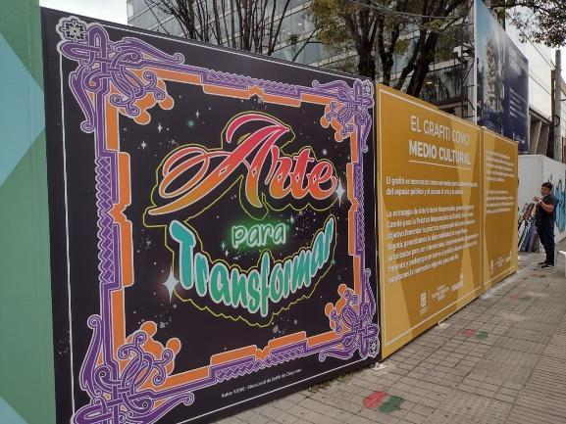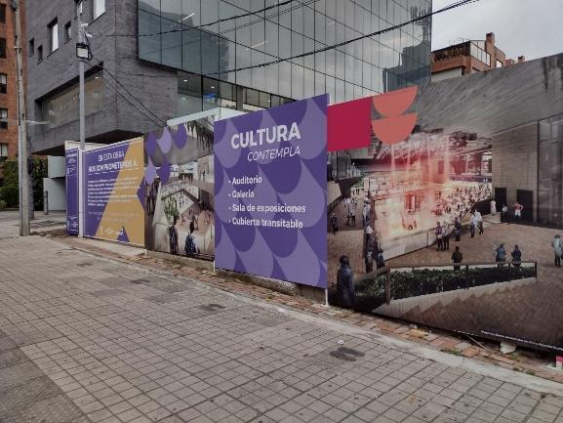

Fuente: Subdirección de Gestión Cultural y Artística – SCRD

Celebración del Día del Arte Urbano: durante esta vigencia se lanzó la beca “Celebración del Día del Arte Urbano 2021”, dirigida a artistas y agrupaciones de Bogotá, quienes participaron en las siguientes categorías: i) Nuevos talentos; ii) Artistas con experiencia; iii) Valoración de entornos artísticos. Con un total de $73.500.000, distribuidos en 9 estímulos, esta convocatoria buscó fomentar la creación de intervenciones artísticas que contribuyan a la reactivación de la ciudad, promoviendo la articulación de espacios de encuentro, el fortalecimiento del tejido social y el reconocimiento del otro. La convocatoria cerró el 12 de julio y contó con la participación de más de 60 artistas para las tres categorías.Las 9 propuestas ganadoras (tres por cada categoría) se ejecutaron entre septiembre y noviembre de 2021, en las localidades de Usme, Tunjuelito, Ciudad Bolívar, Mártires, San Cristóbal, Antonio Nariño, Kennedy, Santa Fe y La Candelaria.

El arte de Cuidar el Entorno: El pasado 19 de septiembre de 2021 se realizó el evento “El Arte de Cuidar el Entorno”, una propuesta que buscó reconocer la labor de la población recicladora de oficio a través del arte urbano responsable, facilitando un espacio de cocreación entre artistas y recicladores. Durante el evento se realizó la adecuación tecno mecánica de 20 carrozas pertenecientes a recicladores de la Asociación Ora Ambiental Activa de Recicladores de Bogotá -ASOACTIVA- de Kennedy, además de la intervención artística de las mismas por parte de 20 artistas pertenecientes a las Mesas Locales de Grafiti, a la Mesa de Grafiti Mujeres y a la Mesa Distrital de Grafiti.
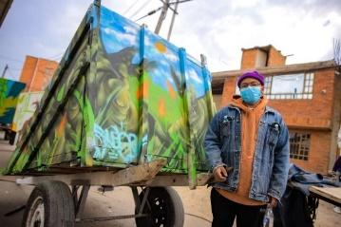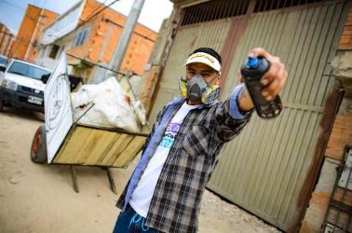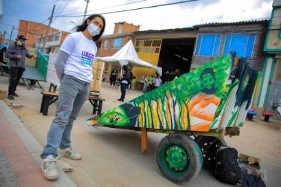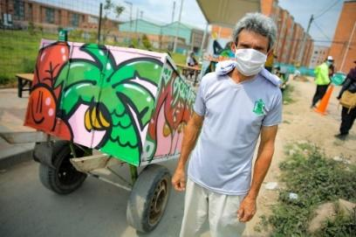
Fuente: Subsecretaría Distrital de Cultura Ciudadana y Gestión del Conocimiento – SCRD
A Dos Manos: este proyecto artístico se realizó entre el 1 y el 5 de diciembre, como un festival que impactó en varias localidades de la ciudad, con la invitación de reflexionar sobre la solidaridad y la empatía, se convocó a varios artistas locales e internacionales a participar del proyecto que contó con la curaduría de dos artistas urbanos reconocidos en el medio, José Reinaldo Puín “Mulato” y Johan Andrés Gómez “Shadday”. El proyecto se dividió en tres ejes principales:

A Dos Manos Ciudad Bolívar: contó con la participación de 38 artistas de grafiti (19 artistas de la localidad de Ciudad Bolívar, y 19 artistas pertenecientes a las Mesas Locales de Grafiti, la Mesa Distrital de Grafiti y la Mesa Grafiti Mujeres), quienes realizaron, a dos manos, la intervención de 19 superficies ubicadas en cercanía a los nuevos equipamientos culturales en los barrios Compartir, Juan Pablo II, Manitas y Mirador del Paraíso: Museo de la Ciudad Autoconstruida, Biblioteca Mirador, Centro Cultural Manitas y Centro Cultural SumaPaz. A través del proyecto se buscó fortalecer los recorridos artísticos, que cada vez son más fuertes en el territorio de Ciudad Bolívar, e invitar a la comunidad a disfrutar de la localidad a través del arte urbano responsable.

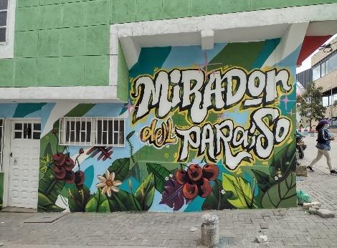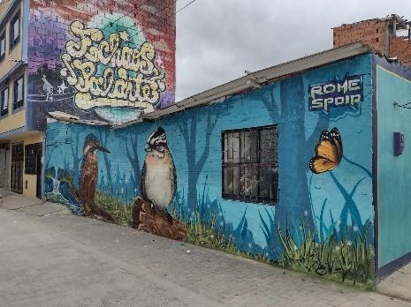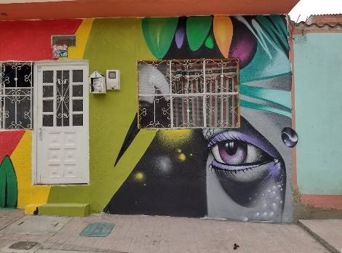
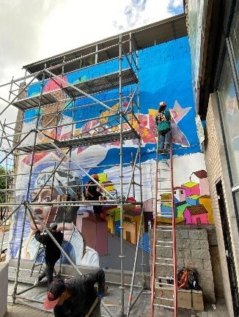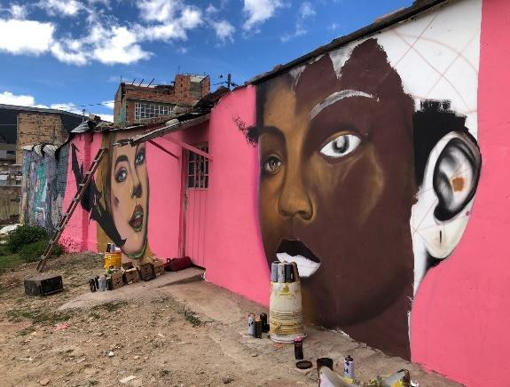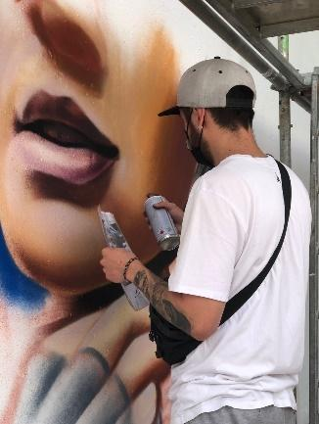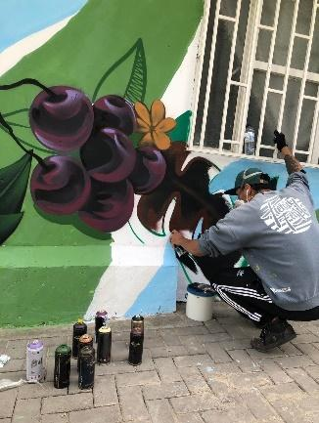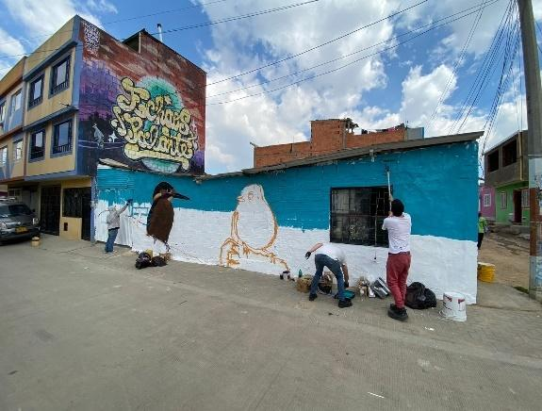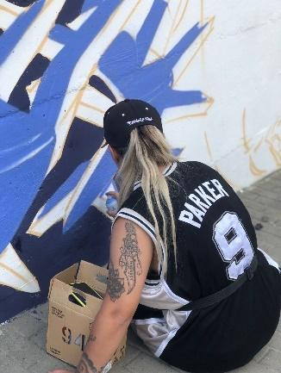
Fuente: Subdirección de Gestión Cultural y Artística – SCRD

A Dos Manos Internacional: contó con la participación de 6 artistas, 3 locales: Ark, Puro y Gris One y 3 latinoamericanos: Spaik de México, Pésimo de Perú y Christian Riffel de Argentina, quienes intervinieron tres superficies de gran formato en distintos puntos de la ciudad, en la localidad de Teusaquillo en el barrio Quintaparedes, y en la localidad de Barrios Unidos en los barrios Alcázares y Rincón de los Andes.

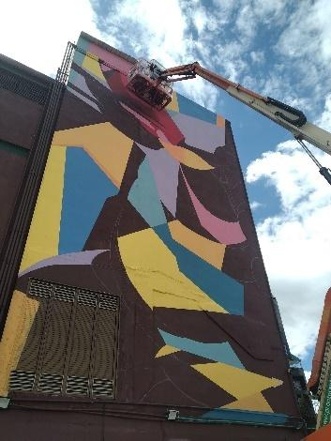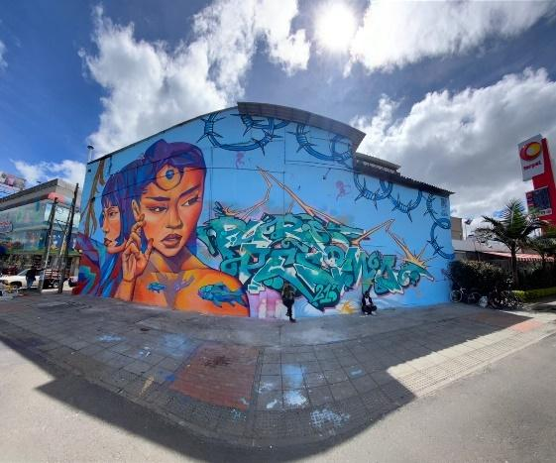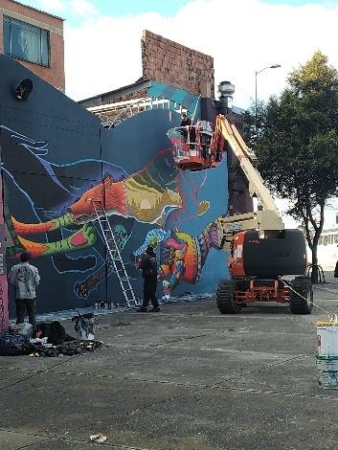
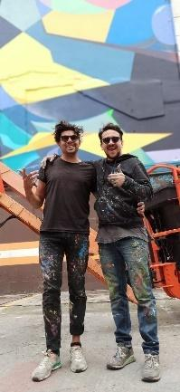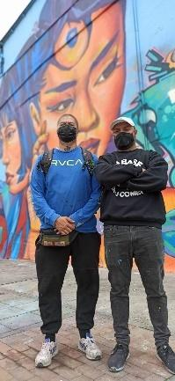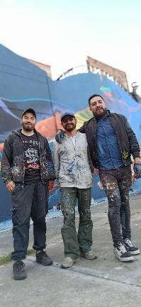
Fuente: Subdirección de Gestión Cultural y Artística – SCRD

COMUNICACIÓN

Los principales hechos a nivel de comunicaciones en esta vigencia se relacionan con el Taller Virtual “Autonomía desde el Autorretrato” y la “Celebración del Día del Arte Urbano 2021”. Para cada uno de estos eventos se desarrolló una estrategia de comunicaciones que se detalla en el numeral 4.7. del presente informe (Hechos comunicacionales para mostrar el avance del proyecto y el beneficio que se brinda a la ciudad)

REGULACIÓN

Modificación de los Decretos 075 de 2013 y 529 de 2015: durante esta vigencia se realizaron 3 reuniones entre la SCRD, el IDARTES y el IDPAC para definir la ruta para la modificación de los Decretos 075 de 2013 y 529 de 2015. El IDPAC elaboró la propuesta metodológica para este fin. Los resultados que se obtengan del proceso permitirán identificar fortalezas, debilidades y vacíos normativos, que serán la base para la construcción del nuevo decreto. Por lo anterior, en el mes de mayo de 2021 se envió un Formulario de Google a 12 entidades distritales con injerencia en el tema de Arte Urbano Responsable (miembros e invitados permanentes del CPRG), con el fin de evaluar la normativa vigente y recolectar información primaria. Esta información se sistematizó y presentó en la sesión ordinaria del CPRG del 7 de julio de 2021. En esta vigencia, con el mismo objetivo la SCRD envió un formulario de Google similar a los artistas de grafiti pertenecientes a las Mesas Locales de Grafiti, a la Mesa de Grafiti Mujeres y a la Mesa Distrital de Grafiti, a diciembre de 2021 no se ha tenido respuesta de parte de los artistas, sin embargo con el objetivo de avanzar el la modificación de la norma, desde la SCRD se programaron e iniciaron una serie de mesas de trabajo con diferentes entidades distritales que tienen injerencia en el tema de arte urbano responsable y que participan en el Comité: las primeras reuniones fueron sobre el tema de patrimonio cultural y contaron con la participación del IDPC.

Nuevo decreto para regular las intervenciones artísticas de corta permanencia en el espacio público: en esta vigencia se realizó la sexta mesa de trabajo interinstitucional, en la cual se delimitaron los tipos de intervenciones artísticas que harán parte de esta nueva normativa y se ajustaron sus definiciones. Adicionalmente se socializaron los primeros lineamientos de la propuesta ante el Comité Distrital del Espacio Público, en la sesión ordinaria del 26 de agosto de 2021. La SCRD se encuentra elaborando el borrador del acto administrativo por medio del cual se establecerá el procedimiento para la instalación y el desarrollo de expresiones y actividades artísticas de corta permanencia en el espacio público, el cual será socializado durante el primer trimestre de 2022.

Retrasos y Soluciones

No se presentaron retrasos para el cumplimiento de la meta.

PROYECTO DE INVERSIÓN No. 7610 - TRANSFORMACIÓN SOCIAL ENTORNOS Y TERRITORIOS PARA LA CONSTRUCCIÓN DE PAZ EN BOGOTÁ

- Objetivo General

Transformar espacios identificados como entornos conflictivos desde la mirada social y cultural.

- Cumplimiento de la meta de producto

Meta de Producto del Plan de Desarrollo | Vigencia | Programado | Ejecutado
-  (K) 333 - Generar una (1) estrategia para las prácticas culturales, artísticas y patrimoniales en espacios identificados como entornos conflictivos | 2020 | 1 | 1
 | 2021 | 1 | 1
 | 2022 | 1 | -
 | 2023 | 1 | -
 | 2024 | 1 | -
Tipologías: (S) Suma (K) Constante (C) Creciente (D) Decreciente

Metas Proyecto de Inversión Asociadas | 2020 |  | 2021 |  | 2022 |  | 2023 |  | 2024
 | P | E | P | E | P | E | P | E | P | E
(K) 1 - Adelantar 10 procesos de concertación y articulación interinstirucional con comunidades y líderes para promover el ejercicio de los derechos culturales en territorios. | 5 | 5 | 10 | 10 | 10 | - | 10 | - | 10 | -
(S) 2 - Realizar 200 encuentros culturales que promuevan la convivencia pacífica, digna y sostenible en el tiempo, de habitantes de los asentamientos humanos considerados espacios conflictivos y las comunidades vecinas | 20 | 27 | 62 | 62 | 60 | - | 48 | - | 10 | -
Tipologías: (S) Suma (K) Constante (C) Creciente (D) Decreciente

Avances obtenidos en el proceso de cumplimiento de la meta de producto

Durante la vigencia 2021 se avanzó en una estrategia de transformación de espacios identificados como entornos conflictivos los cuales se encuentran focalizados en diez (10) localidades de la ciudad (Usme, Bosa, Ciudad Bolívar, Usaquén, San Cristóbal, Santa Fe, Puente Aranda, Kennedy, Usaquén y Mártires), desarrollando la construcción conjunta de actividades culturales y artísticas con diferentes organizaciones pertenecientes a la comunidad indigena Embera, firmantes de paz y víctimas del conflicto armado, dando como resultado los planes de acción, que buscan atender las necesidades particulares de cada entorno estableciendo presupuestos, cronogramas y responsables. Además, se fortalecieron las agendas culturales y se realizaron diferentes talleres socio-culturales para las niñas, niños y adolescentes de estas localidades.
Se realizaron las acciones concertadas del Plan de Acción Embera con cinco líderes de esta comunidad pertenecientes a las etnias Katio, Chami y Dobida residentes en las localidades de San Cristóbal, Santa Fe y Ciudad Bolívar. Los talleres de partería y medicina tradicional impartidos ayudan a fortalecer sus procesos de pervivencia cultural en Bogotá, mediante procesos de formación a la comunidad desde sus propios saberes y en sus propias lenguas para la visibilización de estas prácticas a la ciudadanía.
Igualmente, se realizó la concertación de los planes de acción artístico-cultural con organizaciones de ocho localidades priorizadas por el proyecto (Usaquén, Bosa, Usme, Puente Aranda, Rafael Uribe Uribe, Kennedy y Mártires) haciendo especial énfasis en la metodológica desarrollada en 2020, a saber, las Escuelas Culturales Comunitarias (ECCO). Se realizaron un total de 50 encuentros culturales en esta vigencia a favor de la transformación de los territorios priorizados a través del arte y la cultura.
Por otro lado, se realizaron acciones conjuntas con varias entidades distritales como la Alta Consejería de Paz, Víctimas y Reconciliación, el Instituto Distrital para las Artes (IDARTES), la Secretaría Distrital de Integración Social. También se estableció una alianza con el Centro de Memoria, Paz y Reconciliación para llevar a cabo el encuentro cultural final de este proyecto. Estas alianzas interinstitucionales permitieron llevar una oferta institucional más robusta e integral a las iniciativas culturales de los territorios priorizados por el proyecto Transformaciones Culturales para la Paz.

Durante la vigencia actual se generó una estrategia para promover las prácticas culturales, artísticas y patrimoniales en espacios identificados como entornos conflictivos. La estrategia se compone de siete puntos claves:

Leer la ciudad: Reconocer los liderazgos y organizaciones culturales del territorio, sus contextos, dinámicas sociales, conflictividades y recursos.

- Enfoque diferencial étnico
La aplicación del enfoque diferencial étnico en el proyecto, permitió que las acciones derivadas de los Planes de Acción de las comunidades indígenas Embera y de las víctimas afro residentes en Bogotá, condujeran al fortalecimiento de la pervivencia cultural, la recuperación y preservación del patrimonio material e inmaterial, la adecuación institucional, la generación de condiciones para el desarrollo de la diversidad cultural, social, política y económica y el aporte al mejoramiento de sus condiciones de vida bajo el principio del Buen Vivir, a través del desarrollo de procesos artísticos, culturales y patrimoniales que fueron concertados y desarrollados por estas poblaciones de manera autónoma, con el fin de salvaguardar su memoria ancestral y colectiva en la capital.

- Transformación - Enfoque de género:
El papel de la mujer en los encuentros culturales realizados durante el 2021, por parte del equipo 7610 (Transformaciones culturales para la paz), fue preponderante toda vez que las lideresas territoriales se apersonaron de los encuentros en las 10 localidades priorizadas, ejerciendo un rol protagónico como parteras de la comunidad indígena Embera, lideresas firmantes de paz o lideresas víctimas del conflicto armado interno gestoras y directoras de organizaciones en su comunidad, cuyo principal objetivo es la paz haciendo importante énfasis en la importancia de erradicar las violencias basadas en género y todo tipo de discriminación en razón a su sexo.

- Valoración Cultural - Desestigmatización
Durante el proceso con la población transgénero en el Castillo de Las Artes, se han hecho evidentes las profundas afectaciones y estigmatización a la que ha sido sometida esta población; sin embargo a través de acciones mediadas por el arte y que principalmente se expresan desde sus cuerpos, han incidido en la transformación de imaginarios y de estereotipos desde los cuales vulneran sus derechos y las han hecho blanco de victimización.
Acuerdos de Co-Creación: generar propuestas claras y cronogramas concisos, establecer responsables de las organizaciones y de la SCRD-DALP, para construir planes de acción que permitan adelantar procesos de transformación sociocultural.
Durante el 2021 se desarrollaron acciones con 3 pueblos Embera de las etnias Chamí, Dobidá y Katío, mediante la concertación e implementación del Plan de Acción Embera en las localidades de San Cristóbal, Santa fe y Ciudad Bolívar, mediante el fortalecimiento de sus prácticas culturales de la medicina ancestral de partería y médicos jaibaná con la guía de 5 líderes de estas comunidades.
Laboratorios de Formación Cultural: a través de un convenio con una universidad pública se realizarán procesos de formación a formadores, talleres artísticos con énfasis en producción audiovisual, fotografía y formulación de estrategias de sostenibilidad.
Para la materialización de este punto se llevo a cabo la suscripción del convenio 430/21, cuyo objeto es “Aunar esfuerzos entre la Secretaría Distrital de Cultura, Recreación y Deporte y la Universidad Nacional de Colombia para el diseño de las metodologías y el desarrollo pedagógico de los Laboratorios de Formación Cultural, encaminados al fortalecimiento e intercambio cultural de las comunidades priorizadas por el Proyecto 7610 "Transformación social y cultural de entornos y territorios para la construcción de paz en Bogotá".
- Actividades desarrolladas con las comunidades (presentadas en orden cronológico).
Todas las actividades ejecutadas han sido acordadas entre el equipo de la SCRD y el equipo de la UN. El lugar, fecha y hora de realización de cada evento ha sido indicado por la SCRD, previa concertación con las comunidades participantes.
Intervenciones Culturales: se llevarán a cabo procesos de memoria, calendarios culturales, intervenciones en espacio público, eventos de sanación del territorio, recorridos culturales y ambientales, entre otros.
Estas acciones fueron desarrolladas en el marco de:

- Escuelas Culturales Comunitarias - ECCO, llevadas a cabo en localidades como:
Ecco “El arte cuenta nuestra historia” Rincón de Bolonia, Usme
Ecco “VIP”, viviendas de interés de Ciudad Bolívar
Ecco “Zotea del conocimiento” en Rafael Uribe Uribe
Ecco “Plaza de la Hoja” en Puente Aranda
- Festivales artísticos y culturales:
Festival Qué Visaje 3 en Bosa,
Festival por los Derechos Humanos y el Buen Vivir en Ciudad Bolívar
Festival por la Paz en Kennedy
Escenas Interlocales: puntos de encuentro entre las organizaciones culturales de los diferentes territorios para generar intercambios de conocimiento entre pares para propiciar nuevos tejidos comunitarios.
Las acciones desarrolladas en este componente obedecen a las enunciadas en el marco del convenio 430/21 con la Universidad Nacional de Colombia, referidas en los cronogramas sobre el desarrollo de los procesos del convenio con las comunidades y el acompañamiento de la DALP a estos procesos.

Encuentro Distrital de Transformadores Culturales para la Paz: El 25 de noviembre se realizó el Encuentro Distrital de Transformadores Culturales para la Paz en el Centro de Memoria, Paz y Reconciliación, que contó con la presencia de las organizaciones e iniciativas culturales con las cuales se trabajó a lo largo del año. Fue una oportunidad para que las diferentes organizaciones e iniciativas culturales se conocieran entre sí y dieran a conocer los resultados de los procesos que trabajaron a lo largo del 2021. También fue un espacio para reflexionar sobre el rol del arte y la cultura en la construcción de paz y la transformación de comunidades.
Documental “Tejiendo Comunidades”: los protagonistas serán las organizaciones y colectividades de estos territorios y funcionará para amplificar sus voces y dar a conocer su trabajo proceso que se desarrolló estratégicamente mediante diferentes videos con las comunidades y organizaciones participantes dentro del proyecto dentro de los que se encuentran la comunidad Embera del líder Jondry Rojas, las víctimas afro de la organización Black Sombra de la Zotea del conocimiento de la localidad Rafael Uribe Uribe y Joe de Usme.
Por otra parte, en los diferentes componentes se recopiló la información necesaria para crear el instrumento de planeación del cuatrienio, el cual busca mostrar las lecciones aprendidas y las recomendaciones para que en los siguientes años sea más fácil la ejecución del proyecto.
Retrasos y Soluciones
No se presentan retrasos frente al cumplimiento de la meta.

- Seguimiento meta de proyecto

Cód. Meta | Meta Proyecto | Programación Vigencia | Ejecución Vigencia | % Avance
1 | Adelantar 10 procesos de concertación y articulación interinstitucional con comunidades y líderes para promover el ejercicio de los derechos culturales en territorios. | 10 | 10 | 100%

Avances de la vigencia

Durante la vigencia se llevaron a cabo10 procesos de concertación en las siguientes localidades de la ciudad:

Usme: se realizó la concertación del plan de acción con la organización FundeCunRed, para realizar una Escuela Cultural Comunitaria - ECCO, que adelantará procesos de formación en pintura, graffiti y fotografía, así como también, la creación de un mural de la Memoria y una galería itinerante denominada “El Arte Cuenta Nuestra Historia”.
Kennedy: se concertó el plan de acción con los colectivos integrados por firmantes de paz la pelota Rebelde, Del Barrio Films y Expreso Libertad, mediante la creación de los Laboratorios de Culturas para la Paz, que trabajarán temas de formación artística, diálogos de reconciliación y el Festival por la Paz. Las acciones puntuales concertadas están dirigidas a la formación y creación audiovisual, teatro comunitario y comunicación popular.
Rafael Uribe Uribe: fue concertado el plan de acción con los colectivos de Afrodes, Afropares, Black Sombra, Asociación Afros a Futuro y Bocas de Suruco, acordando la creación de la “Escuela Cultural Comunitaria - ECCO Zotea del Conocimiento”, enfocada en la gastronomía tradicional, medicina ancestral, danza, música tradicional contando, además, con un producto de memoria y visibilización de prácticas y glosarios del pacífico colombiano.
Santafé y San Cristóbal: se desarrolló el Plan de Acción con la Comunidad indígena Embera, a través de los Laboratorios de Formación Cultural, que son espacios para la transmisión de saberes en medicina ancestral (partería y jaibaná) en lengua propia embera de las etnias Chamí, Katío y Dobidá.
Ciudad Bolívar: en esta localidad se adelantaron varios procesos de concertación. En primera instancia se está apoyando la Fundación Niñas, Niños, Adolescentes y Mujeres Constructores de Sueños que trabaja en Arborizadora Alta la cual trabaja con poblaciones afro y blanco mestiza de esta localidad. Por otra parte, en el marco de los compromisos adquiridos de la SCRD con el Pacto de Altos de la Estancia, se concertó con la Mesa Técnica de Altos de la Estancia el apoyo en la gestión y realización del Festival por los Derechos Humanos y el Buen Vivir. Así mismo, con el ánimo de generar procesos de atención en derechos culturales a víctimas del conflicto armado y comunidad residente en las viviendas de interés prioritario de Arborizadora Baja y Candelaria La Nueva, y fomentar procesos de convivencia se concertó la realización de la Escuela Cultural Comunitaria en VIPS, facilitado por los procesos de educación popular del territorio Biblioteca Comunitaria Violetta, Monark, Fundación Niños con Futuro y Asospram.
Puente Aranda: Se realizó la concertación final con los colectivos juveniles de la VIP Plaza de La Hoja, en donde se definieron cinco líneas de trabajo para la configuración de la oferta formativa de las Escuelas Culturales Comunitarias. Estas líneas de formación fueron: talleres de graffiti, serigrafía, artes escénicas, fotografía y free style and music business.
Bosa: Con el objetivo de generar procesos de convivencia y trabajo colaborativo en la ciudadela de Vivienda de Interés de Parques de Bogotá, localidad de Bosa, se concertó con las iniciativas culturales y comunitarias Museo de la Calle, Herederas del Saber, Siembra Conciencia, Saberes y Sabores, Amigos Unidos con Amor, Fundación Parques de Bogotá y Dead Point Crew quienes realizan atención cultural a víctimas del conflicto armado y comunidad aledaña la construcción de la Red Cultural Parques de Bogotá y la realización, durante el segundo semestre del año, de 5 encuentros culturales en espacios públicos del sector, como apuesta de visibilización, integración comunitaria, y trabajo colectivo.
Mártires: Se realizó una concertación final con la población transgenero que asiste a los espacios culturales del Castillo de Las Artes, en donde se definieron cuatro líneas de intervención desde el arte y la cultura, estos son: Encuentro Tránsitos Desde la Diversidad, Apropiación del territorio a través de una Intervención de agricultura urbana, Construcción de memoria con el proyecto editorial Revista La Esquina y Proceso de autorepresentación y nuevas narrativas con Juegos Translúcidos.
Usaquén: Con el ánimo de fortalecer iniciativas culturales y comunitarias lideradas y dirigidas a población que ha sufrido el conflicto armado en la localidad de Usaquén, sector de la Mariposa, se concertó construir con las organizaciones Reciclando Paz, Colectiva Popular Raíces, En Pie de Arte y Cerro Tour la agenda de encuentros culturales “Memorias Colectivas” como propuesta y eje de reflexión interdisciplinar que incluye la construcción de libros cartoneros, muro de supra reciclaje, recorridos y mingas por el territorio, activaciones culturales tradicionales, galería de la memoria, bici recorridos, cronoescalada, construcción de corto documental y primer válida de ciclismo urbano en el territorio, con el propósito de generar transformaciones socioculturales en defensa de la vida y el territorio
Retrasos y soluciones
No se presentan retrasos frente al cumplimiento de la meta.

Cód. Meta | Meta Proyecto | Programación Vigencia | Ejecución Vigencia | % Avance
2 | Realizar 200 encuentros culturales que promuevan la convivencia pacífica, digna y sostenible en el tiempo, de habitantes de los asentamientos humanos considerados espacios conflictivos y las comunidades vecinas | 62 | 62 | 100%

Avances de la vigencia

Se realizaron 62 encuentros culturales en esta vigencia, descritos a continuación por localidad:

Usme:

El 3 de julio, recorrido e intercambio comunitario por las iniciativas culturales artísticas ambientales de Rincón de Bolonia.

El 29 de agosto se realizó un encuentro cultural en la biblioteca comunitaria de Rincón de Bolonia para presentar los resultados del taller de pintura al óleo que la Fundación Fundecunred realizó con las niñas, niños y adolescentes de esta vivienda de interés prioritario.

El 23 de septiembre con el apoyo de la Alta Consejería para las Víctimas, la Paz y la Reconciliación, se llevó a cabo la socialización del taller de arte urbano que se realizó junto con las fundaciones Colectivo Atempo y Fundecunred puesto que no solo se le enseñó a la comunidad técnicas básicas de muralismo, sino que también se realizó el boceto del mural a realizarse.

El 25 de septiembre se realizó el mural comunitario “Juntos Construimos El Cambio”.

Junto con la Universidad Nacional de Colombia se realizó un taller de fotografía donde los niños, niñas y adolescentes de Rincón de Bolonia aprendieron conceptos básicos de esta técnica artística y cómo usarlos con las cámaras de sus celulares.

Bosa:

El día 8 de abril, y contó con la participación de los procesos culturales Herederas del Saber, Herederos del Baile, Punto Muerto, Museo de la Calle, Siembra Conciencia, Sabores y Saberes y la Fundación Parques de Bogotá, colectivos liderados o que vinculan víctimas del conflicto armado. El encuentro tuvo tres momentos permitiendo reconocer mediante recorridos los espacios comunes y los ejercicios de agricultura urbana en los conjuntos Senderos de Campo Verde, Arrayanes, Nogales, Reservas de Campo Verde y Cerezos. En segundo lugar, se desarrolló el intercambio de experiencias entre los procesos de los invitados asistentes proyectando la consolidación de la Red Cultural de Parques de Bogotá, como proceso de construcción de comunidad y trabajo colaborativo, el cual será interlocutor con la SCRD para la definición de procesos. Para finalizar, se presentó la agrupación Herederas del Baile, conformada por NNA.

El 14 de julio, se adelantó el encuentro denominado “Formulación de proyectos culturales” y tuvo como objetivo contribuir a la formulación de proyectos culturales de las iniciativas comunitarias de Parques de Bogotá, con la intención de fortalecer herramientas de gestión y planeación colectiva para el crecimiento y sostenibilidad de los procesos. Este encuentro tuvo el apoyo del equipo de Arte y Memoria Sin Fronteras del IDARTES.

El encuentro cultural “Raíces del Rap: Goles y Rimas” fue realizado el 24 de julio, y fue la primera gran activación cultural en espacio público organizada por la Red Cultural Parques y liderada por las iniciativas Museo de la Calle y Dead Point Crew. Su desarrolló en el marco de una pandemia vigente se comprende como un lugar de aprendizaje colectivo y comunitario. El encuentro cultural permitió ejercicios de planeación colectiva, coordinación comunitaria y colaboración entre las iniciativas culturales y las entidades, lugares que permiten afianzar vínculos y perspectivas de trabajo en red, en medio de serios problemas de convivencia entre vecinos, organizaciones culturales y consejos de administración.

El encuentro cultural “Orígenes y tradiciones” fue realizado el 15 de agosto en la plazoleta lineal ubicada junto al conjunto VIS Eucalipto de Parques de Bogotá. La activación cultural fue concebida como un homenaje y reconocimiento a las prácticas y comunidades ancestrales (pueblo muisca) y campesinas que constituyen la herencia cultural del territorio de Bosa, destacando la presencia masiva de población oriunda de las zonas rurales del país como habitantes de la ciudadela de Parques de Bogotá y la historia del territorio indígena.

El encuentro cultural, llamado “Remembranzas de las Tradiciones Culturales” fue realizado el 19 de septiembre, liderado por la iniciativa Herederas del Baile, y permitió desde las danzas tradicionales y la gastronomía brindar un reconocimiento comunitario a los saberes y prácticas de las regiones del Pacífico, el Caribe, Bogotá y la región Cundiboyacense colombiana. A su vez, permitió integrar las iniciativas culturales y comunitarias participantes de la Red Cultural Parques de Bogotá.

El encuentro cultural realizado el 2 de octubre, denominado “Apuestas por la Paz, la Memoria y la Reconciliación ” fue liderado por la organización Herederos y Herederas del Saber y estuvo articulado con el cierre del Circuito Borde propuesto por el equipo de Arte y Memoria Sin Fronteras del Idartes, lo que fortaleció la agenda cultural de la jornada, enriqueció el diálogo entre liderazgos con la presencia de procesos de las localidades de Ciudad Bolívar y Usaquén y potenció su producción logística.

El encuentro cultural “taller de producción audiovisual” que la Universidad Nacional de Colombia dictó tanto a la comunidad como a los y las líderes comunitarios de esta ciudadela de vivienda de interés social. En estos talleres aprendieron cómo usar una cámara, y conceptos básicos de fotografía y creación de videos.

El “ Festival Qué Visaje: Volúmen 3” el cual se llevó a cabo el 4 de diciembre en el parque lineal conjunto VIS Reservas de Campo Verde, en Parques de Bogotá. La activación cultural fue la tercera versión de este festival de música que reunió varios representantes del hip-hop de Bosa, pero también otras manifestaciones culturales como el baile, la pintura y las huertas urbanas.

Puente Aranda

En la Vivienda de Interés Prioritario de Plaza de la Hoja, el sábado 12 de junio. En articulación con el sector cultural, se realizó el encuentro cultural "Circuito Artístico de Plaza de la Hoja", espacio de reactivación cultural para la construcción de tejido social y la promoción de la sana convivencia. El encuentro contó con la participación del Colectivo Juvenil y la organización Bichos del Monte, así como vecinos y familias residentes de la Vivienda de Interés Prioritario de Plaza de la Hoja. La SDCRD facilitó espacios de circulación y creación de los colectivos mencionados, particularmente en expresiones artísticas del hip hop y graffiti, promoviendo espacios de reconocimiento de los liderazgos culturales locales y afianzando las relaciones de confianza, comunicación y cumplimiento de acciones dispuestas en la entidad y las organizaciones.

El 11 de julio se llevó a cabo en la VIP Plaza de La Hoja el encuentro cultural cuya temática giró alrededor de la Soberanía alimentaria y que vinculó no solamente a sus habitantes, si no que además convocó colectivos de otras localidades que llevan procesos similares.

El 23 de agosto se llevó a cabo el Encuentro formación a formadores, Sistema de Verdad, Justicia, Reparación y no Repetición, el cual buscó sentar una línea temática en el desarrollo de los talleres artísticos y culturales realizados en el marco de la ECCO Plaza de la Hoja.

El 13 y 15 de septiembre se realizaron los encuentros de la: Semana por La Paz y la imagen gráfica / Serigrafía y Grafitti, en donde se realizaron trabajos gráficos con los asistentes a los talleres de formación, en el marco de temáticas relacionadas con la conmemoración de La Semana por la Paz.

En el marco de los talleres de formación artística, que se realizaron bajo la tutela de la Universidad Nacional de Colombia y en donde los jóvenes de esta vivienda de interés prioritario aprendieron técnicas básicas de fotografía, serigrafía y artes escénicas.

El 20 de diciembre se llamó: “Encuentro de Arte Urbano para la Transformación Social”, en donde los jóvenes de Plaza de la Hoja se reunieron con artistas urbanos de otras localidades priorizadas por el proyecto, para socializar una muestra del trabajo derivado de la Escuela Cultural Comunitaria que se desarrolló durante el 2021. Posteriormente se realizaron algunas intervenciones en espacios de la plazoleta de la Hoja, con diversas expresiones de arte urbano en pro de la transformación de su territorio y para fortalecer las relaciones entre diferentes actores sociales.

Ciudad Bolívar

El 14 de agosto se desarrolló el encuentro cultural “Un Día VIP” con el ánimo de reactivar las Escuelas Culturales Comunitarias ECCOS, línea de acción del proyecto 7610 para realizar procesos de educación popular artística con víctimas del conflicto armado de las VIPs de Candelaria La Nueva y Arborizadora Baja. Para ello, se llevó a cabo activación cultural mediante procesos de creación literaria y circulación musical por parte de las organizaciones culturales Biblioteca Comunitaria Violetta, Uramba/Asospram, Monark y Fundación Niños con Futuro, quienes han facilitado procesos de arte comunitarios en estas urbanizaciones desde el año 2020.

El 21 de noviembre se realizó el “Festival por los DDHH y el Buen Vivir” liderado por la Mesa Técnica de Altos de la Estancia (METTRAES), como una apuesta histórica de defensa de la vida y los liderazgos sociales en Altos de la Estancia.

El 29 de noviembre se culminó el taller de historia de arte africano que la Universidad Nacional le impartió a las lideresas de la Fundación Niños, Niñas, Adolescentes y Mujeres Constructores de Sueños en Arborizadora Alta. A su vez, esta organización impartió un taller a la comunidad de Caracolí sobre arte africano en donde se mostró la gastronomía, cultura, y estética de la comunidad afrocolombiana, este proceso culminó el 11 de diciembre.

El 4 de diciembre las iniciativas de educación popular Biblioteca Comunitaria Violetta, Monark, Fundación Niños con Futuro y Asospram organizaron el ​​Festival por la Vida Digna que fue una celebración de los derechos culturales de los y las niñas de esta localidad, como también una muestra artística de los procesos que se ha adelantado como una batucada, baile y fotografía. Posteriormente, el 5 de diciembre se dio clausura a la Escuela Cultural Comunitaria que estas iniciativas realizaron a lo largo del año.

Santa Fe

El 20 y 21 de noviembre el líder Emberá, Jairo Borocuara, llevó a cabo los últimos dos talleres a realizarse en el marco el marco del Plan de Acción Embera, que se fundamentaron en el fortalecimiento de las prácticas culturales de la medicina ancestral de partería y médicos jaibaná del pueblo indígena Embera, teniendo en cuenta las medidas preventivas ante el riesgo de contagio del COVID - 19. Las personas poseedoras de estas memorias (partera y médico jaibaná) centraron la transmisión de sus saberes de forma oral en la enseñanza de las propiedades de las plantas medicinales, usos curativos, espirituales y alimenticios en lengua propia y con el apoyo del traductor en casos específicos cuando los contextos así lo requerían.

Cabe subrayar, que estos procesos fortalecieron lazos para el desarrollo comunitario, identitario e intergeneracional, presentando en su mayoría como beneficiarios directos a los niños y niñas de la comunidad, madres gestantes y jóvenes. Así mismo, la enseñanza impartida se basaba en los círculos de la palabra, remembranzas de sus territorios, muestras danzarias y musicales, representaciones culturales sobre el parto, la ritualidad y la preparación de alimentos propios. Durante el desarrollo del Plan de Vida fue necesaria la articulación previa con la Secretaría Distrital de Integración Social - SDIS, para el préstamo de los espacios adecuados que garantizaran los protocolos de bioseguridad, seguridad y comodidad especialmente por la presencia de población infantil.

En conclusión, las acciones derivadas del Plan de Acción Embera, aportaron al fortalecimiento de la pervivencia cultural de esta población en Bogotá, la adecuación institucional, la generación de condiciones para el desarrollo de la diversidad cultural, social, política y económica y el mejoramiento de sus condiciones de vida, bajo el principio del Buen Vivir, a través del desarrollo de actividades concertadas y desarrolladas autónomamente por la comunidad embera beneficiara de este proyecto. E

Rafael Uribe Uribe

Durante el mes de octubre se llevaron a cabo las acciones concertadas con las organizaciones Afrodes, Afropares, Black Sombra, Asociación Afros a Futuro y Bocas de Suruco, en el marco de e la “Escuela Cultural Comunitaria - ECCO Zotea del Conocimiento”. Esta apuesta de educación cultural estuvo enfocada en la gastronomía tradicional, medicina ancestral, danza, música tradicional, contando, además, con un producto de memoria y visibilización de prácticas y glosarios del pacífico colombiano. En este orden de ideas, se realizaron dos sesiones de música del pacífico, dos sesiones de danza del pacífico, como también tres talleres de gastronomía por cada uno de los departamentos de esta región del país, a saber, Chocó, Nariño, y Cauca. Finalmente, el 20 de diciembre, junto con la Universidad Nacional de Colombia, se realizó un taller de arte africano que culminó con una cartilla que da cuenta de los saberes y sabores del Pacífico Colombiano, y los diferentes nombres que las plantas y las frutas reciben en Bogotá y en estos territorios.

Kennedy
Durante el último trimestre del año se realizó el laboratorio de culturas de paz, también denominado “Paz a mi Barrio” como una apuesta concertada con firmantes de paz (personas en proceso de reincorporación) que lideran e integran procesos culturales en la localidad de Kennedy, procesos como Del Barrio Films y Expreso Libertad. Este laboratorio consistió en un ejercicio de formación artística facilitada por firmantes de paz a la comunidad vecina del sector de Unir y Calandaima en Patio Bonito, especialmente en las áreas de teatro comunitario y creación audiovisual. Como ejercicio de circulación de las creaciones comunitarias adelantadas y fomento a lugares sociales de reconciliación, integración y construcción comunitaria se realizó el Festival por la Paz, que a su vez contó con madres de militares, con quienes la comisión de género del Partido Comunes adelantó iniciativas de reconciliación. Paz a mi Barrio fue una experiencia valiosa como punto de arranque de una relación, en tanto permitió procesos de reconocimiento y construcción de confianza entre el equipo 7610 y firmantes de paz, basados en el fortalecimiento de procesos ya existentes. Este ejercicio se adelantó a través de la figura de iniciativa de fortalecimiento a cargo de Mauro Díaz, líder de la organización Expreso Libertad.

Usaquén

En este trimestre tuvieron desarrollo las acciones concertadas con las organizaciones culturales Reciclando Paz, Colectiva Popular Raíces, En Pie de Arte y Cerro Tour del territorio de La Mariposa, acciones que, aunque responden a un lenguaje cultural propio de cada organización, se encuentran en una reflexión común por la memoria colectiva en un territorio que lucha por ser reconocido sujeto colectivo de reparación. Entre los encuentros culturales adelantados, se destaca la galería de la memoria como una apuesta comunitaria de reconocimiento histórico del territorio mediante intervenciones audiovisuales con apoyo de la Alta Consejería para la Paz, las Víctimas y la Reconciliación; el desarrollo de la 3ra versión de la Cronoescalada como ejercicio de apropiación deportiva y transformación de imaginarios a nivel distrital de La Mariposa; la construcción de las Cartoneras por la soberanía, como encuentro de nuevas maneras para relatar historias intergeneracionales del territorio; la construcción del mural de suprareciclaje como una intervención que pone en diálogo la importancia del reciclaje con la valoración de la fauna propia de los cerros orientales; y la DownHill Race de La Mariposa, la primer carrera de ciclismo extremo en esta geografía, apoyada también por el Ministerio del Deporte y la Alcaldía Local de Usaquén; todo ello articulado con el equipo de gestión territorial de la DALP.

En la Mariposa, durante este año se construyó mesa de trabajo con el equipo Arte y Memoria Sin Fronteras del Idartes y la ACPVR, esta última entidad acompaña actualmente en materia jurídica las resoluciones relacionadas con el reconocimiento del territorio de la Mariposa como sujeto colectivo de reparación. En conclusión, tanto el proceso de concertación como su ejecución emergente con los encuentros culturales fueron significativos en materia de transformación sociocultural, dado que lograron posicionar en organizaciones locales búsquedas, reivindicaciones y manifestaciones culturales asociadas a la memoria colectiva, fortaleciendo lugares de trabajo colaborativo entre actores locales para realizar incidencias mayores. Todo ello fue logísticamente posible mediante la contratación de una persona jurídica local.

Ciudad Bolívar, Santafé y San Cristóbal

Las acciones desarrolladas en el marco del Plan de Acción Embera, se fundamentaron en el fortalecimiento de las prácticas culturales de la medicina ancestral de partería y médicos jaibaná del pueblo indígena Embera, teniendo en cuenta las medidas preventivas ante el riesgo de contagio del COVID - 19. Las personas poseedoras de estas memorias (partera y médico jaibaná) centraron la transmisión de sus saberes de forma oral en la enseñanza de las propiedades de las plantas medicinales, usos curativos, espirituales y alimenticios en lengua propia y con el apoyo del traductor en casos específicos cuando los contextos así lo requerían.

Cabe subrayar, que estos procesos fortalecieron lazos para el desarrollo comunitario, identitario e intergeneracional, presentando en su mayoría como beneficiarios directos a los niños y niñas de la comunidad, madres gestantes y jóvenes. Así mismo, la enseñanza impartida se basaba en los círculos de la palabra, remembranzas de sus territorios, muestras danzarias y musicales, representaciones culturales sobre el parto, la ritualidad y la preparación de alimentos propios. Durante el desarrollo del Plan de Vida fue necesaria la articulación previa con la Secretaría Distrital de Integración Social - SDIS, para el préstamo de los espacios adecuados que garantizaran los protocolos de bioseguridad, seguridad y comodidad especialmente por la presencia de población infantil.

En conclusión, las acciones derivadas del Plan de Acción Embera, aportaron al fortalecimiento de la pervivencia cultural de esta población en Bogotá, la adecuación institucional, la generación de condiciones para el desarrollo de la diversidad cultural, social, política y económica y el mejoramiento de sus condiciones de vida, bajo el principio del Buen Vivir, a través del desarrollo de actividades concertadas y desarrolladas autónomamente por la comunidad embera beneficiara de este proyecto.

Mártires

El día 28 de julio “Tránsitos y Diversidades” donde se realizó una actividad liderada por dos sanadoras afrocolombianas víctimas del conflicto armado, una de ellas habitante de la localidad. Las acciones realizadas por las sanadoras en conjunto con las mujeres transgénero se centraron en la transmisión de saberes tradicionales, vinculados con la medicina ancestral a través del uso de plantas. El ejercicio mediado por la escucha entre todes sentó la primera base de confianza para abrir el espacio y permitió la participación de la mayoría de personas que asistieron al encuentro. Posteriormente las sanadoras introdujeron una acción con tambores y voz explorando nuevas posibilidades de conexión con las participantes.

El encuentro denominado “Tránsitos desde la Diversidad” se realizó el 25 de septiembre en el Centro de Memoria con participantes de distintas localidades, fue una jornada de cuidado afectivo y espiritual, que busca facilitar desde conocimientos y prácticas del pacífico el tránsito individual y colectivo de lugares de dolor, desesperanza y frustración con personas afectadas por el conflicto armado.

El día 2 de octubre “Tránsitos y Diversidades” donde se realizó una actividad liderada por dos sanadoras afrocolombianas víctimas del conflicto armado, una de ellas habitante de la localidad. Las acciones realizadas por las sanadoras en conjunto con las mujeres transgenero se centraron en la transmisión de saberes tradicionales, vinculados con la medicina ancestral a través del uso de plantas. El ejercicio mediado por la escucha entre todes sentó la primera base de confianza para abrir el espacio y permitió la participación de la mayoría de personas que asistieron al encuentro. Posteriormente las sanadoras introdujeron una acción con tambores y voz explorando nuevas posibilidades de conexión con las participantes. Esta ocasión también contó con la participación de miembros de la organización juvenil Plaza de la Hoja.

El 25 de noviembre se realizó el Encuentro Distrital de Transformadores Culturales para la Paz en el Centro de Memoria, Paz y Reconciliación, que contó con la presencia de las organizaciones e iniciativas culturales con las cuales se trabajó a lo largo del año. La jornada comenzó con una presentación de la agrupación Ukamau que dio pasó a un conversatorio entre Alejandro Franco, director de Asuntos Locales y Participación de la SCRD, Gina Jaimes de la Alta Consejería de Paz, Víctimas y Reconciliación, Eduardo Mamundia, líder de la comunidad indigena Embera, Karen Pineda firmante de paz, y Aurora Casierra directora de la Fundación Niños, Niñas, Adolescentes y Mujeres Constructores de Sueños para hablar de cómo la cultura y el arte se han convertido en un eje fundamental para la construcción de paz en Bogotá. Posteriormente se realizó una muestra cultural con las siguientes agrupaciones: Herederas del Baile: Escuela Popular de Danza de Parques de Bogotá, Bosa; Tuflay, artista urbano y educador popular de Plaza de la Hoja, Puente Aranda; Reciclando Paz, organización ambiental y cultural de La Mariposa, Usaquén; Ambar Boombap Bosa, rapera y gestora cultural de hip-hop de la localidad de Bosa; Dead Point Crew Bosa, iniciativa artística urbana y deportiva de Parques de Bogotá, Bosa ; Uramba, batucada de liderazgos juveniles de Ciudad Bolívar. Acto seguido se dio la inauguración de la exposición de arte que mostró los resultados de los laboratorios de formación cultural en las diez (10) localidades priorizadas por el proyecto Transformaciones Culturales para la Paz. La clausura de este gran encuentro corrió por cuenta del colectivo Juegos Translúcidos, una organización LGBTIQ+ de la localidad de Mártires.

Finalmente, el último encuentro se realizó en el Castillo de las Artes y se denominó Siembra y Huertas y fue una oportunidad para que la comunidad trans del barrio Santa fe pudiera aprender a crear sus propias huertas como también entender los usos medicinales de diferentes plantas.

  - Retrasos y soluciones

No se presentan retrasos frente al cumplimiento de la meta

PROYECTO DE INVERSIÓN No. 7879 - FORTALECIMIENTO DE LA CULTURA CIUDADANA Y SU INSTITUCIONALIDAD EN BOGOTÁ

- Objetivo General

Desarrollar acciones estratégicas sectoriales intersectoriales que apunten a fortalecer factores culturales, sociales y materiales que promuevan el ejercicio pleno de las libertades y derechos por parte de la ciudadanía

- Cumplimiento de la meta de producto

Meta de Producto del Plan de Desarrollo | Vigencia | Programado | Ejecutado
(K) 474 Creación de un (1) centro de diseño de políticas públicas de cambio cultural para fortalecer la institucionalidad de Cultura Ciudadana en el distrito, la gestión del conocimiento y la toma de decisiones institucionales que promuevan las transformaciones culturales a partir de mejores comprensiones de las dinámicas sociales y culturales | 2020 | 1 | 1
 | 2021 | 1 | 1
 | 2022 | 1 | -
 | 2023 | 1 | -
 | 2024 | 1 | -
Tipologías: (S) Suma (K) Constante (C) Creciente (D) Decreciente

Metas Proyecto de Inversión Asociadas | 2020 |  | 2021 |  | 2022 |  | 2023 |  | 2024
 | P | E | P | E | P | E | P | E | P | E
(K) 1 Creación de un (1) centro de diseño de políticas públicas de cambio cultural para fortalecer la institucionalidad de Cultura Ciudadana en el distrito, la gestión del conocimiento y la toma de decisiones institucionales que promuevan las transformaciones culturales a partir de mejores comprensiones de las dinámicas sociales y culturales | 1 | 1 | 1 | 1 | 1 | - | 1 | - | 1 | -
Tipologías: (S) Suma (K) Constante (C) Creciente (D) Decreciente

Avances obtenidos en el proceso de cumplimiento de la meta de producto – meta proyecto 1
Para la vigencia 2021 se inició con la implementación de la nueva institucionalidad creada mediante el Decreto 340 del 2020, que creó la Subsecretaría Distrital de Cultura Ciudadana y Gestión del Conocimiento, así como la Dirección Observatorio y Gestión del Conocimiento Cultural.

Para 2021 entonces se ha programado el cumplimiento de la segunda fase de la estructuración de la nueva institucionalidad correspondiente a:
(1) Gestión para la actualización del diseño institucional de la Subsecretaría Distrital.
(2) Implementación de acciones de la Subsecretaría Distrital.

Durante el periodo se continúa con las acciones que permitirán el fortalecimiento de la estructura: ejecución de acciones administrativas de planeación, actualización de los procesos para el adecuado funcionamiento de la Subsecretaría de Cultura Ciudadana y Gestión del Conocimiento, de conformidad al Modelo Integrado de Planeación y Gestión, MIPG, así como las gestiones interinstitucionales con la Secretaría de Hacienda, Secretaría General y el Departamento Administrativo del Servicio Civil para la aprobación del fortalecimiento y actualización de la estructura de la Subsecretaría con la conformación de nuevas dependencias que aglutine las acciones de transformación cultural y las estrategias de cultura ciudadana así como las acciones colectivas de política y redes de articulación público, privada y comunitaria. Se han llevado a cabo las mesas de trabajo para la definición de las funciones, las actividades, así como las cargas laborales para presentar la propuesta de estructura.

Así mismo se avanzó en la implementación de las acciones de la Subsecretaría Distrital de Cultura Ciudadana y Gestión del Conocimiento, y de la Dirección Observatorio y Gestión del Conocimiento a través de sus cinco ámbitos temáticos y los cinco transversales. Especialmente las acciones misionales de la Subsecretaría de transversalización del enfoque de cultura con las entidades del distrito y la articulación sectorial y la coordinación distrital a través de la Mesa Sectorial de Cultura Ciudadana (11 de agosto) y la Mesa Intersectorial de Cultura Ciudadana en la han participado 21 entidades (13 de agosto de 2021: Total personas asistentes: 52, Total entidades participantes: 16 y Total sectores participantes:11 y 24 de noviembre 2021: Total personas asistentes: 28, Total entidades participantes: 16, Total sectores participantes: 10)

Retrasos y Soluciones

No se presentan retrasos para el cumplimiento de la meta

Meta de Producto del Plan de Desarrollo | Vigencia | Programado | Ejecutado
(S) 475 Diseñar y acompañar la implementación de trece (13) estrategias de cultura ciudadana en torno a los temas priorizados por la administración distrital | 2020 | 3 | 3
 | 2021 | 4 | 4
 | 2022 | 3 | -
 | 2023 | 2 | -
 | 2024 | 1 | -
Tipologías: (S) Suma (K) Constante (C) Creciente (D) Decreciente

Metas Proyecto de Inversión Asociadas | 2020 |  | 2021 |  | 2022 |  | 2023 |  | 2024
 | P | E | P | E | P | E | P | E | P | E
(S) 2 Diseñar y acompañar la implementación de trece (13) estrategias de cultura ciudadana en torno a los temas priorizados por la administración distrital | 3 | 3 | 4 | 4 | 3 | - | 2 | - | 1 | -
Tipologías: (S) Suma (K) Constante (C) Creciente (D) Decreciente

Avances obtenidos en el proceso de cumplimiento de la meta de producto – meta proyecto 2

En el ámbito de Salud, Comportamiento y Cultura, se avanzó en la actualización e implementación de Detalles que salvan - Estrategia Cultura ciudadana para el cambio de comportamientos en salud relacionados con hábitos saludables - estrategia de cultura ciudadana para la prevención de contagio de COVID 19 que propone la Alcaldía Mayor de Bogotá, que se enfoca en las medidas que según la evidencia científica funcionan para aplanar la curva de contagio, descongestionar hospitales y vivir juntos-as en la nueva normalidad. Se destaca 13.736 personas impactadas a través de 153 acciones en calle en 18 localidades, dirigidas a comerciantes, vendedores informales, centros comerciales, taxistas y ciudadanía en general. Se realizaron mediciones de CO2 y presentación de resultados del mismo y recomendaciones en 25 espacios.

De la mano de esta línea estratégica, Aves Cuidadoras – Servidores Públicos Primeros Cooperadores de Cultura Ciudadana alrededor de 319 servidores públicos de 42 entidades del distrito han participado en los procesos de capacitación y se vincularon a la estrategia 279 Aves de 29 entidades del Distrito y 14 sectores de la administración.

En el Ámbito Género y Diversidad, se ha avanzado en la implementación de la Línea Calma - Estrategia de Cultura Ciudadana para la prevención de violencias género en Bogotá, destacándose la continuidad en la operación de la Línea de atención emocional para hombres, el posicionamiento de temas en masculinidades en redes sociales y la construcción de una miniserie de masculinidades con Canal Capital. La Línea tuvo durante 2021 hubo 2909 llamadas realizadas, 2756 hombres que hicieron uso del servicio de atención telefónica (valor que no incluye las llamadas de seguimiento) y 830 sesiones psicoeducativas realizadas con 207 hombres en proceso de acompañamiento psicoeducativo. Así mismo, se hizo el lanzamiento de la Escuela de Hombres al Cuidado- Estrategia de Cultura Ciudadana para la eliminación del machismo y la transformación de las masculinidades con 170 hombres atendidos con acciones pedagógicas.

En el Ámbito de Confianza, Convivencia y Participación, se avanzó en el diseño e implementación de Energía Jóven - Estrategia de Cultura Ciudadana para la Seguridad y Convivencia Ciudadana –donde se destaca las acciones en el marco de Entornos Universitarios y las conversaciones sobre violencias de género y las Becas La U Convive y La Beca Entornos Universitarios, así como las acciones de Desarme por la Vida. 8 iniciativas ganadoras de las becas Entornos Universitarios y la U Convive que impactaron directamente 376 personas. Desde Somos Imparables- Estrategia de Cultura Ciudadana para la Confianza y Participación Ciudadana –, se avanzó en el diseño de experimentos sobre confianza, acciones pilotos como El Escuchadero, espacios de expresión para los jóvenes con el fin de identificar y comprender sus necesidades y expectativas, en el marco de las manifestaciones sociales e intervenciones que buscaban el reconocimiento, identidad y orgullo por Bogotá como #BogotáSabeAPacífico con el concurso de 24 restaurantes de Bogotá para reconocer la diversidad de la ciudad, y la Cápsula de la Esperanza en el marco del Cumpleaños de Bogotá que seleccionó 93 relatos en papel de 1380 recibidos y 120 objetos acompañado de 5 cápsulas audiovisuales y 20 piezas gráficas que dan cuenta de las historias de este presente para la Bogotá del 2038; así como la exposición Somos Imparables Historias de la pandemia que contó con la participación de 2.305 personas.

En el Ámbito de Cultura Ambiental, se avanzó con La Basura No es Basura - Estrategia de Cultura Ciudadana para el Cuidado del Entorno que resalta la gestión de la beca “La Basura No es Basura” con 11.408 beneficiarios así como la producción de un símbolo y una narrativa intersectorial de residuos y cultura ciudadana en espacios de cocreación con actores priorizados para reconocer la importante labor de la población recicladora de oficio y movilizar una narrativa positiva sobre el aprovechamiento en Bogotá: somos más las personas que separamos nuestros residuos. Se realizaron 5 talleres de cocreación con la participación de 92 servidores públicos, artistas, recicladores de oficio y amplia ciudadanía y 477 beneficiarios. Se destacada también el despliegue de la Encuesta de Cultura Ambiental 2021, y el acompañamiento técnico a la estructuración de estrategias de cultura ciudadana o acciones de otras entidades distritales relacionado con gestión integral y sostenible de residuos y Cultura Ciudadana como la formulación del enfoque de cultura ciudadana del Plan Distrital para la Reducción de Pérdidas y Desperdicios de Alimentos o el Proyecto Zonas Urbanas por un Mejor Aire (ZUMA), Laboratorios Ciudadanos en el marco del convenio SDHabitat e Idartes, y las primeras mediciones de factores culturales de la estrategia de cultura ciudadana Mi Mobiliario Mi Ciudad (JCDecaux y DADEP) y de Cultura Metro (ML1). Los 7 Encuentros Todo Bien los primeros jueves de cada mes contabilizaron 2.388 participantes en estos espacios de conversación con la ciudadanía sobre la biodiversidad.

En Estrategia de Cultura Ciudadana para el Cuidado del Espacio Público, se publicó en la plataforma de mapas del IDECA el inventario de oferta estatal de baños públicos en el enlace de acceso: bit.ly/banospublicosbogota

Con relación a la estrategia Generación de conocimiento en el marco de las estrategias y acompañamiento en temas de Cultura Ciudadana priorizados, se avanzó en las acciones diagnósticas y de seguimiento a las estrategias, así como en el plan de acción de transversalización del enfoque de cultura ciudadana.

En la Red Distrital de Cultura Ciudadana y Democrática, se destaca el lanzamiento de la Escuela Virtual de Cultura Ciudadana, que cuenta con 174 personas inscritas y 20 certificadas y la Semana de la Cultura Ciudadana que contó con 27 eventos en 9 días de actividades y 108.448 Personas participantes en la semana, así como, por otra parte, durante la vigencia del 2021 y por medio del desarrollo de los estímulos del Portafolio Distrital de Fomento a la Cultura Ciudadana entregados por la Subsecretaría de Cultura Ciudadana y Gestión del Conocimiento se beneficiaron 14.799 personas de manera directa e indirecta. De las 233 propuestas inscritas 26 fueron ganadoras, de las cuales se entregaron 22 a agrupaciones y 4 a personas jurídicas.

En Política Pública de Cultura Ciudadana, se sigue con la implementación de los productos programados para la vigencia 2021 en el marco del plan de acción concertado CONPES 10 de 2019 y la transversalización del enfoque de Cultura Ciudadana en políticas sectoriales en 3 de sus líneas de acción. De la misma manera, se entrega nueva versión del protocolo IDEAAR para la formulación e implementación de estrategias de cultura ciudadana y su caja de herramientas.

En Narrativas y Comunicaciones, se destaca el desarrollo de 25 líneas narrativas con construcción de conceptos comunicativos desde el enfoque de Cultura Ciudadana con alrededor de 30 comunicados y noticias subidas a la web y 41 parrillas de mensajes para redes sociales; 84 videos y contenidos fotográficos (9,3 x videos mes – Promedio desde mayo); difusión de Contenidos con 76 Impactos en medios de comunicación 2do semestre 2021 (15,2 impactos x mes Promedio desde agosto. Algunos medios que nos han cubierto: Blu, City TV, Semana, Caracol, RCN TV, La W, El Nuevo Siglo, Pulzo, El Espectador, El Tiempo, InfoBae, BBC, NY Times, Caracol Radio, Publimetro, El País y La República. Este año se dio apertura a las redes sociales de la Subsecretaría para la distribución de contenido de valor de los ámbitos, iniciativas y áreas adscritas a la dependencia (Twitter, Instagram y Facebook) (https://twitter.com/BogotaEsCivica, https://www.facebook.com/BogotaEsCivica) con 810 seguidores orgánicos (309 en FB , 280 en IG, 221 en TW) y una tasa de interacciones de 8.1% en Twitter 1.7% en Instagram 2.6% en Facebook (Porcentajes orgánicos) y 29 Transmisiones en vivo a través de StreamYard. Se ha alcanzado más de 281.000 cuentas en Twitter en los últimos 6 meses, en Facebook 241.887 (de mayo a noviembre) y en Instagram 38.557 de agosto a noviembre. Adicionalmente, en el 2021 se desarrolló el nuevo sitio web de Cultura Ciudadana. Una apuesta digital que permitirá visibilizar e interactuar con cada una de las convocatorias, acciones pedagógicas y noticias que tiene la entidad, a través de la Subsecretaría de Cultura Ciudadana y Gestión del Conocimiento, sus ámbitos, Observatorio y Red Distrital de Cultura Ciudadana. www.culturaciudadana.gov.co

Finalmente, en Laboratorio en Calle, se realizaron 159 salidas a calle en 76 lugares de la ciudad, entre las cuales se destacan el piloto de “Baños Públicos” y el diseño de las acciones pedagógicas de la estrategias Detalles que salvan (Semana Santa y Gustavo el asintomático, “Déjalo para después”, Cabina de Ventanas Abiertas, Cuadrilla de Detallistas, entre otros) y 10 prototipos de los cuales 5 se convirtieron posteriormente en acciones tales como: Experimento Ash, apoyo a la Secretaría de Movilidad en el diseño conceptual, experimental y de medición de la acción pedagógica denominada “Alas para rodar”. Con este ejercicio se pretendió impactar en territorio a usuarios de bicicletas tanto deportivos como recreativos con el fin de hacer pedagogía sobre comportamientos para prevenir el contagio por Covid-19 de Bogotá. Tendedero de ropa “El Tapabocas como la ropa, ¡ajustadito!”, ideada en el marco del inicio del tercer pico de contagio de Coronavirus en la ciudad, y como respuesta al fin de semana Santa, enfocada en invitar a la ciudadanía a utilizar el tapabocas bien puesto, ajustado a su rostro, como una medida fundamental para la prevención del contagio. Tendedero #UnaFuerzaMásPoderosa, en el marco de la respuesta institucional a la coyuntura de protestas y manifestaciones del Paro Nacional que han tenido lugar desde el 28 de abril durante la primera semana de mayo se coordinó la activación interinstitucional en varios puntos de concentración de protestas en la ciudad de una serie de “micro-acciones”. "El escuchadero", con el propósito de generar canales de expresión ciudadana, recogiendo información valiosa para interpretar el sentir ciudadano y sus demandas sociales alrededor del paro nacional durante todo el mes de mayo en Portal Norte, Héroes, Portal de las Américas y Portal Suba. Carrito Certificador de Cuidado para vendedores Informales, se realizaron tres acciones de pilotaje en el corredor de la carrera séptima entre Plaza de Bolívar y Calle 24, con el objetivo de reforzar las medidas de cuidado y detalles que salvan y ha salido en 4 ocasiones con acompañamiento del Laboratorio en Suba, Suba central, Barrios Unidos, Parque Simón Bolívar. Tejiendo historias, dos intervenciones en la estación San Diego en julio a modo de prototipo donde se realizaron mapas emocionales, pizarrones y en general, actividades de urbanismo táctico que buscaban promover el diálogo con usuarios de Transmilenio a través del tejido y la cultura ciudadana. Día del peatón, en el marco del día del peatón se acompañó la implementación y el diseño de unos tableros de medición análoga para peatones los cuales se dispusieron en el parque de los Hippies para su interacción con la ciudadanía en el mes de noviembre. Separación de residuos, acción experimental compuesta por un kit que se entregó a los residentes del conjunto Puerto Bahía con implementos (piezas de comunicación, adhesivos, contenedores, entre otros) que facilitan y promueven la gestión integral y sostenible de residuos sólidos.

Adicionalmente se han llevado a cabo otras acciones desde ámbitos como espacio público y movilidad, que aunque no han sido priorizadas en 2020 y 2021. Algunas de estas han sido:

• Estrategia de Cultura Ciudadana para el Cuidado del Espacio Público. Se publicó en la plataforma de mapas del IDECA el inventario de oferta estatal de baños públicos en el enlace de acceso: bit.ly/banospublicosbogota.

• Estrategias de Movilidad - Tejiendo Historias: Cambiar la experiencia de viaje de las y los usuarios, resaltar el rol de Transmilenio en la reactivación económica y empezar a transformar la narrativa colectiva que se tiene sobre Transmilenio. En 2021 sucedieron dos momentos clave en el repensar nuestra relación con el transporte público en cuatro sentidos: la evasión en TransMilenio, los daños a la infraestructura de las estaciones de Transmilenio (51 estaciones vandalizadas dentro del marco de la protesta 2021) respuesta a las emociones en viaje predominantemente como “nada” y el rol de TransMilenio en la reactivación económica tras la pandemia por COVID-19. Con estas tres variables, se encontró necesario replantear el tejido social y la confianza entre TransMilenio y sus usuarios y usuarias, y la necesidad de trabajar el tema a partir de la problemática de la apropiación del transporte público. Las acciones se realizaron en: 1. Estación Avenida Jiménez - 15 de julio, Estación Salitre el Greco - 23 de julio, Estación San Diego - 22 de septiembre, Estación Museo del Oro - 6 de octubre, Estación Ricaurte - 8 de octubre, Estación Ricaurte - 15 de octubre, Estación Calle 22 - 29 de octubre.

Como complemento a las estrategias hay unas acciones que las acompañan como:

• Generación de conocimiento en el marco de las estrategias y acompañamiento en temas de Cultura Ciudadana priorizados. Se avanza en las acciones diagnósticas y de seguimiento a las estrategias, así como en el plan de acción de transversalización del enfoque de cultura ciudadana, en especial el Monitoreo Covid 19 para el seguimiento a la evolución de fenómenos sociales relacionados con la emergencia sanitaria en Bogotá derivada del COVID -19, por medio de tracking telefónico a la ciudadanía.

• Narrativas y Comunicaciones: Promover una nueva narrativa para Bogotá, una de reconocimiento de las acciones cumplidoras. Para 2021 se destaca el desarrollo de 25 líneas narrativas con construcción de conceptos comunicativos desde el enfoque de Cultura Ciudadana con 76 Impactos en medios de comunicación 2do semestre 2021 (15,2 impactos x mes Promedio desde agosto. Algunos medios que nos han cubierto: Blu, City TV, Semana, Caracol, RCN TV, La W, El Nuevo Siglo, Pulzo, El Espectador, El Tiempo, InfoBae, BBC, NY Times, Caracol Radio, Publimetro, El País y La República. Este año se dio apertura a las redes sociales de la Subsecretaría para la distribución de contenido de valor de los ámbitos, iniciativas y áreas adscritas a la dependencia (Twitter, Instagram y Facebook) (https://twitter.com/BogotaEsCivica, https://www.facebook.com/BogotaEsCivica) con 810 seguidores orgánicos (309 en FB , 280 en IG, 221 en TW) y una tasa de interacciones de 8.1% en Twitter 1.7% en Instagram 2.6% en Facebook (Porcentajes orgánicos) y 29 Transmisiones en vivo a través de StreamYard. Se ha alcanzado más de 281.000 cuentas en Twitter en los últimos 6 meses, en Facebook 241.887 (de mayo a noviembre) y en Instagram 38.557 de agosto a noviembre. Adicionalmente, en el 2021 se desarrolló el nuevo sitio web de Cultura Ciudadana. Una apuesta digital que permitirá visibilizar e interactuar con cada una de las convocatorias, acciones pedagógicas y noticias que tiene la entidad, a través de la Subsecretaría de Cultura Ciudadana y Gestión del Conocimiento, sus ámbitos, Observatorio y Red Distrital de Cultura Ciudadana. www.culturaciudadana.gov.co.

• Red Distrital de Cultura Ciudadana y Democrática: Conjunto de interacciones dinámicas, participativas y articuladas entre organizaciones sociales y comunitarias, la administración pública, el sector privado y la ciudadanía para fortalecer la cultura ciudadana y democrática en la ciudad. Se destaca el lanzamiento de la Escuela Virtual de Cultura Ciudadana el 5 de octubre de 2021, que cuenta con 174 personas inscritas y 20 certificadas. La Semana de la Cultura Ciudadana contó con 27 eventos en 9 días de actividades y 108.448 Personas participantes en la semana. Por otra parte, durante la vigencia del 2021 y por medio del desarrollo de los estímulos del Portafolio Distrital de Fomento a la Cultura Ciudadana entregados por la Subsecretaría de Cultura Ciudadana y Gestión del Conocimiento se beneficiaron 14.799 personas de manera directa e indirecta. De las 233 propuestas inscritas 26 fueron ganadoras.

• Laboratorio en calle: Crear, probar, iterar y desarrollar prototipos, experimentos y acciones con un enfoque participativo, espacial e innovador con el objetivo de posicionar información, herramientas, preguntas y propuestas relevantes para activar la agencia ciudadana. Sobre realizaron 167 actividades de diseño, 232 de actividades de gestión y 159 salidas a calle en 76 lugares de la ciudad, y 10 prototipos de los cuales 5 se convirtieron posteriormente en acciones.

  - Retrasos y Soluciones

No se presentan retrasos frente al cumplimiento de la meta

Meta de Producto del Plan de Desarrollo | Vigencia | Programado | Ejecutado
(K) 476 Implementar un (1) sistema de gestión de la información para el levantamiento y monitoreo de las estrategias de cambio cultural | 2020 | 1 | 1
 | 2021 | 1 | 1
 | 2022 | 1 | -
 | 2023 | 1 | -
 | 2024 | 1 | -
Tipologías: (S) Suma (K) Constante (C) Creciente (D) Decreciente

Metas Proyecto de Inversión Asociadas | 2020 |  | 2021 |  | 2022 |  | 2023 |  | 2024
 | P | E | P | E | P | E | P | E | P | E
(K) 3 Implementar un (1) sistema de gestión de la información para el levantamiento y monitoreo de las estrategias de cambio cultural | 1 | 1 | 1 | 1 | 1 | - | 1 | - | 1 | -
Tipologías: (S) Suma (K) Constante (C) Creciente (D) Decreciente

Avances obtenidos en el proceso de cumplimiento de la meta de producto – meta proyecto 3

Respecto de la meta se ha avanzado en el diseño.

(1) Diseño del sistema de gestión de la información. Desarrollo del sistema de gestión de la información para el levantamiento y monitoreo de las estrategias de cambio cultural implementado, que posibilite la consulta y participación de la ciudadanía respecto a los temas de cultura ciudadana de Bogotá como insumo fundamental para la toma de decisiones.

Se terminó el documento de Sistema de Monitoreo de actividades relacionadas con Cultura Ciudadana y Transformaciones Culturales; el documento incluye principios fundamentales para implementar un Sistema De Monitoreo en la SDCCGC, al igual establece directrices para elaborar indicadores que permitan medir la gestión de las actividades desarrolladas al interior de la Subsecretaría.
El diseño del (SICC) fue abordado desde la metodología de pensamiento de diseño, que facilitó encontrar alternativas de diseño a las necesidades de información. Esta metodología permitió diseñar el SICC como instrumento de gestión participativa en el sector cultura, centrado en los usuarios y grupos de valor.
Como parte de SUIMS la SDCCGC adelantó el levantamiento de información de Transformaciones Culturales desde lo funcional y lo tecnológico, el primero, corresponde a los contenidos y características operativas que debe contener el Sistema y el segundo a la forma cómo fluirá la información mediante la utilización de elementos tecnológicos.
Desde lo funcional se determinaron cuatro funcionalidades básicas: Planeación, servicios y trámites - Oferta Institucional -, interacción con la ciudadanía - Espacios de Cocreación -, Centros de datos - Gestión de información - Explotación de datos e información -.

(2) Acompañamiento técnico y metodológico de las acciones de investigación, información y monitoreo de las estrategias de cultura ciudadana.
Se ha realizado acompañamiento técnico y metodológico de las acciones de investigación, información y monitoreo de las estrategias de cultura ciudadana, en especial el Monitoreo Covid 19 para el seguimiento a la evolución de fenómenos sociales relacionados con la emergencia sanitaria en Bogotá derivada del COVID -19, por medio de tracking telefónico a la ciudadanía.
Conteos Medidas de Bioseguridad: Se realizaron conteos de comportamientos riesgosos relacionados con el uso de medidas de bioseguridad en 19 localidades de la ciudad de Bogotá, especialmente sobre el uso de Tapabocas, como insumo para la generación y publicación de 22 boletines sobre el tema. Se han realizado 397 jornadas en las que se han contabilizado más de 121.920 personas en el espacio público de Bogotá. Según datos recopilados el 98,9% de las personas observadas en la ciudad usan tapabocas y el 86% lo usa bien. Se han contabilizado más de 6000 vendedores informales en la ciudad, siendo esta una población que presenta prácticas de riesgo.
Encuestas: Se aplicaron durante 2021 un total de 19 encuestas donde se preguntó sobre medidas de bioseguridad tomadas al salir de casa, y dentro de los hogares, vacunación, contagio por COVID-19 y variables de caracterización sociodemográfica. Se consultaron durante el año a 20.371 personas mayores de 18 años en toda Bogotá.

Durante el 2021 se aplicaron encuestas enfocadas en obtener información para las líneas base de las estrategias de cultura ciudadana como apoyo a los ámbitos de la Subsecretaría de Cultura Ciudadana.
Ámbito de Género y Diversidad:
- Encuesta Escuela de Cuidado para Hombres: 1.009 personas consultadas
Ámbito de Confianza y Participación:
- Encuesta jóvenes y manifestaciones: 965 personas consultadas
- Encuesta Confianza y participación: 1.011 personas consultadas
- Encuesta de Convivencia y Seguridad: 3.006 personas consultadas.
- Encuesta de entornos universitarios: 1.108 personas consultadas.
Ámbito Movilidad:
- Encuesta Uso de la Bicicleta: 2.027 personas consultadas
- Encuesta Peatones: 1.011 personas consultadas.
Ámbito Salud:
- Encuesta Pandemia y otras coyunturas: 749 funcionarios(as) consultados(as).
Sector Arte, Cultura y Patrimonio:
- Encuesta Bogotá 24/7: 2.013 personas consultadas
- Encuesta reactivación económica: 748 personas consultadas.
Sector Recreación y Deporte:
- Encuesta impacto del COVID-19 en el deporte y el uso de parques - IDRD: 2.036 personas consultadas.

En adición a esto, se avanzó en el diseño y pilotaje de los siguientes formularios de encuesta, algunos ya han iniciado su aplicación la cual se espera sea terminada durante el primer trimestre de 2022.

FORMULARIOS:
- Encuesta de Cultura Ciudadana y convivencia: Formulario enfocado en recolectar la información necesaria para la evaluación de las políticas públicas del Distrito que tradicionalmente vienen tomando información de seguimiento de la EBC y para evaluar las metas del Plan de Desarrollo vigente.
- Encuesta de cultura ciudadana 2021: Este formulario busca recopilar información sobre diferentes dimensiones de la cultura ciudadana relacionados con los ámbitos temáticos priorizados por la Subsecretaría de Cultura Ciudadana.
- Encuesta cuidado del entorno, el espacio público y el ambiente: Formulario enfocado en recolectar información para la línea base de las estrategias del cuidado del entorno y transformaciones culturales en el espacio público. Incluye temáticas como: cuidado del entorno, relación con el espacio público, relación con los animales silvestres y de compañía y elementos de la estructura ecológica principal.
- Encuesta Confianza, convivencia y participación ciudadana: Formulario enfocado en establecer la línea base para las estrategias de Confianza, Participación, Convivencia y Seguridad. Incluye temáticas como: confianza en el otro, confianza en instituciones, relaciones de convivencia, percepciones de seguridad y participación ciudadana.
- Encuesta Movilidad sostenible: Formulario enfocado en recolectar datos para hacer seguimiento a las estrategias de movilidad sostenible. Incluye temáticas como: uso de la bicicleta, uso de medios de transporte sostenibles.
- Encuesta Género y Diversidad: formulario enfocado en recolectar información para generar insumos para el Plan de Desarrollo y para el análisis de las relaciones de género. Incluye temáticas como: respeto a la diferencia, roles de género.
- Encuesta de prácticas deportivas y recreativas: Formulario construido junto al IDRD y que cubre los temas de prácticas deportivas y recreativas en la ciudad, el uso de parques y otros equipamientos del Distrito destinados para el fomento y la realización de actividades recreativas y deportivas.
- Encuesta de Calidad de vida y hábitos saludables: Este formulario construido con el IDRD, busca caracterizar a los ciudadanos de Bogotá con información de sus hábitos diarios en temas como alimentación, ejercicio físico, consumo de licor, y temas de salud mental relacionados con la actividad física.
- Encuesta prácticas artísticas, culturales y recreativas: Encuesta creada con las entidades adscritas a la SCRD como IDARTES, IDPC, OFB y FUGA, y las diferentes direcciones de la SCRD, donde se busca conocer las prácticas de actividades artísticas, culturales y creativas de las personas en Bogotá, de forma presencial o virtual durante los últimos 2 años. Adicionalmente se incluyeron preguntas sobre consumo cultural que en anteriores aplicaciones de la encuesta no se alcanzaban a cubrir.
- Encuesta Lectura, Escritura, Oralidad y Espacios de Lectura: Formulario creado con la Dirección de Lectura y Bibliotecas, donde se logra profundizar en hábitos y práctica de lectura, escritura, oralidad, uso de equipamientos que actualmente se utilizan para el fomento de la lectura y la escritura.

PILOTOS:
- Piloto Encuesta de cultura ciudadana 2021: 112 formularios aplicados.
- Piloto Encuesta de Prácticas deportivas y encuesta de calidad de vida: 51 formularios aplicados entre las dos encuestas.
- Piloto Encuesta de Prácticas artísticas: 20 formularios aplicados.

Retrasos y Soluciones

No se presentan retrasos frente al cumplimiento de la meta.

PROYECTO DE INVERSIÓN No. 7646 - FORTALECIMIENTO A LA GESTIÓN, LA INNOVACIÓN TECNOLÓGICA Y LA COMUNICACIÓN PÚBLICA DE LA SECRETARÍA DE CULTURA, RECREACREACIÓN Y DEPORTE EN BOGOTÁ

- Objetivo General

Fortalecer los recursos humanos, tecnológicos, administrativos, financieros, operativos y metodológicos para la gestión institucional eficiente y para el apoyo en el cumplimiento de las funciones de la Secretaría de Cultura, Recreación y Deporte como orientadora y articuladora de los procesos, planeación, gestión del conocimiento y comunicación pública del sector.

- Cumplimiento de la meta de producto

Meta PD - Código y nombre | Vigencia | Programado | Ejecutado
(K).493 - Desarrollar y mantener al 100% la capacidad institucional a través de la mejora en la infraestructura física, tecnológica y de gestión en beneficio de la ciudadanía. | 2020 | 100% | 100%
 | 2021 | 100% | 100%
 | 2022 | 100% | 0
 | 2023 | 100% | 0
 | 2024 | 100% | 0
Tipologías: (S) Suma (K) Constante (C) Creciente (D) Decreciente

Metas Proyecto de Inversión Asociadas | 2020 |  | 2021 |  | 2022 |  | 2023 |  | 2024
 | P | E | P | E | P | E | P | E | P | E
(S)1 Actualizar el 70% las herramientas tecnológicas | 1% | 1% | 11% | 11% | 15% |  | 3% |  | 50%
(S)2 Construir e implementar 1 estrategia institucional y sectorial que articule arte ciencia y tecnología permitiendo el desarrollo de la gestión administrativa y misional mediante la apropiación de las TI. | 0,2 | 0,2 | 0,2 | 0,2 | 0,2 |  | 0,2 |  | 0,2
(S)3 Mantener 5 sedes (3 sedes, almacén y bodega) en buen estado y atender los requerimientos internos y externos referentes a los mismos | 1 | 0.96 | 1,04 | 1,04 | 1 |  | 1 |  | 1
(S)4 Elaborar 1 plan de atención de requerimientos para fortalecer la gestión y el clima laboral. | 0,2 | 0.2 | 0,2 | 0,2 | 0,2 |  | 0,2 |  | 0,2
(S)5 Implementar 1 sistema de gestión documental de conformidad con la normatividad vigente. | 0,2 | 0,13 | 0.27 | 0,27 | 0,2 |  | 0,2 |  | 0,2
(S)6 Desarrollar 1 estrategia para la articulación y el fortalecimiento de las dinámicas de planeación, gestión del conocimiento y gestión institucional, asociadas a la ejecución, seguimiento, medición y evaluación de las políticas, los programas, proyectos y presupuestos del sector. | 0,2 | 0,19 | 0,21 | 0,21 | 0,2 |  | 0,2 |  | 0,2

Avances obtenidos en el proceso de cumplimiento de la meta de producto 493:

Durante este año y medio que va corrido del nuevo plan de Desarrollo, la Dirección de Gestión Corporativa, ha mantenido el apoyo a las oficinas Asesora de Jurídica, Dirección de Personas Jurídicas, Oficina de Contratos, los GIT de Talento Humano y Financiera, con lo que se garantizó el cumplimiento de las actividades inherentes a cada una de las áreas mencionadas.
Por su parte, la Oficina Asesora de Jurídica de la SCRD como proceso de apoyo en la estructura organizacional, mantiene la labor de acompañamiento, asesoría y revisión de los asuntos contractuales, normativos y regulatorios, y la correspondiente representación judicial y extrajudicial de la Secretaría.

Con referencia a la Defensa Judicial, se sigue brindado a nivel institucional y sectorial, la oportuna y eficiente defensa judicial en procura de los intereses del sector, respondiendo en los términos legales otorgados las solicitudes de los diferentes despachos judiciales, en torno a tutelas o avances procesales.

En cuanto a los asuntos propios de la Dirección de Personas Jurídicas, se han realizado las gestiones en línea implementadas durante la pandemia para facilitar su trámite, que redundan en el Fortalecimiento y Formalización de las Entidades de Sin Ánimo de Lucro-ESAL domiciliadas en las diferentes localidades de Bogotá, D.C., que permiten a la comunidad, una mayor participación en actividades culturales, recreativas y deportivas en el ejercicio de sus derechos constitucionales a través de organismos fortalecidos. Los principales trámites y requerimientos fueron: Certificados de Existencia y Representación Legal, Información jurídica, financiera y contable de las Esal Culturales, recreativas y/o deportivas y Trámites Pagina Web Link habilitados para trámites, así como a través de los correos electrónicos dispuestos por la entidad.

Es importante señalar que el 95 % de los trámites adelantados por parte de la Dirección de Personas Jurídicas en lo corrido del año, se hicieron de manera virtual. Esta gestión sin lugar a duda igualmente contribuyó en la mejora del clima laboral, al alivianar las cargas laborales.

Retrasos y Soluciones

No se presentaron retrasos para el cumplimiento de la meta

- Seguimiento meta de proyecto

Cód. Meta | Meta Proyecto | Programación Vigencia | Ejecución Vigencia | % Avance
1 | Actualizar el 70% las herramientas tecnológicas | 11% | 11% | 100%

Avances de la vigencia

En el período de análisis, se han desarrollados actividades de soporte y mantenimiento de sistemas de información y se realizó el trámite para adquisición de hardware y software así:

- Adquisición e instalación de dispositivos tecnológicos para sala de reuniones de la secretaría de cultura, recreación y deportes
- Realizar la adquisición de licencias de software plataforma tecnológica Oracle a través del instrumento de agregación de demanda cce-139-iad-2020
- Realizar la adquisición de un plotter para la secretaria distrital de cultura, recreación y deporte, a través del acuerdo marco de precios no. cce-925-amp-2019

Durante la vigencia igualmente se llevó a cabo el mantenimiento y nuevas funcionalidades para los sistemas administrativos y financieros de la entidad.

Retrasos y soluciones

No se presentaron retrasos para el cumplimiento de la meta

Cód. Meta | Meta Proyecto | Programación Vigencia | Ejecución Vigencia | % Avance
2 | Construir e implementar 1 estrategia institucional y sectorial que articule arte ciencia y tecnología permitiendo el desarrollo de la gestión administrativa y misional mediante la apropiación de las TI. | 0,2 | 0,2 | 100%

Avances de la vigencia

Durante la vigencia se realizaron las siguientes actividades:

"Componente 1 “La casa en orden”: Fue un trimestre de mucha actividad con la entrada en producción de las “Curitas” desarrolladas para la cadena de pagos de la entidad. Se reportaron buenos resultados tanto por las áreas que prestan el servicio (financiera y corporativa), como por los usuarios, logrando los objetivos establecidos para este componente. Se llevaron a cabo también desarrollos adicionales requeridos con prioridad para agilizar el proceso de pagos y contratación. Es importante anotar que dado el tamaño de los ajustes que se requieren, en el 2022 se llevarán a cabo ajustes adicionales que redundarán en mayor nivel de satisfacción del cliente interno.

Componente 2 “Escuchamos al Ciudadano”: En el trimestre se tomó la decisión de participar de la iniciativa de MINTIC, “Máxima velocidad”, con el propósito de aprovechar el apoyo de este ministerio para agilizar el proceso de autenticación de procesos, principalmente. Es de mencionar que la Secretaría obtuvo el tercer puesto a nivel territorial y el primero distrital, entre más de 400 participantes.

Se mantuvo el nivel de trabajo para documentar los trámites priorizados y posteriormente para su desarrollo, hasta llegar a la implementación de esta autenticación digital, lo que demandó recursos y personal experto que apoyara estas actividades. El resultado es que se rediseñó la página web facilitando el acceso al ciudadano a través de la Secretaría y a través de GOV.CO, y se cuenta con la verificación de la autenticidad a través de la Agencia Nacional Digital, quien en línea verifica la validez de documento de identidad.

De otro lado se avanzó con el diseño del proceso de votación, encontrando que lo solicitado se acopla en un 90% a lo que tiene en VOTEC el IDPAC, expertos en temas de participación ciudadana.

Se diseñó en nivel superior el Sistema Único Misional Sectorial, en sesiones de trabajo colaborativo entre OA Planeación, el Observatorio y la O Tecnología, sobre la base de los procesos y responsabilidades que tiene el sector, es decir se incorporó un módulo para oferta de servicios al ciudadano, otro para poder interactuar con él en temas como cocreación o transformaciones culturales, y un módulo final en donde reposa toda la información y la cual estará diseñada para extraer en diferentes modalidades la información, autogestionada y aplicando metodologías de vanguardia.

La necesidad de Cultura Ciudadana sobre el sistema de información obtuvo su primera versión de procesos.
Avanzamos en el diseño del sueño para lo relacionado con innovación en la entidad, a través del trabajo en equipo con el equipo de Gestión del Conocimiento y la Innovación.

Componente 3 “Nosotros un Equipo”
Se llevaron a cabo más de 10 TICTulias, basadas todas ellas en el fortalecimiento de las capacidades inicialmente definidas. Es así que se trabajó sobre (i) “Herramientas no tradicionales de comunicación, la visión del futuro - Realidad Virtual, aumentada, hologramas, entre otros, (ii) “Conquistemos a la ciudadanía con datos- cómo usarlos para dialogar en el espacio público”; (iii) Metodologías ágiles para la gestión de proyectos creativos en equipo. - Teoría y metodologías ágiles aplicables a la gerencia de proyectos como Kanban y Scrum, software colaborativo asincrónico para el manejo de proyectos Miro- Trello, (iii) “Una mirada al futuro: Nuevas tecnologías de la Revolución 4.0”, (iv) Transformación Digital y Tecnología, (v) Marketing ciudadano digital, y por último (vi) “Automatización de procesos de aseguramiento de calidad de software”.

Retrasos y soluciones

No se presentaron retrasos para el cumplimiento de la meta

Cód. Meta | Meta Proyecto | Programación Vigencia | Ejecución Vigencia | % Avance
3 | Mantener 5 sedes (3 sedes, almacén y bodega) en buen estado y atender los requerimientos internos y externos referentes a los mismos | 1,04 | 1.04 | 100%

Avances de la vigencia

Para la vigencia 2021, las actividades fueron programadas de conformidad con los recursos asignados, los cuales están por debajo de los requeridos para el desarrollo de la actividad, en ese sentido, el presupuesto fue adicionado al contrato actual, el cual ha ejecutado las siguientes actividades:
⮚ Mantenimiento Preventivo y/o correctivo de los bienes inmuebles administrativos a cargo de la SCRD: Readecuación de espacios en cumplimiento de la normatividad de Bioseguridad y de los requerimientos de las áreas.
⮚ Mantenimiento Preventivo y/o correctivo de los bienes muebles a cargo de la SCRD
⮚ Mantenimiento Preventivo y/o correctivo de la red hidrosanitaria de inmuebles administrativos a cargo de la SCRD: Lavado de tanques y mantenimiento de las motobombas de la sede principal.
⮚ Mantenimiento Preventivo y/o correctivo de la red eléctrica de inmuebles administrativos a cargo de la SCRD: Mantenimiento de la planta eléctrica y del sistema Polo a Tierra de la sede principal.

Estas actividades se desarrollaron durante este periodo fueron:

- Readecuación de las oficinas y espacios en la sede principal y calle 9 conforme al lineamiento de austeridad en el gasto.
- Lavado y limpieza de cubiertas de la sede principal
- Cambio y reubicación de luminarias.
- Organización, embalaje y transporte de equipos, mobiliario y elementos de oficina de la sede calle 12 para su traslado a la sede calle 9.
- Se realizó el plano de adecuaciones final.
- Entrega de la sede calle 12 piso 2.
- Adicionalmente, se procedió conforme a lo programado, y los recursos por valor de $42'420.00 distribuidos para la Licitación Mantenimiento ($36.189.973) ya fue adjudicado el contrato y la interventoría ($6.230.027) ya se encuentran en proceso contractual.
- Se atendieron los requerimientos recibidos a través de la mesa de servicios correspondientes a la categoría de mantenimiento.
- Se dio apoyo a la actividad de instalación del nuevo sistema de seguridad.
- Se realizó estudio de mercado y presupuesto para el mantenimiento correctivo de la nevera y elementos de cafetería, así como el mobiliario requerido para las zonas de almuerzo dada la entrega de la sede calle 12.

Retrasos y soluciones

No se presentaron retrasos para el cumplimiento de la meta

Cód. Meta | Meta Proyecto | Programación Vigencia | Ejecución Vigencia | % Avance
4 | Elaborar 1 plan de atención de requerimientos para fortalecer la gestión y el clima laboral. | 0,2 | 0,2 | 100%

  - Avances de la vigencia

Para la presente vigencia, es importante resaltar que la reestructuración de planta que separó el Grupo Interno de Trabajo de Contratos de la Oficina Asesora Jurídica y la asignó bajo la responsabilidad de la Dirección de Gestión Corporativa, en ese sentido y dado que se trata de una labor regular, se han elaborado contratos de prestación de servicios, convenios interadministrativos, necesarios para la gestión de los asuntos de competencia de la Secretaría.

Por su parte, la Oficina Asesora de Jurídica de la SCRD como proceso de apoyo en la estructura organizacional, continúa con la labor de acompañamiento, asesoría y revisión de los asuntos normativos y regulatorios, y la correspondiente representación judicial y extrajudicial de la Secretaría, entre los que se destaca:

Los avances en la construcción de la agenda normativa propuesta sectorialmente, para lo cual se han realizado diferentes mesas de trabajo institucional de salud pública, así como el acompañamiento a las dependencias en el desarrollo del ciclo regulatorio dentro de la política de producción normativa, para lo cual se ha realizado el enlace con LEGALBOG, como portal para la participación ciudadana.

Se ha conceptuado sobre un aproximado de 100 proyectos de acuerdo puestos a consideración por el Concejo de Bogotá.
Se ha acompañado en la revisión de legalidad de los actos administrativos puestos a consideración por las dependencias. Se articula legalmente la actuación sectorialmente.

Frente a asesoría, se han realizado 130, entre emisión de conceptos y consultas, delegaciones y asesorías.
Todo lo concerniente a la revisión de legalidad de los actos administrativos en general.

Con referencia a la Defensa Judicial, se sigue brindado a nivel institucional y sectorial, la oportuna y eficiente defensa judicial en procura de los intereses del sector, respondiendo en los términos legales otorgados las solicitudes de los diferentes despachos judiciales, en torno a tutelas o avances procesales, se han atendido 65 actuaciones.

GESTIONES RELACIONADAS CON LA FUNCIÓN REGISTRAL A LOS ORGANISMOS DEPORTIVOS VINCULADOS AL SISTEMA NACIONAL DEL DEPORTE Y DE INSPECCIÓN VIGILANCIA Y CONTROL A LAS ESAL CON FINES CULTURALES RECREATIVAS Y DEPORTIVAS DOMICILIADAS EN LA CIUDAD DE BOGOTÁ.

En lo que respecta a la información de la vigencia 2021, en relación con la meta de “Elaborar 1 plan de atención de requerimientos para fortalecer la gestión y el clima laboral”, se realizaron las siguientes gestiones en línea implementadas durante la pandemia para facilitar su trámite, que redundan en el Fortalecimiento y Formalización de las Entidades de Sin Ánimo de Lucro-ESAL domiciliadas en las diferentes localidades de Bogotá, D.C., que permitieron a la comunidad, una mayor participación en actividades culturales, recreativas y deportivas en el ejercicio de sus derechos constitucionales a través de organismos fortalecidos.

TRÁMITES | cantidad
Resoluciones de aprobación e inscripción de reformas estatutarias | 6
Resoluciones de reconocimiento de personería jurídica | 7
Autos de inscripción de dignatarios | 108
Registro y sello de libros de actas de Asamblea y de Comité Ejecutivo | 9
Certificados de Existencia y Representación Legal | 349
Certificado de inspección, vigilancia y control | 354

REQUERIMIENTOS | cantidad
Requerimientos de aprobación e inscripción de reformas estatutarias | 17
Requerimientos de reconocimiento de personería jurídica | 22
Requerimientos Inscripción de dignatarios | 105
Información jurídica, financiera y contable. Esal Culturales, recreativas y/o deportivas | 784

OTROS TRÁMITES | cantidad
Revisión, análisis y acuso de recibo de la información reportada por las ESAL | 227
Respuesta a derechos de petición | 27
Respuesta a solicitud de copias de documentos que conforman los expedientes administrativos de las ESAL | 44
Otros trámites (oficios remisorios, respuestas solicitud de información y actualización de información) | 457

SOLICITUDES REALIZADAS A TRAVÉS DE LOS CANALES VIRTUALES | cantidad
Trámites Pagina Web Link habilitados para trámites | 936
Solicitudes a través de los Correos (tramitespersonasjuridicas y correspondencia.externa) | 1521
Solicitudes radicadas presencialmente (oficina de correspondencia) | 128

Es importante señalar que el 95 % de los trámites adelantados por parte de la Dirección de Personas Jurídicas durante la vigencia 2021, se hicieron de manera virtual con ocasión a la modernización y actualización tecnológica de la Dirección.

ACTUACIONES ADMINISTRATIVAS

En ejercicio de la función de inspección, vigilancia y control, la Dirección de Personas Jurídicas adelantó treinta y cuatro (34) procesos administrativos sancionatorios contra las ESAL con fines culturales, recreativos y/o deportivos por el incumplimiento del reporte de la información jurídica, financiera y contable de las vigencias 2017 y 2018.

ATENCIÓN AL USUARIO

De otra parte, y como un valor agregado y que contribuye al fortalecimiento y formalización de las Esal de competencia de la SCRD, la Dirección de Personas Jurídicas durante la vigencia 2021, brindó orientación a los dignatarios, de clubes, ligas, corporaciones y/o asociaciones, fundaciones y demás personas interesadas en los trámites de registro y reconocimiento de personería jurídica y los relacionados con las obligaciones jurídicas, financieras y contables, a través de la oficina virtual de la Dirección vía chat, herramienta tecnológica que se implementó a raíz de la pandemia de COVID – 19.

De igual forma se creó una agenda digital en la cual los usuarios pueden programar la fecha y hora que deseen recibir las orientaciones personalizadas a través de la plataforma Meet.
Así las cosas, durante el año 2021, se alcanzó la siguiente cobertura de atención a los usuarios, a saber:

ATENCIONES VIRTUALES | cantidad
Orientaciones personalizadas a través de la plataforma meet | 366
Oficina virtual via chat | 329

VISITAS ADMINISTRATIVAS
La Dirección de Personas Jurídicas, con el propósito de coadyuvar a la formalización y fortalecimiento de las ESAL de competencia de la SCRD, continúo desarrollando el plan de visitas administrativas virtuales, con el fin de verificar el cumplimiento de las obligaciones legales, financieras y contables que les aplican, tales como: el desarrollo de su objeto social, adopción de las normas internacionales de información financiera - NIIF, de acuerdo con el ordenamiento jurídico vigente.

Resultado de ello, durante la vigencia 2021 se realizaron 16 visitas administrativas virtuales a las ESAL con fines culturales, recreativos y/o deportivos.

CAPACITACIONES VIRTUALES

Con el fin de lograr el fortalecimiento y formalización de las entidades competencia de la SCRD desde la DPJ se adelantaron cinco (05) jornadas de capacitación virtuales, con la participación de 385 ciudadanos representantes de las ESAL pertenecientes al Sistema Nacional del Deporte y aquellas que están sujetas a Inspección, Vigilancia y Control en aspectos jurídicos, financieros y contables.

OTRAS ACTIVIDADES
Como una acción preventiva que propende por la formalización y fortalecimiento de las entidades sin ánimo de lucro de competencia de la Secretaria Distrital de Cultura, Recreación y Deporte, de manera articulada con todas las entidades distritales que adelantan la función de Inspección, Vigilancia y Control se elaboró y puso a disposición de todas las entidades vigiladas, una Cartilla Práctica que contiene “Aspectos importantes sobre las entidades sin ánimo de lucro, domiciliadas en Bogotá D.C.”, en donde encuentran información relacionada con temas claves tales como: constitución de las ESAL, obligaciones legales, contables y financieras, competencia de los entes de control, adicionalmente, contiene normas del ordenamiento jurídico vigente, jurisprudencia y doctrina especializada en la materia, lo cual le apunta a una mayor cobertura en la socialización de los aspectos claves, derechos y obligaciones que deben conocer las entidades sin ánimo de lucro – ESAL-, y así contribuir a la ejecución de sus fines en beneficio de la ciudadanía, dentro del marco de la competencia de la SCRD establecida en el artículo 16 del Decreto 340 de 2020.

El Director de Personas Jurídicas participó como panelista en la JORNADA DE ORIENTACIÓN EN “BUEN GOBIERNO” ESAL Entidades Sin ánimo de Lucro 28 de octubre de 2021.

En el mes de noviembre de 2021, se dictó una (01) capacitación “PROGRAMA ESAL SALAS CONCERTADAS SCRD-IDARTES” (Circular 012 de 2021). Se contó con la asistencia de 36 representantes de salas de teatro.
La Dirección de Personas Jurídicas elaboró y publicó en la página web de la SCRD, un manual de Asambleas documento que sirve como guía práctica a las ESAL. dicha guía les permitirá conocer los alcances de la figura, sus diferentes clases, las convocatorias que las originan, la antelación y el medio entre otros aspectos, que son importantes tener en cuenta a la hora de desarrollar una reunión de asamblea del máximo órgano social.
Con el propósito de obtener el certificado de inspección, vigilancia y control de manera articulada con la Dirección de Fomento de la SCRD y la Dirección de Artes Escénicas del IDARTES se han adelantado jornadas de apoyo y fortalecimiento dirigidas a las entidades que participan en las diferentes convocatorias del Programa Distrital de Estímulos y en el Programa de Salas Concertadas.

RECONOCIMIENTOS:

Producto de las buenas prácticas administrativas y jurídicas la Secretaría Jurídica de la Alcaldía Mayor de Bogotá, otorgó dos premios a la Dirección de Personas Jurídicas así:
Primer lugar en la categoría “Organización Administrativa Eficiente”, y
Primer Lugar en la categoría “Distinción Buenas Prácticas en la Gestión Jurídica Distrital.”

Retrasos y soluciones

No se presentaron retrasos para el cumplimiento de la meta

Cód. Meta | Meta Proyecto | Programación Vigencia | Ejecución Vigencia | % Avance
5 | Implementar 1 sistema de gestión documental de conformidad con la normatividad vigente. | 0,27 | 0,27 | 100%

Avances de la vigencia

La gestión documental de la SDCRD es transversal a los procesos y la gestión administrativa, permitiendo evidenciar, sustentar y documentar la gestión pública, así como conformar y preservar la memoria institucional y el patrimonio documental del Distrito. En este entendido, resulta de vital importancia la organización y la preservación de la documentación que se genera, tramita, gestiona y conserva en la entidad, para lo cual la implementación de herramientas tecnológicas brinda un elemento de modernización y mejoramiento continuo de la función archivística, promoviendo la transparencia en la gestión pública y el acceso y uso eficiente de la información y de los archivos institucionales.

Durante el periodo reportado para la vigencia 2021, se desarrollaron las siguientes actividades encaminadas a la implementación del Sistema de Gestión Documental de conformidad con la normatividad vigente:

• Atención del punto de información al ciudadano

Se realizó la actualización de la información publicada en la página web de la SDCRD, en el numeral 7 “Datos Abiertos” del ítem de “Transparencia y Acceso a la Información Pública”, así:
7.1.5 Tablas de Retención Documental 2008-2013
7.1.6 Costos de reproducción de documentos – solicitud de copias
7.1.7 Otros instrumentos y documentos de gestión documental – Plan Institucional de Archivos, Política de Gestión Documental y Tablas de Valoración Documental
7.1.8 Política de Gestión Documental
Trabajó de forma articulada y coordinada con Atención al Ciudadano y la Oficina de Tecnologías de la Información y la Secretaría General de la Alcaldía Mayor de Bogotá D.C., en la puesta en funcionamiento de la funcionalidad que permite la interoperabilidad entre los aplicativos “ORFEO” de la Secretaría Distrital de Cultura, Recreación y Deporte y “Bogotá Te Escucha – SDQS” de la Alcaldía Mayor de Bogotá para la radicación de los derechos de petición y la gestión integral de las respuestas a los mismos.

• Construcción o actualización de instrumentos archivísticos obligatorios

Actualización de Tabla de Retención Documental

Se han realizado 32 mesas de trabajo para la revisión de propuestas de actualización de Tabla de Retención Documental para las vigencias 2017 a 2021 con las dependencias de la SDCRD, así:
Dirección de Arte, Cultura y Patrimonio
Dirección de Asuntos Locales y Participación
Dirección de Economía, Estudios y Política
Dirección de Fomento
Dirección de Gestión Corporativa
Dirección de Lectura y Bibliotecas
Dirección Observatorio y Gestión del Conocimiento Cultural
Grupo Interno de Trabajo de Gestión Financiera
Grupo Interno de Trabajo de Infraestructura y Sistemas de Información
Grupo Interno de Trabajo de Servicios Administrativos
Grupo Interno de Trabajo de Talento Humano
Grupo Interno de Trabajo de Contratación
Oficina Asesora de Comunicaciones
Oficina Asesora de Jurídica
Oficina Asesora de Planeación
Oficina de Control Interno
Oficina de Control Interno Disciplinario
Oficina de Tecnologías de la Información
Subdirección de Gestión Cultural y Artística
Subdirección de Infraestructura y Patrimonio Cultural
Subsecretaría de Gobernanza
Subsecretaría Distrital de Cultura Ciudadana y Gestión del Conocimiento

Producto de estas mesas de trabajo se elaboraron y revisaron las propuestas de actualización de Tabla de Retención Documental para las dependencias de la Secretaría. Así mismo, se han identificaron necesidades de capacitación en Tablas de Retención Documental con la finalidad de brindar claridad a los conceptos y orientar técnicamente los procesos de conformación y organización de expedientes de archivo, las cuales han sido integradas en las sesiones de capacitación que se han desarrollado en materia de gestión documental.
Igualmente, las mesas de trabajo han permitido identificar sistemas de información a través de los cuales se generan, tramitan y gestionan documentos que hacen parte integral de los expedientes, estableciendo la formulación de requerimientos e interoperabilidad y gestión de documentos electrónicos de archivo que deban ser atendidos por el software de gestión documental, garantizando la preservación digital a largo plazo de los soportes electrónicos en el marco normativo.

Con relación a la Tabla de Retención Documental 2006-2007 y su primera actualización para las vigencias 2008-2014 y las Tablas de Valoración Documental del fondo documental del Instituto Distrital de Cultura y Turismo IDCT, fueron inscritas en el Registro Único de Series Documentales RUSD del Archivo General de la Nación.

• Elaboración del Banco Terminológico de Series, Subseries y Tipos Documentales

Elaboración del Banco Terminológico de Series, Subseries y Tipos Documentales a través del cual se normaliza la denominación de series, subseries y tipos documentales en la SDCRD, lo cual facilita la identificación y clasificación de documentos y expedientes. El Banco Terminológico se convierte en un instrumento archivístico de normalización del lenguaje institucional, promoviendo el entendimiento entre las partes como ciudadanos, contratistas y entidades distritales que requieren conocer el que hacer de la Secretaría, acceder a servicios de información o gestionar solicitudes de consulta de archivos.
Se encuentra aprobado por parte del Comité Técnico de Gestión Documental del Comité Institucional de Gestión y Desempeño, y su posterior publicación.

• Elaboración de las Tablas de Control de Acceso

Se formularon las Tablas de Control de Acceso con base en las series y subseries documentales y teniendo en cuenta los tipos de permisos y usuarios que se pueden definir el en aplicativos ORFEO, así como los permisos que se asignan sobre la documentación de archivo. Este instrumento archivístico permite asegurar el control de acceso y consulta de documentos, promoviendo el acceso a documentos públicos y garantizando la debida reserva legal y confidencialidad que sobre la información recaiga, para cada uno de los grupos o tipos de usuarios.
Se encuentra pendiente la gestión de aprobación por parte del Comité Técnico de Gestión Documental del Comité Institucional de Gestión y Desempeño, y su posterior publicación.

• Preservación de la memoria documental de la entidad

De 72.086 radicados generados durante 2021, de los cuales 21.629 fueron clasificados de acuerdo con la Tabla de Retención Documental – TRD asignando el tipo documental correspondiente, y 71.700 incluidos en el expediente correspondiente de forma virtual.
Los documentos físicos que se generaron durante el periodo reportado, se encuentran en proceso de entrega a la empresa de Servicios Postales Nacionales 4-72 para su respectiva inserción en los expedientes físicos.
Lo anterior, promueve la correcta clasificación de los documentos garantizando la conformación de expedientes de archivo y promoviendo la consulta de la información. Así mismo, reduce los riesgos de pérdida o traspapeleo de documentos generando expedientes íntegros y fiables para la toma de decisiones y el seguimiento de las actuaciones y actividades administrativas desarrolladas por la Secretaría.

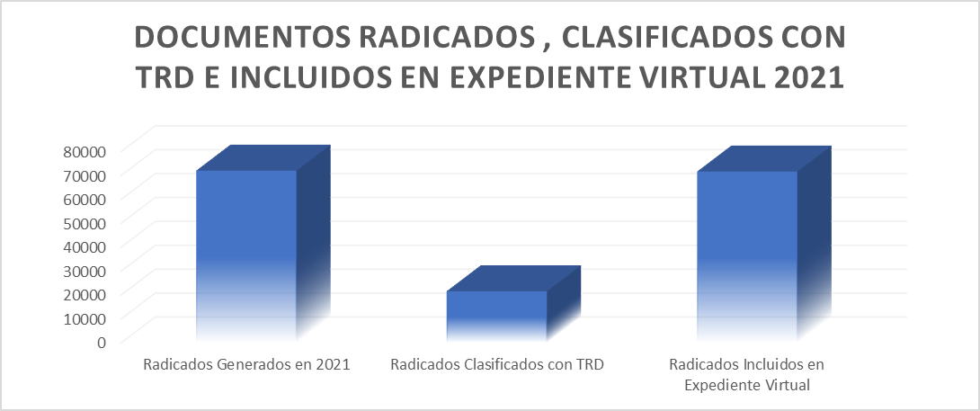

Teniendo los expedientes debidamente conformados y clasificados con la Tabla de Retención Documental, se ha podido atender requerimientos de préstamo y consulta de información, siendo gestionadas un total 1.040 unidades de almacenamiento (carpetas) en calidad de préstamo, las cuales son trasladadas del Archivo Centralizado a la Sede Administrativa de la SDCRD y puestas a disposición de los usuarios, según requerimientos de cada área.

Gestión Documental

En el marco de afianzamiento, socialización y fortalecimiento de la gestión documental, se realizaron un total de 18 capacitaciones de las cuales 2 fueron dirigidas a empleados públicos y contratistas nuevos en el tema de manejo del aplicativo ORFEO, con una participación de 9 personas y 17 capacitaciones de socialización de instrumentos archivísticos por dependencia, contando con la participación de un total de 191 empleados públicos y contratistas.
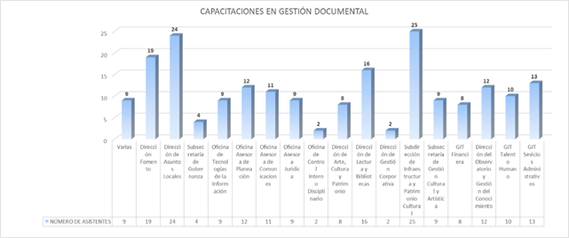

Adicionalmente, fue socializado el proceso de “Gestión Documental, de Recursos Físicos y Servicios Generales” en las inducciones y reinducciones del Grupo Interno de Trabajo de Gestión del Talento Humano, explicando a la comunidad institucional la estructura y procedimientos básicos para la gestión documental y de archivos.
En el marco de la implementación de instrumentos archivísticos se realizó la actualización del Diagnóstico Integral de Archivos y del Programa de Gestión Documental 2021-2023, el cual se encuentra pendiente de aprobación por parte Comité Institucional de Gestión y Desempeño.

Se realizó actualización del Plan de Mejoramiento Archivístico para las vigencias 2021-2025 y de las acciones definidas en el Plan de Anticorrupción y Atención al Ciudadano.

Desde la mesa de ayuda fueron atendidos 9.025 casos relacionados con soporte funcional y técnico del aplicativo ORFEO, orientación y asistencia técnica en materia de gestión documental y de archivos y atención de creación y actualización de datos de expedientes, destinatarios y asuntos.

Igualmente se apoyó con la creación de 5.525 expedientes virtuales para las diferentes dependencias, con la finalidad de realizar la clasificación y conformación de los archivos institucionales.

Recuperación y preservación de documentos con valor histórico de la entidad

Ampliación del contenido de 35 Fichas de Valoración Documental para la actualización de la Tabla de Retención de las vigencias 2014-2017, incluyendo la descripción exacta del contenido de las series documentales e identificando la documentación de valor histórico para la entidad y para el Distrito, con lo que se permite presentar información valiosa para futuras investigaciones y consultas de las políticas distritales en materia de cultura, recreación y deporte.

En este sentido, se recibió el concepto técnico de revisión y evaluación de la segunda actualización de la Tabla de Retención Documental para las vigencias 20136-2017, emitido por el Consejo Distrital de Archivos a través de radicado No.20217100113082 del 12 de agosto de 2021, en el cual se requiere profundizar en la valoración primaria y secundaria, por lo que se viene adelantando el análisis de los valores primarios de la documentación y el fortalecimiento de los argumentos técnicos, normativos y administrativos para la definición de la disposición final de la documentación contando con la participación del equipo técnico especializado.

Así mismo, fue verificada de la calidad del inventario del Instituto Distrital de Cultura y Turismo IDCT, el cual cuenta con 87.650 registros de los cuales se realizó validación del registro 15.147 al 65.305 para un total de registros 50.150 correspondientes a 4.437 cajas. Se adelantó el inventario en estado natural de 2.250 planos del IDTC con la finalidad de poner a disposición de los usuarios esta información.

Producto de esta actividad se establecieron acciones generales que deben incluirse en la formulación del plan de implementación de la Tabla de Valoración Documental, dentro de las cuales se encuentra la validación general de datos de los inventarios y el cotejo de la asignación de series, subseries y asuntos a los documentos del fondo.

Retrasos y soluciones

No se presentaron retrasos para el cumplimiento de la meta.

Cód. Meta | Meta Proyecto | Programación Vigencia | Ejecución Vigencia | % Avance
6 | Desarrollar 1 estrategia para la articulación y el fortalecimiento de las dinámicas de planeación, gestión del conocimiento y gestión institucional, asociadas a la ejecución, seguimiento, medición y evaluación de las políticas, los programas, proyectos y presupuestos del sector. | 0,21 | 0,21 | 100%

Avances de la vigencia

Gestión del conocimiento y la información:
En el marco de apertura de datos con Mintic y obedeciendo al concurso de Máxima Velocidad en el cual participa la entidad, se generó el documento de apertura de datos de la SCRD, se alistaron cuatro conjuntos de datos a los cuales se les aplico los lineamientos de calidad exigidos por Mintic, y posteriormente fueron publicados en el portal www.datos.gov.co. Actualmente la entidad está en la última etapa del proyecto, el cual consiste en:
1. Identificar y describir en un tema específico y/o estratégico en el que se toman decisiones.
2. Hacer uso de mínimo tres conjuntos de datos publicados.
3. Diseñar e implementar un tablero o visualización interactiva que permita analizar, interpretar, sacar conclusiones y tomar decisiones a partir del análisis visual de los datos. Esta visualización o tablero debe permitir ser embebida con código HTML y deberá publicarse en la sección de usos del portal de datos abiertos del estado colombiano.
4. Remitir evidencias sobre la mejora en la toma de decisiones de la entidad, ya sea en el desarrollo de servicios, políticas, normas, planes, programas, proyectos y/o asuntos de interés, entre otros, obedeciendo al proyecto Máxima Velocidad,
En lo relacionado con el diseño, implementación y seguimiento a las políticas públicas, se realizó acompañamiento a las mesas de formulación del Plan de Acción de la Política Pública de Deporte, Recreación, Actividad Física, Parques y Escenarios para Bogotá – DRAFE, y mesas de formulación de la Política Pública de Lectura, Escritura y Oralidad. Se realizaron los seguimientos con corte al segundo trimestre del año 2021 de las siguientes políticas poblacionales: Juventud, Mujer y equidad de género, LBGTI y Población Víctima. Así mismo, se realizó el seguimiento de las acciones que tienen la SCRD dentro de las siguientes políticas sectoriales: P.P. Educación Ambiental, P.P. Servicio al Ciudadano y Política Pública Distrital de Transparencia, Integridad y no Tolerancia con la Corrupción, Derechos Humanos, Ruralidad con corte primer trimestre de 2021.

Se realizaron los seguimientos de las políticas públicas lideradas por la SCRD, para el segundo trimestre del 2021, estas políticas son P.P. Economía Cultura y Creativa y la P.P. de Cultura Ciudadana.

Se diseñó y definió la metodología y ruta funcional para la puesta en marcha del sistema de información misional sectorial, a través de un ejercicio de análisis que incluye la articulación con el Plan Estratégico Sectorial, el marco conceptual mínimo requerido, el análisis de necesidades de los grupos de valor y las apuestas sectoriales de los participantes. Así, se han realizado mesas de trabajo con las áreas y entidades involucradas dando inicio a la elaboración de historias de usuario para la temática de cultura ciudadana para las funcionalidades de planeación, herramientas de interacción con la ciudadanía, estudios y publicaciones, gestión territorial y, gobernanza, alianzas y participación, las cuales fueron propuestas desde la OAP y, paralelamente se diseña, define y producen historias de usuario para el directorio de agentes sectorial. Actualmente por recomendación de la OTI se está realizando un rediseño de las funcionalidades propuestas inicialmente.

Se han administrado los sistemas e infraestructura tecnológica a cargo de la Oficina Asesora de Planeación, priorizando realizar la interoperabilidad entre estos sistemas y los que integran la infraestructura tecnológica de la Secretaria de Cultura, Recreación y Deporte.

Procesos transversales:

Frente a la implementación y sostenibilidad de la ley de Transparencia de la entidad se desarrollaron mesas trabajo con la Oficina Asesora de Comunicaciones con el fin de reestructurar la página web de la SCRD según resolución MinTIC 1519 del 2020, la cual especificaba requerimientos a desarrollar para la publicación de información del link de transparencia y acceso a la información pública a más tardar el 31 de marzo y 31 de diciembre de 2021. Dados los cambios en el link, se realizó una campaña de socialización de la nueva estructura en conjunto con la Oficina Asesora de Comunicaciones donde se realizaron 4 videos explicativos de los contenidos y modificaciones los cuales se publicaron el Cultunet y se enviaron por correo masivo a los integrantes de la SCRD, así mismo se realizó una campaña de socialización de Transparencia Pasiva y Activa tanto en Cultunet como en página web de la Entidad. Finalmente, a la fecha se han actualizado los contenidos a cargo de la Oficina Asesora de Planeación.

En cuanto a la coordinación distrital en temas de Transparencia se ha participado, socializado y agendado a los responsables de la SCRD en los siguientes temas: Participación Ciudadana, Café PAAC – Generalidades, Metodología estandarización de trámites y formularios, Participación Ciudadana y Rendición de Cuentas, Causa y Consultas Ciudadanas, Sistema Nacional de Rendición de Cuentas, Aplicativo Ley 2013 De 2019 – SIGEP, Administración del riesgo, Gobierno Abierto, 1er Encuentro de conformación del Grupo Multisectorial Sector Público Cost-Bogotá, Conflicto de Intereses, Lenguaje Claro, Estrategias de Rendición de Cuentas, Estrategia Equipos Transversales relación Estado-Ciudadano, Protocolo de Rendición de Cuentas y Proceso Participativo, Lineamientos del proceso participativo del PAAC, Acceso a la Información, Ruta metodológica para la inclusión del enfoque de derechos mujer, género y diferencial en la Estrategia de Rendición de Cuentas, Políticas de servicio al ciudadano en el marco de MIPG, Derechos de las mujeres, género, y diferencial en las Rendiciones de Cuentas.

En el Plan Anticorrupción y de Atención al Ciudadano, se consolidó a la fecha la versión 6 del documento y se realizó la formalización de todas las versiones en la TRD de la Entidad y se comunicó de las mismas a la Oficina de Control Interno. Así mismo se reestructuró el formato PAAC 2021 incluyendo un Control de Cambios y la página web de la Entidad donde se publica según observaciones realizadas por la OCI. Igualmente se concertó con la Oficina de Control Interno el cronograma y la herramienta de reportes, monitoreo y evaluación; se desarrolló el monitoreo al Plan como segunda línea de defensa; bimensualmente se está recordando a las áreas las acciones próximas a vencer y se realiza el seguimiento y registro de las acciones a cargo de la Oficina Asesora de Planeación.

Con referencia al Plan Estratégico Institucional PEI, se realizaron mesas de trabajo con las áreas de la SCRD para la socialización de la herramienta de medición del PEI, establecimiento de indicadores y ponderación de objetivos, estrategias e indicadores. Una vez finalizadas las mesas técnicas con las áreas se inició el proceso de programación y seguimiento de la herramienta PEI y paralelamente se está adelantando el informe anual correspondiente al primer año del PEI.

En Instancias de Coordinación en la SCRD, se realizó el inventario documental de cada Instancia con el fin de establecer la información faltante para publicación y realizar los seguimientos que permitan la publicación de requerimientos según lo establecido en la norma. Así mismo se solicitó a Secretaría General la actualización de las Instancias de Coordinación a cargo de la SCRD y se ha solicitado la actualización y realizado la publicación de la documentación de las Instancias a cargo de la SCRD. Por otra parte, se ha apoyado la secretaría técnica tanto para actas como para presentaciones e informes trimestrales del Comité Sectorial de Gestión y Desempeño desde el mes de marzo a la fecha.

Por otra parte, en el marco de la administración, implementación, sostenibilidad y monitoreo de las políticas del Modelo Integrado de Planeación y Gestión MIPG en la entidad, se realizó el reporte de las Políticas a cargo de la Oficina Asesora de Planeación en el FURAG y se participó en las mesas de trabajo para la formulación y reformulación de acciones del Plan de Acción de las Políticas MIPG de Transparencia y Planeación Institucional y se acompañó las mesas de trabajo de Seguimiento y Evaluación y Participación.
Finalmente, en cuanto al Proceso de Direccionamiento se actualizaron las hojas de vida de los indicadores, se actualizó el formato de Grupos de Valor y el Procedimiento de Formulación e implementación del Plan de Desarrollo Distrital y asistencia técnica en el proceso de formulación de los proyectos de inversión de la Secretaría Distrital, así como su documentación asociada y se encuentran en revisión para actualización la demás documentación del Proceso. Con respecto al reporte de acciones, se ha realizado las correspondientes a Riesgos del Proceso, Decreto 189 de 2020 y Políticas del MIPG de Transparencia y Planeación Institucional.

Sistemas de Gestión:
Se presentó propuesta de unificación de los Sistemas de Gestión, toda vez que la entidad contaba con dos sistemas: el Sistema de Gestión de Calidad certificado bajo la NTC ISO 9001:2015 y el Modelo Integrado de Planeación y Gestión – MIPG, y como resultado se aprobó la unificación de los sistemas de gestión en MIPG por unanimidad de los miembros del Comité Institucional de Gestión y Desempeño.
Se realizó la Formulación y Seguimiento del Plan de Adecuación y Sostenibilidad del MIPG: Mensualmente se hace el seguimiento al cumplimiento de las actividades, el Comité Institucional de Gestión y Desempeño aprobó en la vigencia 2021 la segunda versión del Plan de Adecuación y Sostenibilidad del MIPG.
Se gestionó el Formulario Único de Reporte de Avances de la Gestión (FURAG), se finalizó reporte y se generó el certificado de diligenciamiento de las 467 preguntas, presentándose al Comité Institucional de Gestión y Desempeño. Una vez culminado el reporte, se remitió correo al responsable de implementación de la política y participantes de las mesas, mencionando las oportunidades de mejora, para inclusión de estas en los planes de acción de la Políticas del MIPG, como compromiso por parte de los responsables y cierre de brechas.
Se recibió resultado Índice de Desempeño Institucional (IDI), para lo cual la Secretaría de Cultura, Recreación y Deporte obtuvo un puntaje de 78,5, a partir de este resultado se priorizo las políticas a mejorar y analizar las recomendaciones recibidas por el Departamento Administrativo de la Función Pública (DAFP), para identificar los aspectos a mejorar y las brechas a incluir en los planes de acción de las 15 políticas evaluadas en el FURAG 2020.

Se presentó balance de resultado IDI a nivel Alcaldía, Secretaría y Sector Cultura Recreación y Deporte en el Comité Sectorial de gestión y desempeño y en el comité Institucional de Gestión y Desempeño, con el fin de emitir conclusiones y programar la revisión de las políticas, para revisar avances, mejores prácticas y lecciones aprendidas.

Se ha apoyado a los responsables de cada política del MIPG en la formulación de los Planes de acción de las políticas considerando las fuentes de: autodiagnóstico, acciones pendientes por desarrollar del 2020, recomendaciones del IDI 2019 y 2020 para que se cierren las brechas y se logre la implementación completa de las políticas en la entidad, logrando entre junio a agosto la formulación de los planes de acción de las políticas del MIPG.

De acuerdo con el rediseño institucional del Decreto 340 del 2020 y la Resolución 208 del 2021, se inició la actualización del mapa de procesos con el fin de mejorar la gestión de los mismos y satisfacer las necesidades de los grupos de valor, para lo cual se realizaron varias mesas de trabajo explicando y enfatizando el concepto de proceso, así como, dando a conocer la metodología. Se han presentado propuestas de mapa de procesos donde el ejercicio ha sido colaborativo y articulado entre las dependencias de la Secretaría.
Las mesas de trabajo culminaron en el mes de agosto con las diferentes dependencias de la entidad y en el marco del Comité Institucional de Gestión y Desempeño del 30 de agosto se aprobó el mapa de procesos v9, conformado por 16 procesos: 3 estratégicos, 5 misionales,7 Apoyo y 1 de Evaluación.
Se realizaron los informes de seguimiento a los planes de tratamiento de los mapas de riesgos de gestión y de corrupción, verificando el cumplimiento de las tareas programadas
Se realizó la actualización de las caracterizaciones de los procesos.
Se actualizó y aprobó la Política de Administración incluyendo los riesgos de seguridad de la información y documentación anexa.

Se adelantó el monitoreo y seguimiento a los planes de tratamiento de los riesgos de Gestión y Corrupción, así como la identificación de Riesgos de Gestión y Corrupción.

Plan de Desarrollo y Proyectos de Inversión
Se efectúo la revisión a la programación de cada una de las metas del Plan de Desarrollo y metas de los proyectos de inversión para el cuatrienio y específicamente para la vigencia 2021, validando la coherencia de la información a nivel de magnitudes, presupuesto, territorialización y actividades, actualizando en los casos correspondientes las fichas EBI-D en el Banco de Proyectos y en el SUIFP Territorio. De igual manera se ha realizado el seguimiento físico y financiero al cierre de cada mes, revisando el comportamiento de ejecución para cada una de las acciones programadas en la vigencia y en el acumulado del PDD, generando informes que se presentan a las áreas responsables de los proyectos de inversión en diferentes escenarios de socialización.
Se ha realizado el acompañamiento en las actualizaciones y/o modificaciones a los documentos de formulación de proyectos de inversión y actualización en el SUIFP Territorio en los casos correspondientes, de acuerdo a las solicitudes de modificación y/o actualización que se han requerido por parte de los gerentes de proyectos a la Oficina Asesora de Planeación. Así mismo se realizó la socialización de los procedimientos asociados a proyectos de inversión con el propósito de fortalecer y acompañar a los equipos de trabajo de las áreas responsables de los proyectos de inversión de la entidad, en el proceso de seguimiento a la ejecución de las metas del Plan de Desarrollo.

Se prestó asistencia técnica para la implementación de la estrategia y/o proyecto sectorial “Es Cultura Local” en su versión 2021, a través de reuniones con la Subsecretaría de Gobernanza como cabeza de la iniciativa y las Direcciones de Fomento, Arte, Cultura y Patrimonio y Economía, Estudios y Política, donde se socializaron las líneas de acción para la incorporación de recursos y se establecieron las metas a través de las cuales se ejecutarán los recursos.

Se realizó el acompañamiento técnico a la Dirección de Asuntos Locales y Participación para la presentación del proyecto de fortalecimiento de las herramientas artístico - pedagógicas para creadores culturales con discapacidad en el distrito capital, enmarcada en la línea de desarrollar programas culturales y artísticos de gestores y creadores culturales con discapacidad, a financiarse con recursos del Impuesto Nacional al Consumo – INC.

De igual manera, teniendo en cuenta que el Departamento Nacional de Planeación, mediante los documentos SGP 52 de 2020 y 55 de 2021, realizó la distribución de los recursos de la Última Doceava 2020 y de las Once Doceavas 2021 de la Participación de Propósito General, asignándose a Bogotá D.C., mayores recursos por la suma de $1.960.777.137, destinados a inversiones en cultura, para lo que se acompañó técnicamente a las Direcciones de Economía, Estudios y Política, Asuntos Locales y Participación y Fomento en el proceso de justificación para la incorporación de éstos recursos. El 18 de agosto del 2021 se expidió el Decreto No 302 “Por medio del cual se realiza una adición al Presupuesto Anual de Rentas e Ingresos y de Gastos e Inversiones de Bogotá, Distrito Capital, para la vigencia fiscal comprendida entre el 1 de enero y el 31 de diciembre de 2021"
Por otra parte, se viene trabajando en la formulación de la guía para la implementación del trazador presupuestal de Territorialización y Cultura Ciudadana que busca la identificación de la cadena productiva “Actividad - resultado” de acuerdo con los gastos destinados para la atención de la población o política pública objetivo del trazador que incluyen los gastos directos e indirectos asociados a la prestación del servicio, se revisó cronograma de trabajo planteado por la Subsecretaría de Cultura Ciudadana y se realizaron algunas observaciones y recomendaciones las cuales fueron acogidas por el área. por otra parte, de acuerdo con las guías establecidas para los trazadores de: Igualdad y Equidad de Género y el de Grupos Étnicos expedidas por la Secretaría Distrital de la Mujer y la Secretaría de Gobierno respectivamente, se realizó la asociación a las metas de proyectos de inversión de la entidad que cumplieron los criterios definidos.

Con respecto al acompañamiento en la emisión de los conceptos previos y favorables a los proyectos de inversión de los Fondos de Desarrollo Local, en el marco del Decreto 768 de 2019 se atendieron las solicitudes de conceptos presentadas por los FDL, generando las observaciones, solicitudes de ajustes, mesas técnicas y conceptos técnicos correspondientes. A partir de la expedición del Decreto 168 del 7 de mayo de 2021, se realizó la revisión del procedimiento interno para adaptarlo a las disposiciones y modificaciones incorporadas con respecto a la generación de conceptos técnicos a los proyectos de inversión de los FDL, así como el acompañamiento en la revisión y ajuste de los Criterios de Elegibilidad y Viabilidad del SCRD, para su consolidación de manera previa al ejercicio de presupuestos participativos de la vigencia 2021.

En el marco del Documento CONPES D.C. 04 de 2019, que reglamenta la "Política Pública distrital de Ciencia Tecnología e Innovación 2019-2038 y del Plan Distrital de Desarrollo 2020-2024 “Un Nuevo Contrato Social y Ambiental para la Bogotá del Siglo XXI”, la Veeduría Distrital, a través del Laboratorio de Innovación para la Gestión Pública Distrital – LABcapital, diseñó el Índice de Innovación Pública (IIP), para la medición 2019 – 2020, se realizó la coordinación con las diferentes dependencias de la entidad para la consolidación y reporte de la información solicitada en el formulario y la plataforma de la Veeduría.

A nivel sectorial se viene realizado el acompañamiento técnico a las gerencias de programas, gerencias de indicadores de metas trazadoras y aportes a ODS en el marco del PDD en cabeza del Sector Cultura, Recreación y Deporte, con el fin de reportar los avances y logros de manera periódica, para la consolidación de acciones en el cumplimiento de éstas y sus impactos en la ciudadanía.

Se ha realizado el acompañamiento y seguimiento al reporte de los proyectos estratégicos del Sector, entre los que se cuentan Bogotá CREActiva y En la Jugada por Bogotá, los cuales, se reportan de manera periódica al Delivery Unit de la Secretaría Privada y se viene acompañando el seguimiento y reporte de la Estrategia de Mitigación y Reactivación Económica y Social - EMRE del Sector, con el fin de hacer visibles las grandes apuestas del sector en materia de reactivación económica y social de los agentes.

En el marco de la Estrategia de Mitigación y Recuperación Económica - EMRE establecida por la Alcaldía Mayor de Bogotá, a través de las secretarías General y Privada, se ha prestado acompañamiento técnico en la formulación y seguimiento a las acciones en las que el Sector Cultura, Recreación y Deporte contribuyen en esta. Con el fin de contribuir al soporte de información se ha consolidado la base maestra de empresas beneficiarias de programas del sector que permitirán identificar el aporte a las unidades productivas.

Por otra parte, se acompaña a las entidades del sector en la formulación, actualización y reporte de los indicadores del tablero de control de la estrategia de superación de la pobreza, que inicialmente se conocía como el EMRE Social.

Como cabeza del Sector Cultura, Recreación y Deporte, se presentaron 26 potenciales iniciativas de inversión a ser financiadas con recursos del “Sistema General de Regalías”, posteriormente la Administración Distrital anunció los 77 proyectos priorizados, de los cuales 21 corresponden a proyectos del Sector, contando con 14 del IDRD, 5 del IDARTES, 1 de la FUGA y 1 del Canal Capital.

De acuerdo con los lineamientos dados por la Secretaría Distrital de Hacienda y la Secretaría Distrital de Planeación se llevó a cabo el ejercicio de programación presupuestal de gastos e inversiones para la vigencia 2022. En este escenario se adelantaron mesas con las áreas de la Secretaría en la cual cada gerente de proyecto y ordenador de gasto expuso sus necesidades por proyecto de inversión para el cumplimiento de las metas PDD. Igualmente, en el ejercicio de anteproyecto de presupuesto 2022 se ha realizado acompañamiento técnico a las entidades del sector, tanto en la elaboración y presentación de las necesidades estratégicas, como en las mesas técnicas llevadas a cabo con la SHD y SDP.

En el marco de la Estrategia de Rendición de Cuentas 2021, se realizó el trabajo de articulación técnica para la realización del evento de Audiencia Pública de Rendición de Cuentas 2021 del Sector Cultura, Recreación y Deporte, realizada el 3 de diciembre de 20201, en cuanto la estrategia comunicacional para la convocatoria, promoción y divulgación, así como los aspectos logísticos.

Se apoyó técnicamente en la elaboración de la infografía para ser entregada a los asistentes de la audiencia pública de rendición de cuentas sectorial 2021 Se realizó la consolidación de los resultados obtenidos por los espacios de diálogo ciudadano realizados por las diferentes dependencias de la SCRD.

Presupuesto
Se realizaron los ejercicios de programación y reprogramación de compromisos y giros de la vigencia y giro de reservas presupuestales de la SCRD y del Sector, para el respectivo seguimiento mensual; se efectúo el seguimiento mensual a la ejecución del presupuesto de inversión de la SCRD y a los presupuestos de inversión de las entidades del Sector; se realizó seguimiento mensual a la ejecución presupuestal de la SCRD y del Sector, para presentación ante el Comité Institucional de Gestión y Desempeño y el Comité Sectorial de Gestión y Desempeño, respectivamente; y se elaboraron los boletines mensuales de ejecución presupuestal.

Se elaboraron los reportes mensuales de conciliación de los movimientos registrados en las cuentas bancarias donde se administran los recursos de las fuentes de financiación de destinación específica, incluyendo LEP, INC y SGP. Se tramitaron ante la SDH las solicitudes del Ministerio de Cultura para el reintegro de recursos de recursos INC y LEP.

Se realizó la consolidación mensual de la información sobre el gasto en el marco de la crisis generada por la pandemia del Covid-19 (Circular DDP No. 000010 de 2020). Se consolidó y complementó el reporte mensual de avance indicadores PMR y Trazador Presupuestal de Igualdad y Equidad de Género (TPIEG), se elaboraron los tres primeros informes trimestrales de logros de los principales indicadores PMR, se elaboró el reporte mensual de indicador presupuestal del Proceso Direccionamiento Estratégico y se presentaron los informes trimestrales de ejecución ante la SDH.

Se realizó la preparación y apoyo para la construcción de los informes de rendición de la cuenta anual de la Contraloría de Bogotá D.C.; y se elaboró el reporte anual del informe SIRECI de la Contraloría de Bogotá D.C.
Se realizó mensualmente el seguimiento y acompañamiento al Plan Anual de Adquisiciones, conforme a lo establecido en la Resolución No. 470 de 2020. Se gestionaron oportunamente las solicitudes de CDP recibidas e igualmente se gestionaron los traslados entre componentes ante el Grupo Interno de Gestión Financiera. Se realizó la actualización y publicación del plan de acción presupuestal de manera mensual.

Se tramitaron las modificaciones presupuestales, que incluyeron los traslados presupuestales entre proyectos de inversión, sustitución de fuentes para pago de pasivos exigibles, adición recursos por convenios interadministrativos (FDL), adición de recursos SGP y recursos Estampilla Procultura y reducción de recursos INC.
Se acompañó y realizaron las mesas de trabajo internas en el marco del ejercicio de anteproyecto 2022 con las diferentes áreas responsables de proyectos de inversión, se consolidó el ejercicio y se presentó al Secretario de Despacho, se radicó ante la SDP y SDH, y se acompañó al Secretario de Despacho en la presentación y sustentación de las necesidades ante la SDP y SDH y posteriormente ente el Concejo de Bogotá, apoyando y atendiendo las solicitudes de información generadas.

Se realizó el acompañamiento y gestiones necesaria para la presentación de los proyectos por parte del Instituto Distrital de patrimonio Cultural (IDPC) y la Dirección de Asuntos Locales y Participación (DALP) para la ejecución de los recursos INC 2021 asignados, conforme a los lineamientos y términos establecidos en la Resolución MinCultura No. 0042 de 2021; se realizó el registro del Plan de Inversión en el aplicativo SIG de MinCultura y se gestionaron los documentos de formulación de los proyectos para radicar y solicitar el concepto de MinCultura de los proyectos presentados, obteniendo finalmente concepto favorable de MinCultura para los dos proyectos presentados.

Se participó en las actividades convocadas para la actualización de las herramientas del Modelo Integrado y Planeación y Gestión (MIPG), en lo relacionado con el tema de presupuesto. Se realizó la actualización del procedimiento de las modificaciones presupuestales.

Finalmente, se prepararon los conceptos requeridos por el Despacho para las juntas directivas en las que participa la SCRD; y se realizó la preparación y apoyo con la información necesaria para atender requerimientos de entes de control, Concejo de Bogotá, entre otras solicitudes de información.

Retrasos y soluciones

No se presentaron retrasos para el cumplimiento de la meta

Meta PD - Código y nombre | Vigencia | Programado | Ejecutado
539 - Realizar el 100% de las acciones para el fortalecimiento de la comunicación pública (K). | 2020 | 100% | 100%
 | 2021 | 100% | 100%
 | 2022 | 100% | 0
 | 2023 | 100% | 0
 | 2024 | 100% | 0
Tipologías: (S) Suma (K) Constante (C) Creciente (D) Decreciente

Metas Proyecto de Inversión Asociadas | 2020 |  | 2021 |  | 2022 |  | 2023 |  | 2024
 | P | E | P | E | P | E | P | E | P | E
(S)7 Realizar 1 plan de acción de formación, fortalecimiento, eventos territoriales, actividades comunitarias, campañas y estrategias de comunicación. | 0,2 | 0,2 | 0,2 | 0,2 | 0,2 |  | 0,2 |  | 0,2
Tipologías: (S) Suma (K) Constante (C) Creciente (D) Decreciente

Avances obtenidos en el proceso de cumplimiento de la meta de producto 539 – meta proyecto 7:

Con respecto a la Comunicación Pública a que se refiere el último componente del proyecto, se han realizado múltiples actividades en el sector cultural y diversas acciones encaminadas al fortalecimiento de la comunicación Pública, dentro de las cuales se destacan:

- Eventos territoriales y actividades comunitarias:

Directorio Cultural: se elaboraron 7 mapeos, bases de datos y directorios culturales en las localidades de Usaquén, Suba, Teusaquillo, Fontibón, Barrios Unidos, Chapinero y Engativá con el fin de acercarse a las organizaciones culturales, microempresas y agentes artísticos en ocasión a la coyuntura actual y al acceso, vinculación y comunicación con la institución para el apoyo y el conocimiento de sus enfoques generales, ubicación y contacto.

Testeo Caja de Resonancia: Talleres de testeo de materiales pedagógicos, uno por cada una de las siguientes localidades: Engativá, Suba, Fontibón, Barrios Unidos, Usaquén, Chapinero, Teusaquillo. El objetivo de cada taller es verificar la efectividad y las necesidades de ajuste de los instrumentos pedagógicos que se sometan a prueba. La caja de resonancia es una herramienta que permite a cada una de las personas que habita en Bogotá dar cuenta de los procesos de creación.

Es Cultura Local: Se realizaron 10 recorridos territoriales en las 10 localidades que priorizaron los recursos de su fondo de desarrollo local en el sector cultura, 43 recorridos con las carretillas parlantes, un mecanismo de difusión de información y divulgación de la convocatoria a través de recorridos de carretillas tipo venta ambulante en las calles de los barrios.

Red de Ciudadanos: Todos Somos Creadores:
-Activación de Nodos de Red en siete localidades.
-Encuentro con el Nodo Barrios Unidos.
-Elaboración primer video de participante de Red
-Envío de información PDE 2021, recepción de programación de agenda para Imperdibles semanales

- Campañas y estrategias de comunicación:

Alas de distancias: La estrategia inició durante el confinamiento producto de la pandemia y tiene el objetivo de promover el cuidado mutuo y autocuidado. Reforzando las medidas de distanciamiento, uso adecuado del tapabocas.

Asómate a tu ventana: Con jornadas de cultura, recreación y deporte, la iniciativa ha llegado a los hogares de 19 localidades. Se han vinculado artistas de distintas disciplinas; junto a Idartes, el IDRD y la Fundación Gilberto Alzate Avendaño, FUGA, se han realizado activaciones de aeróbicos, zanqueros y música con un grupo de Carranga para disfrutar desde la ventana.

Detalles que Salvan (Campaña para la promoción del cuidado y autocuidado ante la coyuntura del COVID-19):
-Producción de videos “La Detallista”
-Circulación de contenido en Redes Sociales
-Sinergias Distritales

Una Fuerza Más Poderosa

El sector cultura recreación y deporte de Bogotá se unió en rechazo a todas las formas de la violencia, a través de sus diferentes entidades, con la campaña una #UnaFuerzaMásPoderosa que promovió microacciones colectivas para resaltar los valores culturales de la ciudadanía como herramienta de diálogo en el contexto de las manifestaciones del paro Nacional.

